Gp_TLF35584 软件详细设计规范（Code）- 评审稿
本报告由 agent 自动生成，供评审。带 工作项 标记的条目对应 Polarion 工作项颗粒度；函数描述共 47 个，已生成 47 个。追溯链接（is derived from）按约定留空，入库后人工补充。

1 目的
本文档描述 Gp_TLF35584 软件单元的详细设计，作为该单元编码实现、设计评审与单元测试的依据。

2 适用范围
本文档适用于 Gp_TLF35584 软件单元的开发、评审与维护。

3 定义和缩写

3.1 缩写
缩写 | 描述
SBC | System Basis Chip 系统基础芯片
注：仅列出本模块文档/代码中实际出现的缩写，可按项目需要补充。

3.2 定义
名称 | 描述
可重入性 | 函数在同时多次调用，例如操作系统在进程调度过程中，或者单片机、处理器等中断的时候会发生重入的现象。（可重入函数可以在任意时刻被打断，稍后再继续运行，不会丢失数据；不可重入函数不能由超过一个任务共享，除非能确保函数的互斥）
静态全局变量 | static 声明的文件作用域变量（内部链接），仅本模块内可见，外部模块不可直接访问；本报告 5.2.4.1 节列出。

4 程序系统结构

4.1 文件说明
文件 | 说明
Gp_TLF35584.c | 模块主实现文件：实现 12 个对外接口函数与 35 个内部函数；主要入口为 Init、MainFunction
Gp_TLF35584_Reg.h | 模块对外头文件：声明 12 个对外接口函数
Gp_TLF35584.h | 模块对外头文件：声明 12 个对外接口函数
Gp_TLF35584_Types.h | 类型定义头文件：定义 0 个枚举式 typedef 与 5 个结构体
Gp_TLF35584_Cfg.h | 配置参数头文件（配置代码）：定义 71 个配置宏
Gp_TLF35584_Cfg.c | 配置数据文件（配置代码）：定义模块配置数据（核运行时容器、函数指针表等）
Gp_TLF35584_Callout.h | Callout 声明头文件（配置代码）：声明 9 个由集成方实现的 Callout 函数
Gp_TLF35584_Callout.c | Callout 实现文件（配置代码）：由集成方实现 9 个 Callout 函数的具体策略

4.2 文件包含关系
模块内部文件间的包含关系如下图所示（由 #include 静态分析生成）。注：箭头指向被包含的头文件（模板约定：箭头指向被调用的元素）。MemMap.h 为内存映射包装文件，默认被本模块各文件包含，图中不再画出；外部模块头文件（Dio.h、EPS2472_Proj_Cfg.h、Gp_TimeCal.h、Ifx_reg.h、Os.h、Smu.h、Spi.h）不在图中展示，标准类型头文件 Std_Types.h 除外。
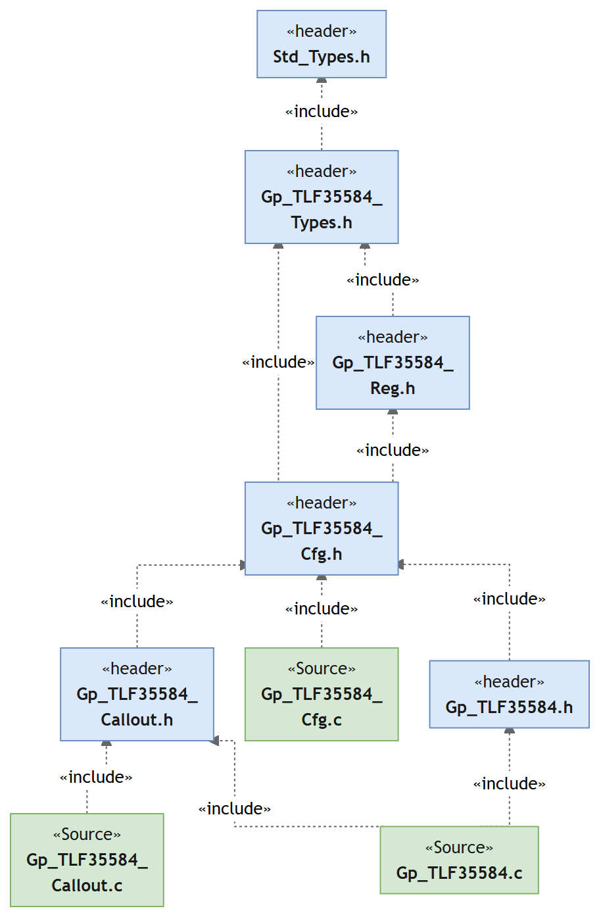
查看图源码（Mermaid，可 diff）
flowchart BT
Gp_TLF35584_Callout_c["«Source»<br/><b>Gp_TLF35584_<br/>Callout.c</b>"]
Gp_TLF35584_Callout_h["«header»<br/><b>Gp_TLF35584_<br/>Callout.h</b>"]
Gp_TLF35584_Cfg_h["«header»<br/><b>Gp_TLF35584_<br/>Cfg.h</b>"]
Gp_TLF35584_Cfg_c["«Source»<br/><b>Gp_TLF35584_<br/>Cfg.c</b>"]
Gp_TLF35584_Reg_h["«header»<br/><b>Gp_TLF35584_<br/>Reg.h</b>"]
Gp_TLF35584_Types_h["«header»<br/><b>Gp_TLF35584_<br/>Types.h</b>"]
Gp_TLF35584_c["«Source»<br/><b>Gp_TLF35584.c</b>"]
Gp_TLF35584_h["«header»<br/><b>Gp_TLF35584.h</b>"]
Std_Types_h["«header»<br/><b>Std_Types.h</b>"]
Gp_TLF35584_Callout_c -.->|"«include»"| Gp_TLF35584_Callout_h
Gp_TLF35584_Callout_h -.->|"«include»"| Gp_TLF35584_Cfg_h
Gp_TLF35584_Cfg_c -.->|"«include»"| Gp_TLF35584_Cfg_h
Gp_TLF35584_Cfg_h -.->|"«include»"| Gp_TLF35584_Reg_h
Gp_TLF35584_Cfg_h -.->|"«include»"| Gp_TLF35584_Types_h
Gp_TLF35584_c -.->|"«include»"| Gp_TLF35584_h
Gp_TLF35584_c -.->|"«include»"| Gp_TLF35584_Callout_h
Gp_TLF35584_h -.->|"«include»"| Gp_TLF35584_Cfg_h
Gp_TLF35584_Reg_h -.->|"«include»"| Gp_TLF35584_Types_h
Gp_TLF35584_Types_h -.->|"«include»"| Std_Types_h
classDef header fill:#dae8fc,stroke:#6c8ebf,color:#1a1a1a
classDef source fill:#d5e8d4,stroke:#82b366,color:#1a1a1a
class Gp_TLF35584_Callout_h,Gp_TLF35584_Cfg_h,Gp_TLF35584_Reg_h,Gp_TLF35584_Types_h,Gp_TLF35584_h,Std_Types_h header
class Gp_TLF35584_Callout_c,Gp_TLF35584_Cfg_c,Gp_TLF35584_c source

5.1 功能描述
Gp_TLF35584 是 Infineon TLF35584 电源管理/看门狗 SBC（System Basis Chip）的驱动模块，通过集成方实现的 SPI 接口 Gp_TLF35584_CalloutSpiTransSync 完成芯片寄存器读写。Gp_TLF35584_Init 完成看门狗、ERR pin 及各电源 LDO 的初始化配置，Gp_TLF35584_MainFunction 周期性执行喂狗、故障寄存器采集与诊断信息更新，并支持通过 Gp_TLF35584_SetWdgTriggerCondition 设置看门狗触发条件。模块提供 FWD/WWD 看门狗管理、ABIST/FWD/WWD/ERR pin 四类 BIST 自检（Gp_TLF35584_Bist），以及 NORMAL/STANDBY 模式切换、MPS 测试模式设置与唤醒定时器配置能力。故障经消抖后记录于内部错误位图，并在使能时通过 Gp_TLF35584_CalloutDemReport 上报 Dem，同时提供唤醒源/复位源读取接口 Gp_TLF35584_GetSystemUnusualReason。受保护寄存器的写入通过 Gp_TLF35584_UnlockSeq/Gp_TLF35584_LockSeq 解锁/加锁序列完成，写入值在 Lock 后由器件统一应用。

功能接口总图 工作项 · 5.1
本模块对外提供 12 个接口函数（左侧为调用方），并调用 5 个外部接口（右侧按来源模块归组）；箭头方向为调用方向。Callout 函数属本模块配置点，不在本图展示，其调用关系见下方内部函数调用图与 6.2；各接口的模块内调用者见内部函数调用图与 5.2.2 表。
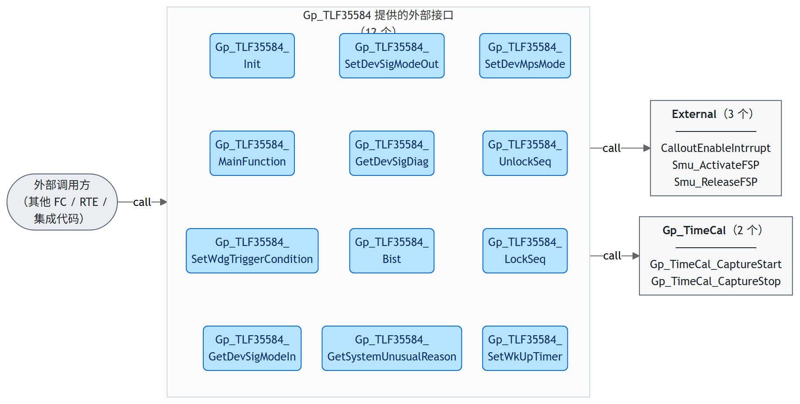
查看图源码（Mermaid，可 diff）
flowchart LR
Caller(["外部调用方<br/>（其他 FC / RTE / 集成代码）"])
subgraph MOD["Gp_TLF35584 提供的外部接口<br/>（12 个）"]
direction TB
P0("Gp_TLF35584_<br/>Init") ~~~ P1("Gp_TLF35584_<br/>MainFunction") ~~~ P2("Gp_TLF35584_<br/>SetWdgTriggerCondition") ~~~ P3("Gp_TLF35584_<br/>GetDevSigModeIn")
P4("Gp_TLF35584_<br/>SetDevSigModeOut") ~~~ P5("Gp_TLF35584_<br/>GetDevSigDiag") ~~~ P6("Gp_TLF35584_<br/>Bist") ~~~ P7("Gp_TLF35584_<br/>GetSystemUnusualReason")
P8("Gp_TLF35584_<br/>SetDevMpsMode") ~~~ P9("Gp_TLF35584_<br/>UnlockSeq") ~~~ P10("Gp_TLF35584_<br/>LockSeq") ~~~ P11("Gp_TLF35584_<br/>SetWkUpTimer")
end
G0["<b>External</b>（3 个）<br/>──────────<br/>CalloutEnableIntrrupt<br/>Smu_ActivateFSP<br/>Smu_ReleaseFSP"]
G1["<b>Gp_TimeCal</b>（2 个）<br/>──────────<br/>Gp_TimeCal_CaptureStart<br/>Gp_TimeCal_CaptureStop"]
Caller -->|call| MOD
MOD -->|call| G0
MOD -->|call| G1
classDef caller fill:#eaeef2,stroke:#57606a,color:#1f2328
classDef provided fill:#b6e3ff,stroke:#0969da,color:#0a3069
classDef extgroup fill:#f6f8fa,stroke:#57606a,color:#1f2328
class Caller caller
class P0,P1,P2,P3,P4,P5,P6,P7,P8,P9,P10,P11 provided
class G0 extgroup
class G1 extgroup
style MOD fill:#fbfcfd,stroke:#d0d7de,stroke-width:1px

内部函数调用图（每张图一个工作项）
按对外接口函数分别绘制其模块内调用树（深蓝=入口函数，灰=内部函数，蓝=被内部调用的对外接口，黄=Callout 函数（配置代码））；同一函数被多处调用时按调用路径重复出现，保证布局无交叉。经配置表函数指针间接引用的 Callout 单独成图。无模块内调用的平凡函数不出图，其余跨模块调用（Gp_RstM / Gp_TstApp 等）见功能接口总图与 5.2.2 表。

内部函数调用图：Gp_TLF35584_Init 工作项 · 5.1
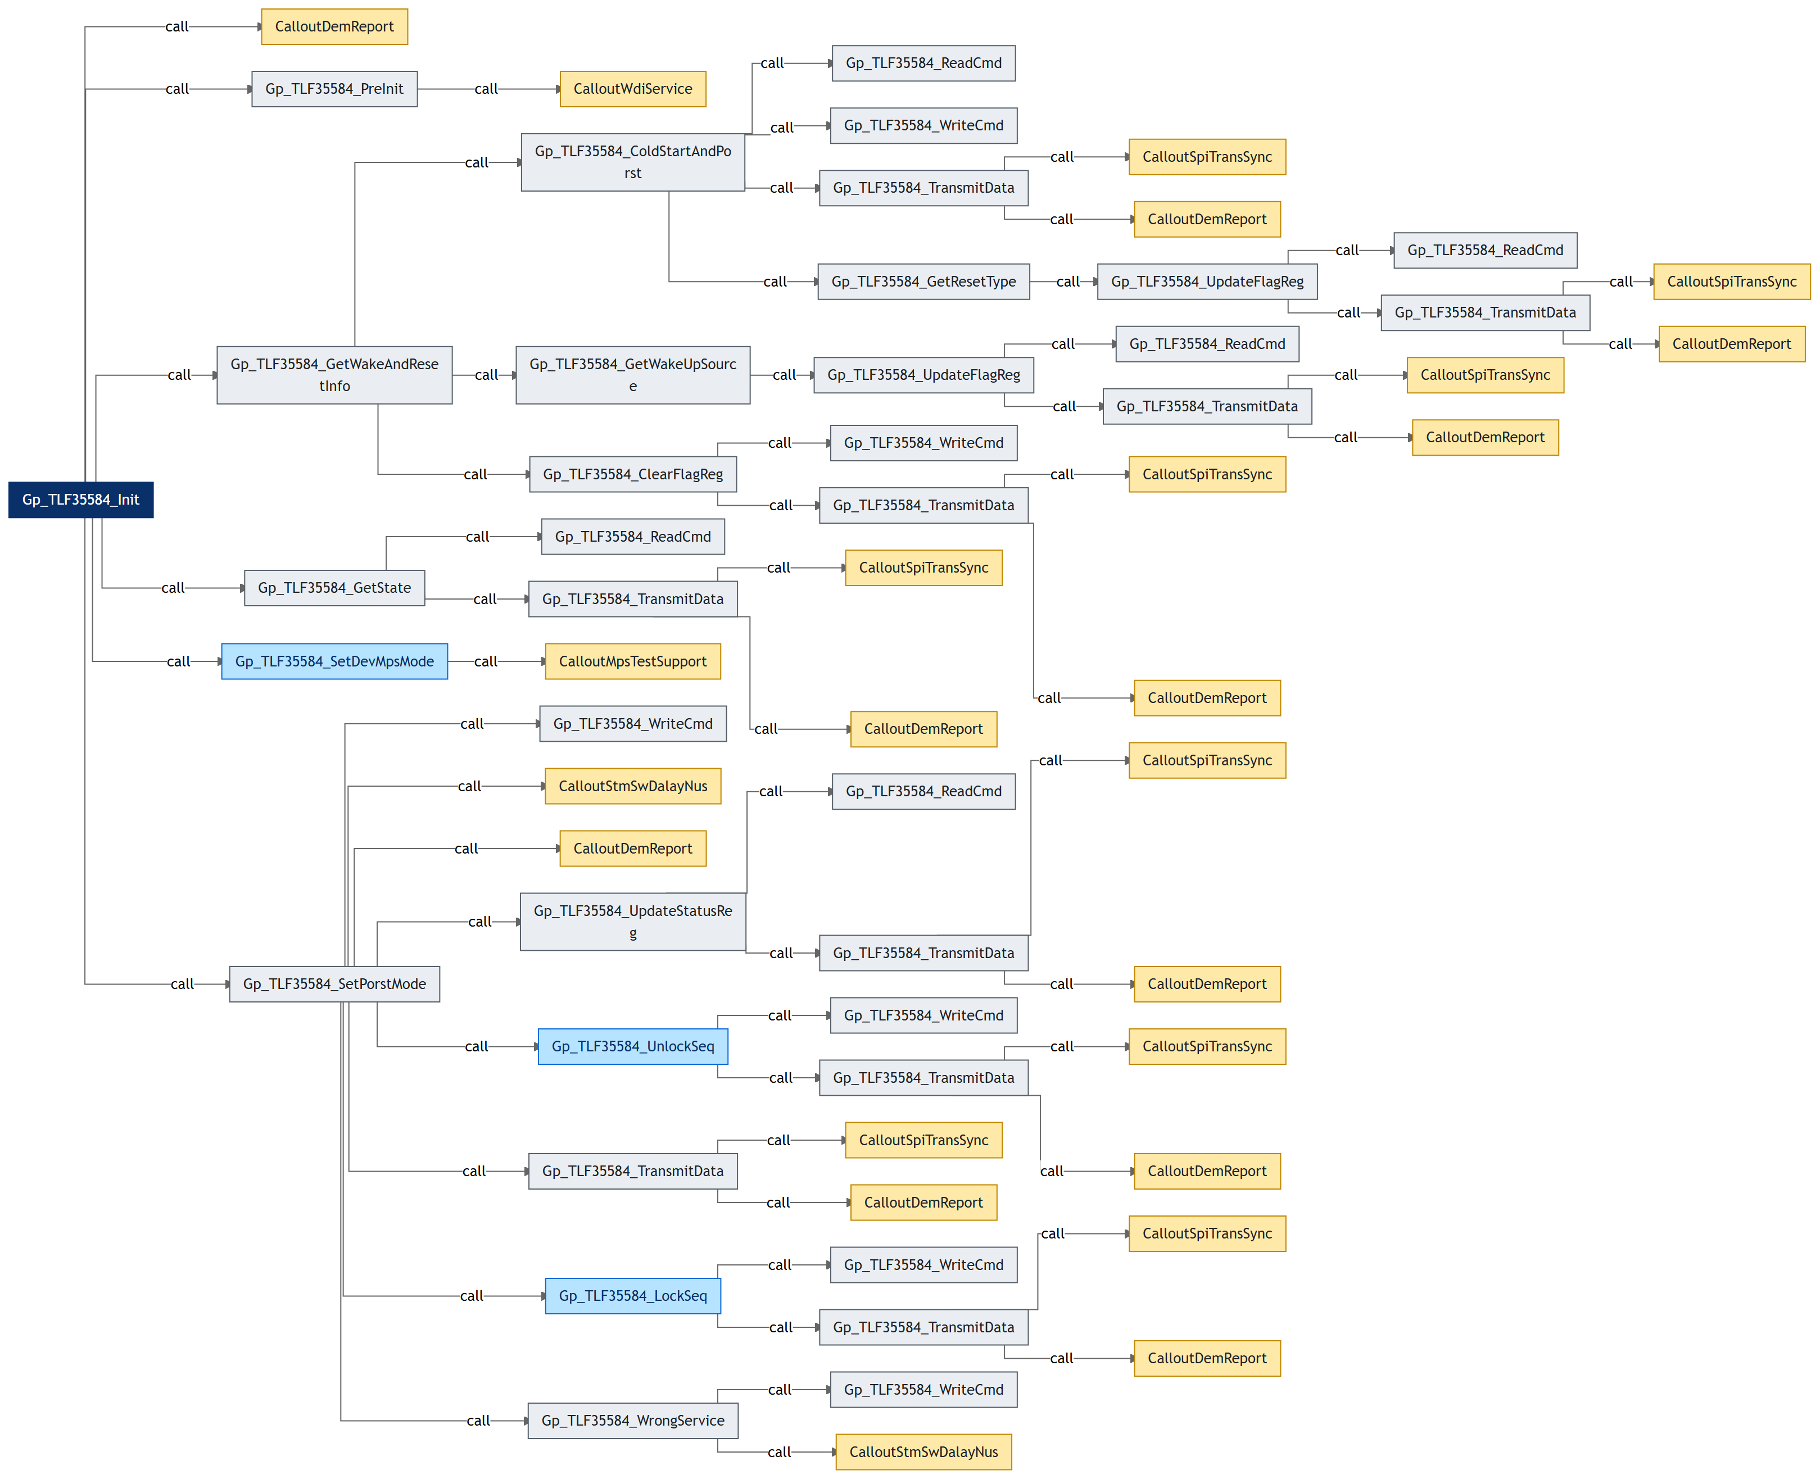
查看图源码（Mermaid，可 diff）
flowchart LR
N0["Gp_TLF35584_Init"]
N1["CalloutDemReport"]
N0 -->|call| N1
N2["Gp_TLF35584_PreInit"]
N0 -->|call| N2
N3["CalloutWdiService"]
N2 -->|call| N3
N4["Gp_TLF35584_GetWakeAndResetInfo"]
N0 -->|call| N4
N5["Gp_TLF35584_ColdStartAndPorst"]
N4 -->|call| N5
N6["Gp_TLF35584_ReadCmd"]
N5 -->|call| N6
N7["Gp_TLF35584_WriteCmd"]
N5 -->|call| N7
N8["Gp_TLF35584_TransmitData"]
N5 -->|call| N8
N9["CalloutSpiTransSync"]
N8 -->|call| N9
N10["CalloutDemReport"]
N8 -->|call| N10
N11["Gp_TLF35584_GetResetType"]
N5 -->|call| N11
N12["Gp_TLF35584_UpdateFlagReg"]
N11 -->|call| N12
N13["Gp_TLF35584_ReadCmd"]
N12 -->|call| N13
N14["Gp_TLF35584_TransmitData"]
N12 -->|call| N14
N15["CalloutSpiTransSync"]
N14 -->|call| N15
N16["CalloutDemReport"]
N14 -->|call| N16
N17["Gp_TLF35584_GetWakeUpSource"]
N4 -->|call| N17
N18["Gp_TLF35584_UpdateFlagReg"]
N17 -->|call| N18
N19["Gp_TLF35584_ReadCmd"]
N18 -->|call| N19
N20["Gp_TLF35584_TransmitData"]
N18 -->|call| N20
N21["CalloutSpiTransSync"]
N20 -->|call| N21
N22["CalloutDemReport"]
N20 -->|call| N22
N23["Gp_TLF35584_ClearFlagReg"]
N4 -->|call| N23
N24["Gp_TLF35584_WriteCmd"]
N23 -->|call| N24
N25["Gp_TLF35584_TransmitData"]
N23 -->|call| N25
N26["CalloutSpiTransSync"]
N25 -->|call| N26
N27["CalloutDemReport"]
N25 -->|call| N27
N28["Gp_TLF35584_GetState"]
N0 -->|call| N28
N29["Gp_TLF35584_ReadCmd"]
N28 -->|call| N29
N30["Gp_TLF35584_TransmitData"]
N28 -->|call| N30
N31["CalloutSpiTransSync"]
N30 -->|call| N31
N32["CalloutDemReport"]
N30 -->|call| N32
N33["Gp_TLF35584_SetDevMpsMode"]
N0 -->|call| N33
N34["CalloutMpsTestSupport"]
N33 -->|call| N34
N35["Gp_TLF35584_SetPorstMode"]
N0 -->|call| N35
N36["Gp_TLF35584_WriteCmd"]
N35 -->|call| N36
N37["CalloutStmSwDalayNus"]
N35 -->|call| N37
N38["CalloutDemReport"]
N35 -->|call| N38
N39["Gp_TLF35584_UpdateStatusReg"]
N35 -->|call| N39
N40["Gp_TLF35584_ReadCmd"]
N39 -->|call| N40
N41["Gp_TLF35584_TransmitData"]
N39 -->|call| N41
N42["CalloutSpiTransSync"]
N41 -->|call| N42
N43["CalloutDemReport"]
N41 -->|call| N43
N44["Gp_TLF35584_UnlockSeq"]
N35 -->|call| N44
N45["Gp_TLF35584_WriteCmd"]
N44 -->|call| N45
N46["Gp_TLF35584_TransmitData"]
N44 -->|call| N46
N47["CalloutSpiTransSync"]
N46 -->|call| N47
N48["CalloutDemReport"]
N46 -->|call| N48
N49["Gp_TLF35584_TransmitData"]
N35 -->|call| N49
N50["CalloutSpiTransSync"]
N49 -->|call| N50
N51["CalloutDemReport"]
N49 -->|call| N51
N52["Gp_TLF35584_LockSeq"]
N35 -->|call| N52
N53["Gp_TLF35584_WriteCmd"]
N52 -->|call| N53
N54["Gp_TLF35584_TransmitData"]
N52 -->|call| N54
N55["CalloutSpiTransSync"]
N54 -->|call| N55
N56["CalloutDemReport"]
N54 -->|call| N56
N57["Gp_TLF35584_WrongService"]
N35 -->|call| N57
N58["Gp_TLF35584_WriteCmd"]
N57 -->|call| N58
N59["CalloutStmSwDalayNus"]
N57 -->|call| N59
classDef entry fill:#0a3069,stroke:#0a3069,color:#ffffff
classDef internal fill:#eaeef2,stroke:#57606a,color:#1f2328
classDef provided fill:#b6e3ff,stroke:#0969da,color:#0a3069
classDef callout fill:#ffe9a8,stroke:#bf8700,color:#1f2328
class N0 entry
class N2,N4,N5,N6,N7,N8,N11,N12,N13,N14,N17,N18,N19,N20,N23,N24,N25,N28,N29,N30,N35,N36,N39,N40,N41,N45,N46,N49,N53,N54,N57,N58 internal
class N33,N44,N52 provided
class N1,N3,N9,N10,N15,N16,N21,N22,N26,N27,N31,N32,N34,N37,N38,N42,N43,N47,N48,N50,N51,N55,N56,N59 callout

内部函数调用图：Gp_TLF35584_MainFunction 工作项 · 5.1
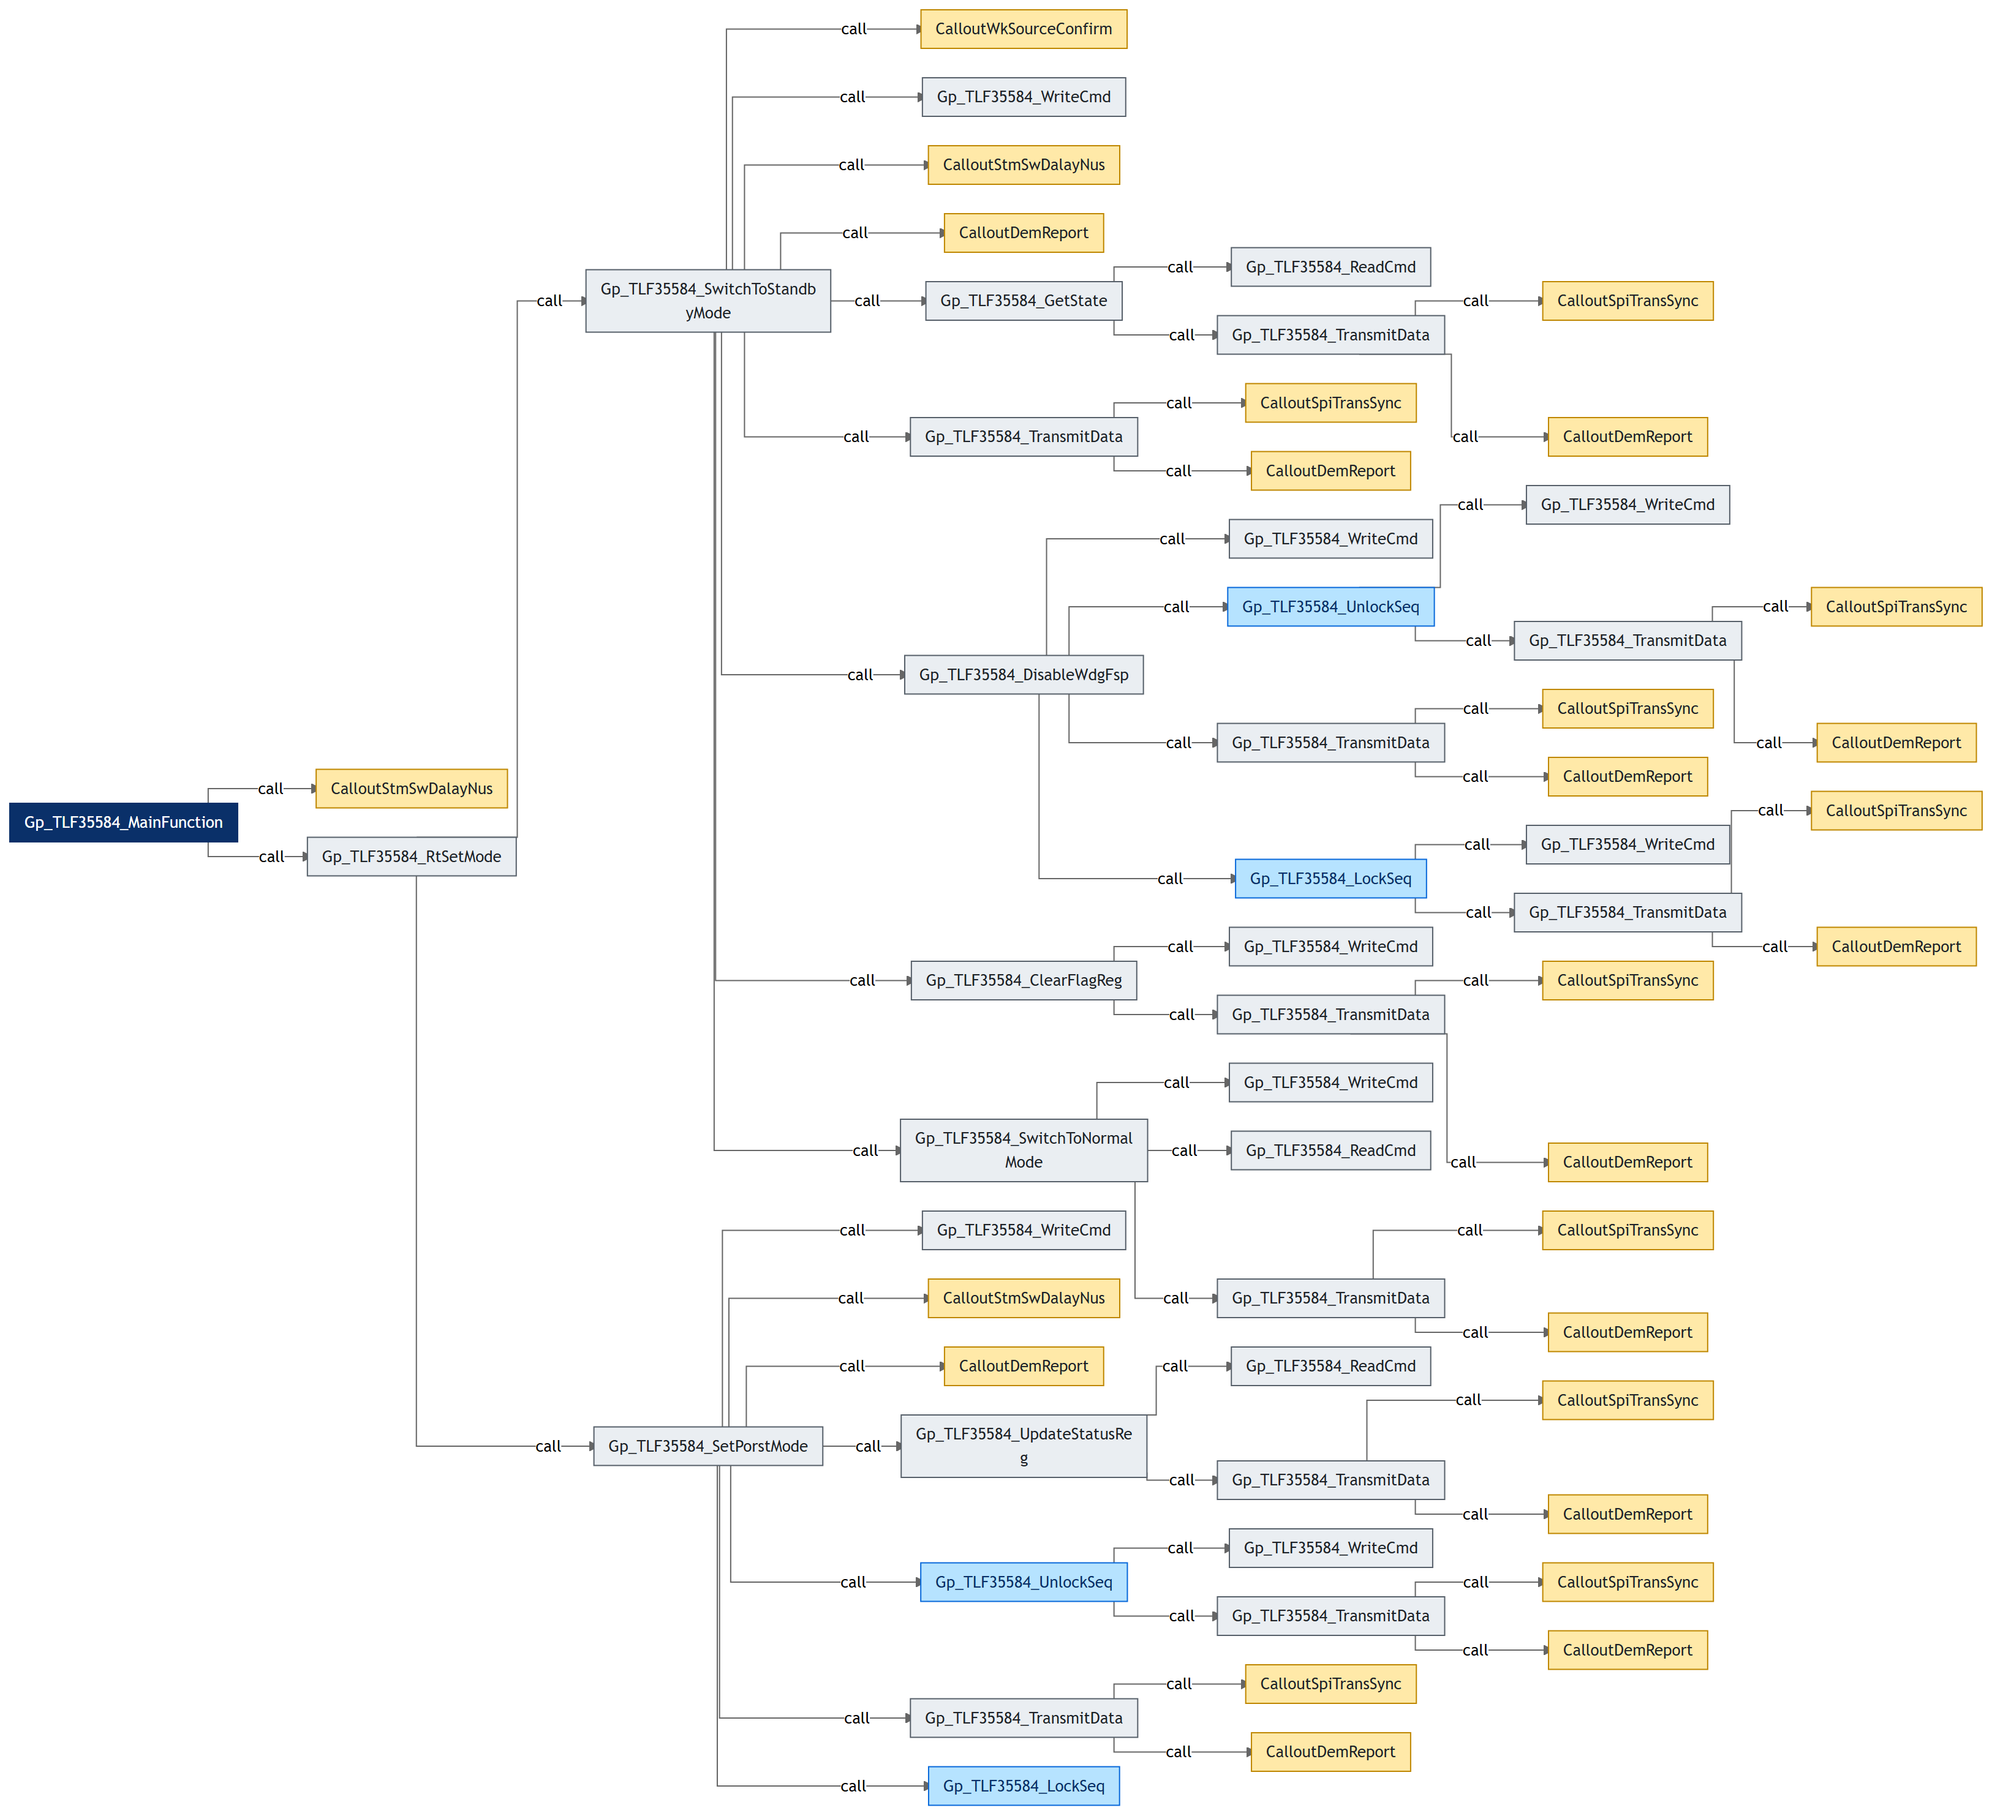
查看图源码（Mermaid，可 diff）
flowchart LR
N0["Gp_TLF35584_MainFunction"]
N1["CalloutStmSwDalayNus"]
N0 -->|call| N1
N2["Gp_TLF35584_RtSetMode"]
N0 -->|call| N2
N3["Gp_TLF35584_SwitchToStandbyMode"]
N2 -->|call| N3
N4["CalloutWkSourceConfirm"]
N3 -->|call| N4
N5["Gp_TLF35584_WriteCmd"]
N3 -->|call| N5
N6["CalloutStmSwDalayNus"]
N3 -->|call| N6
N7["CalloutDemReport"]
N3 -->|call| N7
N8["Gp_TLF35584_GetState"]
N3 -->|call| N8
N9["Gp_TLF35584_ReadCmd"]
N8 -->|call| N9
N10["Gp_TLF35584_TransmitData"]
N8 -->|call| N10
N11["CalloutSpiTransSync"]
N10 -->|call| N11
N12["CalloutDemReport"]
N10 -->|call| N12
N13["Gp_TLF35584_TransmitData"]
N3 -->|call| N13
N14["CalloutSpiTransSync"]
N13 -->|call| N14
N15["CalloutDemReport"]
N13 -->|call| N15
N16["Gp_TLF35584_DisableWdgFsp"]
N3 -->|call| N16
N17["Gp_TLF35584_WriteCmd"]
N16 -->|call| N17
N18["Gp_TLF35584_UnlockSeq"]
N16 -->|call| N18
N19["Gp_TLF35584_WriteCmd"]
N18 -->|call| N19
N20["Gp_TLF35584_TransmitData"]
N18 -->|call| N20
N21["CalloutSpiTransSync"]
N20 -->|call| N21
N22["CalloutDemReport"]
N20 -->|call| N22
N23["Gp_TLF35584_TransmitData"]
N16 -->|call| N23
N24["CalloutSpiTransSync"]
N23 -->|call| N24
N25["CalloutDemReport"]
N23 -->|call| N25
N26["Gp_TLF35584_LockSeq"]
N16 -->|call| N26
N27["Gp_TLF35584_WriteCmd"]
N26 -->|call| N27
N28["Gp_TLF35584_TransmitData"]
N26 -->|call| N28
N29["CalloutSpiTransSync"]
N28 -->|call| N29
N30["CalloutDemReport"]
N28 -->|call| N30
N31["Gp_TLF35584_ClearFlagReg"]
N3 -->|call| N31
N32["Gp_TLF35584_WriteCmd"]
N31 -->|call| N32
N33["Gp_TLF35584_TransmitData"]
N31 -->|call| N33
N34["CalloutSpiTransSync"]
N33 -->|call| N34
N35["CalloutDemReport"]
N33 -->|call| N35
N36["Gp_TLF35584_SwitchToNormalMode"]
N3 -->|call| N36
N37["Gp_TLF35584_WriteCmd"]
N36 -->|call| N37
N38["Gp_TLF35584_ReadCmd"]
N36 -->|call| N38
N39["Gp_TLF35584_TransmitData"]
N36 -->|call| N39
N40["CalloutSpiTransSync"]
N39 -->|call| N40
N41["CalloutDemReport"]
N39 -->|call| N41
N42["Gp_TLF35584_SetPorstMode"]
N2 -->|call| N42
N43["Gp_TLF35584_WriteCmd"]
N42 -->|call| N43
N44["CalloutStmSwDalayNus"]
N42 -->|call| N44
N45["CalloutDemReport"]
N42 -->|call| N45
N46["Gp_TLF35584_UpdateStatusReg"]
N42 -->|call| N46
N47["Gp_TLF35584_ReadCmd"]
N46 -->|call| N47
N48["Gp_TLF35584_TransmitData"]
N46 -->|call| N48
N49["CalloutSpiTransSync"]
N48 -->|call| N49
N50["CalloutDemReport"]
N48 -->|call| N50
N51["Gp_TLF35584_UnlockSeq"]
N42 -->|call| N51
N52["Gp_TLF35584_WriteCmd"]
N51 -->|call| N52
N53["Gp_TLF35584_TransmitData"]
N51 -->|call| N53
N54["CalloutSpiTransSync"]
N53 -->|call| N54
N55["CalloutDemReport"]
N53 -->|call| N55
N56["Gp_TLF35584_TransmitData"]
N42 -->|call| N56
N57["CalloutSpiTransSync"]
N56 -->|call| N57
N58["CalloutDemReport"]
N56 -->|call| N58
N59["Gp_TLF35584_LockSeq"]
N42 -->|call| N59
classDef entry fill:#0a3069,stroke:#0a3069,color:#ffffff
classDef internal fill:#eaeef2,stroke:#57606a,color:#1f2328
classDef provided fill:#b6e3ff,stroke:#0969da,color:#0a3069
classDef callout fill:#ffe9a8,stroke:#bf8700,color:#1f2328
class N0 entry
class N2,N3,N5,N8,N9,N10,N13,N16,N17,N19,N20,N23,N27,N28,N31,N32,N33,N36,N37,N38,N39,N42,N43,N46,N47,N48,N52,N53,N56 internal
class N18,N26,N51,N59 provided
class N1,N4,N6,N7,N11,N12,N14,N15,N21,N22,N24,N25,N29,N30,N34,N35,N40,N41,N44,N45,N49,N50,N54,N55,N57,N58 callout

内部函数调用图：Gp_TLF35584_Bist 工作项 · 5.1
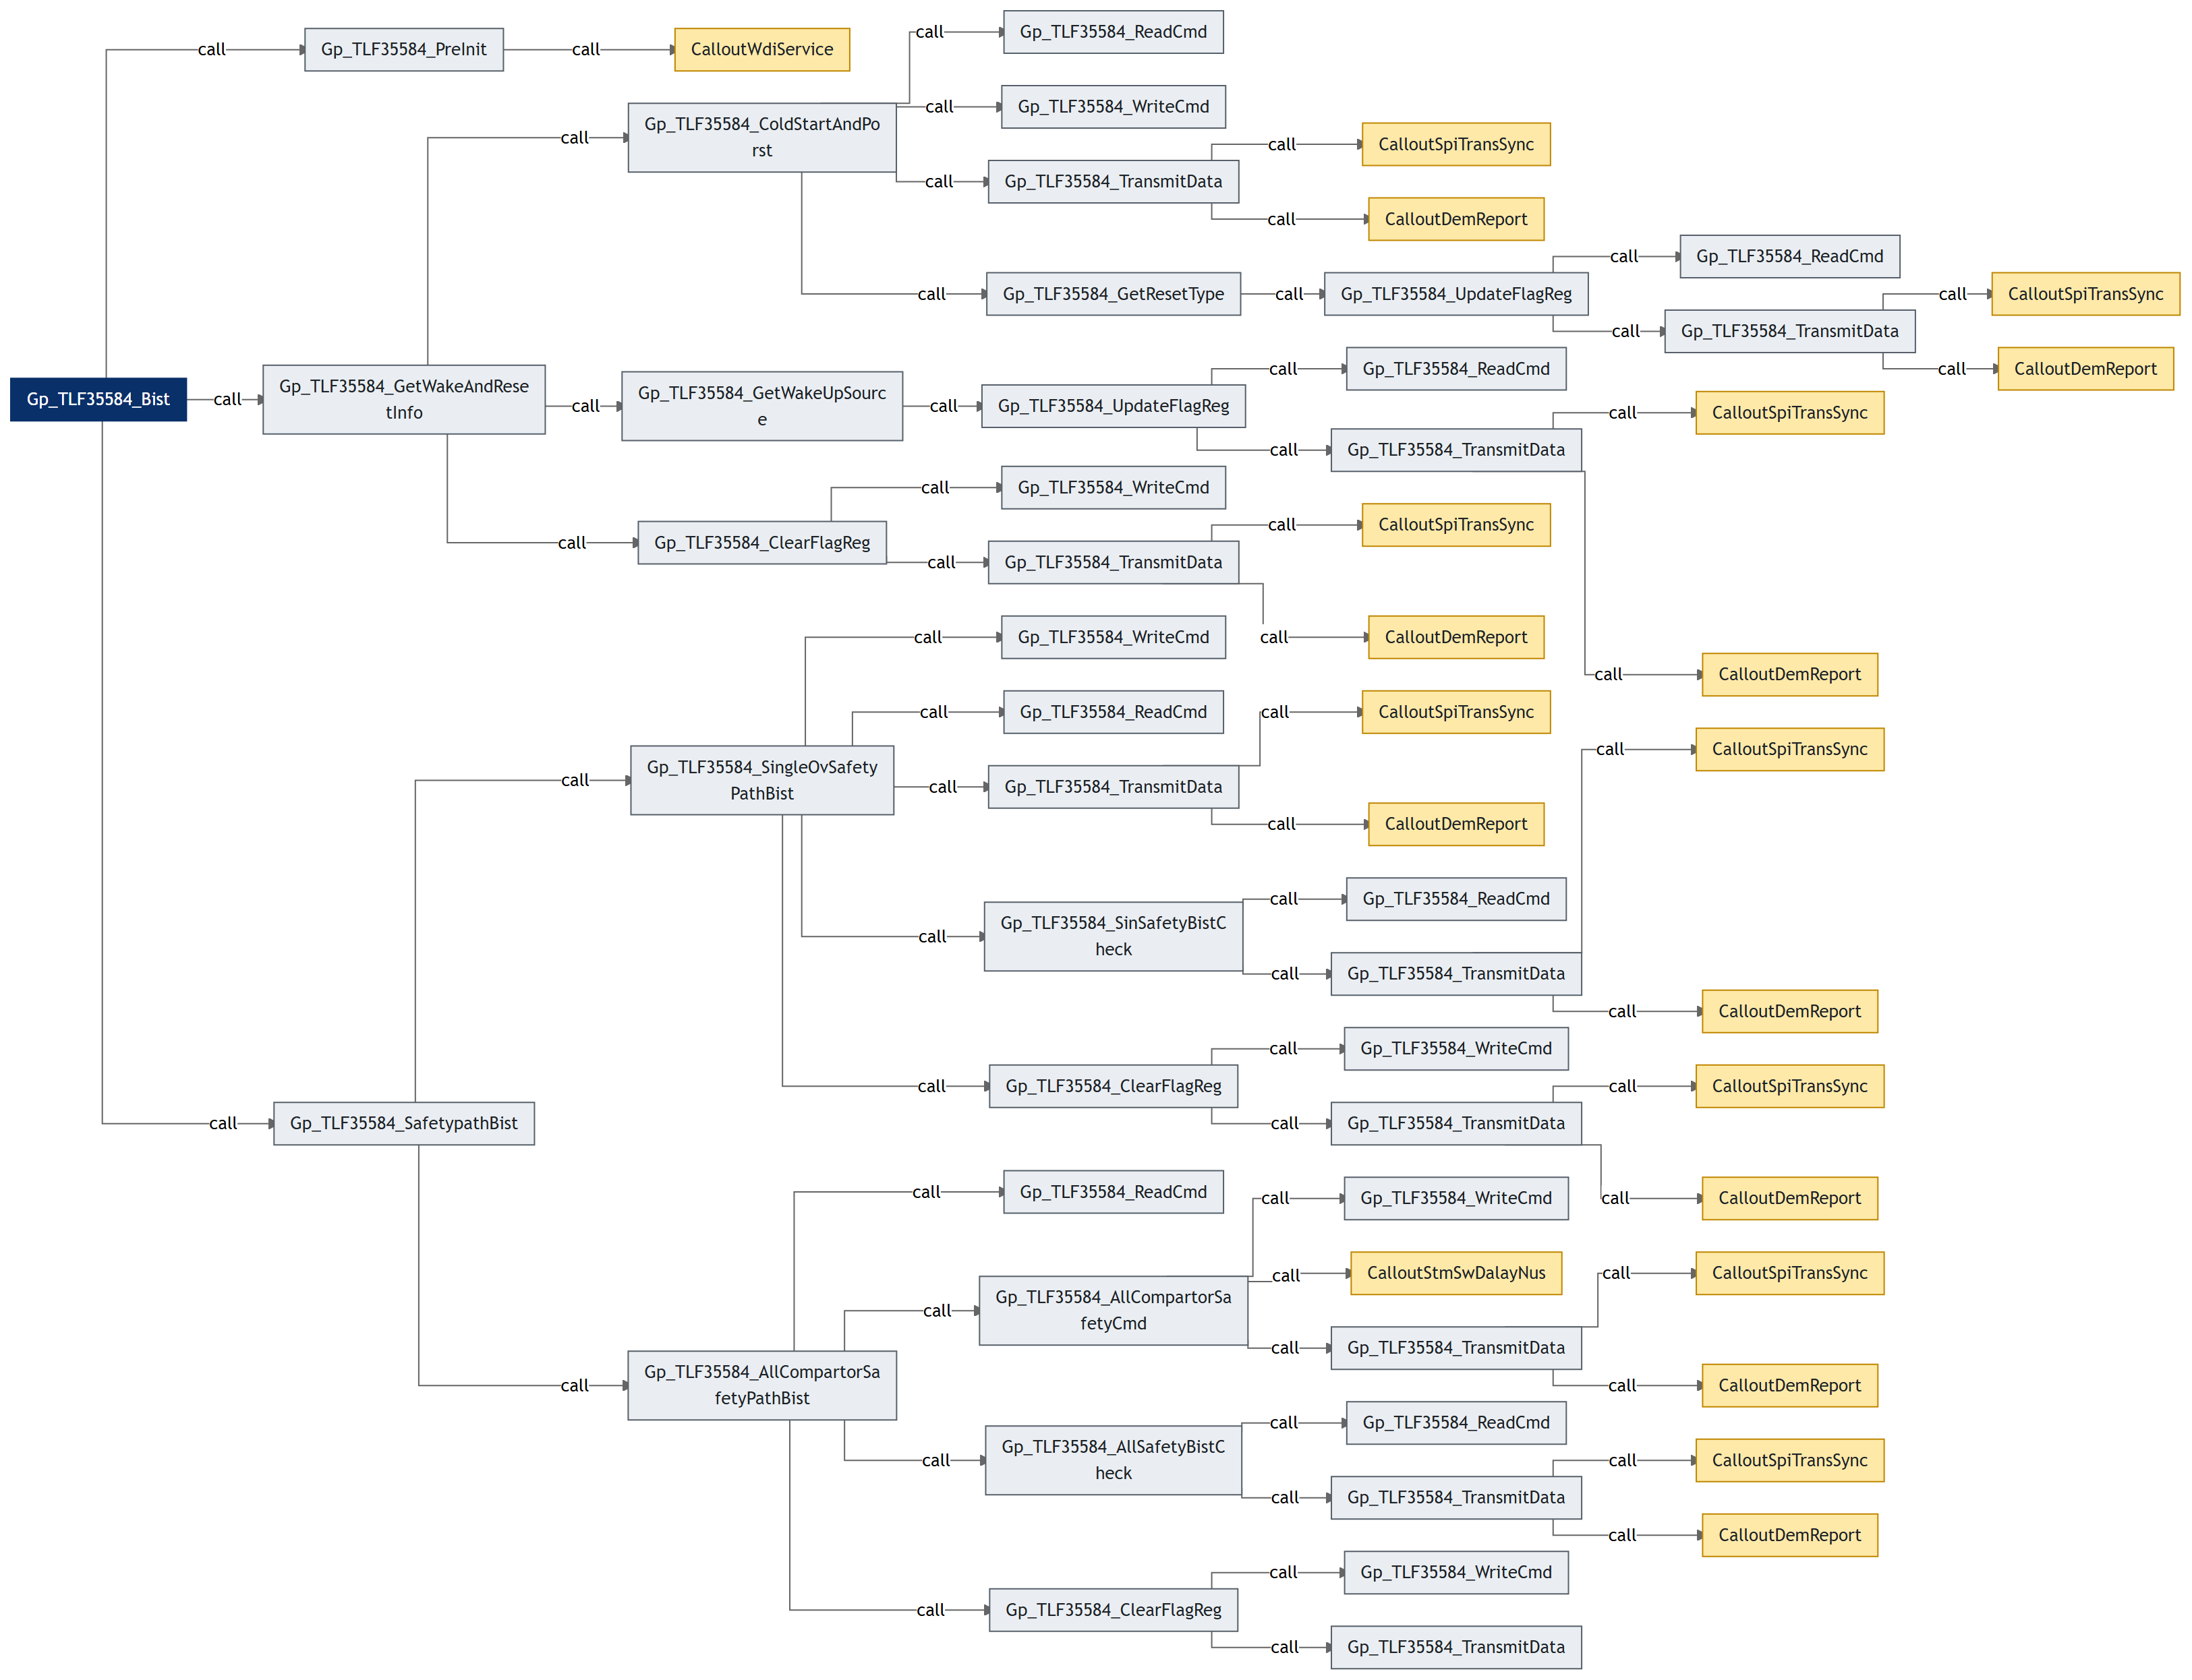
查看图源码（Mermaid，可 diff）
flowchart LR
N0["Gp_TLF35584_Bist"]
N1["Gp_TLF35584_PreInit"]
N0 -->|call| N1
N2["CalloutWdiService"]
N1 -->|call| N2
N3["Gp_TLF35584_GetWakeAndResetInfo"]
N0 -->|call| N3
N4["Gp_TLF35584_ColdStartAndPorst"]
N3 -->|call| N4
N5["Gp_TLF35584_ReadCmd"]
N4 -->|call| N5
N6["Gp_TLF35584_WriteCmd"]
N4 -->|call| N6
N7["Gp_TLF35584_TransmitData"]
N4 -->|call| N7
N8["CalloutSpiTransSync"]
N7 -->|call| N8
N9["CalloutDemReport"]
N7 -->|call| N9
N10["Gp_TLF35584_GetResetType"]
N4 -->|call| N10
N11["Gp_TLF35584_UpdateFlagReg"]
N10 -->|call| N11
N12["Gp_TLF35584_ReadCmd"]
N11 -->|call| N12
N13["Gp_TLF35584_TransmitData"]
N11 -->|call| N13
N14["CalloutSpiTransSync"]
N13 -->|call| N14
N15["CalloutDemReport"]
N13 -->|call| N15
N16["Gp_TLF35584_GetWakeUpSource"]
N3 -->|call| N16
N17["Gp_TLF35584_UpdateFlagReg"]
N16 -->|call| N17
N18["Gp_TLF35584_ReadCmd"]
N17 -->|call| N18
N19["Gp_TLF35584_TransmitData"]
N17 -->|call| N19
N20["CalloutSpiTransSync"]
N19 -->|call| N20
N21["CalloutDemReport"]
N19 -->|call| N21
N22["Gp_TLF35584_ClearFlagReg"]
N3 -->|call| N22
N23["Gp_TLF35584_WriteCmd"]
N22 -->|call| N23
N24["Gp_TLF35584_TransmitData"]
N22 -->|call| N24
N25["CalloutSpiTransSync"]
N24 -->|call| N25
N26["CalloutDemReport"]
N24 -->|call| N26
N27["Gp_TLF35584_SafetypathBist"]
N0 -->|call| N27
N28["Gp_TLF35584_SingleOvSafetyPathBist"]
N27 -->|call| N28
N29["Gp_TLF35584_WriteCmd"]
N28 -->|call| N29
N30["Gp_TLF35584_ReadCmd"]
N28 -->|call| N30
N31["Gp_TLF35584_TransmitData"]
N28 -->|call| N31
N32["CalloutSpiTransSync"]
N31 -->|call| N32
N33["CalloutDemReport"]
N31 -->|call| N33
N34["Gp_TLF35584_SinSafetyBistCheck"]
N28 -->|call| N34
N35["Gp_TLF35584_ReadCmd"]
N34 -->|call| N35
N36["Gp_TLF35584_TransmitData"]
N34 -->|call| N36
N37["CalloutSpiTransSync"]
N36 -->|call| N37
N38["CalloutDemReport"]
N36 -->|call| N38
N39["Gp_TLF35584_ClearFlagReg"]
N28 -->|call| N39
N40["Gp_TLF35584_WriteCmd"]
N39 -->|call| N40
N41["Gp_TLF35584_TransmitData"]
N39 -->|call| N41
N42["CalloutSpiTransSync"]
N41 -->|call| N42
N43["CalloutDemReport"]
N41 -->|call| N43
N44["Gp_TLF35584_AllCompartorSafetyPathBist"]
N27 -->|call| N44
N45["Gp_TLF35584_ReadCmd"]
N44 -->|call| N45
N46["Gp_TLF35584_AllCompartorSafetyCmd"]
N44 -->|call| N46
N47["Gp_TLF35584_WriteCmd"]
N46 -->|call| N47
N48["CalloutStmSwDalayNus"]
N46 -->|call| N48
N49["Gp_TLF35584_TransmitData"]
N46 -->|call| N49
N50["CalloutSpiTransSync"]
N49 -->|call| N50
N51["CalloutDemReport"]
N49 -->|call| N51
N52["Gp_TLF35584_AllSafetyBistCheck"]
N44 -->|call| N52
N53["Gp_TLF35584_ReadCmd"]
N52 -->|call| N53
N54["Gp_TLF35584_TransmitData"]
N52 -->|call| N54
N55["CalloutSpiTransSync"]
N54 -->|call| N55
N56["CalloutDemReport"]
N54 -->|call| N56
N57["Gp_TLF35584_ClearFlagReg"]
N44 -->|call| N57
N58["Gp_TLF35584_WriteCmd"]
N57 -->|call| N58
N59["Gp_TLF35584_TransmitData"]
N57 -->|call| N59
classDef entry fill:#0a3069,stroke:#0a3069,color:#ffffff
classDef internal fill:#eaeef2,stroke:#57606a,color:#1f2328
classDef provided fill:#b6e3ff,stroke:#0969da,color:#0a3069
classDef callout fill:#ffe9a8,stroke:#bf8700,color:#1f2328
class N0 entry
class N1,N3,N4,N5,N6,N7,N10,N11,N12,N13,N16,N17,N18,N19,N22,N23,N24,N27,N28,N29,N30,N31,N34,N35,N36,N39,N40,N41,N44,N45,N46,N47,N49,N52,N53,N54,N57,N58,N59 internal
class N2,N8,N9,N14,N15,N20,N21,N25,N26,N32,N33,N37,N38,N42,N43,N48,N50,N51,N55,N56 callout

内部函数调用图：Gp_TLF35584_SetDevMpsMode 工作项 · 5.1
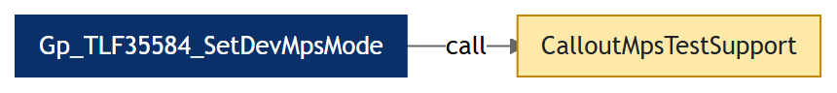
查看图源码（Mermaid，可 diff）
flowchart LR
N0["Gp_TLF35584_SetDevMpsMode"]
N1["CalloutMpsTestSupport"]
N0 -->|call| N1
classDef entry fill:#0a3069,stroke:#0a3069,color:#ffffff
classDef internal fill:#eaeef2,stroke:#57606a,color:#1f2328
classDef provided fill:#b6e3ff,stroke:#0969da,color:#0a3069
classDef callout fill:#ffe9a8,stroke:#bf8700,color:#1f2328
class N0 entry
class N1 callout

内部函数调用图：Gp_TLF35584_UnlockSeq 工作项 · 5.1
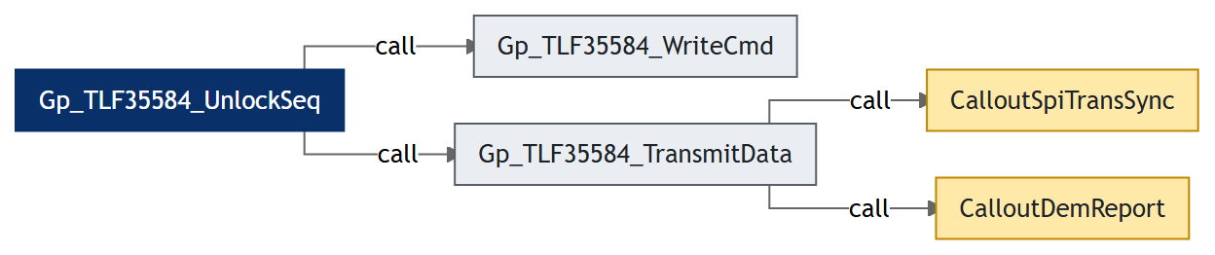
查看图源码（Mermaid，可 diff）
flowchart LR
N0["Gp_TLF35584_UnlockSeq"]
N1["Gp_TLF35584_WriteCmd"]
N0 -->|call| N1
N2["Gp_TLF35584_TransmitData"]
N0 -->|call| N2
N3["CalloutSpiTransSync"]
N2 -->|call| N3
N4["CalloutDemReport"]
N2 -->|call| N4
classDef entry fill:#0a3069,stroke:#0a3069,color:#ffffff
classDef internal fill:#eaeef2,stroke:#57606a,color:#1f2328
classDef provided fill:#b6e3ff,stroke:#0969da,color:#0a3069
classDef callout fill:#ffe9a8,stroke:#bf8700,color:#1f2328
class N0 entry
class N1,N2 internal
class N3,N4 callout

内部函数调用图：Gp_TLF35584_LockSeq 工作项 · 5.1
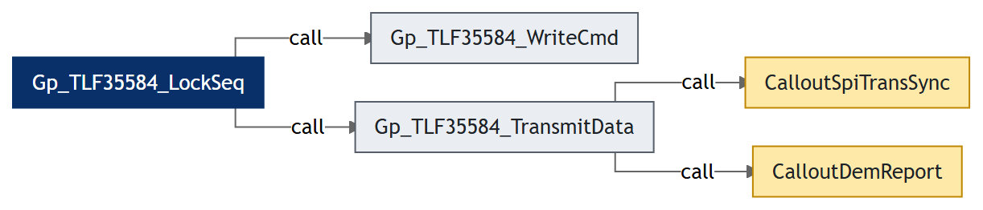
查看图源码（Mermaid，可 diff）
flowchart LR
N0["Gp_TLF35584_LockSeq"]
N1["Gp_TLF35584_WriteCmd"]
N0 -->|call| N1
N2["Gp_TLF35584_TransmitData"]
N0 -->|call| N2
N3["CalloutSpiTransSync"]
N2 -->|call| N3
N4["CalloutDemReport"]
N2 -->|call| N4
classDef entry fill:#0a3069,stroke:#0a3069,color:#ffffff
classDef internal fill:#eaeef2,stroke:#57606a,color:#1f2328
classDef provided fill:#b6e3ff,stroke:#0969da,color:#0a3069
classDef callout fill:#ffe9a8,stroke:#bf8700,color:#1f2328
class N0 entry
class N1,N2 internal
class N3,N4 callout

内部函数调用图：Gp_TLF35584_SetWkUpTimer 工作项 · 5.1
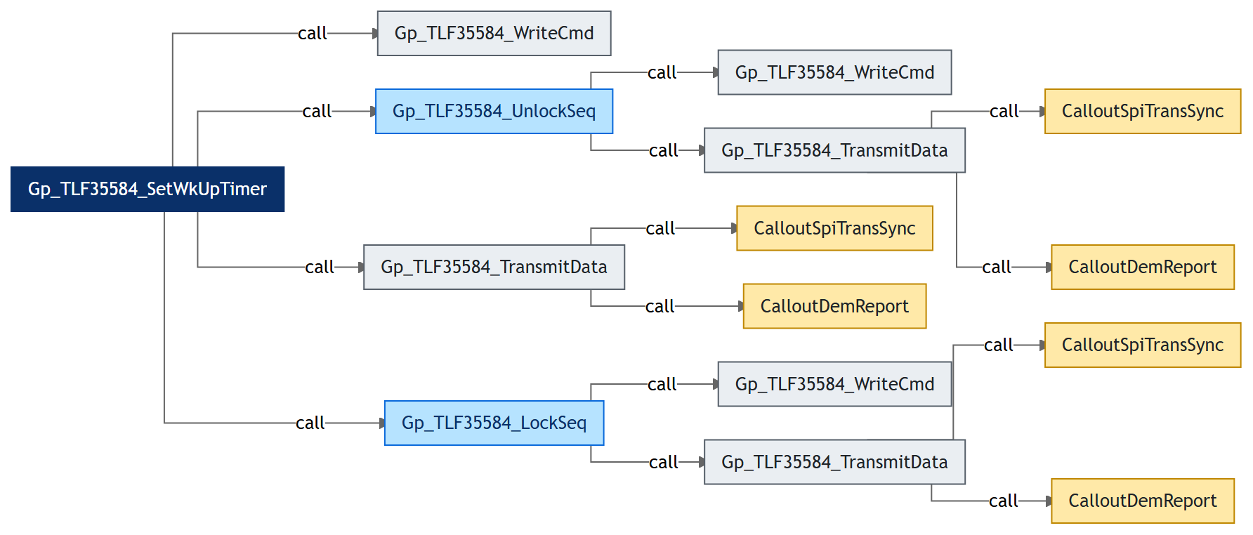
查看图源码（Mermaid，可 diff）
flowchart LR
N0["Gp_TLF35584_SetWkUpTimer"]
N1["Gp_TLF35584_WriteCmd"]
N0 -->|call| N1
N2["Gp_TLF35584_UnlockSeq"]
N0 -->|call| N2
N3["Gp_TLF35584_WriteCmd"]
N2 -->|call| N3
N4["Gp_TLF35584_TransmitData"]
N2 -->|call| N4
N5["CalloutSpiTransSync"]
N4 -->|call| N5
N6["CalloutDemReport"]
N4 -->|call| N6
N7["Gp_TLF35584_TransmitData"]
N0 -->|call| N7
N8["CalloutSpiTransSync"]
N7 -->|call| N8
N9["CalloutDemReport"]
N7 -->|call| N9
N10["Gp_TLF35584_LockSeq"]
N0 -->|call| N10
N11["Gp_TLF35584_WriteCmd"]
N10 -->|call| N11
N12["Gp_TLF35584_TransmitData"]
N10 -->|call| N12
N13["CalloutSpiTransSync"]
N12 -->|call| N13
N14["CalloutDemReport"]
N12 -->|call| N14
classDef entry fill:#0a3069,stroke:#0a3069,color:#ffffff
classDef internal fill:#eaeef2,stroke:#57606a,color:#1f2328
classDef provided fill:#b6e3ff,stroke:#0969da,color:#0a3069
classDef callout fill:#ffe9a8,stroke:#bf8700,color:#1f2328
class N0 entry
class N1,N3,N4,N7,N11,N12 internal
class N2,N10 provided
class N5,N6,N8,N9,N13,N14 callout

内部函数调用图：配置表函数指针引用 工作项 · 5.1
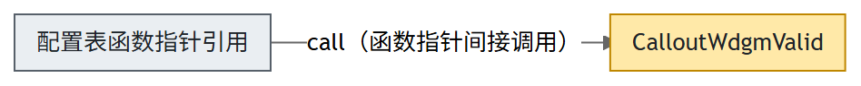
查看图源码（Mermaid，可 diff）
flowchart LR
N_CfgTbl["配置表函数指针引用"]
N_Gp_TLF35584_CalloutWdgmValid["CalloutWdgmValid"]
N_CfgTbl -->|call（函数指针间接调用）| N_Gp_TLF35584_CalloutWdgmValid
classDef entry fill:#0a3069,stroke:#0a3069,color:#ffffff
classDef internal fill:#eaeef2,stroke:#57606a,color:#1f2328
classDef provided fill:#b6e3ff,stroke:#0969da,color:#0a3069
classDef callout fill:#ffe9a8,stroke:#bf8700,color:#1f2328
class N_CfgTbl internal
class N_Gp_TLF35584_CalloutWdgmValid callout

5.2 接口说明

5.2.1 数据类型说明

5.2.1.1 引用的数据类型
模块名 | Imported Type
Std_Types | Std_ReturnType  boolean  uint8  uint16  uint32
Gp | Gp_TLF35584_GetResetType  Gp_TimeCalType

5.2.1.2 数据类型定义

Gp_TLF35584_ErrorDataType 工作项 · 5.2.1.2
属性 | 值
Name | Gp_TLF35584_ErrorDataType
Type | struct
Description | （待补充）

元素名称 | 数据类型 | 说明
ErrRecord_au32 | uint32[GP_TLF35584_FAULT_SIGNAL_NUMS] | Gp_TLF35584 error record
DriverErrPath_u32 | uint32 | Gp_TLF35584 driver error path
BistErrPath_u32 | uint32 | Gp_TLF35584 bist error path

Gp_TLF35584_SpiDataType 工作项 · 5.2.1.2
属性 | 值
Name | Gp_TLF35584_SpiDataType
Type | struct
Description | （待补充）

元素名称 | 数据类型 | 说明
TxBuf_au16 | uint16[GP_TLF35584_SPI_BUFFER_LENGTH] | Gp_TLF35584 tx buffer
RxBuf_au16 | uint16[GP_TLF35584_SPI_BUFFER_LENGTH] | Gp_TLF35584 rx buffer
CntTx_u16 | uint16 | Gp_TLF35584 tx length

Gp_TLF35584_StatusDataType 工作项 · 5.2.1.2
属性 | 值
Name | Gp_TLF35584_StatusDataType
Type | struct
Description | （待补充）

元素名称 | 数据类型 | 说明
WdMode_u8 | uint8 | Gp_TLF35584 wdg mode
LastSeed_u8 | uint8 | Gp_TLF35584 last seed
RspCnt_u8 | uint8 | Gp_TLF35584 response counter
LastWwdScmd_u8 | uint8 | Gp_TLF35584 last scmd
FwdErrCnt_u8 | uint8 | Gp_TLF35584 FWD error cnt
WwdErrCnt_u8 | uint8 | Gp_TLF35584 WWD error cnt
DeviceState_u8 | uint8 | Gp_TLF35584 device state
WakeupSource_u8 | uint8 | Gp_TLF35584 wake-up source
ResetType_u8 | uint8 | Gp_TLF35584 reset type
SystemPor_bk_u8 | uint8 | Gp_TLF35584 power-on flag--backup for called by bist
WakeupSource_bk_u8 | uint8 | Gp_TLF35584 wake-up source
ResetType_bk_u8 | uint8 | Gp_TLF35584 reset type
InitStatus_u8 | uint8 | Gp_TLF35584 init status
BistSuccessful_u8 | uint8 | Gp_TLF35584 bist successful
BistFunctCalled_u8 | uint8 | bist function be called or not
SpiCheckFlag_u8 | uint8 | spi check flag
StateVar_u8 | uint8 | Gp_TLF35584 state variable value

Gp_TLF35584_FaultDebonceDataType 工作项 · 5.2.1.2
属性 | 值
Name | Gp_TLF35584_FaultDebonceDataType
Type | struct
Description | （待补充）

元素名称 | 数据类型 | 说明
FaultHistoryCnt_u32 | uint32 | to record total time when find a fault
ReadFaultCnt_u8 | uint8 | Gp_TLF35584 read fault count
FaultThreshold_u8 | uint8 | record max time when a

Gp_TLF35584_AllDataType 工作项 · 5.2.1.2
属性 | 值
Name | Gp_TLF35584_AllDataType
Type | struct
Description | （待补充）

元素名称 | 数据类型 | 说明
ErrData_tst | Gp_TLF35584_ErrorDataType | Gp_TLF35584 error data type
SpiData_tst | Gp_TLF35584_SpiDataType | Gp_TLF35584 spi data type
StatusData_tst | Gp_TLF35584_StatusDataType | Gp_TLF35584 status data type
FaultDebonce_tst | Gp_TLF35584_FaultDebonceDataType | fault denounce data type
WdgTimeCnt_u16 | uint16 | Gp_TLF35584 state machine count
WdgMTrigCnt_u16 | uint16 | Gp_TLF35584 state machine count
SetMode_u8 | uint8 | Gp_TLF35584 set mode variable
ReInitRetry_u8 | uint8 | retry for go to normal
WdiRestoreFlag_b | boolean | Gp_TLF35584 WDI flag
WdgSwitch_b | boolean | set by wdgif to disable or enable wdg
ClearFirstWdgEventFlg_b | boolean

5.2.2 调用的外部接口

5.2.2.1 全局变量
注：本模块未引用外部模块的全局变量，跨模块数据交互均通过函数接口完成。

5.2.2.2 接口函数
注：Callout 函数（9 个）属于本模块配置代码（ConfTemplate），由集成方实现，不属于外部接口，未列入本节；其作为功能配置点见 6.2.1 Callout function，声明见 4.1 文件说明，调用关系见各接口函数卡片的「调用」行。

External 3 个接口
接口 | 说明 | 模块内调用者
Gp_TLF35584_CalloutEnableIntrrupt |  | Gp_TLF35584_GetAllFaultRegister
Smu_ActivateFSP |  | Gp_TLF35584_Errpin_Bist
Smu_ReleaseFSP |  | Gp_TLF35584_Errpin_Bist

Gp_TimeCal 2 个接口
接口 | 说明 | 模块内调用者
Gp_TimeCal_CaptureStart |  | Gp_TLF35584_SinSafetyBistCheck, Gp_TLF35584_AllSafetyBistCheck
Gp_TimeCal_CaptureStop |  | Gp_TLF35584_SinSafetyBistCheck, Gp_TLF35584_AllSafetyBistCheck

5.2.3 提供的外部接口

5.2.3.1 全局变量
变量名 | 数据类型 | 说明
Gp_TLF35584_adrDataRec_vcau32 | const uint32

5.2.3.2 接口函数
Gp_TLF35584_Init 工作项 · 5.2.3.2 待导入分配ID
Service name | Gp_TLF35584_Init
Syntax | void Gp_TLF35584_Init(void)
Service ID[hex] | None
Sync/Async | Synchronous
Reentrancy | Non_Reentrancy
Parameters(in) | None
Parameters(inout) | None
Parameters(out) | None
Return value | void
Description | 本函数完成 TLF35584 的初始化，包括看门狗初始化、ERR 引脚初始化与电源寄存器初始化，并设置状态变量初值。若 BistFunctCalled_u8 为 FALSE（未调用过 BIST），先执行 PreInit 预初始化，并通过 GetWakeAndResetInfo 获取复位与唤醒信息。随后读取器件状态，若处于 NORMAL_STATE，则依次经 SetDevMpsMode 进入 MPS 测试模式、SetPorstMode、再回到 MPS 正常模式，以清除软复位未使器件回到 INIT 模式时残留的 WDG 错误计数。之后依次获取看门狗信息、服务 WWD 退出长开窗模式、配置寄存器前关闭 WDG 与 FSP、执行全部寄存器初始化，并再次读取器件状态。若最终器件状态为 INIT_STATE，则 InitStatus_u8 置 PASS 并清除 DriverErrPath_u32 的 INIT_ERR 位；否则置 FAILED、置位 INIT_ERR 并通过 CalloutDemReport 上报 REINIT_FAULT。最后 StateVar_u8 置 WAIT_STATE、WdgSwitch_b 置 FALSE，等待用户切换正常模式。
流程图 | 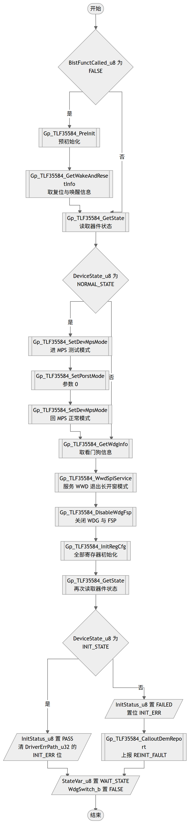  查看图源码（Mermaid，可 diff）  flowchart TD  START(["开始"]) --> D1{"BistFunctCalled_u8 为 FALSE"}  D1 -- 是 --> C1[["Gp_TLF35584_PreInit<br>预初始化"]]  C1 --> C2[["Gp_TLF35584_GetWakeAndResetInfo<br>取复位与唤醒信息"]]  C2 --> C3[["Gp_TLF35584_GetState<br>读取器件状态"]]  D1 -- 否 --> C3  C3 --> D2{"DeviceState_u8 为 NORMAL_STATE"}  D2 -- 是 --> P1[["Gp_TLF35584_SetDevMpsMode<br>进 MPS 测试模式"]]  P1 --> P2[["Gp_TLF35584_SetPorstMode<br>参数 0"]]  P2 --> P3[["Gp_TLF35584_SetDevMpsMode<br>回 MPS 正常模式"]]  P3 --> C4[["Gp_TLF35584_GetWdgInfo<br>取看门狗信息"]]  D2 -- 否 --> C4  C4 --> C5[["Gp_TLF35584_WwdSpiService<br>服务 WWD 退出长开窗模式"]]  C5 --> C6[["Gp_TLF35584_DisableWdgFsp<br>关闭 WDG 与 FSP"]]  C6 --> C7[["Gp_TLF35584_InitRegCfg<br>全部寄存器初始化"]]  C7 --> C8[["Gp_TLF35584_GetState<br>再次读取器件状态"]]  C8 --> D3{"DeviceState_u8 为 INIT_STATE"}  D3 -- 是 --> W1[/"InitStatus_u8 置 PASS<br>清 DriverErrPath_u32 的 INIT_ERR 位"/]  D3 -- 否 --> W2[/"InitStatus_u8 置 FAILED<br>置位 INIT_ERR"/]  W2 --> C9[["Gp_TLF35584_CalloutDemReport<br>上报 REINIT_FAULT"]]  W1 --> W3[/"StateVar_u8 置 WAIT_STATE<br>WdgSwitch_b 置 FALSE"/]  C9 --> W3  W3 --> END(["结束"])
调用 | Gp_TLF35584_PreInit  Gp_TLF35584_GetWakeAndResetInfo  Gp_TLF35584_GetState  Gp_TLF35584_SetDevMpsMode  Gp_TLF35584_SetPorstMode  Gp_TLF35584_GetWdgInfo  Gp_TLF35584_WwdSpiService  Gp_TLF35584_DisableWdgFsp  Gp_TLF35584_InitRegCfg  Gp_TLF35584_CalloutDemReport
访问的静态全局变量 | Gp_TLF35584_rtData_ltst
源: Gp_TLF35584.c:355-417 圈复杂度: 4 bodyHash: b9313a3e8b88c185 · sigHash: 579b9774fe4758b4 描述生成: claude-sample
Gp_TLF35584_MainFunction 工作项 · 5.2.3.2 待导入分配ID
Service name | Gp_TLF35584_MainFunction
Syntax | void Gp_TLF35584_MainFunction(void)
Service ID[hex] | None
Sync/Async | Asynchronous
Reentrancy | Non_Reentrancy
Parameters(in) | None
Parameters(inout) | None
Parameters(out) | None
Return value | void
Description | 本函数是 TLF35584 的主状态处理函数，由上层周期性调用，负责服务看门狗、获取看门狗信息并更新错误信息。每次调用先经 RtSetMode 异步设置器件模式，再读取并保存全部故障寄存器，然后按 StateVar_u8 分发到各状态分支。PREPARERUN_STATE 分支重新配置 WDG 寄存器并喂狗一次，经 SwitchToNormalMode 切换正常模式并延时确认：器件进入 NORMAL_STATE 则转入 RUN_STATE，否则重试，ReInitRetry_u8 达到 TRY_REINIT_MAX 后转入 ERROR_STATE。RUN_STATE 分支对 WdgTimeCnt_u16 计数，达到 SERVICE_WDG_TIME 时执行喂狗并首次清除 WDG 错误标志寄存器，未到时仅获取看门狗信息；其中喂狗方式由 GP_TLF35584_WDGM_ENABLE 条件编译二选一，ENABLE 时按 WdgSwitch_b 与 WdgMTrigCnt_u16 计数喂狗，DISABLE 时无条件喂狗。WAIT_STATE 与 ERROR_STATE 不做处理，default 将状态变量复位为 PREPARERUN_STATE。
流程图 | 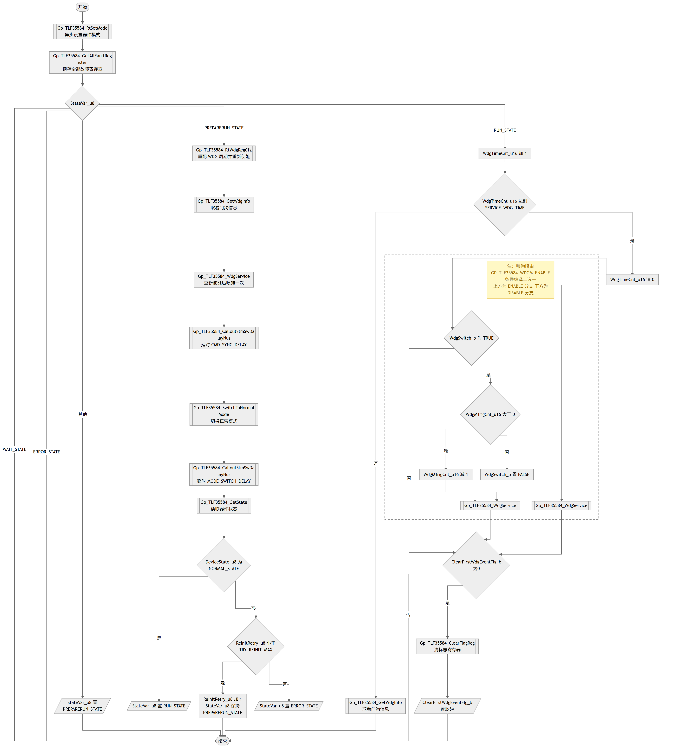  查看图源码（Mermaid，可 diff）  flowchart TD  START(["开始"]) --> C1[["Gp_TLF35584_RtSetMode<br>异步设置器件模式"]]  C1 --> C2[["Gp_TLF35584_GetAllFaultRegister<br>读存全部故障寄存器"]]  C2 --> SW{"StateVar_u8"}  SW -- PREPARERUN_STATE --> A1  subgraph LANE_PRE[" "]  direction TB  A1[["Gp_TLF35584_RtWdgRegCfg<br>重配 WDG 周期并重新使能"]]  A1 --> A2[["Gp_TLF35584_GetWdgInfo<br>取看门狗信息"]]  A2 --> A3[["Gp_TLF35584_WdgService<br>重新使能后喂狗一次"]]  A3 --> A4[["Gp_TLF35584_CalloutStmSwDalayNus<br>延时 CMD_SYNC_DELAY"]]  A4 --> A5[["Gp_TLF35584_SwitchToNormalMode<br>切换正常模式"]]  A5 --> A6[["Gp_TLF35584_CalloutStmSwDalayNus<br>延时 MODE_SWITCH_DELAY"]]  A6 --> A7[["Gp_TLF35584_GetState<br>读取器件状态"]]  A7 --> A8{"DeviceState_u8 为 NORMAL_STATE"}  A8 -- 是 --> A9[/"StateVar_u8 置 RUN_STATE"/]  A8 -- 否 --> A10{"ReInitRetry_u8 小于<br>TRY_REINIT_MAX"}  A10 -- 是 --> A11["ReInitRetry_u8 加 1<br>StateVar_u8 保持 PREPARERUN_STATE"]  A10 -- 否 --> A12[/"StateVar_u8 置 ERROR_STATE"/]  end  SW -- RUN_STATE --> B1  subgraph LANE_RUN[" "]  direction TB  B1["WdgTimeCnt_u16 加 1"]  B1 --> B2{"WdgTimeCnt_u16 达到<br>SERVICE_WDG_TIME"}  B2 -- 否 --> B3[["Gp_TLF35584_GetWdgInfo<br>取看门狗信息"]]  B2 -- 是 --> B4["WdgTimeCnt_u16 清 0"]  B4 --> B5  B4 --> B9D  subgraph SG_WDGM[" "]  direction TB  SG_WDGM_NOTE["注：喂狗段由 GP_TLF35584_WDGM_ENABLE 条件编译二选一<br>上方为 ENABLE 分支 下方为 DISABLE 分支"]  SG_WDGM_NOTE ~~~ B5  B5{"WdgSwitch_b 为 TRUE"}  B5 -- 是 --> B6{"WdgMTrigCnt_u16 大于 0"}  B6 -- 是 --> B7["WdgMTrigCnt_u16 减 1"]  B6 -- 否 --> B8["WdgSwitch_b 置 FALSE"]  B7 --> B9S[["Gp_TLF35584_WdgService"]]  B8 --> B9S  B9D[["Gp_TLF35584_WdgService"]]  end  B5 -- 否 --> B10  B9S --> B10  B9D --> B10  B10{"ClearFirstWdgEventFlg_b 为 0"}  B10 -- 是 --> B11[["Gp_TLF35584_ClearFlagReg<br>清标志寄存器"]]  B11 --> B12[/"ClearFirstWdgEventFlg_b 置 0x5A"/]  end  SW -- WAIT_STATE --> END(["结束"])  SW -- ERROR_STATE --> END  SW -- 其他 --> D1[/"StateVar_u8 置 PREPARERUN_STATE"/]  D1 --> END  A9 --> END  A11 --> END  A12 --> END  B3 --> END  B12 --> END  B10 -- 否 --> END  style LANE_PRE fill:transparent,stroke:transparent  style LANE_RUN fill:transparent,stroke:transparent  style SG_WDGM fill:transparent,stroke:#888888,stroke-dasharray:6 4  classDef condNote fill:#fff8c5,stroke:#eac54f,color:#9a6700  class SG_WDGM_NOTE condNote
调用 | Gp_TLF35584_RtSetMode  Gp_TLF35584_GetAllFaultRegister  Gp_TLF35584_RtWdgRegCfg  Gp_TLF35584_GetWdgInfo  Gp_TLF35584_WdgService  Gp_TLF35584_CalloutStmSwDalayNus  Gp_TLF35584_SwitchToNormalMode  Gp_TLF35584_GetState  Gp_TLF35584_ClearFlagReg
访问的静态全局变量 | Gp_TLF35584_rtData_ltst
源: Gp_TLF35584.c:430-530 圈复杂度: 11 bodyHash: 2e80d6f390eec70a · sigHash: 2882292ade0730ec 描述生成: claude-sample
Gp_TLF35584_SetWdgTriggerCondition 工作项 · 5.2.3.2 待导入分配ID
Service name | Gp_TLF35584_SetWdgTriggerCondition
Syntax | void Gp_TLF35584_SetWdgTriggerCondition(uint16 TimeOut_u16)
Service ID[hex] | None
Sync/Async | Synchronous
Reentrancy | None
Parameters(in) | TimeOut_u16
Parameters(inout) | None
Parameters(out) | None
Return value | None
Description | 本函数供用户在 MainFunction 之前调用，设置看门狗服务开关与触发计数。入参 TimeOut_u16 写入 WdgMTrigCnt_u16；当其大于 0 时将 WdgSwitch_b 置 TRUE 使能看门狗服务，为 0 时置 FALSE 停止看门狗服务。MainFunction 在 RUN_STATE 分支中依据这两个变量决定是否喂狗及剩余喂狗次数。
流程图 | 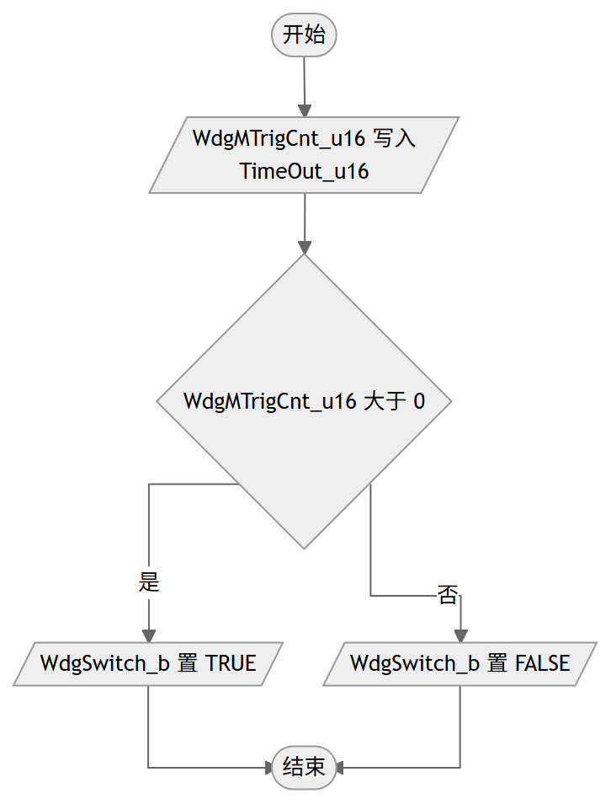  查看图源码（Mermaid，可 diff）  flowchart TD  START(["开始"]) --> W[/"WdgMTrigCnt_u16 写入 TimeOut_u16"/]  W --> D{"WdgMTrigCnt_u16 大于 0"}  D -- 是 --> W1[/"WdgSwitch_b 置 TRUE"/]  D -- 否 --> W2[/"WdgSwitch_b 置 FALSE"/]  W1 --> END(["结束"])  W2 --> END
访问的静态全局变量 | Gp_TLF35584_rtData_ltst
源: Gp_TLF35584.c:544-559 圈复杂度: 2 bodyHash: f1fe6d51d47afaae · sigHash: 324426628ed59f89 描述生成: claude-sample
Gp_TLF35584_GetDevSigModeIn 工作项 · 5.2.3.2 待导入分配ID
Service name | Gp_TLF35584_GetDevSigModeIn
Syntax | Std_ReturnType Gp_TLF35584_GetDevSigModeIn(uint16 Id_u16, uint8* DevMode_pu8)
Service ID[hex] | None
Sync/Async | Asynchronous
Reentrancy | None
Parameters(in) | Id_u16
Parameters(inout) | None
Parameters(out) | DevMode_pu8
Return value | Std_ReturnType
Description | 本函数用于读取 TLF35584 的器件状态。入参 Id_u16 未使用，经宏置为未用参数。仅当输出指针 DevMode_pu8 非空时，将 DeviceState_u8 写入其所指地址并返回 E_OK，否则返回 E_NOT_OK。
流程图 | 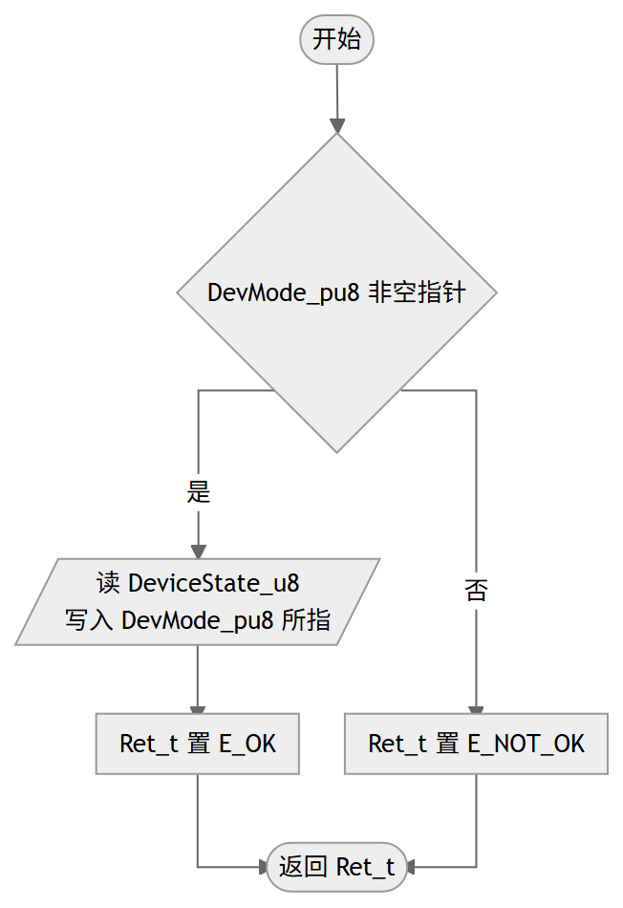  查看图源码（Mermaid，可 diff）  flowchart TD  START(["开始"]) --> D{"DevMode_pu8 非空指针"}  D -- 是 --> R[/"读 DeviceState_u8<br>写入 DevMode_pu8 所指"/]  R --> S1["Ret_t 置 E_OK"]  D -- 否 --> S2["Ret_t 置 E_NOT_OK"]  S1 --> END(["返回 Ret_t"])  S2 --> END
调用 | GP_TLF35584_UNUSED_PARAMETER
访问的静态全局变量 | Gp_TLF35584_rtData_ltst
源: Gp_TLF35584.c:572-588 圈复杂度: 2 bodyHash: 6d869ef8356d1eb1 · sigHash: b94b0a9e1c1ca94e 描述生成: claude-sample
Gp_TLF35584_SetDevSigModeOut 工作项 · 5.2.3.2 待导入分配ID
Service name | Gp_TLF35584_SetDevSigModeOut
Syntax | Std_ReturnType Gp_TLF35584_SetDevSigModeOut(uint16 Id_u16, uint8 DevMode_u8)
Service ID[hex] | None
Sync/Async | Asynchronous
Reentrancy | None
Parameters(in) | Id_u16
 | DevMode_u8
Parameters(inout) | None
Parameters(out) | None
Return value | Std_ReturnType
Description | 本函数用于设置 TLF35584 的器件模式请求。入参 Id_u16 未使用，经宏置为未用参数。当 DevMode_u8 不大于 WAKE_STATE 时返回 E_OK，并按其取值（STANDBY_STATE、NORMAL_STATE、PORST_STATE、WAKE_STATE）写入 SetMode_u8，作为模式切换请求供后续处理；取值越界时返回 E_NOT_OK，SetMode_u8 保持不变。
流程图 | 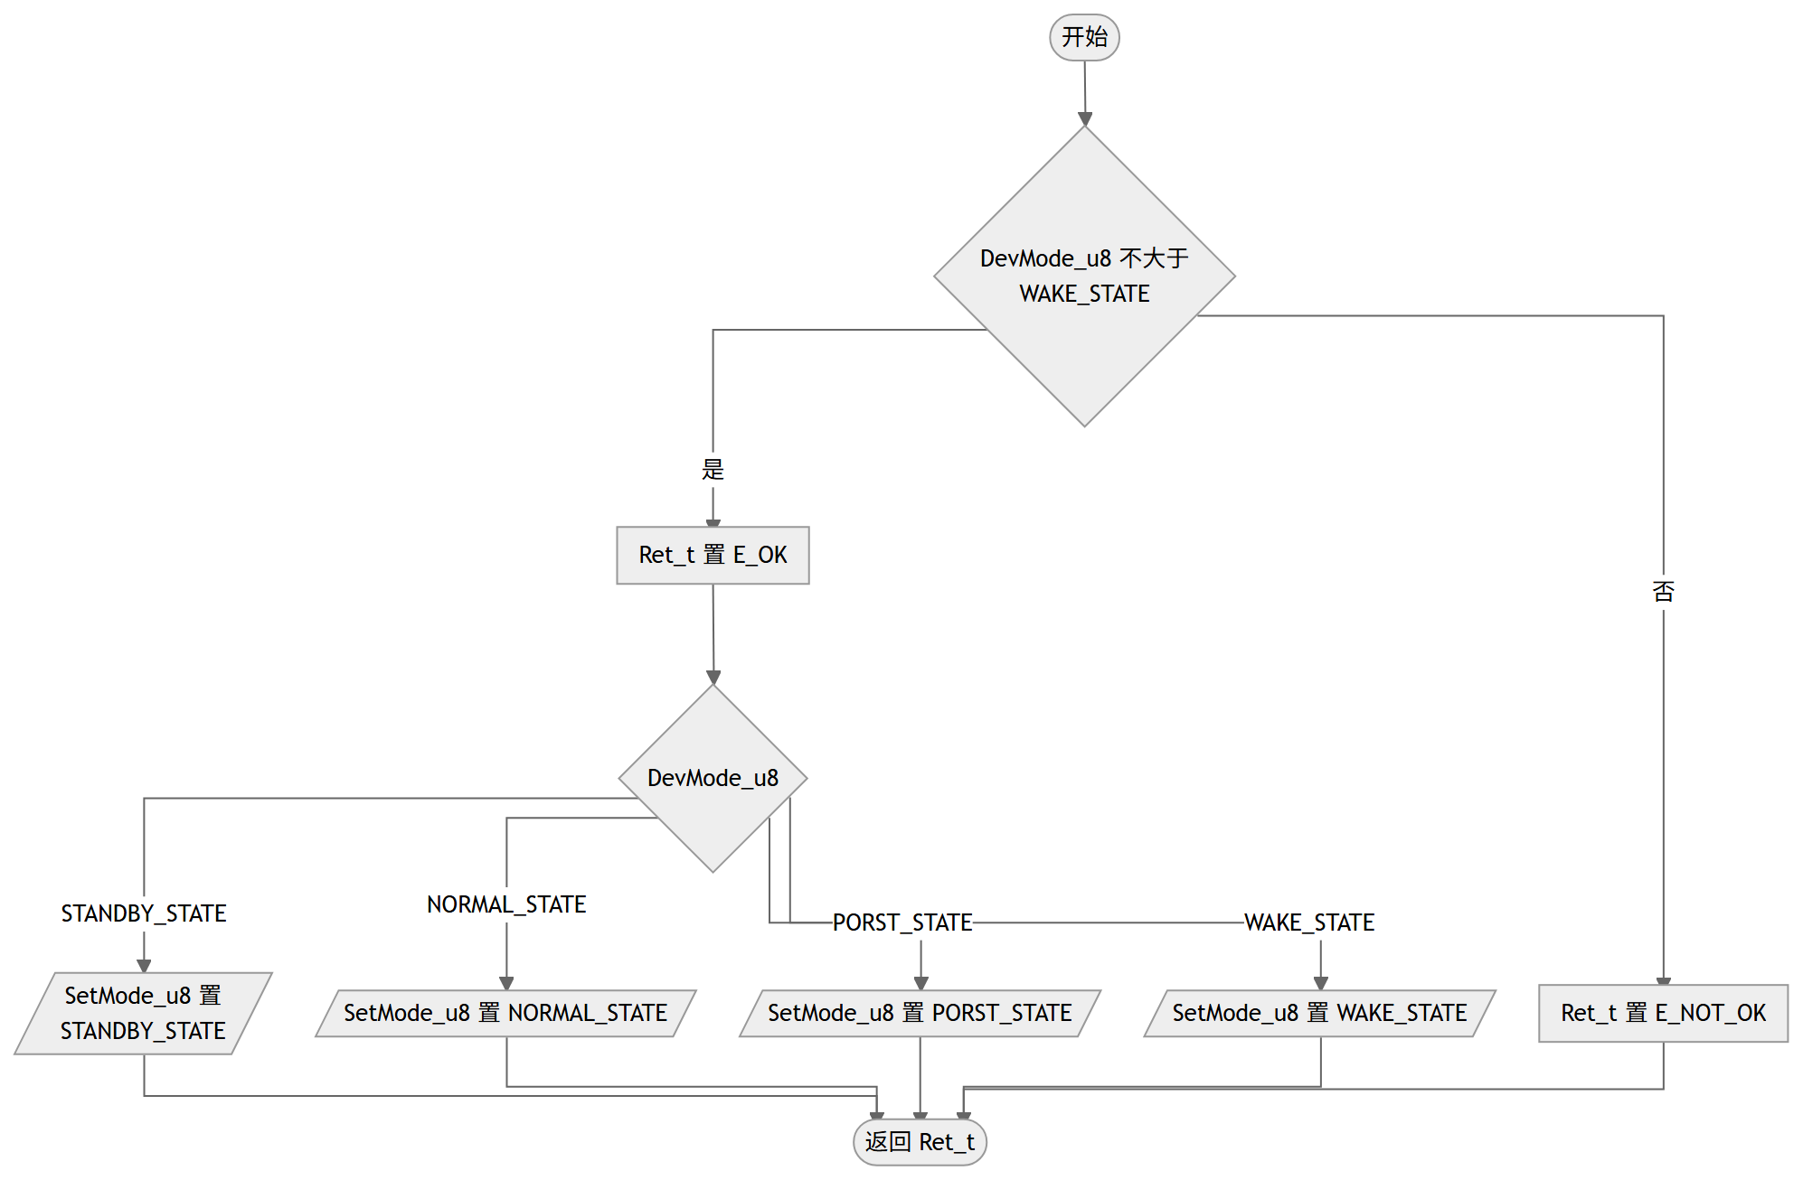  查看图源码（Mermaid，可 diff）  flowchart TD  START(["开始"]) --> D1{"DevMode_u8 不大于<br>WAKE_STATE"}  D1 -- 否 --> S2["Ret_t 置 E_NOT_OK"]  D1 -- 是 --> S1["Ret_t 置 E_OK"]  S1 --> D2{"DevMode_u8"}  D2 -- STANDBY_STATE --> W1[/"SetMode_u8 置 STANDBY_STATE"/]  D2 -- NORMAL_STATE --> W2[/"SetMode_u8 置 NORMAL_STATE"/]  D2 -- PORST_STATE --> W3[/"SetMode_u8 置 PORST_STATE"/]  D2 -- WAKE_STATE --> W4[/"SetMode_u8 置 WAKE_STATE"/]  W1 --> END(["返回 Ret_t"])  W2 --> END  W3 --> END  W4 --> END  S2 --> END
调用 | GP_TLF35584_UNUSED_PARAMETER
访问的静态全局变量 | Gp_TLF35584_rtData_ltst
源: Gp_TLF35584.c:602-638 圈复杂度: 6 bodyHash: ca2ef9f4cf7dc653 · sigHash: 51c55bb3df53ea12 描述生成: claude-sample
Gp_TLF35584_GetDevSigDiag 工作项 · 5.2.3.2 待导入分配ID
Service name | Gp_TLF35584_GetDevSigDiag
Syntax | Std_ReturnType Gp_TLF35584_GetDevSigDiag(uint16 Id_u16, uint32* DevFault_pu32)
Service ID[hex] | None
Sync/Async | Asynchronous
Reentrancy | Non_Reentrancy
Parameters(in) | Id_u16
Parameters(inout) | None
Parameters(out) | DevFault_pu32
Return value | Std_ReturnType
Description | 本函数用于读取 TLF35584 的器件故障信号记录。仅当 Id_u16 小于 FAULT_SIGNAL_NUMS 且输出指针 DevFault_pu32 非空时，将 ErrRecord_au32[Id_u16] 写入其所指地址并返回 E_OK，否则返回 E_NOT_OK。
流程图 | 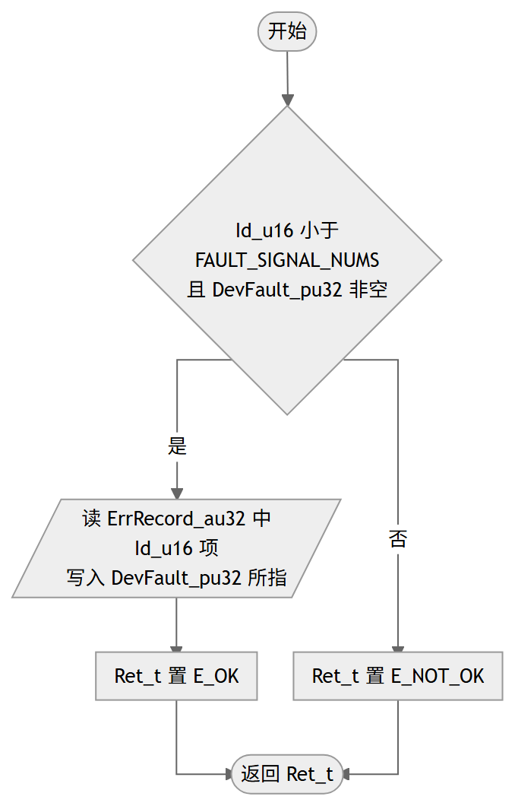  查看图源码（Mermaid，可 diff）  flowchart TD  START(["开始"]) --> D{"Id_u16 小于 FAULT_SIGNAL_NUMS<br>且 DevFault_pu32 非空"}  D -- 是 --> R[/"读 ErrRecord_au32 中 Id_u16 项<br>写入 DevFault_pu32 所指"/]  R --> S1["Ret_t 置 E_OK"]  D -- 否 --> S2["Ret_t 置 E_NOT_OK"]  S1 --> END(["返回 Ret_t"])  S2 --> END
访问的静态全局变量 | Gp_TLF35584_rtData_ltst
源: Gp_TLF35584.c:651-666 圈复杂度: 3 bodyHash: a1335498a03cc38d · sigHash: a514b47ee4bea3d6 描述生成: claude-sample
Gp_TLF35584_Bist 工作项 · 5.2.3.2 待导入分配ID
Service name | Gp_TLF35584_Bist
Syntax | Std_ReturnType Gp_TLF35584_Bist(void)
Service ID[hex] | None
Sync/Async | Synchronous
Reentrancy | Non_Reentrancy
Parameters(in) | None
Parameters(inout) | None
Parameters(out) | None
Return value | None
Description | 本函数执行 TLF35584 的全部内建自测（BIST），包括 ABIST 模拟通路自检、FWD 功能看门狗自检、WWD 窗口看门狗自检与 ERR 引脚自检四段，建议仅在冷上电时调用；返回失败时建议用户置全局标志并在合适位置重试，以降低 BIST 期间 SPI 瞬态干扰或电压波动的风险。函数先执行 PreInit 与 GetWakeAndResetInfo，并将 BistFunctCalled_u8 置 TRUE，使后续 Init 不再重复获取复位信息。四段自检分别受 GP_TLF35584_ANA_BIST_ENABLE、GP_TLF35584_FWD_BIST_ENABLE、GP_TLF35584_WWD_BIST_ENABLE、GP_TLF35584_ERR_BIST_ENABLE 条件编译控制，仅在对应宏等于 GP_TLF35584_ENABLE 时参与编译。全部自检完成后检查 BistErrPath_u32：大于 0 则 BistSuccessful_u8 置 FAILED 并返回 E_NOT_OK，否则置 PASS 并返回 E_OK。
流程图 | 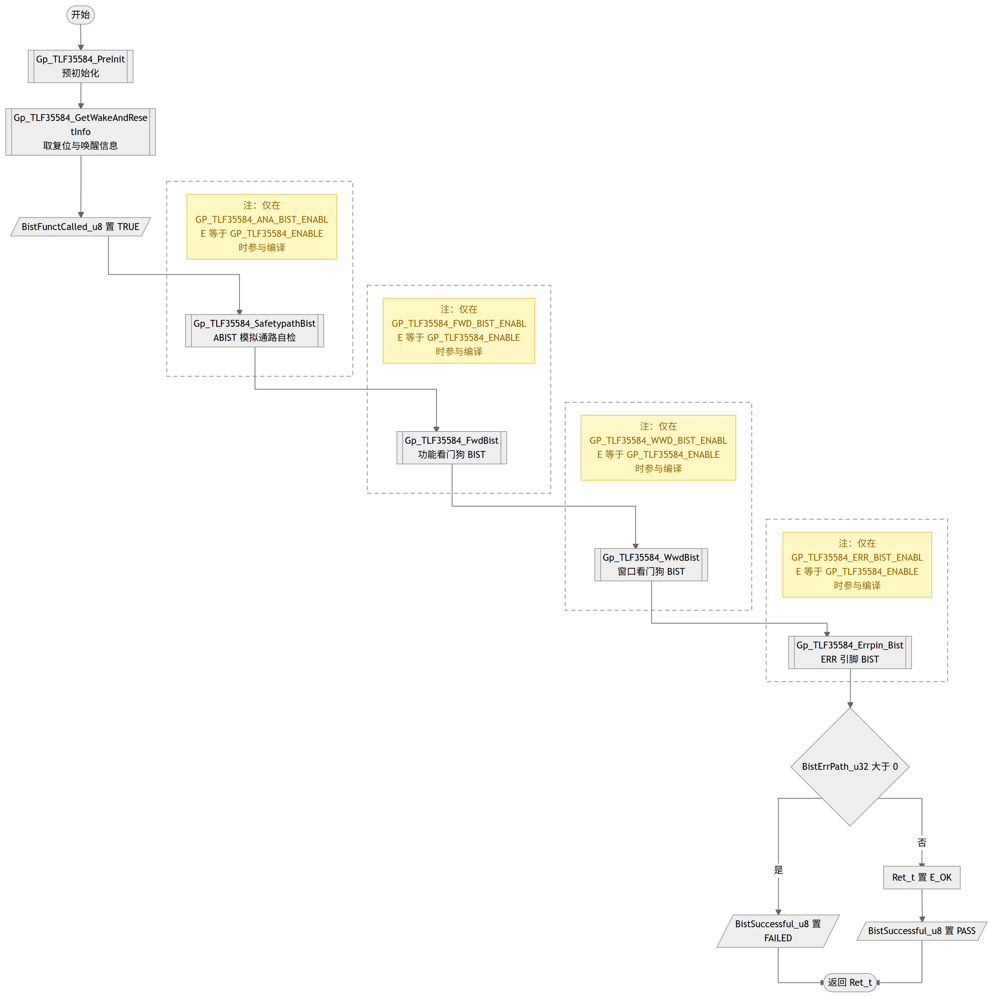  查看图源码（Mermaid，可 diff）  flowchart TD  START(["开始"]) --> C1[["Gp_TLF35584_PreInit<br>预初始化"]]  C1 --> C2[["Gp_TLF35584_GetWakeAndResetInfo<br>取复位与唤醒信息"]]  C2 --> W0[/"BistFunctCalled_u8 置 TRUE"/]  W0 --> A1  subgraph SG_ANA[" "]  SG_ANA_NOTE["注：仅在 GP_TLF35584_ANA_BIST_ENABLE 等于 GP_TLF35584_ENABLE 时参与编译"]  SG_ANA_NOTE ~~~ A1  A1[["Gp_TLF35584_SafetypathBist<br>ABIST 模拟通路自检"]]  end  A1 --> F1  subgraph SG_FWD[" "]  SG_FWD_NOTE["注：仅在 GP_TLF35584_FWD_BIST_ENABLE 等于 GP_TLF35584_ENABLE 时参与编译"]  SG_FWD_NOTE ~~~ F1  F1[["Gp_TLF35584_FwdBist<br>功能看门狗 BIST"]]  end  F1 --> WW1  subgraph SG_WWD[" "]  SG_WWD_NOTE["注：仅在 GP_TLF35584_WWD_BIST_ENABLE 等于 GP_TLF35584_ENABLE 时参与编译"]  SG_WWD_NOTE ~~~ WW1  WW1[["Gp_TLF35584_WwdBist<br>窗口看门狗 BIST"]]  end  WW1 --> E1  subgraph SG_ERR[" "]  SG_ERR_NOTE["注：仅在 GP_TLF35584_ERR_BIST_ENABLE 等于 GP_TLF35584_ENABLE 时参与编译"]  SG_ERR_NOTE ~~~ E1  E1[["Gp_TLF35584_Errpin_Bist<br>ERR 引脚 BIST"]]  end  E1 --> D{"BistErrPath_u32 大于 0"}  D -- 是 --> R1[/"BistSuccessful_u8 置 FAILED"/]  D -- 否 --> S1["Ret_t 置 E_OK"]  S1 --> R2[/"BistSuccessful_u8 置 PASS"/]  R1 --> END(["返回 Ret_t"])  R2 --> END  style SG_ANA fill:transparent,stroke:#888888,stroke-dasharray:6 4  style SG_FWD fill:transparent,stroke:#888888,stroke-dasharray:6 4  style SG_WWD fill:transparent,stroke:#888888,stroke-dasharray:6 4  style SG_ERR fill:transparent,stroke:#888888,stroke-dasharray:6 4  classDef condNote fill:#fff8c5,stroke:#eac54f,color:#9a6700  class SG_ANA_NOTE,SG_FWD_NOTE,SG_WWD_NOTE,SG_ERR_NOTE condNote
调用 | Gp_TLF35584_PreInit  Gp_TLF35584_GetWakeAndResetInfo  Gp_TLF35584_SafetypathBist  Gp_TLF35584_FwdBist  Gp_TLF35584_WwdBist  Gp_TLF35584_Errpin_Bist
访问的静态全局变量 | Gp_TLF35584_rtData_ltst
源: Gp_TLF35584.c:683-737 圈复杂度: 2 bodyHash: f4967f3e4872820d · sigHash: d8749d9a33ee7be6 描述生成: claude-sample
Gp_TLF35584_GetSystemUnusualReason 工作项 · 5.2.3.2 待导入分配ID
Service name | Gp_TLF35584_GetSystemUnusualReason
Syntax | Std_ReturnType Gp_TLF35584_GetSystemUnusualReason(uint8* ColdStart_pu8, uint8* Rst_pu8, uint8* WkSource_pu8)
Service ID[hex] | None
Sync/Async | Synchronous
Reentrancy | Non_Reentrancy
Parameters(in) | None
Parameters(inout) | None
Parameters(out) | None
Return value | E_NOT_OK/E_OK
Description | 本函数读取系统异常原因信息，包括是否 KL30 冷上电（SystemPor_bk_u8）、复位类型位图（ResetType_bk_u8，各位依次为硬复位、软复位、ERRF、FWDF、WWDF、VMONF、STBYUV、UCUV）与唤醒源（WakeupSource_bk_u8，取值 0 至 5 分别表示无唤醒源及 WAK、ENA、QUC、TIMER、SPI 唤醒）。仅当 ColdStart_pu8、Rst_pu8、WkSource_pu8 三个输出指针均非空时，将上述数据拷贝至各指针所指地址并返回 E_OK，否则返回 E_NOT_OK。
流程图 | 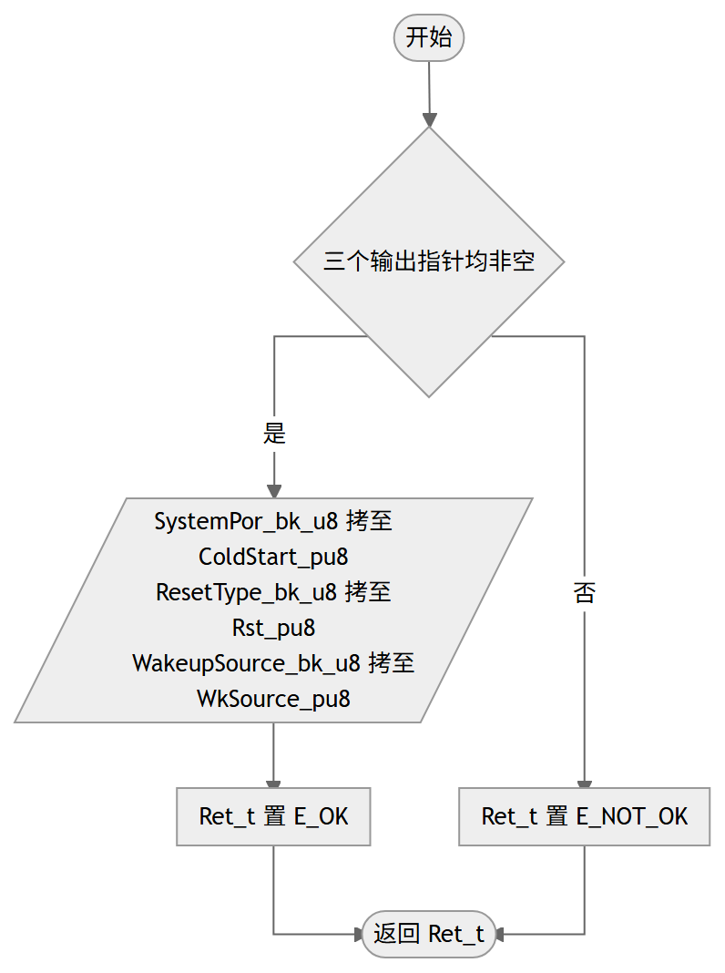  查看图源码（Mermaid，可 diff）  flowchart TD  START(["开始"]) --> D{"三个输出指针均非空"}  D -- 是 --> W[/"SystemPor_bk_u8 拷至 ColdStart_pu8<br>ResetType_bk_u8 拷至 Rst_pu8<br>WakeupSource_bk_u8 拷至 WkSource_pu8"/]  W --> S1["Ret_t 置 E_OK"]  D -- 否 --> S2["Ret_t 置 E_NOT_OK"]  S1 --> END(["返回 Ret_t"])  S2 --> END
访问的静态全局变量 | Gp_TLF35584_rtData_ltst
源: Gp_TLF35584.c:773-806 圈复杂度: 4 bodyHash: 96159ac55c5c0e79 · sigHash: 9747bb3e2b996b10 描述生成: claude-sample
Gp_TLF35584_SetDevMpsMode 工作项 · 5.2.3.2 待导入分配ID
Service name | Gp_TLF35584_SetDevMpsMode
Syntax | void Gp_TLF35584_SetDevMpsMode(uint8 MpsMode_u8)
Service ID[hex] | None
Sync/Async | Synchronous
Reentrancy | None
Parameters(in) | MpsMode_u8
Parameters(inout) | None
Parameters(out) | None
Return value | Std_ReturnType
Description | 本函数设置 TLF35584 的 MPS 工作模式，透传调用 CalloutMpsTestSupport 完成实际切换。MpsMode_u8 为 MPS_TESTMODE 时器件处于测试模式，将屏蔽 WDG、ERR 引脚等错误引发的复位动作；为 MPS_NORMALMODE 时器件处于正常模式，错误将引发 ROT 复位。本函数在 Init 中被调用，用于处理软复位残留的 WDG 错误计数。
流程图 | 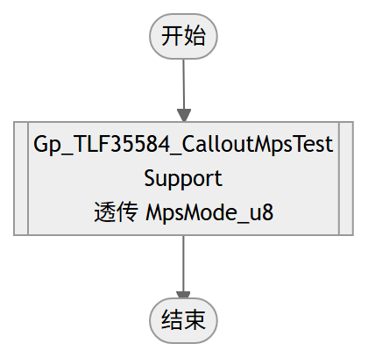  查看图源码（Mermaid，可 diff）  flowchart TD  START(["开始"]) --> C[["Gp_TLF35584_CalloutMpsTestSupport<br>透传 MpsMode_u8"]]  C --> END(["结束"])
调用 | Gp_TLF35584_CalloutMpsTestSupport
被调用 | Gp_TLF35584_Init
源: Gp_TLF35584.c:822-826 圈复杂度: 1 bodyHash: f4cb797a2df7ce18 · sigHash: cc1f2164da4ddcdd 描述生成: claude-sample
Gp_TLF35584_UnlockSeq 工作项 · 5.2.3.2 待导入分配ID
Service name | Gp_TLF35584_UnlockSeq
Syntax | Gp_TLF35584_INLINE_ void Gp_TLF35584_UnlockSeq(void)
Service ID[hex] | None
Sync/Async | Synchronous
Reentrancy | Non_Reentrancy
Parameters(in) | None
Parameters(inout) | None
Parameters(out) | None
Return value | None
Description | 本函数向保护关键字寄存器 PROTCFG 依次写入 4 字节解锁序列（0xAB、0xEF、0x56、0x12），以获得受保护寄存器的写访问权。4 条写命令经 WriteCmd 组包填入 TxBuf_au16，CntTx_u16 置 4 后由 TransmitData 一次发送。本函数为内联函数，被 SetPorstMode、DisableWdgFsp、RtWdgRegCfg、SetWkUpTimer、InitRegCfg 及各 BIST 函数在写保护寄存器前调用。
流程图 | 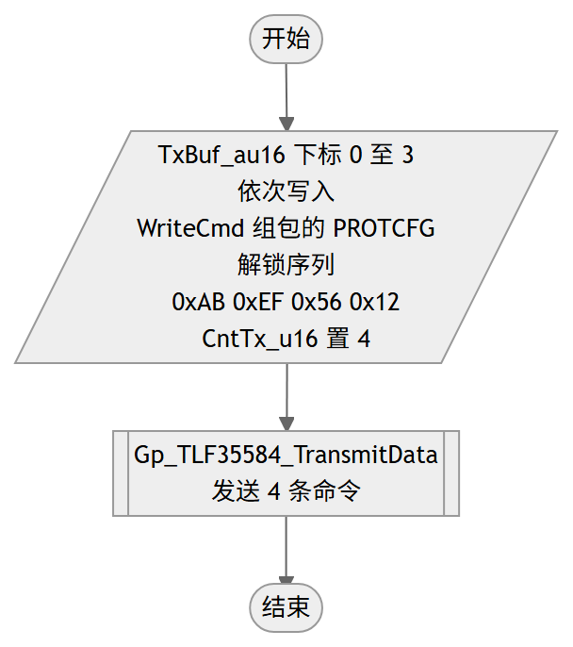  查看图源码（Mermaid，可 diff）  flowchart TD  START(["开始"]) --> W[/"TxBuf_au16 下标 0 至 3 依次写入<br>WriteCmd 组包的 PROTCFG 解锁序列<br>0xAB 0xEF 0x56 0x12<br>CntTx_u16 置 4"/]  W --> T[["Gp_TLF35584_TransmitData<br>发送 4 条命令"]]  T --> END(["结束"])
调用 | Gp_TLF35584_WriteCmd  Gp_TLF35584_TransmitData
被调用 | Gp_TLF35584_SetPorstMode, Gp_TLF35584_DisableWdgFsp, Gp_TLF35584_RtWdgRegCfg, Gp_TLF35584_SetWkUpTimer, Gp_TLF35584_InitRegCfg, Gp_TLF35584_FwdBist, Gp_TLF35584_WwdBist, Gp_TLF35584_Errpin_Bist
访问的静态全局变量 | Gp_TLF35584_rtData_ltst
源: Gp_TLF35584.c:955-969 圈复杂度: 1 bodyHash: c901813671015610 · sigHash: beb933e93f6912ee 描述生成: claude-sample
Gp_TLF35584_LockSeq 工作项 · 5.2.3.2 待导入分配ID
Service name | Gp_TLF35584_LockSeq
Syntax | Gp_TLF35584_INLINE_ void Gp_TLF35584_LockSeq(void)
Service ID[hex] | None
Sync/Async | Synchronous
Reentrancy | Non_Reentrancy
Parameters(in) | None
Parameters(inout) | None
Parameters(out) | None
Return value | None
Description | 本函数向保护关键字寄存器 PROTCFG 依次写入 4 字节锁定序列（0xDF、0x34、0xBE、0xCA），锁定受保护寄存器的写访问；锁定后所有已配置的值应用到 SSC 与 WD 模块。4 条写命令经 WriteCmd 组包填入 TxBuf_au16，CntTx_u16 置 4 后由 TransmitData 一次发送。本函数为内联函数，与 UnlockSeq 配对使用，调用者相同。
流程图 | 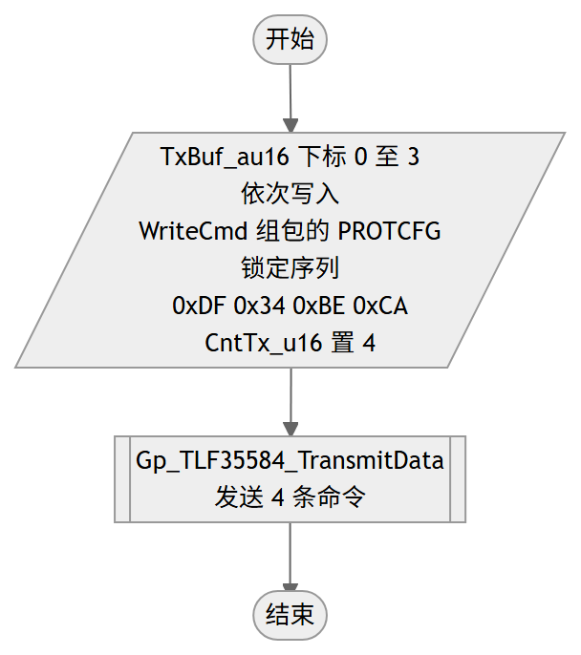  查看图源码（Mermaid，可 diff）  flowchart TD  START(["开始"]) --> W[/"TxBuf_au16 下标 0 至 3 依次写入<br>WriteCmd 组包的 PROTCFG 锁定序列<br>0xDF 0x34 0xBE 0xCA<br>CntTx_u16 置 4"/]  W --> T[["Gp_TLF35584_TransmitData<br>发送 4 条命令"]]  T --> END(["结束"])
调用 | Gp_TLF35584_WriteCmd  Gp_TLF35584_TransmitData
被调用 | Gp_TLF35584_SetPorstMode, Gp_TLF35584_DisableWdgFsp, Gp_TLF35584_RtWdgRegCfg, Gp_TLF35584_SetWkUpTimer, Gp_TLF35584_InitRegCfg, Gp_TLF35584_FwdBist, Gp_TLF35584_WwdBist, Gp_TLF35584_Errpin_Bist
访问的静态全局变量 | Gp_TLF35584_rtData_ltst
源: Gp_TLF35584.c:984-998 圈复杂度: 1 bodyHash: 58a41cbce48c2595 · sigHash: 5a56daf16bbf704c 描述生成: claude-sample
Gp_TLF35584_SetWkUpTimer 工作项 · 5.2.3.2 待导入分配ID
Service name | Gp_TLF35584_SetWkUpTimer
Syntax | Std_ReturnType Gp_TLF35584_SetWkUpTimer(uint8 WkUpEn_u8, uint32 Ticks_u32)
Service ID[hex] | None
Sync/Async | Synchronous
Reentrancy | Non_Reentrancy
Parameters(in) | timer
Parameters(inout) | None
Parameters(out) | None
Return value | None
Description | 本函数设置唤醒定时器：WkUpEn_u8 为 0 禁止定时器、为 1 使能定时器；Ticks_u32 为定时值，每 tick 为 10ms，最大为 24bit 门限 TIMER_THRESHOULD。入参校验通过后将 Ticks_u32 拆为低、中、高三个字节，并按使能与否将 DevCf0Val_u8 取为 0xC8 或 0x48；随后经 UnlockSeq 解锁保护寄存器、WriteCmd 组包 DEVCF0 寄存器与三个定时器字节共 4 条写命令（寄存器地址取自 idxInitRegAddress_cau8）、TransmitData 发送、LockSeq 锁定，返回 E_OK。入参越界时不做任何寄存器操作，直接返回 E_NOT_OK。
流程图 | 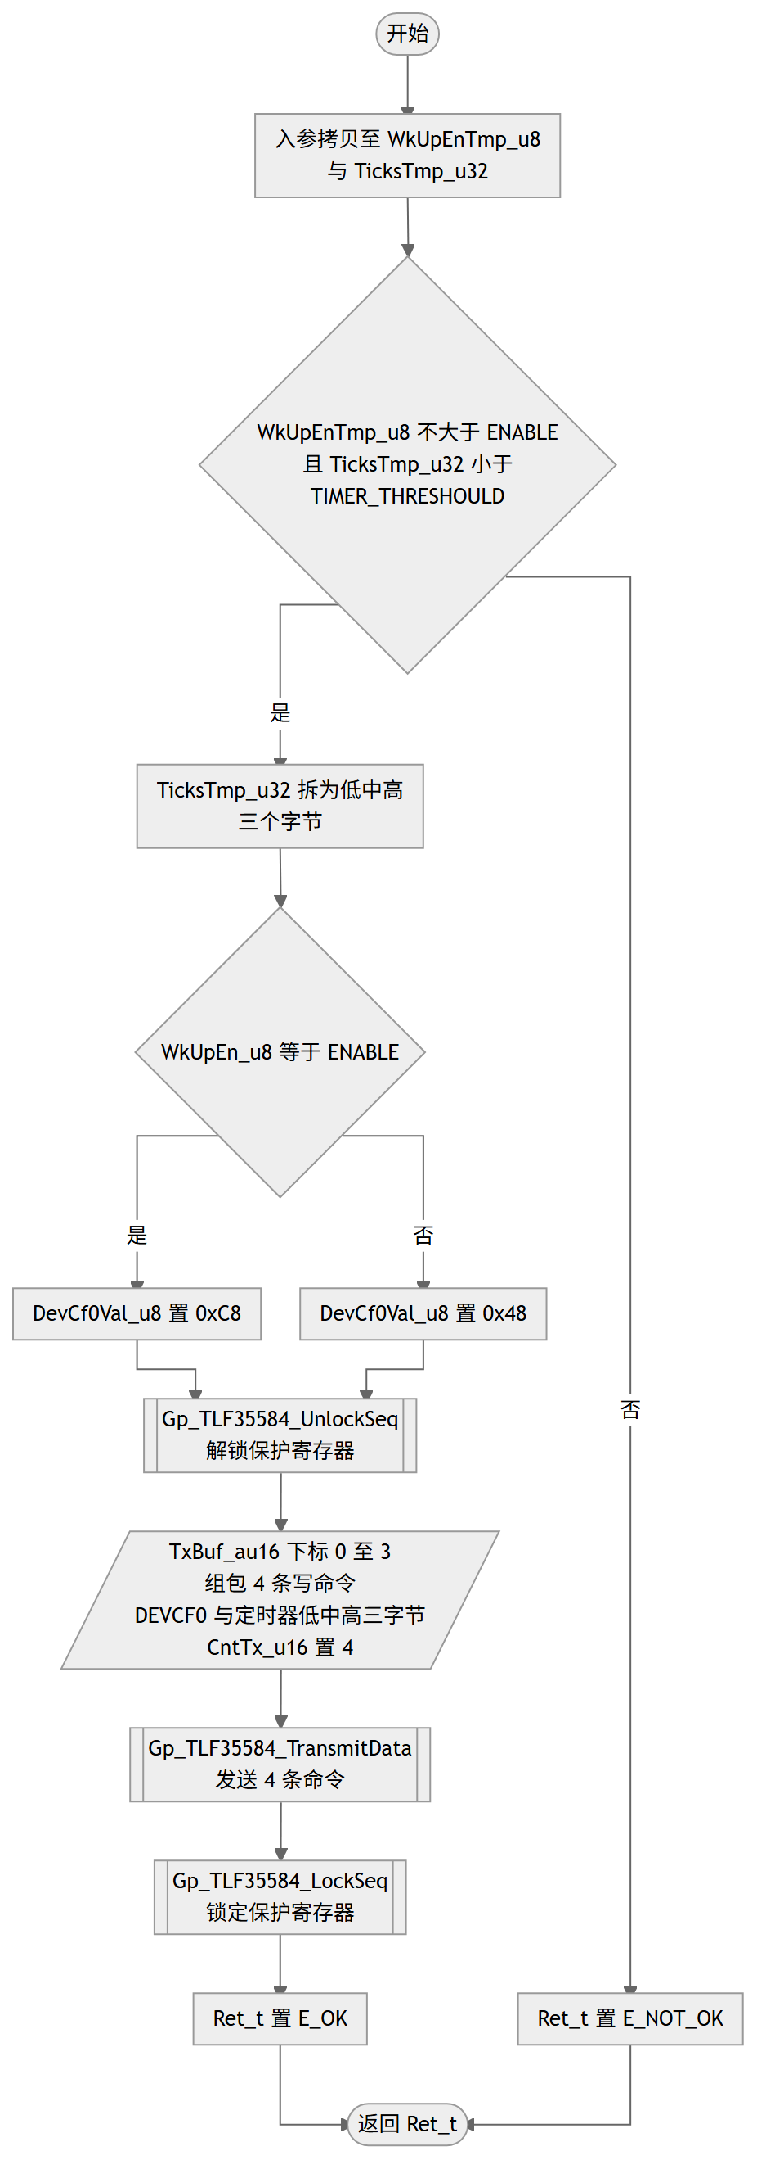  查看图源码（Mermaid，可 diff）  flowchart TD  START(["开始"]) --> P1["入参拷贝至 WkUpEnTmp_u8<br>与 TicksTmp_u32"]  P1 --> D1{"WkUpEnTmp_u8 不大于 ENABLE<br>且 TicksTmp_u32 小于<br>TIMER_THRESHOULD"}  D1 -- 否 --> S2["Ret_t 置 E_NOT_OK"]  D1 -- 是 --> P2["TicksTmp_u32 拆为低中高<br>三个字节"]  P2 --> D2{"WkUpEn_u8 等于 ENABLE"}  D2 -- 是 --> V1["DevCf0Val_u8 置 0xC8"]  D2 -- 否 --> V2["DevCf0Val_u8 置 0x48"]  V1 --> C1[["Gp_TLF35584_UnlockSeq<br>解锁保护寄存器"]]  V2 --> C1  C1 --> W3[/"TxBuf_au16 下标 0 至 3 组包 4 条写命令<br>DEVCF0 与定时器低中高三字节<br>CntTx_u16 置 4"/]  W3 --> C2[["Gp_TLF35584_TransmitData<br>发送 4 条命令"]]  C2 --> C3[["Gp_TLF35584_LockSeq<br>锁定保护寄存器"]]  C3 --> S1["Ret_t 置 E_OK"]  S1 --> END(["返回 Ret_t"])  S2 --> END
调用 | Gp_TLF35584_UnlockSeq  Gp_TLF35584_WriteCmd  Gp_TLF35584_TransmitData  Gp_TLF35584_LockSeq
访问的静态全局变量 | Gp_TLF35584_rtData_ltst, Gp_TLF35584_idxInitRegAddress_cau8
源: Gp_TLF35584.c:1863-1911 圈复杂度: 4 bodyHash: 0a042ed6e9bb85e4 · sigHash: db9ebdc2f8324605 描述生成: claude-sample

5.2.4 内部接口

5.2.4.1 全局变量定义
注：以下为本模块的静态全局变量/常量（static 声明，内部链接，仅本模块内可见，外部模块不可直接访问）；其中 const 修饰的为只读常量，volatile 修饰的为易变变量。
变量名 | 数据类型 | 说明 | 备注
Gp_TLF35584_rtData_ltst | static Gp_TLF35584_AllDataType
Gp_TLF35584_idxFlagRegValue_lau8 | static uint8
Gp_TLF35584_idxStatusRegValue_lau8 | static uint8
Gp_TLF35584_BistErrRestore_lau8 | static uint8
Gp_TLF35584_SingAnalogBistCal_lst | static Gp_TimeCalType
Gp_TLF35584_MultiAnalogBistCal_lst | static Gp_TimeCalType
Gp_TLF35584_idxResTable_lcau32const | static const uint32
Gp_TLF35584_idxInitRegAddress_cau8const | static const uint8 | init register address
Gp_TLF35584_idxFlagRegAddress_cau8const | static const uint8 | flag register address
Gp_TLF35584_idxStatusRegAddress_cau8const | static const uint8 | status register address

5.2.4.2 内部函数说明
Gp_TLF35584_GetWakeAndResetInfo 工作项 · 5.2.4.2 待导入分配ID
Service name | Gp_TLF35584_GetWakeAndResetInfo
Syntax | void Gp_TLF35584_GetWakeAndResetInfo(void)
Service ID[hex] | None
Sync/Async | Synchronous
Reentrancy | Non_Reentrancy
Parameters(in) | None
Parameters(inout) | None
Parameters(out) | None
Return value | None
Description | 获取 TLF35584 系统异常原因（上电类型与唤醒源）的内部函数，被 Gp_TLF35584_Init 与 Gp_TLF35584_Bist 调用。函数无参数、无返回值，按固定顺序执行三步：先调 Gp_TLF35584_ColdStartAndPorst 读 R0 类寄存器判断是否冷上电；再调 Gp_TLF35584_GetWakeUpSource 读寄存器获取唤醒源；最后调 Gp_TLF35584_ClearFlagReg 清除故障标志。本函数不直接访问全局变量，采集结果由各被调函数写入模块运行时数据。
流程图 | 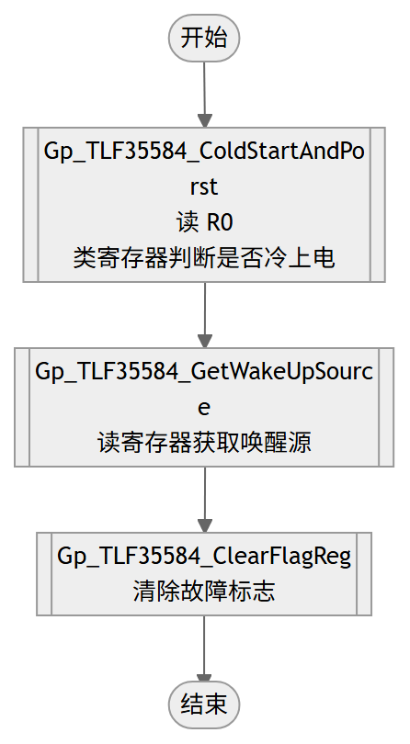  查看图源码（Mermaid，可 diff）  flowchart TD  START(["开始"]) --> C1[["Gp_TLF35584_ColdStartAndPorst<br>读 R0 类寄存器判断是否冷上电"]]  C1 --> C2[["Gp_TLF35584_GetWakeUpSource<br>读寄存器获取唤醒源"]]  C2 --> C3[["Gp_TLF35584_ClearFlagReg<br>清除故障标志"]]  C3 --> END(["结束"])
调用 | Gp_TLF35584_ColdStartAndPorst  Gp_TLF35584_GetWakeUpSource  Gp_TLF35584_ClearFlagReg
被调用 | Gp_TLF35584_Init, Gp_TLF35584_Bist
源: Gp_TLF35584.c:751-760 圈复杂度: 1 bodyHash: 36ff81857474c1c7 · sigHash: f017b06753facb1e 描述生成: claude-sample
Gp_TLF35584_TransmitData 工作项 · 5.2.4.2 待导入分配ID
Service name | Gp_TLF35584_TransmitData
Syntax | void Gp_TLF35584_TransmitData(uint16 TxCnt_u16)
Service ID[hex] | None
Sync/Async | Synchronous
Reentrancy | Non_Reentrancy
Parameters(in) | TxCnt_u16
Parameters(inout) | None
Parameters(out) | None
Return value | void
Description | 触发 SPI 驱动发送帧的内部函数，是模块与 TLF35584 通信的唯一发送出口，被 UnlockSeq、LockSeq、各喂狗服务、模式切换、寄存器配置及 BIST 等大量内部函数调用。外层 for 循环最多重试 GP_TLF35584_TRY_REPAIR_MAX 次：每次先调 Gp_TLF35584_CalloutSpiTransSync 对 TxBuf_au16 与 RxBuf_au16 做同步收发，返回 E_OK 时先将 SpiCheckFlag_u8 置为 NO_ERROR，再进入内层 for 循环逐字回读校验——凡写命令字（带 GP_TLF35584_WRITE_COMMAND 位）要求 Tx 与 Rx 回环一致，不一致则置 SPI_ERR 并 break 退出内层循环。内层校验全部通过时清除 DriverErrPath_u32 的 SPI_ERR 位并跳出重试循环；传输失败或回读校验失败时置位 SPI_ERR 并进入下一次重试。失败路径上的 Gp_TLF35584_CalloutDemReport 上报（GP_TLF35584_SPI_FAULT）仅在 GP_TLF35584_DEM_ERROR_ENABLE 等于 GP_TLF35584_ENABLE 时参与编译。函数操作全局变量 Gp_TLF35584_rtData_ltst。
流程图 | 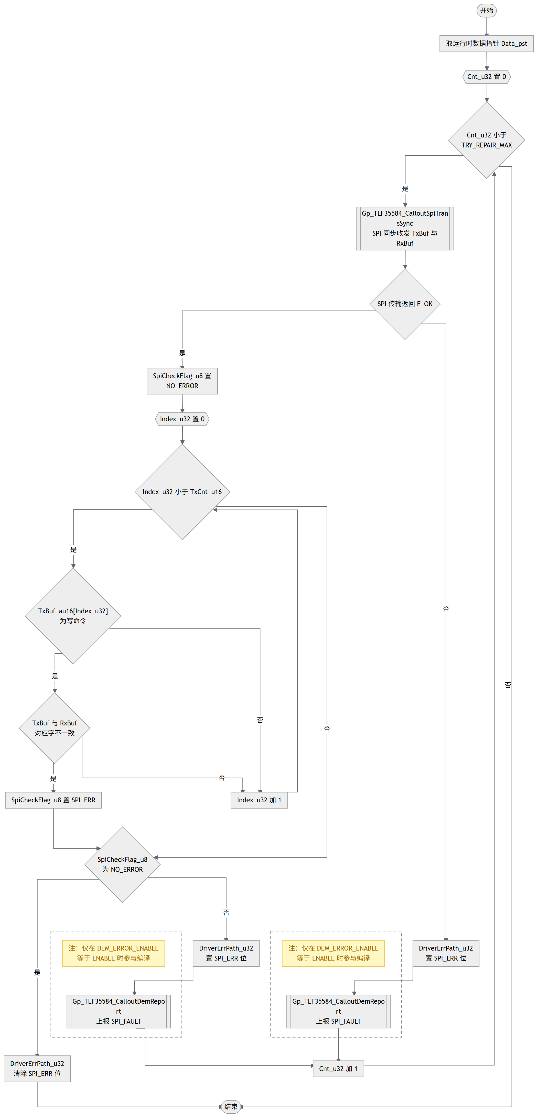  查看图源码（Mermaid，可 diff）  flowchart TD  START(["开始"]) --> P["取运行时数据指针 Data_pst"]  P --> H1{{"Cnt_u32 置 0"}}  H1 --> D1{"Cnt_u32 小于<br>TRY_REPAIR_MAX"}  D1 -- 是 --> C1[["Gp_TLF35584_CalloutSpiTransSync<br>SPI 同步收发 TxBuf 与 RxBuf"]]  C1 --> D2{"SPI 传输返回 E_OK"}  D2 -- 是 --> S1["SpiCheckFlag_u8 置 NO_ERROR"]  S1 --> H2{{"Index_u32 置 0"}}  H2 --> D3{"Index_u32 小于 TxCnt_u16"}  D3 -- 是 --> D4{"TxBuf_au16[Index_u32]<br>为写命令"}  D4 -- 是 --> D5{"TxBuf 与 RxBuf<br>对应字不一致"}  D5 -- 是 --> E1["SpiCheckFlag_u8 置 SPI_ERR"]  E1 --> D6  D5 -- 否 --> I1["Index_u32 加 1"]  D4 -- 否 --> I1  I1 --> D3  D3 -- 否 --> D6{"SpiCheckFlag_u8<br>为 NO_ERROR"}  D6 -- 是 --> S2["DriverErrPath_u32<br>清除 SPI_ERR 位"]  S2 --> END(["结束"])  D6 -- 否 --> S3["DriverErrPath_u32<br>置 SPI_ERR 位"]  subgraph SG_DEM1[" "]  SG_DEM1_NOTE["注：仅在 DEM_ERROR_ENABLE 等于 ENABLE 时参与编译"]  SG_DEM1_NOTE ~~~ DEM1  DEM1[["Gp_TLF35584_CalloutDemReport<br>上报 SPI_FAULT"]]  end  S3 --> DEM1  D2 -- 否 --> S4["DriverErrPath_u32<br>置 SPI_ERR 位"]  subgraph SG_DEM2[" "]  SG_DEM2_NOTE["注：仅在 DEM_ERROR_ENABLE 等于 ENABLE 时参与编译"]  SG_DEM2_NOTE ~~~ DEM2  DEM2[["Gp_TLF35584_CalloutDemReport<br>上报 SPI_FAULT"]]  end  S4 --> DEM2  DEM1 --> I2["Cnt_u32 加 1"]  DEM2 --> I2  I2 --> D1  D1 -- 否 --> END  style SG_DEM1 fill:transparent,stroke:#888888,stroke-dasharray:6 4  style SG_DEM2 fill:transparent,stroke:#888888,stroke-dasharray:6 4  classDef condNote fill:#fff8c5,stroke:#eac54f,color:#9a6700  class SG_DEM1_NOTE,SG_DEM2_NOTE condNote
调用 | Gp_TLF35584_CalloutSpiTransSync  Gp_TLF35584_CalloutDemReport
被调用 | Gp_TLF35584_UnlockSeq, Gp_TLF35584_LockSeq, Gp_TLF35584_WwdSpiService, Gp_TLF35584_FwdSpiService, Gp_TLF35584_WrongService, Gp_TLF35584_GetState, Gp_TLF35584_SwitchToStandbyMode, Gp_TLF35584_SwitchToNormalMode, Gp_TLF35584_SetPorstMode, Gp_TLF35584_ColdStartAndPorst, Gp_TLF35584_DisableWdgFsp, Gp_TLF35584_RtWdgRegCfg, Gp_TLF35584_SetWkUpTimer, Gp_TLF35584_InitRegCfg, Gp_TLF35584_ClearFlagReg, Gp_TLF35584_UpdateFlagReg, Gp_TLF35584_UpdateStatusReg, Gp_TLF35584_FwdBist, Gp_TLF35584_WwdBist, Gp_TLF35584_Errpin_Bist, Gp_TLF35584_SinSafetyBistCheck, Gp_TLF35584_SingleOvSafetyPathBist, Gp_TLF35584_AllCompartorSafetyCmd, Gp_TLF35584_AllSafetyBistCheck, Gp_TLF35584_AllCompartorSafetyPathBist
访问的静态全局变量 | Gp_TLF35584_rtData_ltst
源: Gp_TLF35584.c:839-899 圈复杂度: 7 bodyHash: 7b49f04efb0a7767 · sigHash: e7b6c5744964d8fb 描述生成: claude-sample
Gp_TLF35584_WriteCmd 工作项 · 5.2.4.2 待导入分配ID
Service name | Gp_TLF35584_WriteCmd
Syntax | uint16 Gp_TLF35584_WriteCmd(uint8 RegAdd_u8, uint8 RegData_u8)
Service ID[hex] | None
Sync/Async | Synchronous
Reentrancy | Non_Reentrancy
Parameters(in)
Parameters(inout) | None
Parameters(out) | None
Return value | uint16 RegValue_u16
Description | 按寄存器地址与数据组 16 位写命令帧的纯计算函数，不访问全局变量，被模块内所有需要写 TLF35584 寄存器的内部函数调用。先将入参 RegAdd_u8 取低 6 位左移 8 位作为帧头，再或上 GP_TLF35584_WRITE_COMMAND 写命令位，最后或上入参 RegData_u8 低 8 位，返回组好的 RegValue_u16。
流程图 | 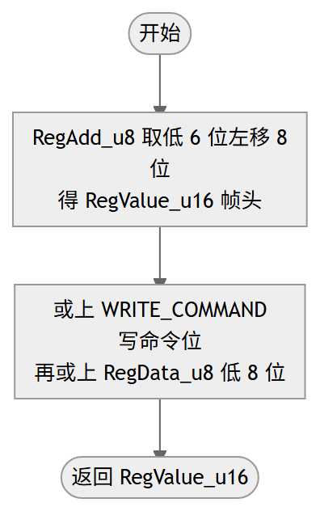  查看图源码（Mermaid，可 diff）  flowchart TD  START(["开始"]) --> S1["RegAdd_u8 取低 6 位左移 8 位<br>得 RegValue_u16 帧头"]  S1 --> S2["或上 WRITE_COMMAND 写命令位<br>再或上 RegData_u8 低 8 位"]  S2 --> END(["返回 RegValue_u16"])
被调用 | Gp_TLF35584_UnlockSeq, Gp_TLF35584_LockSeq, Gp_TLF35584_WwdSpiService, Gp_TLF35584_FwdSpiService, Gp_TLF35584_WrongService, Gp_TLF35584_SwitchToStandbyMode, Gp_TLF35584_SwitchToNormalMode, Gp_TLF35584_SetPorstMode, Gp_TLF35584_ColdStartAndPorst, Gp_TLF35584_DisableWdgFsp, Gp_TLF35584_RtWdgRegCfg, Gp_TLF35584_SetWkUpTimer, Gp_TLF35584_InitRegCfg, Gp_TLF35584_ClearFlagReg, Gp_TLF35584_FwdBist, Gp_TLF35584_WwdBist, Gp_TLF35584_Errpin_Bist, Gp_TLF35584_SingleOvSafetyPathBist, Gp_TLF35584_AllCompartorSafetyCmd
源: Gp_TLF35584.c:913-922 圈复杂度: 1 bodyHash: 4483593cd6a68f19 · sigHash: a637e29e25a972c8 描述生成: claude-sample
Gp_TLF35584_ReadCmd 工作项 · 5.2.4.2 待导入分配ID
Service name | Gp_TLF35584_ReadCmd
Syntax | uint16 Gp_TLF35584_ReadCmd(uint8 RegData_u8)
Service ID[hex] | None
Sync/Async | Synchronous
Reentrancy | Non_Reentrancy
Parameters(in)
Parameters(inout) | None
Parameters(out) | None
Return value | uint16 RegValue_u16
Description | 按寄存器地址组 16 位读命令帧的纯计算函数，不访问全局变量，被 Gp_TLF35584_GetState、Gp_TLF35584_UpdateStatusReg 等需要读 TLF35584 寄存器的内部函数调用。将入参 RegData_u8（寄存器地址）取低 6 位左移 8 位即得读命令字 RegValue_u16 并返回；与写命令不同，读命令不置 GP_TLF35584_WRITE_COMMAND 位。
流程图 | 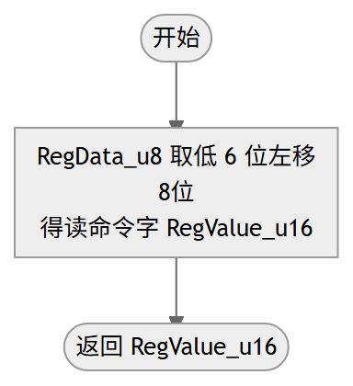  查看图源码（Mermaid，可 diff）  flowchart TD  START(["开始"]) --> S1["RegData_u8 取低 6 位左移 8 位<br>得读命令字 RegValue_u16"]  S1 --> END(["返回 RegValue_u16"])
被调用 | Gp_TLF35584_GetState, Gp_TLF35584_SwitchToNormalMode, Gp_TLF35584_ColdStartAndPorst, Gp_TLF35584_RtWdgRegCfg, Gp_TLF35584_InitRegCfg, Gp_TLF35584_UpdateFlagReg, Gp_TLF35584_UpdateStatusReg, Gp_TLF35584_SinSafetyBistCheck, Gp_TLF35584_SingleOvSafetyPathBist, Gp_TLF35584_AllSafetyBistCheck, Gp_TLF35584_AllCompartorSafetyPathBist
源: Gp_TLF35584.c:935-940 圈复杂度: 1 bodyHash: c38911f49d0df258 · sigHash: 9c89c5c3ab49f93b 描述生成: claude-sample
Gp_TLF35584_WwdSpiService 工作项 · 5.2.4.2 待导入分配ID
Service name | Gp_TLF35584_WwdSpiService
Syntax | void Gp_TLF35584_WwdSpiService(void)
Service ID[hex] | None
Sync/Async | Synchronous
Reentrancy | Non_Reentrancy
Parameters(in) | None
Parameters(inout) | None
Parameters(out) | None
Return value | None
Description | 窗口看门狗 SPI 触发命令函数，被 Gp_TLF35584_Init、Gp_TLF35584_WrongService 与 Gp_TLF35584_WdgService 调用。将全局 LastWwdScmd_u8 与 GP_TLF35584_WWDSCMDMASK 异或得到本次触发命令 Scmd_u8，经 Gp_TLF35584_WriteCmd 组成对 WWDSCMD 寄存器的写命令填入 TxBuf_au16[0]，CntTx_u16 置 1 后调 Gp_TLF35584_TransmitData 发送一帧。函数操作全局变量 Gp_TLF35584_rtData_ltst。
流程图 | 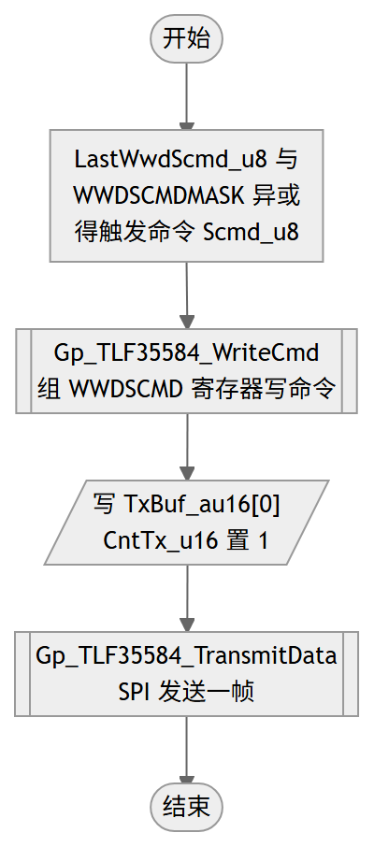  查看图源码（Mermaid，可 diff）  flowchart TD  START(["开始"]) --> S1["LastWwdScmd_u8 与 WWDSCMDMASK 异或<br>得触发命令 Scmd_u8"]  S1 --> C1[["Gp_TLF35584_WriteCmd<br>组 WWDSCMD 寄存器写命令"]]  C1 --> W1[/"写 TxBuf_au16[0]<br>CntTx_u16 置 1"/]  W1 --> C2[["Gp_TLF35584_TransmitData<br>SPI 发送一帧"]]  C2 --> END(["结束"])
调用 | Gp_TLF35584_WriteCmd  Gp_TLF35584_TransmitData
被调用 | Gp_TLF35584_Init, Gp_TLF35584_WrongService, Gp_TLF35584_WdgService
访问的静态全局变量 | Gp_TLF35584_rtData_ltst
源: Gp_TLF35584.c:1011-1020 圈复杂度: 1 bodyHash: 9610f5e81412bcfb · sigHash: 326508b6b8234193 描述生成: claude-sample
Gp_TLF35584_WwdWdiService 工作项 · 5.2.4.2 待导入分配ID
Service name | Gp_TLF35584_WwdWdiService
Syntax | void Gp_TLF35584_WwdWdiService(void)
Service ID[hex] | None
Sync/Async | Synchronous
Reentrancy | Non_Reentrancy
Parameters(in) | None
Parameters(inout) | None
Parameters(out) | None
Return value | None
Description | 窗口看门狗 WDI 引脚触发函数，仅被 Gp_TLF35584_WdgService 调用。有效触发信号为 WDI 引脚从高到低的下降沿：本函数先将全局 WdiRestoreFlag_b 置 TRUE 以标记待恢复，再调 Gp_TLF35584_CalloutWdiService 将 WDI 引脚拉低 STD_LOW；拉高动作由 Gp_TLF35584_GetWdgInfo 在后续周期检查 WdiRestoreFlag_b 时完成。函数操作全局变量 Gp_TLF35584_rtData_ltst。
流程图 | 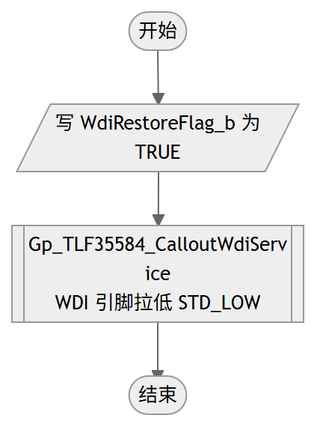  查看图源码（Mermaid，可 diff）  flowchart TD  START(["开始"]) --> W[/"写 WdiRestoreFlag_b 为 TRUE"/]  W --> C[["Gp_TLF35584_CalloutWdiService<br>WDI 引脚拉低 STD_LOW"]]  C --> END(["结束"])
调用 | Gp_TLF35584_CalloutWdiService
被调用 | Gp_TLF35584_WdgService
访问的静态全局变量 | Gp_TLF35584_rtData_ltst
源: Gp_TLF35584.c:1033-1041 圈复杂度: 1 bodyHash: 2e04a7eb4149dfa4 · sigHash: fe8d514358618159 描述生成: claude-sample
Gp_TLF35584_FwdSpiService 工作项 · 5.2.4.2 待导入分配ID
Service name | Gp_TLF35584_FwdSpiService
Syntax | void Gp_TLF35584_FwdSpiService(uint8 UsedSeed_u8)
Service ID[hex] | None
Sync/Async | Synchronous
Reentrancy | Non_Reentrancy
Parameters(in) | UsedSeed_u8
Parameters(inout) | None
Parameters(out) | None
Return value | None
Description | 功能看门狗应答服务，仅被 Gp_TLF35584_WdgService 调用。先按入参 UsedSeed_u8 从应答种子表 Gp_TLF35584_idxResTable_lcau32 取出 SignTmp_u32，再根据全局 RspCnt_u8 的取值（3、2、1、0）决定本轮写入的应答条数（4、3、2、1 条）：从 SignTmp_u32 按 FIRST、SECOND、THIRD、FORTH 掩码依次提取应答字节，经 Gp_TLF35584_WriteCmd 组帧填入 TxBuf_au16 的 RSP0 起始槽位——仅写满 4 条时最后一条写 FWDRSPSYNC 寄存器以同步并重启心跳，其余各条均写 FWDRSP；随后按条数置 CntTx_u16 并调 Gp_TLF35584_TransmitData 发送。RspCnt_u8 为其他取值时不做任何操作。函数操作全局变量 Gp_TLF35584_rtData_ltst 与 Gp_TLF35584_idxResTable_lcau32。
流程图 | 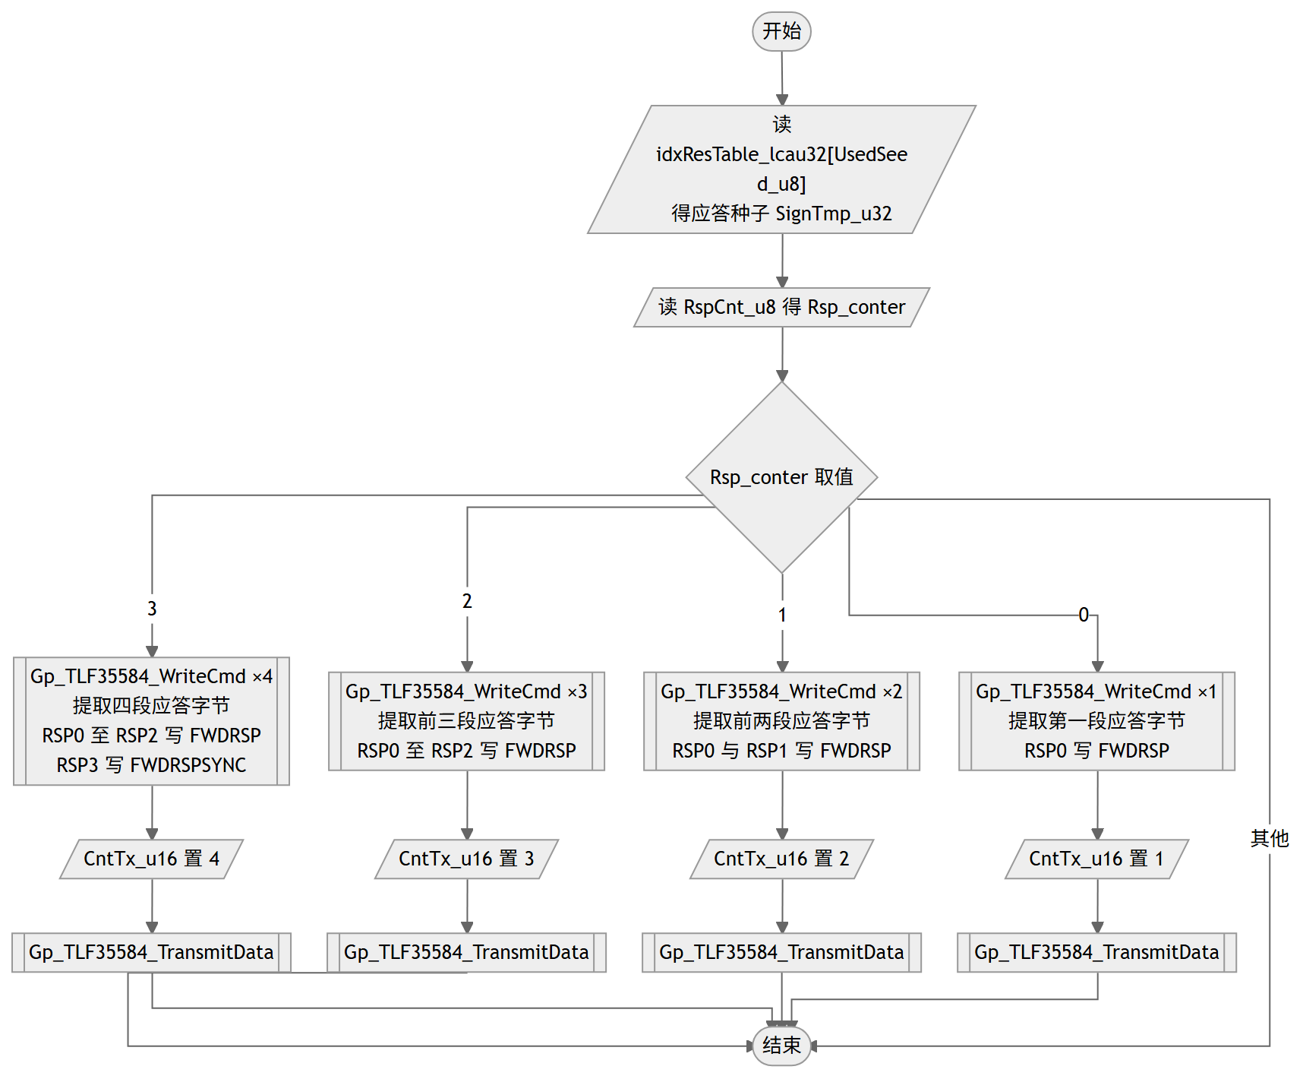  查看图源码（Mermaid，可 diff）  flowchart TD  START(["开始"]) --> R1[/"读 idxResTable_lcau32[UsedSeed_u8]<br>得应答种子 SignTmp_u32"/]  R1 --> R2[/"读 RspCnt_u8 得 Rsp_conter"/]  R2 --> D{"Rsp_conter 取值"}  D -- "3" --> C31[["Gp_TLF35584_WriteCmd ×4<br>提取四段应答字节<br>RSP0 至 RSP2 写 FWDRSP<br>RSP3 写 FWDRSPSYNC"]]  C31 --> W31[/"CntTx_u16 置 4"/]  W31 --> T31[["Gp_TLF35584_TransmitData"]]  T31 --> END(["结束"])  D -- "2" --> C21[["Gp_TLF35584_WriteCmd ×3<br>提取前三段应答字节<br>RSP0 至 RSP2 写 FWDRSP"]]  C21 --> W21[/"CntTx_u16 置 3"/]  W21 --> T21[["Gp_TLF35584_TransmitData"]]  T21 --> END  D -- "1" --> C11[["Gp_TLF35584_WriteCmd ×2<br>提取前两段应答字节<br>RSP0 与 RSP1 写 FWDRSP"]]  C11 --> W11[/"CntTx_u16 置 2"/]  W11 --> T11[["Gp_TLF35584_TransmitData"]]  T11 --> END  D -- "0" --> C01[["Gp_TLF35584_WriteCmd ×1<br>提取第一段应答字节<br>RSP0 写 FWDRSP"]]  C01 --> W01[/"CntTx_u16 置 1"/]  W01 --> T01[["Gp_TLF35584_TransmitData"]]  T01 --> END  D -- 其他 --> END
调用 | Gp_TLF35584_WriteCmd  Gp_TLF35584_TransmitData
被调用 | Gp_TLF35584_WdgService
访问的静态全局变量 | Gp_TLF35584_rtData_ltst, Gp_TLF35584_idxResTable_lcau32
源: Gp_TLF35584.c:1055-1117 圈复杂度: 5 bodyHash: f3ef57d924aa3831 · sigHash: 5070c6d8e7e2deb2 描述生成: claude-sample
Gp_TLF35584_WrongService 工作项 · 5.2.4.2 待导入分配ID
Service name | Gp_TLF35584_WrongService
Syntax | void Gp_TLF35584_WrongService(uint8 WrongSlect_u8)
Service ID[hex] | None
Sync/Async | Synchronous
Reentrancy | Non_Reentrancy
Parameters(in) | None
Parameters(inout) | None
Parameters(out) | None
Return value | None
Description | 按入参 WrongSlect_u8 实现错误应答注入策略的内部函数，仅被 Gp_TLF35584_SetPorstMode 调用。当 WrongSlect_u8 等于 GP_TLF35584_FWD_RESET_ACTION 时执行 FWD 复位策略：向 TxBuf_au16 填入 4 条错误应答命令（前三条写 FWDRSP、末条写 FWDRSPSYNC，数据均为 GP_TLF35584_FWD_ERR_ANSWER），CntTx_u16 置 4 后调 Gp_TLF35584_TransmitData 发送。否则按编译配置二选一：GP_TLF35584_WWD_BIST_DELAY_ENABLE 为 STD_ON 时调 Gp_TLF35584_CalloutStmSwDalayNus 延时 GP_TLF35584_WWD_BIST_DELAY_TIME；为 STD_OFF 时交替执行两轮 Gp_TLF35584_GetWdgInfo 与 Gp_TLF35584_WwdSpiService。函数操作全局变量 Gp_TLF35584_rtData_ltst。
流程图 | 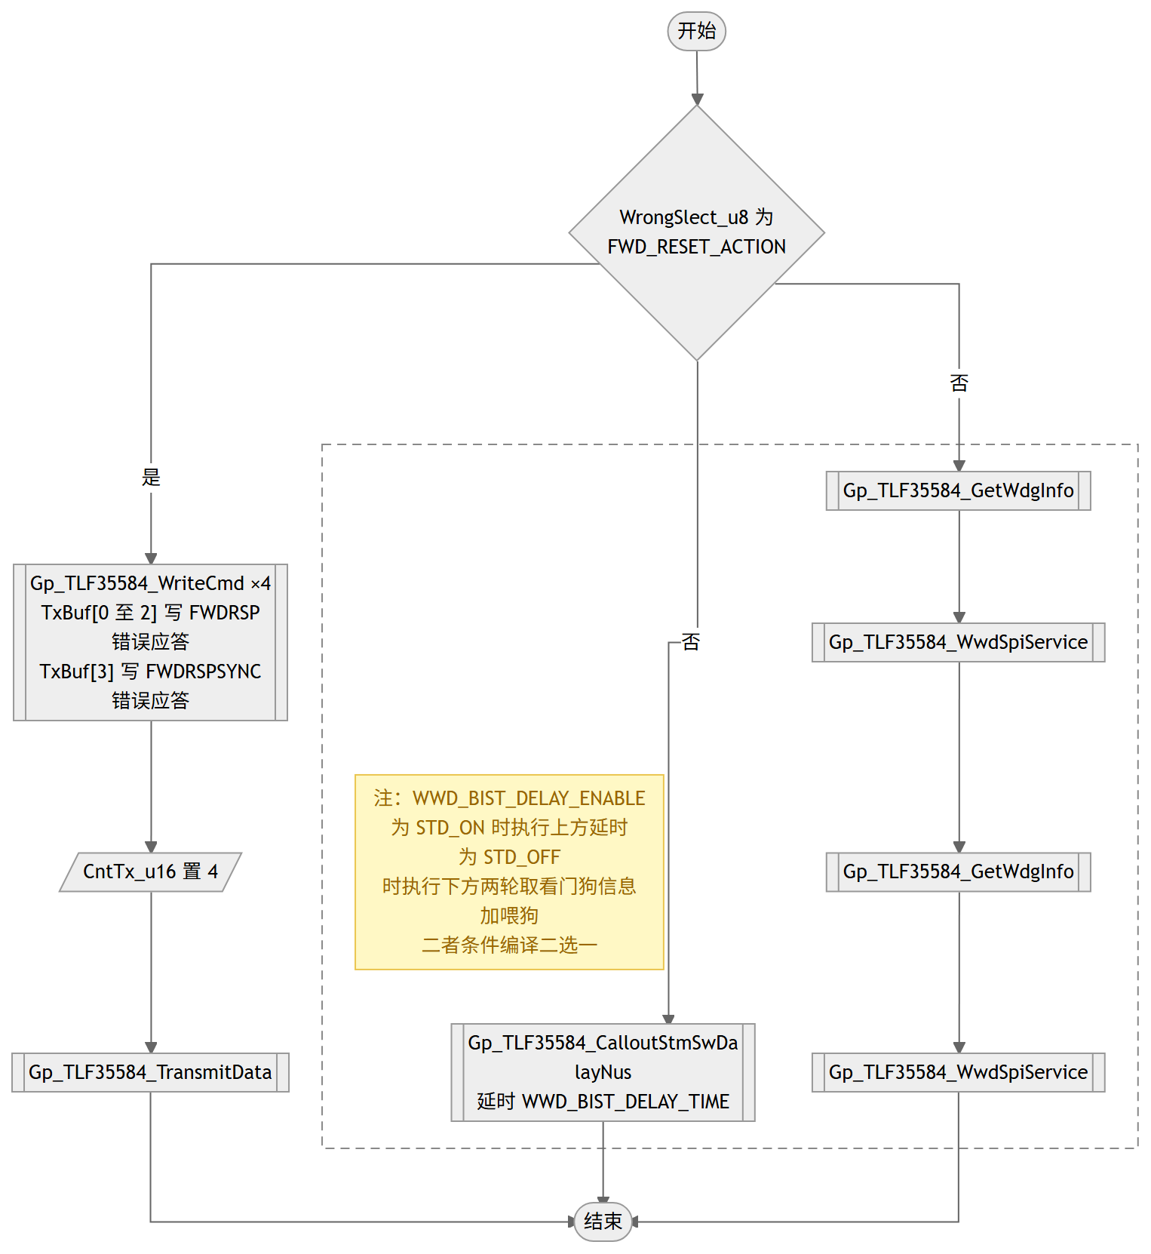  查看图源码（Mermaid，可 diff）  flowchart TD  START(["开始"]) --> D{"WrongSlect_u8 为<br>FWD_RESET_ACTION"}  D -- 是 --> C1[["Gp_TLF35584_WriteCmd ×4<br>TxBuf[0 至 2] 写 FWDRSP 错误应答<br>TxBuf[3] 写 FWDRSPSYNC 错误应答"]]  C1 --> W1[/"CntTx_u16 置 4"/]  W1 --> T1[["Gp_TLF35584_TransmitData"]]  T1 --> END(["结束"])  subgraph SG_WWD[" "]  SG_WWD_NOTE["注：WWD_BIST_DELAY_ENABLE 为 STD_ON 时执行上方延时<br>为 STD_OFF 时执行下方两轮取看门狗信息加喂狗<br>二者条件编译二选一"]  SG_WWD_NOTE ~~~ C2  C2[["Gp_TLF35584_CalloutStmSwDalayNus<br>延时 WWD_BIST_DELAY_TIME"]]  C3[["Gp_TLF35584_GetWdgInfo"]]  C4[["Gp_TLF35584_WwdSpiService"]]  C5[["Gp_TLF35584_GetWdgInfo"]]  C6[["Gp_TLF35584_WwdSpiService"]]  C3 --> C4  C4 --> C5  C5 --> C6  end  D -- 否 --> C2  D -- 否 --> C3  C2 --> END  C6 --> END  style SG_WWD fill:transparent,stroke:#888888,stroke-dasharray:6 4  classDef condNote fill:#fff8c5,stroke:#eac54f,color:#9a6700  class SG_WWD_NOTE condNote
调用 | Gp_TLF35584_WriteCmd  Gp_TLF35584_TransmitData  Gp_TLF35584_CalloutStmSwDalayNus  Gp_TLF35584_GetWdgInfo  Gp_TLF35584_WwdSpiService
被调用 | Gp_TLF35584_SetPorstMode
访问的静态全局变量 | Gp_TLF35584_rtData_ltst
源: Gp_TLF35584.c:1130-1155 圈复杂度: 2 bodyHash: ab05aebb3b912250 · sigHash: 453c7a6297e7b301 描述生成: claude-sample
Gp_TLF35584_GetState 工作项 · 5.2.4.2 待导入分配ID
Service name | Gp_TLF35584_GetState
Syntax | void Gp_TLF35584_GetState(void)
Service ID[hex] | None
Sync/Async | Synchronous
Reentrancy | Non_Reentrancy
Parameters(in) | None
Parameters(inout) | None
Parameters(out) | None
Return value | None
Description | 读取 TLF35584 当前设备状态的内部函数，被 Gp_TLF35584_Init、Gp_TLF35584_MainFunction、Gp_TLF35584_SwitchToStandbyMode 及各 BIST 函数调用。先用 Gp_TLF35584_ReadCmd 组 DEVSTAT 寄存器读命令填入 TxBuf_au16[0]，CntTx_u16 置 1 后调 Gp_TLF35584_TransmitData 完成收发；随后从 RxBuf_au16[0] 低字节按 GP_TLF35584_DEVICESTATE_MASK 掩码提取设备状态，写入全局 StatusData_tst.DeviceState_u8。函数操作全局变量 Gp_TLF35584_rtData_ltst。
流程图 | 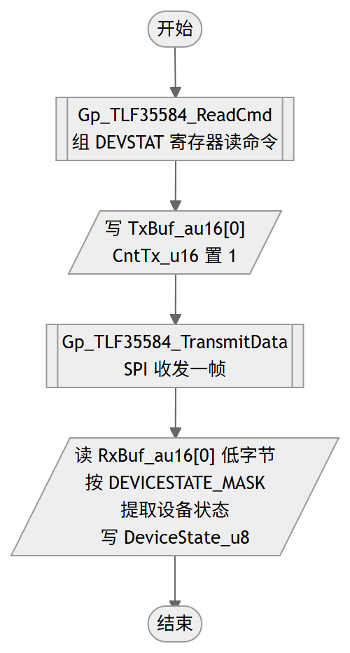  查看图源码（Mermaid，可 diff）  flowchart TD  START(["开始"]) --> C1[["Gp_TLF35584_ReadCmd<br>组 DEVSTAT 寄存器读命令"]]  C1 --> W1[/"写 TxBuf_au16[0]<br>CntTx_u16 置 1"/]  W1 --> C2[["Gp_TLF35584_TransmitData<br>SPI 收发一帧"]]  C2 --> R1[/"读 RxBuf_au16[0] 低字节<br>按 DEVICESTATE_MASK 提取设备状态<br>写 DeviceState_u8"/]  R1 --> END(["结束"])
调用 | Gp_TLF35584_ReadCmd  Gp_TLF35584_TransmitData
被调用 | Gp_TLF35584_Init, Gp_TLF35584_MainFunction, Gp_TLF35584_SwitchToStandbyMode, Gp_TLF35584_FwdBist, Gp_TLF35584_WwdBist, Gp_TLF35584_Errpin_Bist
访问的静态全局变量 | Gp_TLF35584_rtData_ltst
源: Gp_TLF35584.c:1168-1177 圈复杂度: 1 bodyHash: b76876f9590dc6a8 · sigHash: f402739572e9ab04 描述生成: claude-sample
Gp_TLF35584_WdgService 工作项 · 5.2.4.2 待导入分配ID
Service name | Gp_TLF35584_WdgService
Syntax | void Gp_TLF35584_WdgService(void)
Service ID[hex] | None
Sync/Async | Synchronous
Reentrancy | Non_Reentrancy
Parameters(in) | None
Parameters(inout) | None
Parameters(out) | None
Return value | None
Description | 看门狗喂狗分发函数，仅被 Gp_TLF35584_MainFunction 周期调用。按全局 WdMode_u8 的五种配置模式分发喂狗路径：FWD_SPI 仅调 Gp_TLF35584_FwdSpiService；FWD_WWD_SPI 先调 FwdSpiService 再调 Gp_TLF35584_WwdSpiService；WWD_WDI 仅调 Gp_TLF35584_WwdWdiService；WWD_SPI 仅调 WwdSpiService；FWD_SPI_WWD_WDI 先调 FwdSpiService 再调 WwdWdiService；其他取值不执行任何喂狗操作。FwdSpiService 的入参取全局 LastSeed_u8。函数操作全局变量 Gp_TLF35584_rtData_ltst。
流程图 | 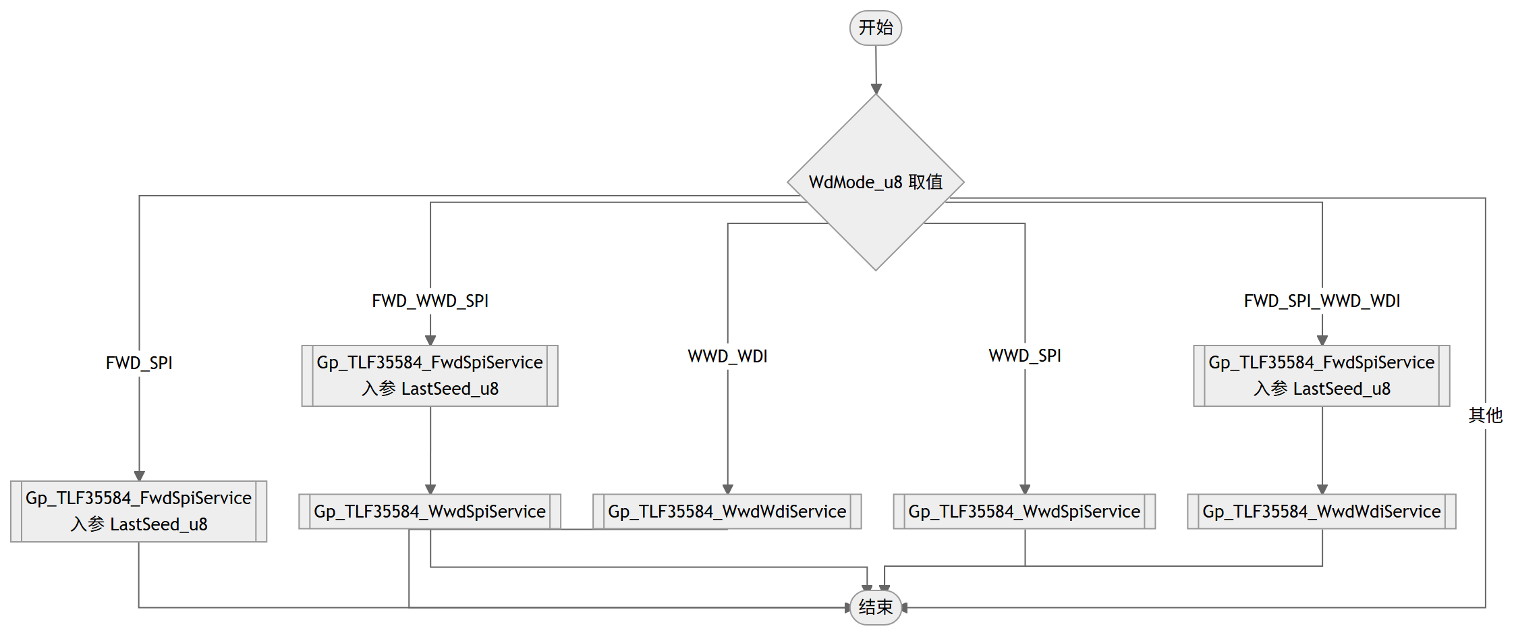  查看图源码（Mermaid，可 diff）  flowchart TD  START(["开始"]) --> D{"WdMode_u8 取值"}  D -- FWD_SPI --> A1[["Gp_TLF35584_FwdSpiService<br>入参 LastSeed_u8"]]  A1 --> END(["结束"])  D -- FWD_WWD_SPI --> B1[["Gp_TLF35584_FwdSpiService<br>入参 LastSeed_u8"]]  B1 --> B2[["Gp_TLF35584_WwdSpiService"]]  B2 --> END  D -- WWD_WDI --> C1[["Gp_TLF35584_WwdWdiService"]]  C1 --> END  D -- WWD_SPI --> D1[["Gp_TLF35584_WwdSpiService"]]  D1 --> END  D -- FWD_SPI_WWD_WDI --> E1[["Gp_TLF35584_FwdSpiService<br>入参 LastSeed_u8"]]  E1 --> E2[["Gp_TLF35584_WwdWdiService"]]  E2 --> END  D -- 其他 --> END
调用 | Gp_TLF35584_FwdSpiService  Gp_TLF35584_WwdSpiService  Gp_TLF35584_WwdWdiService
被调用 | Gp_TLF35584_MainFunction
访问的静态全局变量 | Gp_TLF35584_rtData_ltst
源: Gp_TLF35584.c:1190-1225 圈复杂度: 6 bodyHash: 2353a292c910fb55 · sigHash: 98e84a042330ea89 描述生成: claude-sample
Gp_TLF35584_GetAllFaultRegister 工作项 · 5.2.4.2 待导入分配ID
Service name | Gp_TLF35584_GetAllFaultRegister
Syntax | void Gp_TLF35584_GetAllFaultRegister(void)
Service ID[hex] | None
Sync/Async | Synchronous
Reentrancy | Non_Reentrancy
Parameters(in) | None
Parameters(inout) | None
Parameters(out) | None
Return value | None
Description | 在 TLF35584 处于故障状态时采集全部故障寄存器内容的内部函数，仅被 Gp_TLF35584_MainFunction 调用。先调 Gp_TLF35584_UpdateFlagReg 更新标志寄存器，再循环读取 GP_TLF35584_FLAG_RECOVER_NUM 个标志寄存器值：任一非 0 即判定芯片上报故障，置位 DriverErrPath_u32 的 SYSTEM_ERR 位，调 Gp_TLF35584_ClearFlagReg 与 Gp_TLF35584_SwitchToNormalMode 后跳出循环。随后按 SYSTEM_ERR 位走消抖逻辑：故障存在时 ReadFaultCnt_u8 累加，达到 GP_TLF35584_TRY_REPAIR_MAX 后钳位于该值并将 FaultThreshold_u8 累加（上限 255），然后重读标志寄存器，经 Gp_TLF35584_CalloutDisableIntrrupt 关中断后先清零 ErrRecord_au32，再从标志值逐位提取 CHIP、TRACKER2、TRACKER1、VREF、COM、VCORE、UC、STANDBY、PREG 九组故障的 SG、UV、OV 位，SPILOGICAL 组由 RegValue_au8[0] 整体赋值，最后调 Gp_TLF35584_CalloutEnableIntrrupt 开中断。无故障时清零 ReadFaultCnt_u8、清 SYSTEM_ERR 位并清空 ErrRecord_au32。函数操作全局变量 Gp_TLF35584_rtData_ltst 与 Gp_TLF35584_idxFlagRegValue_lau8。
流程图 | 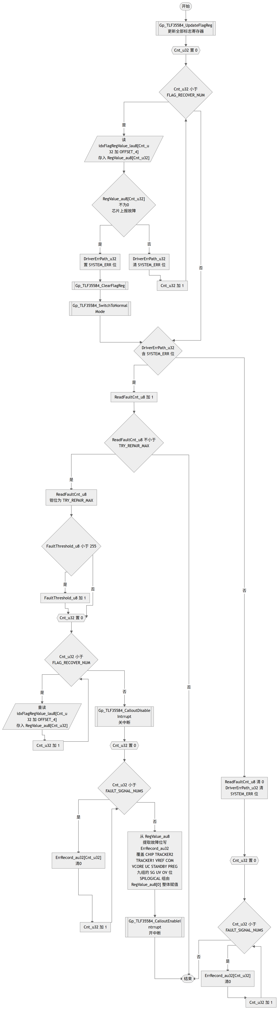  查看图源码（Mermaid，可 diff）  flowchart TD  START(["开始"]) --> C0[["Gp_TLF35584_UpdateFlagReg<br>更新全部标志寄存器"]]  C0 --> H1{{"Cnt_u32 置 0"}}  H1 --> D1{"Cnt_u32 小于<br>FLAG_RECOVER_NUM"}  D1 -- 是 --> R1[/"读 idxFlagRegValue_lau8[Cnt_u32 加 OFFSET_4]<br>存入 RegValue_au8[Cnt_u32]"/]  R1 --> D2{"RegValue_au8[Cnt_u32] 不为 0<br>芯片上报故障"}  D2 -- 是 --> S1["DriverErrPath_u32<br>置 SYSTEM_ERR 位"]  S1 --> C1[["Gp_TLF35584_ClearFlagReg"]]  C1 --> C2[["Gp_TLF35584_SwitchToNormalMode"]]  C2 --> D4  D2 -- 否 --> S2["DriverErrPath_u32<br>清 SYSTEM_ERR 位"]  S2 --> I1["Cnt_u32 加 1"]  I1 --> D1  D1 -- 否 --> D4{"DriverErrPath_u32<br>含 SYSTEM_ERR 位"}  D4 -- 是 --> S3["ReadFaultCnt_u8 加 1"]  S3 --> D5{"ReadFaultCnt_u8 不小于<br>TRY_REPAIR_MAX"}  D5 -- 是 --> S4["ReadFaultCnt_u8<br>钳位为 TRY_REPAIR_MAX"]  S4 --> D6{"FaultThreshold_u8 小于 255"}  D6 -- 是 --> S5["FaultThreshold_u8 加 1"]  S5 --> H2  D6 -- 否 --> H2{{"Cnt_u32 置 0"}}  H2 --> D7{"Cnt_u32 小于<br>FLAG_RECOVER_NUM"}  D7 -- 是 --> R2[/"重读 idxFlagRegValue_lau8[Cnt_u32 加 OFFSET_4]<br>存入 RegValue_au8[Cnt_u32]"/]  R2 --> I2["Cnt_u32 加 1"]  I2 --> D7  D7 -- 否 --> C3[["Gp_TLF35584_CalloutDisableIntrrupt<br>关中断"]]  C3 --> H3{{"Cnt_u32 置 0"}}  H3 --> D8{"Cnt_u32 小于<br>FAULT_SIGNAL_NUMS"}  D8 -- 是 --> Z1["ErrRecord_au32[Cnt_u32] 清 0"]  Z1 --> I3["Cnt_u32 加 1"]  I3 --> D8  D8 -- 否 --> EX["从 RegValue_au8 提取故障位写 ErrRecord_au32<br>覆盖 CHIP TRACKER2 TRACKER1 VREF COM<br>VCORE UC STANDBY PREG 九组的 SG UV OV 位<br>SPILOGICAL 组由 RegValue_au8[0] 整体赋值"]  EX --> C4[["Gp_TLF35584_CalloutEnableIntrrupt<br>开中断"]]  C4 --> END(["结束"])  D5 -- 否 --> END  D4 -- 否 --> S6["ReadFaultCnt_u8 清 0<br>DriverErrPath_u32 清 SYSTEM_ERR 位"]  S6 --> H4{{"Cnt_u32 置 0"}}  H4 --> D9{"Cnt_u32 小于<br>FAULT_SIGNAL_NUMS"}  D9 -- 是 --> Z2["ErrRecord_au32[Cnt_u32] 清 0"]  Z2 --> I4["Cnt_u32 加 1"]  I4 --> D9  D9 -- 否 --> END
调用 | Gp_TLF35584_UpdateFlagReg  Gp_TLF35584_ClearFlagReg  Gp_TLF35584_SwitchToNormalMode  Gp_TLF35584_CalloutDisableIntrrupt  Gp_TLF35584_CalloutEnableIntrrupt
被调用 | Gp_TLF35584_MainFunction
访问的静态全局变量 | Gp_TLF35584_rtData_ltst, Gp_TLF35584_idxFlagRegValue_lau8
源: Gp_TLF35584.c:1238-1408 圈复杂度: 9 bodyHash: aa65fa05c82bfc0c · sigHash: 1826e800e1124845 描述生成: claude-sample
Gp_TLF35584_GetWdgInfo 工作项 · 5.2.4.2 待导入分配ID
Service name | Gp_TLF35584_GetWdgInfo
Syntax | void Gp_TLF35584_GetWdgInfo(void)
Service ID[hex] | None
Sync/Async | Synchronous
Reentrancy | Non_Reentrancy
Parameters(in) | None
Parameters(inout) | None
Parameters(out) | None
Return value | None
Description | 采集看门狗相关信息的内部函数，被 Gp_TLF35584_Init、Gp_TLF35584_MainFunction 与 Gp_TLF35584_WrongService 调用。若全局 WdiRestoreFlag_b 为 TRUE（上次 WDI 触发后待恢复），先将其清 FALSE 并调 Gp_TLF35584_CalloutWdiService 将 WDI 引脚拉高 STD_HIGH，与 WwdWdiService 的拉低动作配合构成完整下降沿触发。随后调 Gp_TLF35584_UpdateStatusReg 更新全部状态寄存器，再从 Gp_TLF35584_idxStatusRegValue_lau8 逐项提取：DEVSTAT 取 DeviceState_u8、WWDSTAT 取 WwdErrCnt_u8、FWDSTAT0 取 LastSeed_u8 与 RspCnt_u8、FWDSTAT1 取 FwdErrCnt_u8、WWDSCMD 最高位取 LastWwdScmd_u8，均写入全局 StatusData_tst。函数操作全局变量 Gp_TLF35584_rtData_ltst 与 Gp_TLF35584_idxStatusRegValue_lau8。
流程图 | 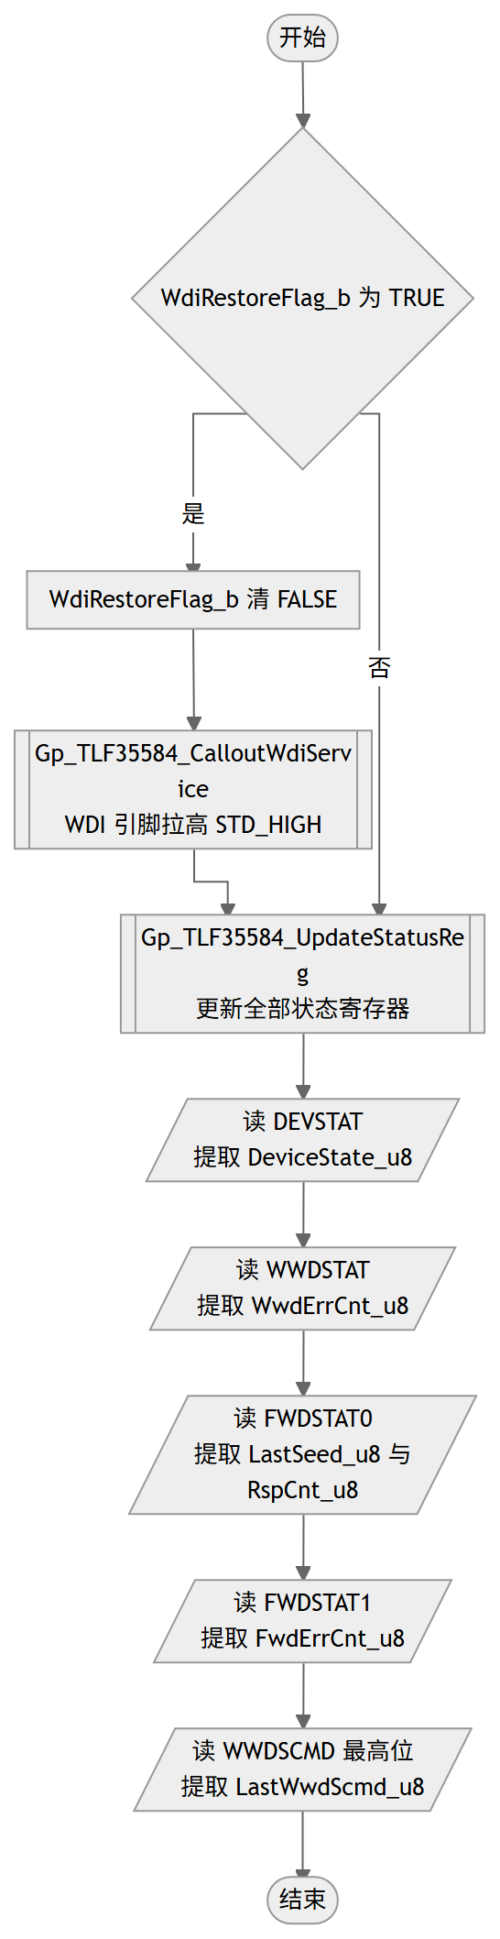  查看图源码（Mermaid，可 diff）  flowchart TD  START(["开始"]) --> D1{"WdiRestoreFlag_b 为 TRUE"}  D1 -- 是 --> S1["WdiRestoreFlag_b 清 FALSE"]  S1 --> C1[["Gp_TLF35584_CalloutWdiService<br>WDI 引脚拉高 STD_HIGH"]]  C1 --> C2  D1 -- 否 --> C2[["Gp_TLF35584_UpdateStatusReg<br>更新全部状态寄存器"]]  C2 --> R1[/"读 DEVSTAT<br>提取 DeviceState_u8"/]  R1 --> R2[/"读 WWDSTAT<br>提取 WwdErrCnt_u8"/]  R2 --> R3[/"读 FWDSTAT0<br>提取 LastSeed_u8 与 RspCnt_u8"/]  R3 --> R4[/"读 FWDSTAT1<br>提取 FwdErrCnt_u8"/]  R4 --> R5[/"读 WWDSCMD 最高位<br>提取 LastWwdScmd_u8"/]  R5 --> END(["结束"])
调用 | Gp_TLF35584_CalloutWdiService  Gp_TLF35584_UpdateStatusReg
被调用 | Gp_TLF35584_Init, Gp_TLF35584_MainFunction, Gp_TLF35584_WrongService
访问的静态全局变量 | Gp_TLF35584_rtData_ltst, Gp_TLF35584_idxStatusRegValue_lau8
源: Gp_TLF35584.c:1425-1473 圈复杂度: 2 bodyHash: e71e34fd50cb2f72 · sigHash: 059e9516d7898167 描述生成: claude-sample
Gp_TLF35584_SwitchToStandbyMode 工作项 · 5.2.4.2 待导入分配ID
Service name | Gp_TLF35584_SwitchToStandbyMode
Syntax | void Gp_TLF35584_SwitchToStandbyMode(void)
Service ID[hex] | None
Sync/Async | Synchronous
Reentrancy | Non_Reentrancy
Parameters(in) | None
Parameters(inout) | None
Parameters(out) | None
Return value | None
Description | 在 NORMAL 状态下关闭 TLF35584 各稳压器输出并将芯片切换到 STANDBY 模式。函数按 TRY_REPAIR_MAX 次数重试：每轮先（WAKE_UP_SOURCE_CONFIRM 使能时）经 Gp_TLF35584_CalloutWkSourceConfirm 确认唤醒源，确认通过后读取 DeviceState，若为 NORMAL 则向 DEVCTRL 写入 STANDBY_STATEM（0xFC）、向 DEVCTRLN 写入其按位取反值并延时后跳出循环；若非 NORMAL 则依次执行 DisableWdgFsp、ClearFlagReg、SwitchToNormalMode 修复器件状态后进入下一轮。唤醒源确认失败时置位 DriverErrPath_u32 的 WAKE_UP_SOURCE_ERR 并（DEM_ERROR_ENABLE 使能时）上报 WAKE_UP_SOURCE_FAULT；重试耗尽时置位 POWN_OFF_ERR 并上报 POWER_OFF_FAULT。本函数由 Gp_TLF35584_RtSetMode 在用户经 SetDevSigModeOut 请求 STANDBY 模式时间接调用。
流程图 | 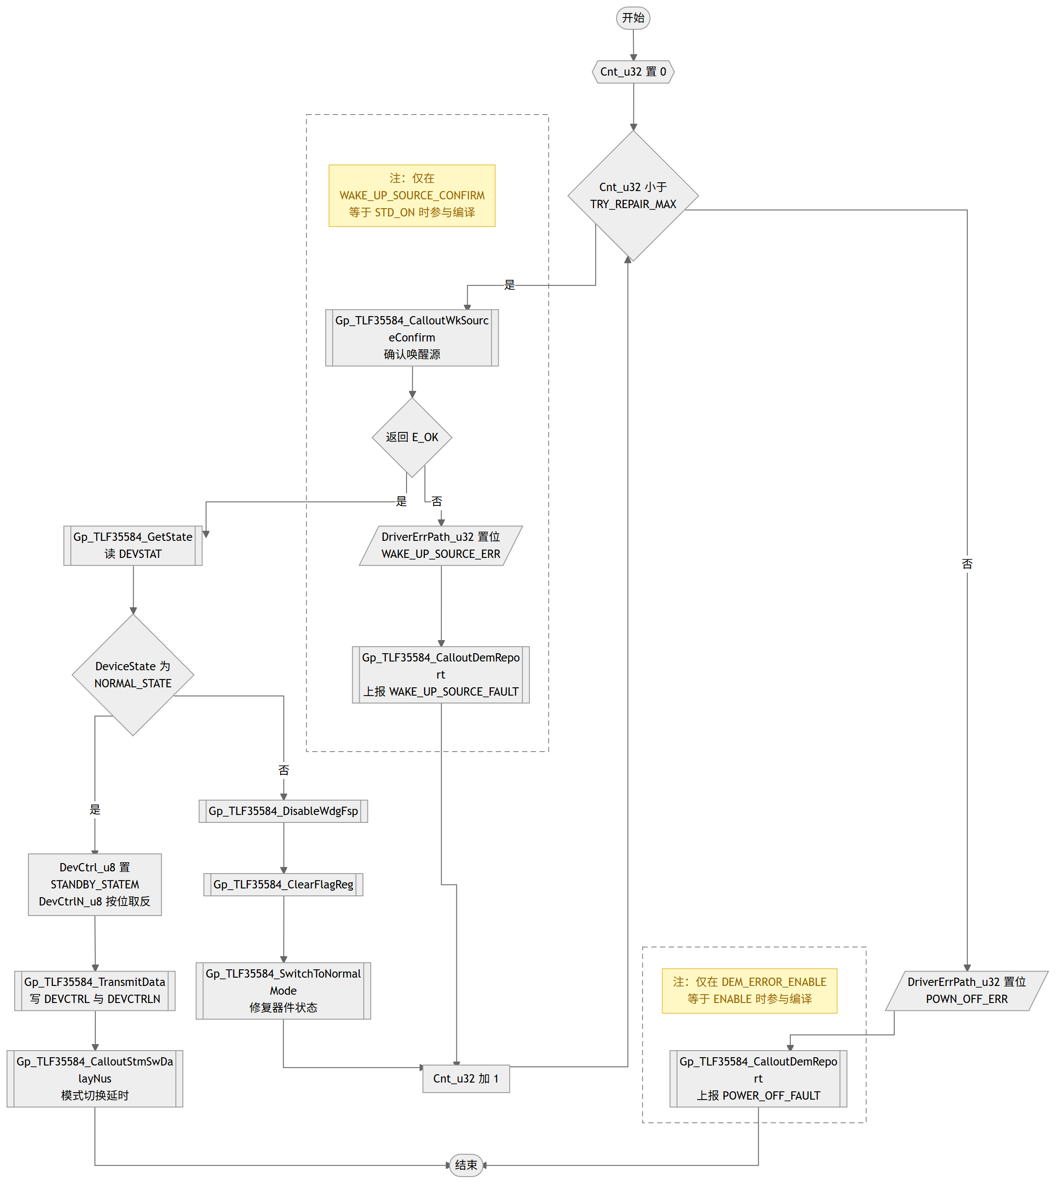  查看图源码（Mermaid，可 diff）  flowchart TD  START(["开始"]) --> H{{"Cnt_u32 置 0"}}  H --> D0{"Cnt_u32 小于<br>TRY_REPAIR_MAX"}  subgraph SG_WK[" "]  direction TB  SG_WK_NOTE["注：仅在 WAKE_UP_SOURCE_CONFIRM 等于 STD_ON 时参与编译"]  SG_WK_NOTE ~~~ WK  WK[["Gp_TLF35584_CalloutWkSourceConfirm<br>确认唤醒源"]] --> DWK{"返回 E_OK"}  DWK -- 否 --> E1[/"DriverErrPath_u32 置位<br>WAKE_UP_SOURCE_ERR"/]  E1 --> DEM1[["Gp_TLF35584_CalloutDemReport<br>上报 WAKE_UP_SOURCE_FAULT"]]  end  style SG_WK fill:transparent,stroke:#888888,stroke-dasharray:6 4  classDef condNote fill:#fff8c5,stroke:#eac54f,color:#9a6700  class SG_WK_NOTE condNote  D0 -- 是 --> WK  DWK -- 是 --> GS[["Gp_TLF35584_GetState<br>读 DEVSTAT"]]  GS --> D1{"DeviceState 为<br>NORMAL_STATE"}  D1 -- 是 --> P["DevCtrl_u8 置 STANDBY_STATEM<br>DevCtrlN_u8 按位取反"]  P --> T[["Gp_TLF35584_TransmitData<br>写 DEVCTRL 与 DEVCTRLN"]]  T --> DL[["Gp_TLF35584_CalloutStmSwDalayNus<br>模式切换延时"]]  DL --> END(["结束"])  D1 -- 否 --> R1[["Gp_TLF35584_DisableWdgFsp"]]  R1 --> R2[["Gp_TLF35584_ClearFlagReg"]]  R2 --> R3[["Gp_TLF35584_SwitchToNormalMode<br>修复器件状态"]]  R3 --> I["Cnt_u32 加 1"]  DEM1 --> I  I --> D0  D0 -- 否 --> E2[/"DriverErrPath_u32 置位<br>POWN_OFF_ERR"/]  subgraph SG_DEM[" "]  SG_DEM_NOTE["注：仅在 DEM_ERROR_ENABLE 等于 ENABLE 时参与编译"]  SG_DEM_NOTE ~~~ DEM2  DEM2[["Gp_TLF35584_CalloutDemReport<br>上报 POWER_OFF_FAULT"]]  end  style SG_DEM fill:transparent,stroke:#888888,stroke-dasharray:6 4  class SG_DEM_NOTE condNote  E2 --> DEM2  DEM2 --> END
调用 | Gp_TLF35584_CalloutWkSourceConfirm  Gp_TLF35584_GetState  Gp_TLF35584_WriteCmd  Gp_TLF35584_TransmitData  Gp_TLF35584_CalloutStmSwDalayNus  Gp_TLF35584_DisableWdgFsp  Gp_TLF35584_ClearFlagReg  Gp_TLF35584_SwitchToNormalMode  Gp_TLF35584_CalloutDemReport
被调用 | Gp_TLF35584_RtSetMode
访问的静态全局变量 | Gp_TLF35584_rtData_ltst
源: Gp_TLF35584.c:1486-1546 圈复杂度: 5 bodyHash: d0b597e93e2c9260 · sigHash: f8c73c5f5708b903 描述生成: claude-sample
Gp_TLF35584_SwitchToNormalMode 工作项 · 5.2.4.2 待导入分配ID
Service name | Gp_TLF35584_SwitchToNormalMode
Syntax | void Gp_TLF35584_SwitchToNormalMode(void)
Service ID[hex] | None
Sync/Async | Synchronous
Reentrancy | Non_Reentrancy
Parameters(in) | None
Parameters(inout) | None
Parameters(out) | None
Return value | None
Description | 通过 SPI 向 DEVCTRL 写入 0xEA、向 DEVCTRLN 写入其按位取反值，将 TLF35584 切换到 NORMAL 模式，随后再发起一帧 DEVSTAT 读命令以获取器件状态。命令字由 Gp_TLF35584_WriteCmd 组帧填入 TxBuf_au16，统一由 Gp_TLF35584_TransmitData 发送。本函数是模块的基础模式切换原语，被 Gp_TLF35584_MainFunction、Gp_TLF35584_GetAllFaultRegister、Gp_TLF35584_SwitchToStandbyMode 以及 FwdBist、WwdBist、Errpin_Bist 等 BIST 流程调用。函数内部无分支与错误处理路径。
流程图 | 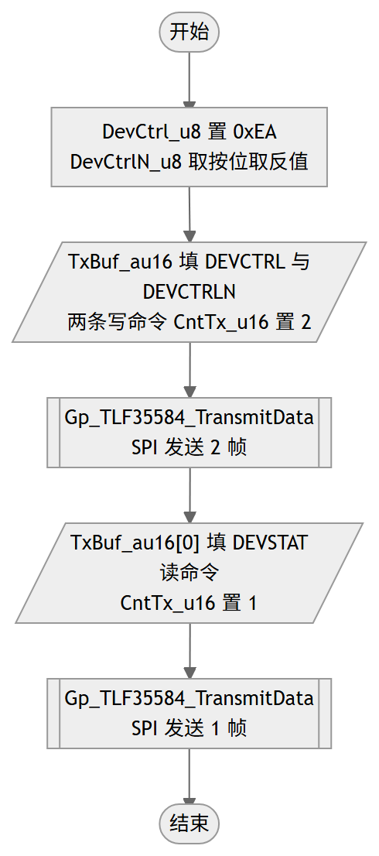  查看图源码（Mermaid，可 diff）  flowchart TD  START(["开始"]) --> P1["DevCtrl_u8 置 0xEA<br>DevCtrlN_u8 取按位取反值"]  P1 --> W1[/"TxBuf_au16 填 DEVCTRL 与 DEVCTRLN<br>两条写命令 CntTx_u16 置 2"/]  W1 --> T1[["Gp_TLF35584_TransmitData<br>SPI 发送 2 帧"]]  T1 --> W2[/"TxBuf_au16[0] 填 DEVSTAT 读命令<br>CntTx_u16 置 1"/]  W2 --> T2[["Gp_TLF35584_TransmitData<br>SPI 发送 1 帧"]]  T2 --> END(["结束"])
调用 | Gp_TLF35584_WriteCmd  Gp_TLF35584_TransmitData  Gp_TLF35584_ReadCmd
被调用 | Gp_TLF35584_MainFunction, Gp_TLF35584_GetAllFaultRegister, Gp_TLF35584_SwitchToStandbyMode, Gp_TLF35584_FwdBist, Gp_TLF35584_WwdBist, Gp_TLF35584_Errpin_Bist
访问的静态全局变量 | Gp_TLF35584_rtData_ltst
源: Gp_TLF35584.c:1559-1573 圈复杂度: 1 bodyHash: faed83f4b70e825f · sigHash: d12bbe0df12182f5 描述生成: claude-sample
Gp_TLF35584_SetPorstMode 工作项 · 5.2.4.2 待导入分配ID
Service name | Gp_TLF35584_SetPorstMode
Syntax | void Gp_TLF35584_SetPorstMode(uint8 ResetSlect_u8)
Service ID[hex] | None
Sync/Async | Synchronous
Reentrancy | Non_Reentrancy
Parameters(in) | None
Parameters(inout) | None
Parameters(out) | None
Return value | None
Description | 按入参 ResetSlect_u8 选择 FWD 或 WWD 路径触发 PORST 复位：先调用 Gp_TLF35584_UpdateStatusReg 刷新状态寄存器缓存，FWD 路径读 FWDSTAT1 错误计数加 1 后写入 WDCFG1，WWD 路径读 WWDSTAT 错误计数加 1 后拼装触发值写入 WDCFG0，两段写寄存器均在 UnlockSeq 与 LockSeq 保护下经 TransmitData 完成。随后经模式切换延时调用 Gp_TLF35584_WrongService 制造看门狗错误服务以实际触发复位，并再次延时。若复位未发生、程序继续运行，则置位 DriverErrPath_u32 的 PORST_FAIL_ERROR 并上报 DEM 故障，该段仅在 DEBUG_SUPPORT_ENABLE 等于 STD_OFF 时参与编译，其中 DEM 上报另需 DEM_ERROR_ENABLE 使能。本函数被 Gp_TLF35584_Init、Gp_TLF35584_RtSetMode、FwdBist、WwdBist 调用。
流程图 | 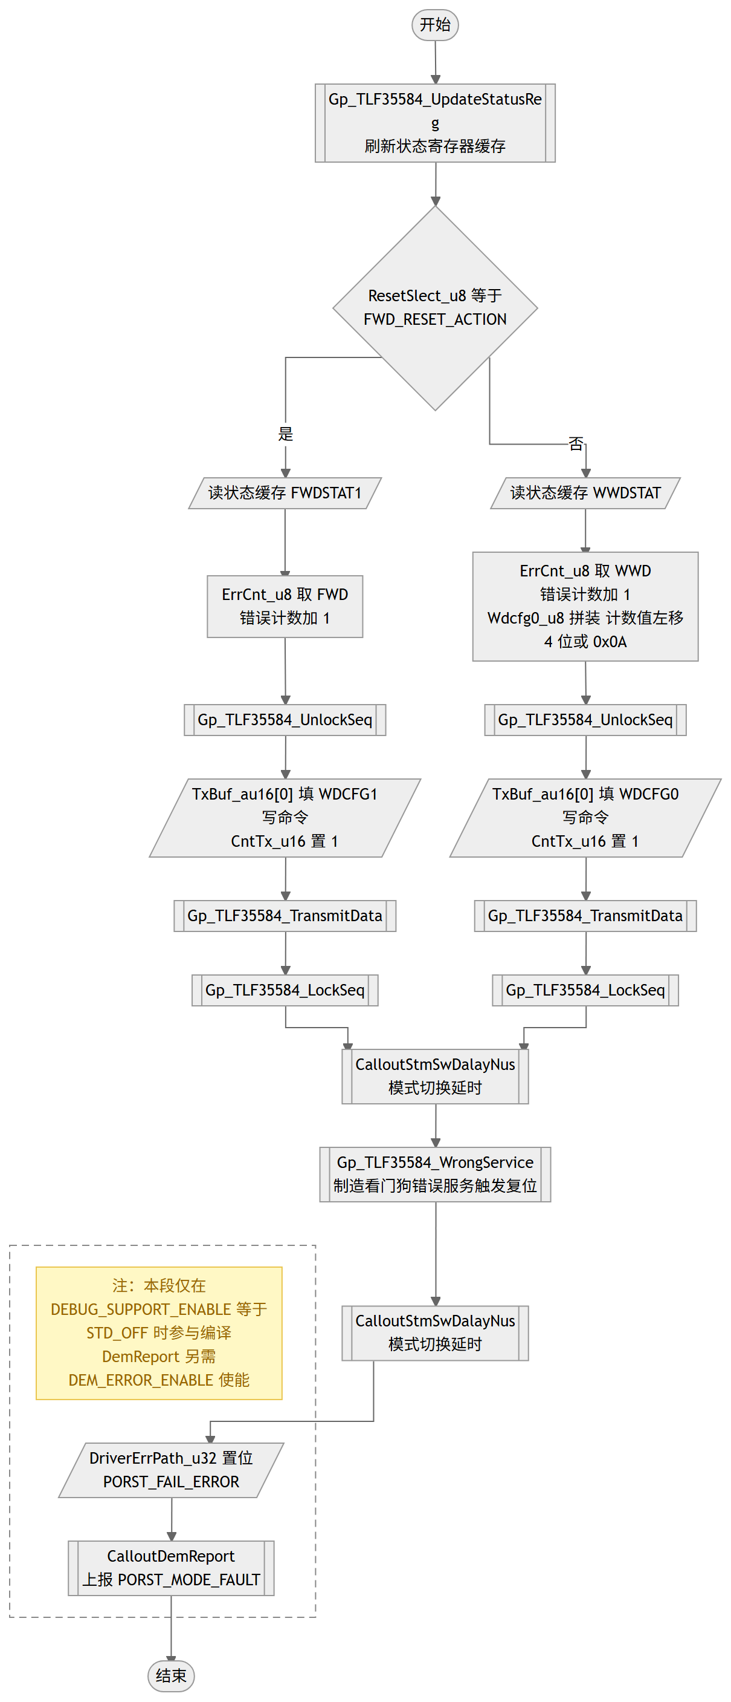  查看图源码（Mermaid，可 diff）  flowchart TD  START(["开始"]) --> C0[["Gp_TLF35584_UpdateStatusReg<br>刷新状态寄存器缓存"]]  C0 --> D1{"ResetSlect_u8 等于<br>FWD_RESET_ACTION"}  D1 -- 是 --> R1[/"读状态缓存 FWDSTAT1"/]  R1 --> P1["ErrCnt_u8 取 FWD 错误计数加 1"]  P1 --> U1[["Gp_TLF35584_UnlockSeq"]]  U1 --> W1[/"TxBuf_au16[0] 填 WDCFG1 写命令<br>CntTx_u16 置 1"/]  W1 --> T1[["Gp_TLF35584_TransmitData"]]  T1 --> L1[["Gp_TLF35584_LockSeq"]]  D1 -- 否 --> R2[/"读状态缓存 WWDSTAT"/]  R2 --> P2["ErrCnt_u8 取 WWD 错误计数加 1<br>Wdcfg0_u8 拼装 计数值左移 4 位或 0x0A"]  P2 --> U2[["Gp_TLF35584_UnlockSeq"]]  U2 --> W2[/"TxBuf_au16[0] 填 WDCFG0 写命令<br>CntTx_u16 置 1"/]  W2 --> T2[["Gp_TLF35584_TransmitData"]]  T2 --> L2[["Gp_TLF35584_LockSeq"]]  L1 --> DL1[["CalloutStmSwDalayNus<br>模式切换延时"]]  L2 --> DL1  DL1 --> WS[["Gp_TLF35584_WrongService<br>制造看门狗错误服务触发复位"]]  WS --> DL2[["CalloutStmSwDalayNus<br>模式切换延时"]]  subgraph SG_DBG[" "]  direction TB  SG_DBG_NOTE["注：本段仅在 DEBUG_SUPPORT_ENABLE 等于 STD_OFF 时参与编译<br>DemReport 另需 DEM_ERROR_ENABLE 使能"]  SG_DBG_NOTE ~~~ E1  E1[/"DriverErrPath_u32 置位<br>PORST_FAIL_ERROR"/]  E1 --> DR[["CalloutDemReport<br>上报 PORST_MODE_FAULT"]]  end  style SG_DBG fill:transparent,stroke:#888888,stroke-dasharray:6 4  classDef condNote fill:#fff8c5,stroke:#eac54f,color:#9a6700  class SG_DBG_NOTE condNote  DL2 --> E1  DR --> END(["结束"])
调用 | Gp_TLF35584_UpdateStatusReg  Gp_TLF35584_UnlockSeq  Gp_TLF35584_WriteCmd  Gp_TLF35584_TransmitData  Gp_TLF35584_LockSeq  Gp_TLF35584_CalloutStmSwDalayNus  Gp_TLF35584_WrongService  Gp_TLF35584_CalloutDemReport
被调用 | Gp_TLF35584_Init, Gp_TLF35584_RtSetMode, Gp_TLF35584_FwdBist, Gp_TLF35584_WwdBist
访问的静态全局变量 | Gp_TLF35584_rtData_ltst, Gp_TLF35584_idxStatusRegValue_lau8
源: Gp_TLF35584.c:1586-1626 圈复杂度: 2 bodyHash: 6c7af9f66461c3ba · sigHash: 2a6a2b1f2581a94e 描述生成: claude-sample
Gp_TLF35584_ColdStartAndPorst 工作项 · 5.2.4.2 待导入分配ID
Service name | Gp_TLF35584_ColdStartAndPorst
Syntax | void Gp_TLF35584_ColdStartAndPorst(void)
Service ID[hex] | None
Sync/Async | Synchronous
Reentrancy | Non_Reentrancy
Parameters(in) | None
Parameters(inout) | None
Parameters(out) | None
Return value | None
Description | 在一帧 SPI 事务中先读 DEVCFG1 寄存器再回写其复位值，根据回读值是否仍含 COLD_ON_FLAG 判断是否冷上电：DEVCFG1 为 R0 复位类型，若回读值等于复位值即为冷上电，将 SystemPor_bk_u8 置为 SIGNAL_VALID；否则说明发生过 PORST 复位，调用 Gp_TLF35584_GetResetType 以 GETRST_DIAG 阶段解析复位原因。本函数被 Gp_TLF35584_GetWakeAndResetInfo 调用，是唤醒与复位信息采集流程的一部分。
流程图 | 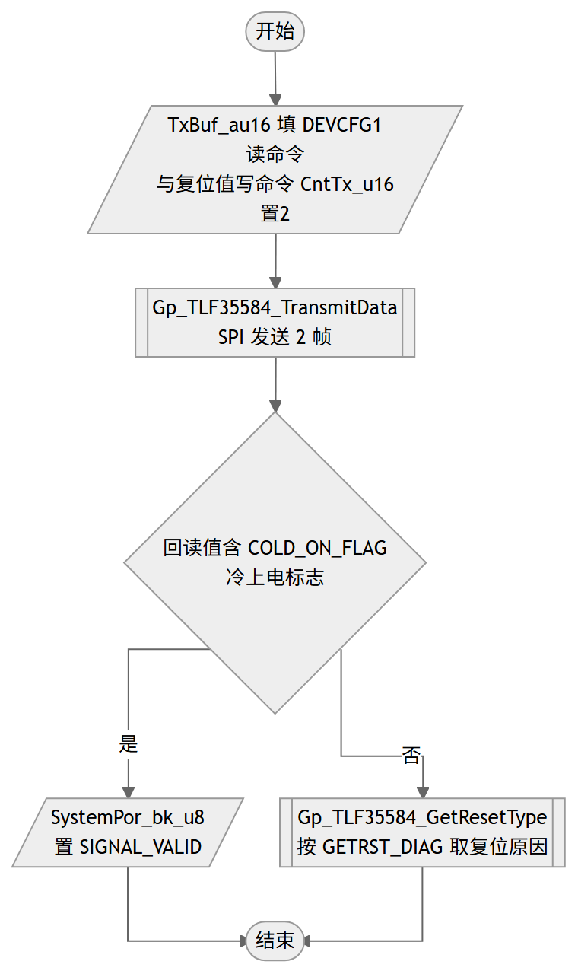  查看图源码（Mermaid，可 diff）  flowchart TD  START(["开始"]) --> W1[/"TxBuf_au16 填 DEVCFG1 读命令<br>与复位值写命令 CntTx_u16 置 2"/]  W1 --> T1[["Gp_TLF35584_TransmitData<br>SPI 发送 2 帧"]]  T1 --> D1{"回读值含 COLD_ON_FLAG<br>冷上电标志"}  D1 -- 是 --> S1[/"SystemPor_bk_u8<br>置 SIGNAL_VALID"/]  S1 --> END(["结束"])  D1 -- 否 --> C2[["Gp_TLF35584_GetResetType<br>按 GETRST_DIAG 取复位原因"]]  C2 --> END
调用 | Gp_TLF35584_ReadCmd  Gp_TLF35584_WriteCmd  Gp_TLF35584_TransmitData  Gp_TLF35584_GetResetType
被调用 | Gp_TLF35584_GetWakeAndResetInfo
访问的静态全局变量 | Gp_TLF35584_rtData_ltst
源: Gp_TLF35584.c:1640-1659 圈复杂度: 2 bodyHash: 67529797831b56fa · sigHash: 365d15b69705b074 描述生成: claude-sample
Gp_TLF35584_GetWakeUpSource 工作项 · 5.2.4.2 待导入分配ID
Service name | Gp_TLF35584_GetWakeUpSource
Syntax | void Gp_TLF35584_GetWakeUpSource(void)
Service ID[hex] | None
Sync/Async | Synchronous
Reentrancy | Non_Reentrancy
Parameters(in) | None
Parameters(inout) | None
Parameters(out) | None
Return value | None
Description | 先调用 Gp_TLF35584_UpdateFlagReg 刷新标志寄存器缓存，再取 WKSF 唤醒源寄存器的唤醒位域，按 WAK、ENA、QUC、TIMER、SPI 的优先级级联判断，第一个置位的唤醒源将其对应 FLAG 写入 StatusData_tst.WakeupSource_bk_u8；五类唤醒源均未置位时写入 SIGNAL_INVALID 表示无效。本函数被 Gp_TLF35584_GetWakeAndResetInfo 调用，用于上电后的唤醒源解析。
流程图 | 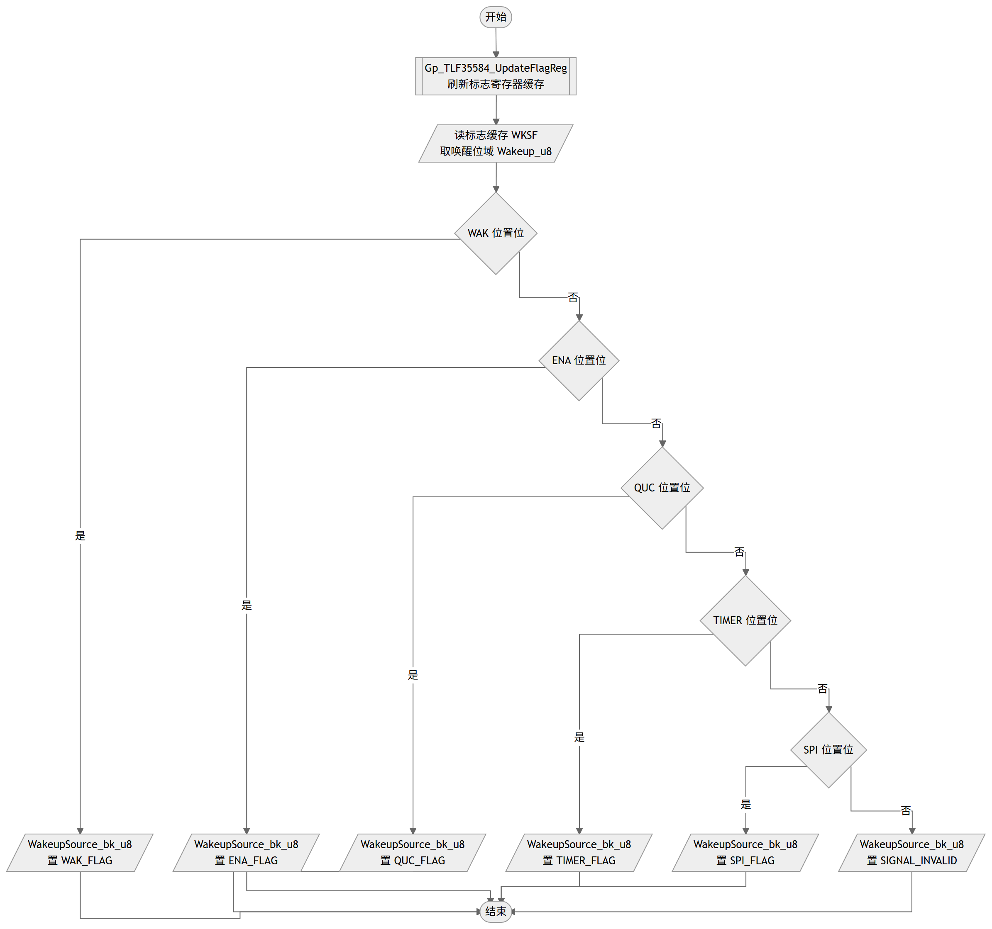  查看图源码（Mermaid，可 diff）  flowchart TD  START(["开始"]) --> C0[["Gp_TLF35584_UpdateFlagReg<br>刷新标志寄存器缓存"]]  C0 --> R0[/"读标志缓存 WKSF<br>取唤醒位域 Wakeup_u8"/]  R0 --> D1{"WAK 位置位"}  D1 -- 是 --> S1[/"WakeupSource_bk_u8<br>置 WAK_FLAG"/]  D1 -- 否 --> D2{"ENA 位置位"}  D2 -- 是 --> S2[/"WakeupSource_bk_u8<br>置 ENA_FLAG"/]  D2 -- 否 --> D3{"QUC 位置位"}  D3 -- 是 --> S3[/"WakeupSource_bk_u8<br>置 QUC_FLAG"/]  D3 -- 否 --> D4{"TIMER 位置位"}  D4 -- 是 --> S4[/"WakeupSource_bk_u8<br>置 TIMER_FLAG"/]  D4 -- 否 --> D5{"SPI 位置位"}  D5 -- 是 --> S5[/"WakeupSource_bk_u8<br>置 SPI_FLAG"/]  D5 -- 否 --> S6[/"WakeupSource_bk_u8<br>置 SIGNAL_INVALID"/]  S1 --> END(["结束"])  S2 --> END  S3 --> END  S4 --> END  S5 --> END  S6 --> END
调用 | Gp_TLF35584_UpdateFlagReg
被调用 | Gp_TLF35584_GetWakeAndResetInfo
访问的静态全局变量 | Gp_TLF35584_rtData_ltst, Gp_TLF35584_idxFlagRegValue_lau8
源: Gp_TLF35584.c:1678-1716 圈复杂度: 6 bodyHash: 65946a61b8007ec2 · sigHash: 9f8047381e9cee1a 描述生成: claude-sample
Gp_TLF35584_GetResetType 工作项 · 5.2.4.2 待导入分配ID
Service name | Gp_TLF35584_GetResetType
Syntax | void Gp_TLF35584_GetResetType(uint8 phase_u8)
Service ID[hex] | None
Sync/Async | Synchronous
Reentrancy | Non_Reentrancy
Parameters(in) | None
Parameters(inout) | None
Parameters(out) | None
Return value | None
Description | 先调用 Gp_TLF35584_UpdateFlagReg 刷新标志寄存器缓存，再按入参 phase_u8 分两个阶段解析复位原因：phase_u8 为 GETRST_DIAG 时，将 INITERR 寄存器低 4 位复位原因写入 ResetType_bk_u8，并分别判 MONSF2 的 UCUV、STBYUV 位，置位则补充对应原因位；phase_u8 为 GETRST_RUN 时执行同样解析，结果写入运行期变量 ResetType_u8；其他取值不处理。本函数被 Gp_TLF35584_ColdStartAndPorst 以及 FwdBist、WwdBist、Errpin_Bist 调用。
流程图 | 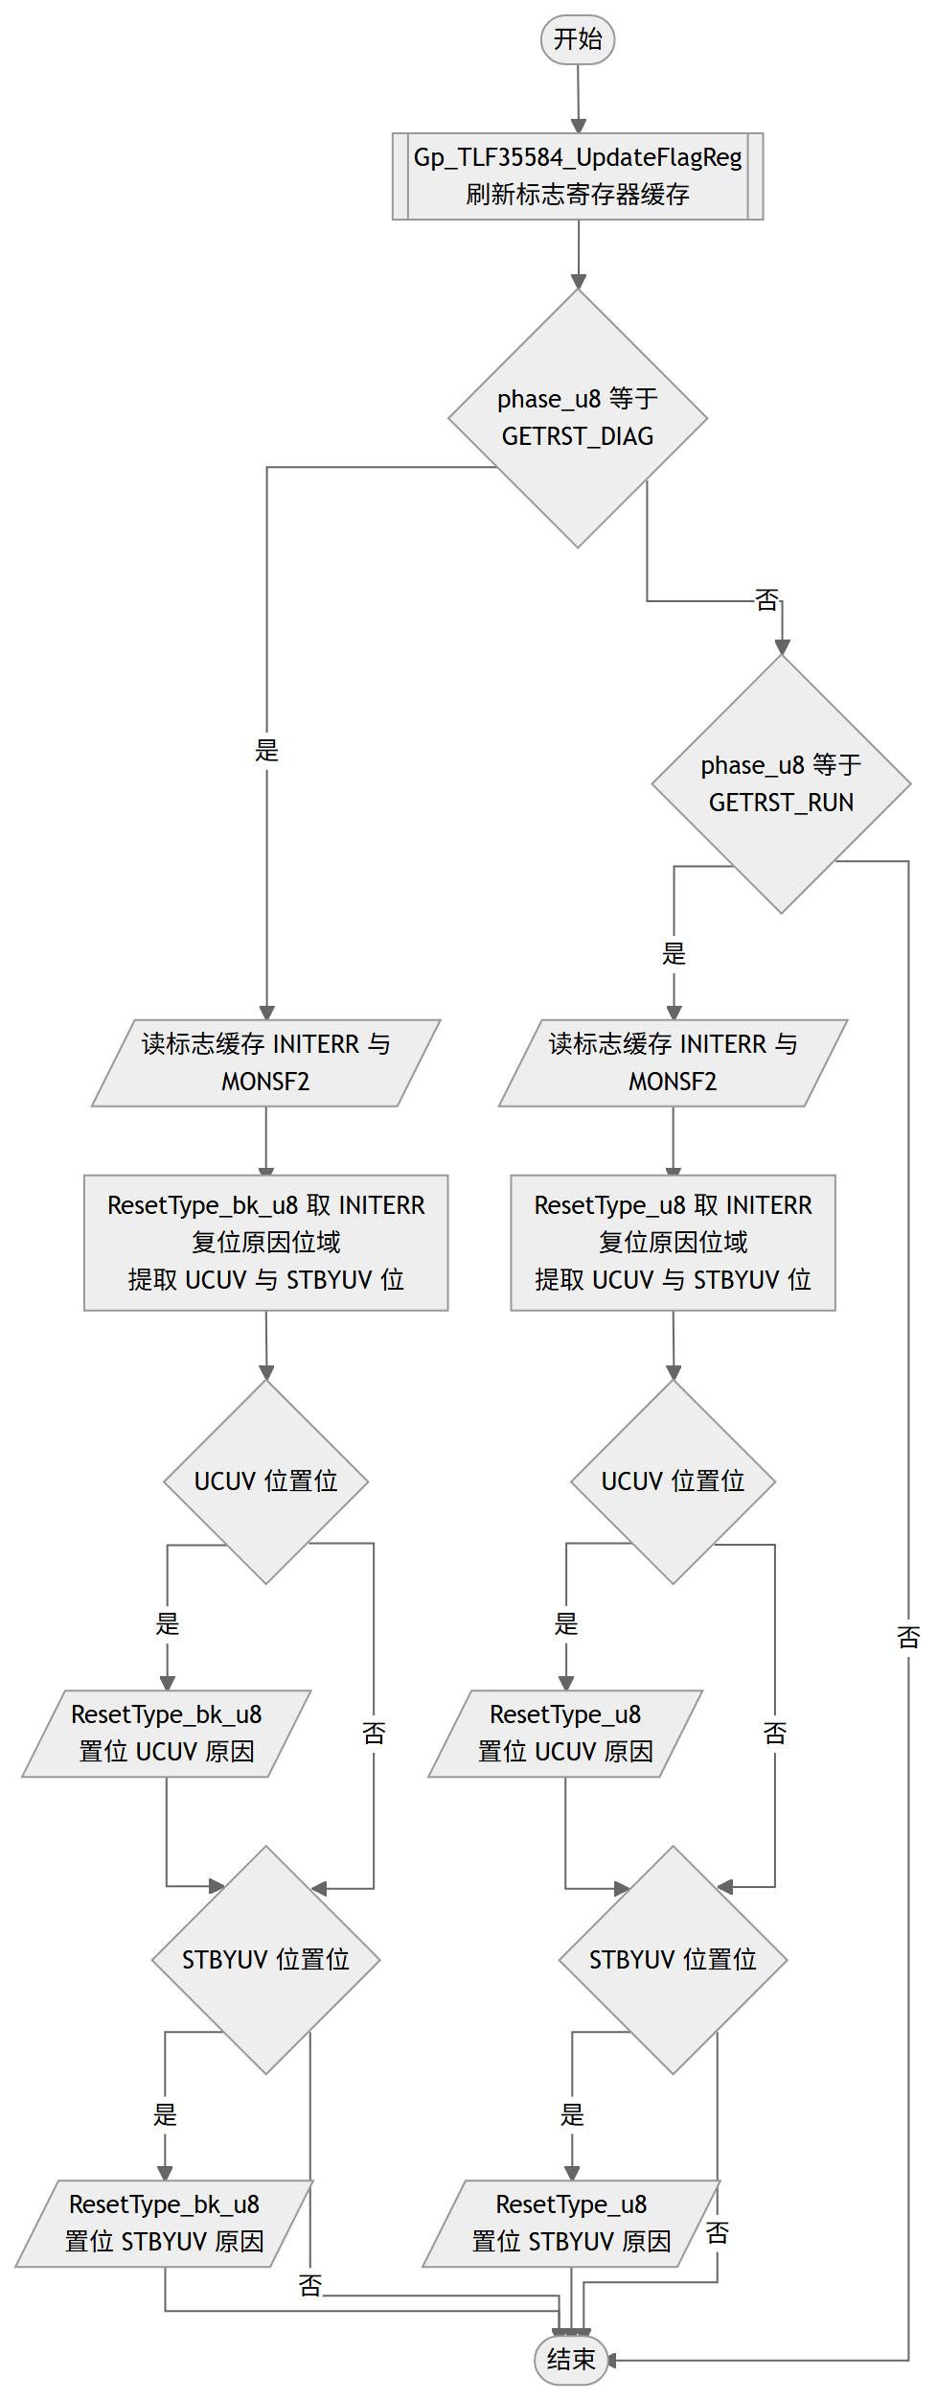  查看图源码（Mermaid，可 diff）  flowchart TD  START(["开始"]) --> C0[["Gp_TLF35584_UpdateFlagReg<br>刷新标志寄存器缓存"]]  C0 --> D1{"phase_u8 等于<br>GETRST_DIAG"}  D1 -- 是 --> R1[/"读标志缓存 INITERR 与 MONSF2"/]  R1 --> P1["ResetType_bk_u8 取 INITERR<br>复位原因位域<br>提取 UCUV 与 STBYUV 位"]  P1 --> D1A{"UCUV 位置位"}  D1A -- 是 --> P1A[/"ResetType_bk_u8<br>置位 UCUV 原因"/]  P1A --> D1B{"STBYUV 位置位"}  D1A -- 否 --> D1B  D1B -- 是 --> P1B[/"ResetType_bk_u8<br>置位 STBYUV 原因"/]  P1B --> END(["结束"])  D1B -- 否 --> END  D1 -- 否 --> D2{"phase_u8 等于<br>GETRST_RUN"}  D2 -- 是 --> R2[/"读标志缓存 INITERR 与 MONSF2"/]  R2 --> P2["ResetType_u8 取 INITERR<br>复位原因位域<br>提取 UCUV 与 STBYUV 位"]  P2 --> D2A{"UCUV 位置位"}  D2A -- 是 --> P2A[/"ResetType_u8<br>置位 UCUV 原因"/]  P2A --> D2B{"STBYUV 位置位"}  D2A -- 否 --> D2B  D2B -- 是 --> P2B[/"ResetType_u8<br>置位 STBYUV 原因"/]  P2B --> END  D2B -- 否 --> END  D2 -- 否 --> END
调用 | Gp_TLF35584_UpdateFlagReg
被调用 | Gp_TLF35584_ColdStartAndPorst, Gp_TLF35584_FwdBist, Gp_TLF35584_WwdBist, Gp_TLF35584_Errpin_Bist
访问的静态全局变量 | Gp_TLF35584_rtData_ltst, Gp_TLF35584_idxFlagRegValue_lau8
源: Gp_TLF35584.c:1731-1790 圈复杂度: 7 bodyHash: 488461130ff4d0d1 · sigHash: 69c158861496719d 描述生成: claude-sample
Gp_TLF35584_DisableWdgFsp 工作项 · 5.2.4.2 待导入分配ID
Service name | Gp_TLF35584_DisableWdgFsp
Syntax | void Gp_TLF35584_DisableWdgFsp(void)
Service ID[hex] | None
Sync/Async | Synchronous
Reentrancy | Non_Reentrancy
Parameters(in) | None
Parameters(inout) | None
Parameters(out) | None
Return value | None
Description | 禁用看门狗与 ERR 引脚功能：先调用 Gp_TLF35584_UnlockSeq 解锁保护寄存器，向 WDCFG0 与 SYSPCFG1 各写入 DISABLE_WDG_ERRPIN 值并组帧发送，最后调用 Gp_TLF35584_LockSeq 重新上锁。本函数被 Gp_TLF35584_Init、Gp_TLF35584_SwitchToStandbyMode 以及 FwdBist、WwdBist、Errpin_Bist 调用，用于初始化、进 standby 前及 BIST 前关闭看门狗失效安全路径。
流程图 | 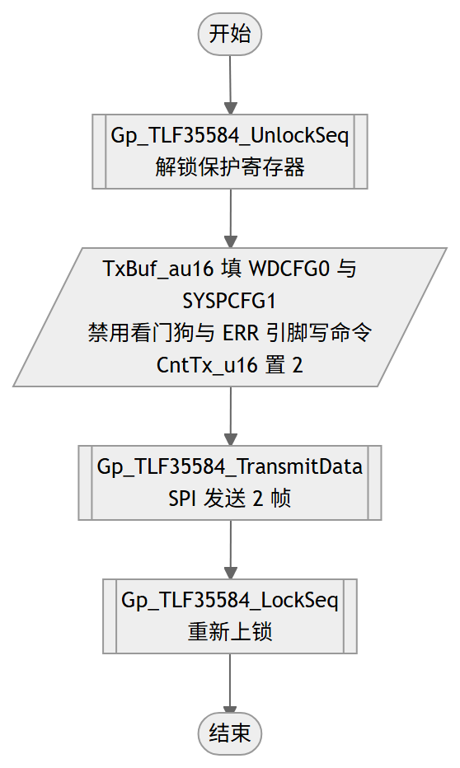  查看图源码（Mermaid，可 diff）  flowchart TD  START(["开始"]) --> U[["Gp_TLF35584_UnlockSeq<br>解锁保护寄存器"]]  U --> W[/"TxBuf_au16 填 WDCFG0 与 SYSPCFG1<br>禁用看门狗与 ERR 引脚写命令<br>CntTx_u16 置 2"/]  W --> T[["Gp_TLF35584_TransmitData<br>SPI 发送 2 帧"]]  T --> L[["Gp_TLF35584_LockSeq<br>重新上锁"]]  L --> END(["结束"])
调用 | Gp_TLF35584_UnlockSeq  Gp_TLF35584_WriteCmd  Gp_TLF35584_TransmitData  Gp_TLF35584_LockSeq
被调用 | Gp_TLF35584_Init, Gp_TLF35584_SwitchToStandbyMode, Gp_TLF35584_FwdBist, Gp_TLF35584_WwdBist, Gp_TLF35584_Errpin_Bist
访问的静态全局变量 | Gp_TLF35584_rtData_ltst
源: Gp_TLF35584.c:1803-1813 圈复杂度: 1 bodyHash: c498fb450ae48e4e · sigHash: 9e62844614170840 描述生成: claude-sample
Gp_TLF35584_RtWdgRegCfg 工作项 · 5.2.4.2 待导入分配ID
Service name | Gp_TLF35584_RtWdgRegCfg
Syntax | void Gp_TLF35584_RtWdgRegCfg(void)
Service ID[hex] | None
Sync/Async | Synchronous
Reentrancy | Non_Reentrancy
Parameters(in) | None
Parameters(inout) | None
Parameters(out) | None
Return value | None
Description | 运行阶段将看门狗时基由 1ms 切换为 0.1ms：先读 RWDCFG0 取当前看门狗配置，将 WDCYC 位清 0 得到 0.1ms 时基配置值，再清 FWD 与 WWD 使能位得到禁狗配置值；随后在 UnlockSeq 与 LockSeq 保护下连续写入两条 WDCFG0 命令，先禁狗再改时基，避免切换窗口内误触发。本函数仅被 Gp_TLF35584_MainFunction 在运行阶段调用。
流程图 | 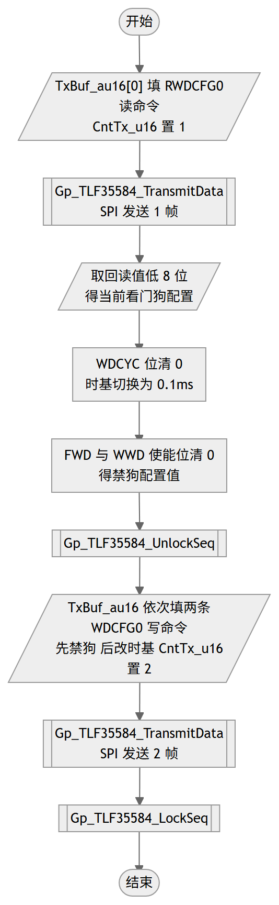  查看图源码（Mermaid，可 diff）  flowchart TD  START(["开始"]) --> W1[/"TxBuf_au16[0] 填 RWDCFG0 读命令<br>CntTx_u16 置 1"/]  W1 --> T1[["Gp_TLF35584_TransmitData<br>SPI 发送 1 帧"]]  T1 --> R1[/"取回读值低 8 位<br>得当前看门狗配置"/]  R1 --> P1["WDCYC 位清 0<br>时基切换为 0.1ms"]  P1 --> P2["FWD 与 WWD 使能位清 0<br>得禁狗配置值"]  P2 --> U[["Gp_TLF35584_UnlockSeq"]]  U --> W2[/"TxBuf_au16 依次填两条 WDCFG0 写命令<br>先禁狗 后改时基 CntTx_u16 置 2"/]  W2 --> T2[["Gp_TLF35584_TransmitData<br>SPI 发送 2 帧"]]  T2 --> L[["Gp_TLF35584_LockSeq"]]  L --> END(["结束"])
调用 | Gp_TLF35584_ReadCmd  Gp_TLF35584_TransmitData  Gp_TLF35584_UnlockSeq  Gp_TLF35584_WriteCmd  Gp_TLF35584_LockSeq
被调用 | Gp_TLF35584_MainFunction
访问的静态全局变量 | Gp_TLF35584_rtData_ltst
源: Gp_TLF35584.c:1826-1849 圈复杂度: 1 bodyHash: 3bc1b23fc537a78c · sigHash: 1ae35a4425a40994 描述生成: claude-sample
Gp_TLF35584_InitRegCfg 工作项 · 5.2.4.2 待导入分配ID
Service name | Gp_TLF35584_InitRegCfg
Syntax | void Gp_TLF35584_InitRegCfg(void)
Service ID[hex] | None
Sync/Async | Synchronous
Reentrancy | Non_Reentrancy
Parameters(in) | None
Parameters(inout) | None
Parameters(out) | None
Return value | None
Description | 初始化阶段完成 TLF35584 全部 INIT 寄存器配置与回读校验：先在 UnlockSeq 保护下循环按地址表与配置值表组写命令填满 TxBuf_au16，批量发送后 LockSeq 并延时；再循环组读命令批量读全部 STATUS 寄存器；最后循环将保护寄存器的回读值与配置值逐条比对，发现不一致即置位 DriverErrPath_u32 的 PROTECT_REG_ERR、调用 CalloutDemReport 上报 PROTECT_REG_FAULT 并跳出校验循环。本函数仅被 Gp_TLF35584_Init 调用。
流程图 | 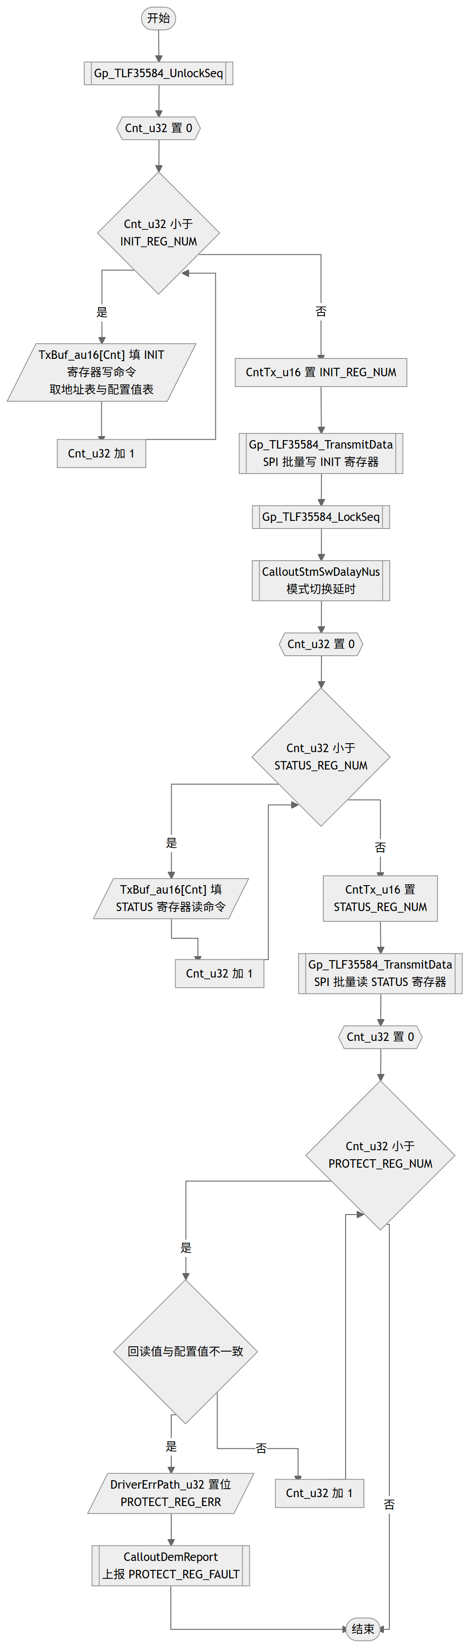  查看图源码（Mermaid，可 diff）  flowchart TD  START(["开始"]) --> U[["Gp_TLF35584_UnlockSeq"]]  U --> H1{{"Cnt_u32 置 0"}}  H1 --> D1{"Cnt_u32 小于<br>INIT_REG_NUM"}  D1 -- 是 --> B1[/"TxBuf_au16[Cnt] 填 INIT 寄存器写命令<br>取地址表与配置值表"/]  B1 --> I1["Cnt_u32 加 1"]  I1 --> D1  D1 -- 否 --> W1["CntTx_u16 置 INIT_REG_NUM"]  W1 --> T1[["Gp_TLF35584_TransmitData<br>SPI 批量写 INIT 寄存器"]]  T1 --> L[["Gp_TLF35584_LockSeq"]]  L --> DL[["CalloutStmSwDalayNus<br>模式切换延时"]]  DL --> H2{{"Cnt_u32 置 0"}}  H2 --> D2{"Cnt_u32 小于<br>STATUS_REG_NUM"}  D2 -- 是 --> B2[/"TxBuf_au16[Cnt] 填<br>STATUS 寄存器读命令"/]  B2 --> I2["Cnt_u32 加 1"]  I2 --> D2  D2 -- 否 --> W2["CntTx_u16 置 STATUS_REG_NUM"]  W2 --> T2[["Gp_TLF35584_TransmitData<br>SPI 批量读 STATUS 寄存器"]]  T2 --> H3{{"Cnt_u32 置 0"}}  H3 --> D3{"Cnt_u32 小于<br>PROTECT_REG_NUM"}  D3 -- 是 --> D3A{"回读值与配置值不一致"}  D3A -- 是 --> E1[/"DriverErrPath_u32 置位<br>PROTECT_REG_ERR"/]  E1 --> DR[["CalloutDemReport<br>上报 PROTECT_REG_FAULT"]]  DR --> END(["结束"])  D3A -- 否 --> I3["Cnt_u32 加 1"]  I3 --> D3  D3 -- 否 --> END
调用 | Gp_TLF35584_UnlockSeq  Gp_TLF35584_WriteCmd  Gp_TLF35584_TransmitData  Gp_TLF35584_LockSeq  Gp_TLF35584_CalloutStmSwDalayNus  Gp_TLF35584_ReadCmd  Gp_TLF35584_CalloutDemReport
被调用 | Gp_TLF35584_Init
访问的静态全局变量 | Gp_TLF35584_rtData_ltst, Gp_TLF35584_idxInitRegAddress_cau8, Gp_TLF35584_idxStatusRegAddress_cau8
源: Gp_TLF35584.c:1923-1966 圈复杂度: 5 bodyHash: 8a9d4706cfd0c3a3 · sigHash: cb45296c22013ddd 描述生成: claude-sample
Gp_TLF35584_ClearFlagReg 工作项 · 5.2.4.2 待导入分配ID
Service name | Gp_TLF35584_ClearFlagReg
Syntax | void Gp_TLF35584_ClearFlagReg(void)
Service ID[hex] | None
Sync/Async | Synchronous
Reentrancy | Non_Reentrancy
Parameters(in) | None
Parameters(inout) | None
Parameters(out) | None
Return value | None
Description | 清除全部故障标志但保留唤醒源记录：第一个循环覆盖标志寄存器索引 0 至 2，第二个循环覆盖索引 4 至 FLAG_REG_NUM，两段循环均向对应寄存器组 FAULT_CLRMASK 清除写命令填入 TxBuf_au16，索引 3 的 WKSF 唤醒源寄存器被跳过以免误清唤醒信息，最后一帧 SPI 批量发送完成清除。本函数被 Gp_TLF35584_MainFunction、GetWakeAndResetInfo、GetAllFaultRegister、SwitchToStandbyMode 及各 BIST 流程广泛调用。
流程图 | 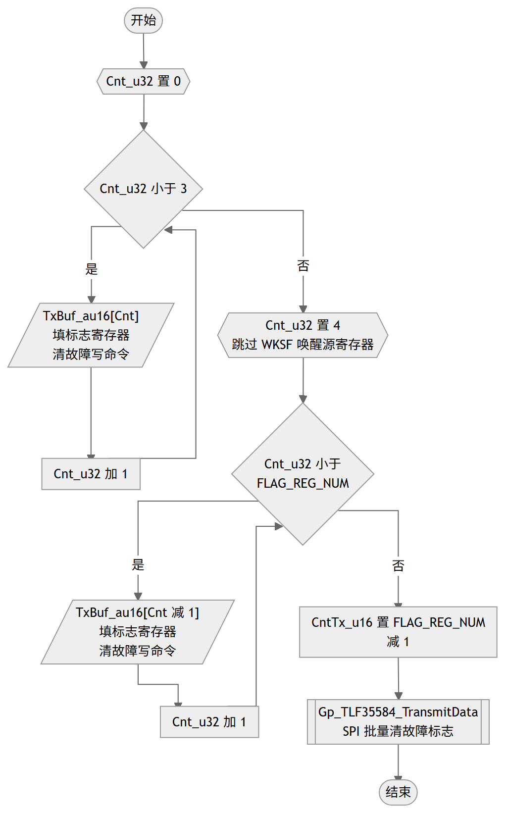  查看图源码（Mermaid，可 diff）  flowchart TD  START(["开始"]) --> H1{{"Cnt_u32 置 0"}}  H1 --> D1{"Cnt_u32 小于 3"}  D1 -- 是 --> B1[/"TxBuf_au16[Cnt] 填标志寄存器<br>清故障写命令"/]  B1 --> I1["Cnt_u32 加 1"]  I1 --> D1  D1 -- 否 --> H2{{"Cnt_u32 置 4<br>跳过 WKSF 唤醒源寄存器"}}  H2 --> D2{"Cnt_u32 小于<br>FLAG_REG_NUM"}  D2 -- 是 --> B2[/"TxBuf_au16[Cnt 减 1] 填标志寄存器<br>清故障写命令"/]  B2 --> I2["Cnt_u32 加 1"]  I2 --> D2  D2 -- 否 --> W["CntTx_u16 置 FLAG_REG_NUM 减 1"]  W --> T[["Gp_TLF35584_TransmitData<br>SPI 批量清故障标志"]]  T --> END(["结束"])
调用 | Gp_TLF35584_WriteCmd  Gp_TLF35584_TransmitData
被调用 | Gp_TLF35584_MainFunction, Gp_TLF35584_GetWakeAndResetInfo, Gp_TLF35584_GetAllFaultRegister, Gp_TLF35584_SwitchToStandbyMode, Gp_TLF35584_FwdBist, Gp_TLF35584_WwdBist, Gp_TLF35584_Errpin_Bist, Gp_TLF35584_SingleOvSafetyPathBist, Gp_TLF35584_AllCompartorSafetyPathBist
访问的静态全局变量 | Gp_TLF35584_rtData_ltst, Gp_TLF35584_idxFlagRegAddress_cau8
源: Gp_TLF35584.c:1979-2000 圈复杂度: 3 bodyHash: 9fef2ebde293bbd9 · sigHash: 47a8b79f429fe7f3 描述生成: claude-sample
Gp_TLF35584_UpdateFlagReg 工作项 · 5.2.4.2 待导入分配ID
Service name | Gp_TLF35584_UpdateFlagReg
Syntax | void Gp_TLF35584_UpdateFlagReg(void)
Service ID[hex] | None
Sync/Async | Synchronous
Reentrancy | Non_Reentrancy
Parameters(in) | None
Parameters(inout) | None
Parameters(out) | None
Return value | None
Description | 刷新全部标志寄存器的本地缓存：先循环为 FLAG_REG_NUM 个标志寄存器组读命令填入 TxBuf_au16，一帧 SPI 批量发送后，再循环将回读值逐条写入 Gp_TLF35584_idxFlagRegValue_lau8 缓存数组。本函数被 Gp_TLF35584_GetAllFaultRegister、Gp_TLF35584_GetWakeUpSource、Gp_TLF35584_GetResetType 调用，为故障与唤醒复位信息查询提供数据基础。
流程图 | 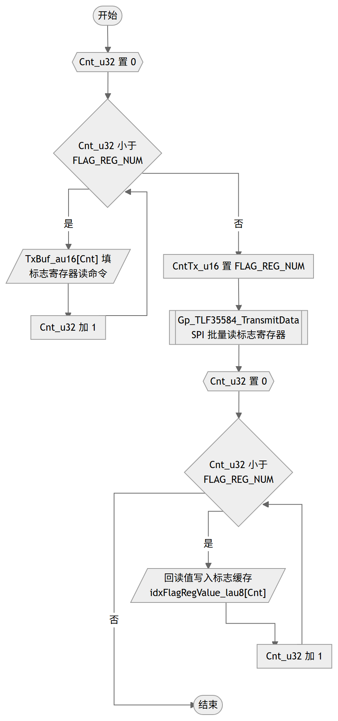  查看图源码（Mermaid，可 diff）  flowchart TD  START(["开始"]) --> H1{{"Cnt_u32 置 0"}}  H1 --> D1{"Cnt_u32 小于<br>FLAG_REG_NUM"}  D1 -- 是 --> B1[/"TxBuf_au16[Cnt] 填<br>标志寄存器读命令"/]  B1 --> I1["Cnt_u32 加 1"]  I1 --> D1  D1 -- 否 --> W["CntTx_u16 置 FLAG_REG_NUM"]  W --> T[["Gp_TLF35584_TransmitData<br>SPI 批量读标志寄存器"]]  T --> H2{{"Cnt_u32 置 0"}}  H2 --> D2{"Cnt_u32 小于<br>FLAG_REG_NUM"}  D2 -- 是 --> B2[/"回读值写入标志缓存<br>idxFlagRegValue_lau8[Cnt]"/]  B2 --> I2["Cnt_u32 加 1"]  I2 --> D2  D2 -- 否 --> END(["结束"])
调用 | Gp_TLF35584_ReadCmd  Gp_TLF35584_TransmitData
被调用 | Gp_TLF35584_GetAllFaultRegister, Gp_TLF35584_GetWakeUpSource, Gp_TLF35584_GetResetType
访问的静态全局变量 | Gp_TLF35584_rtData_ltst, Gp_TLF35584_idxFlagRegAddress_cau8, Gp_TLF35584_idxFlagRegValue_lau8
源: Gp_TLF35584.c:2013-2032 圈复杂度: 3 bodyHash: 34adbb15c880903d · sigHash: 3f0931f8dae6dd7a 描述生成: claude-sample
Gp_TLF35584_UpdateStatusReg 工作项 · 5.2.4.2 待导入分配ID
Service name | Gp_TLF35584_UpdateStatusReg
Syntax | void Gp_TLF35584_UpdateStatusReg(void)
Service ID[hex] | None
Sync/Async | Synchronous
Reentrancy | Non_Reentrancy
Parameters(in) | None
Parameters(inout) | None
Parameters(out) | None
Return value | None
Description | 刷新全部状态寄存器的本地缓存：先循环为 STATUS_REG_NUM 个状态寄存器组读命令填入 TxBuf_au16，一帧 SPI 批量发送后，再循环将回读值取低 8 位逐条写入 Gp_TLF35584_idxStatusRegValue_lau8 缓存数组。本函数被 Gp_TLF35584_GetWdgInfo 与 Gp_TLF35584_SetPorstMode 调用，为看门狗信息查询与复位触发流程提供最新状态。
流程图 | 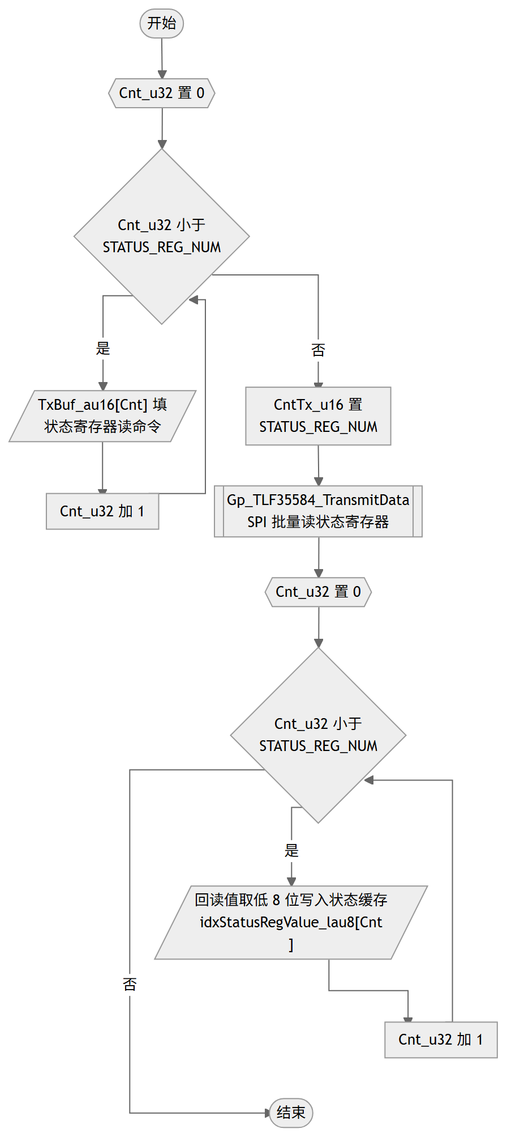  查看图源码（Mermaid，可 diff）  flowchart TD  START(["开始"]) --> H1{{"Cnt_u32 置 0"}}  H1 --> D1{"Cnt_u32 小于<br>STATUS_REG_NUM"}  D1 -- 是 --> B1[/"TxBuf_au16[Cnt] 填<br>状态寄存器读命令"/]  B1 --> I1["Cnt_u32 加 1"]  I1 --> D1  D1 -- 否 --> W["CntTx_u16 置 STATUS_REG_NUM"]  W --> T[["Gp_TLF35584_TransmitData<br>SPI 批量读状态寄存器"]]  T --> H2{{"Cnt_u32 置 0"}}  H2 --> D2{"Cnt_u32 小于<br>STATUS_REG_NUM"}  D2 -- 是 --> B2[/"回读值取低 8 位写入状态缓存<br>idxStatusRegValue_lau8[Cnt]"/]  B2 --> I2["Cnt_u32 加 1"]  I2 --> D2  D2 -- 否 --> END(["结束"])
调用 | Gp_TLF35584_ReadCmd  Gp_TLF35584_TransmitData
被调用 | Gp_TLF35584_GetWdgInfo, Gp_TLF35584_SetPorstMode
访问的静态全局变量 | Gp_TLF35584_rtData_ltst, Gp_TLF35584_idxStatusRegAddress_cau8, Gp_TLF35584_idxStatusRegValue_lau8
源: Gp_TLF35584.c:2045-2064 圈复杂度: 3 bodyHash: b24b615e53fca882 · sigHash: c1b9a81b538907b4 描述生成: claude-sample
Gp_TLF35584_RtSetMode 工作项 · 5.2.4.2 待导入分配ID
Service name | Gp_TLF35584_RtSetMode
Syntax | void Gp_TLF35584_RtSetMode(void)
Service ID[hex] | None
Sync/Async | Synchronous
Reentrancy | Non_Reentrancy
Parameters(in) | None
Parameters(inout) | None
Parameters(out) | None
Return value | None
Description | 按用户写入的 SetMode_u8 执行目标模式切换：为 STANDBY_STATE 时先将 SetMode_u8 清 0 再调用 Gp_TLF35584_SwitchToStandbyMode；为 NORMAL_STATE 时清 0 后将 StateVar_u8 置为 PREPARERUN_STATE，实际切换由 ASYNC 接口控制；为 PORST_STATE 时调用 Gp_TLF35584_SetPorstMode 以 FWD 复位动作触发 PORST；其他取值不处理。本函数由 Gp_TLF35584_MainFunction 周期调用。
流程图 | 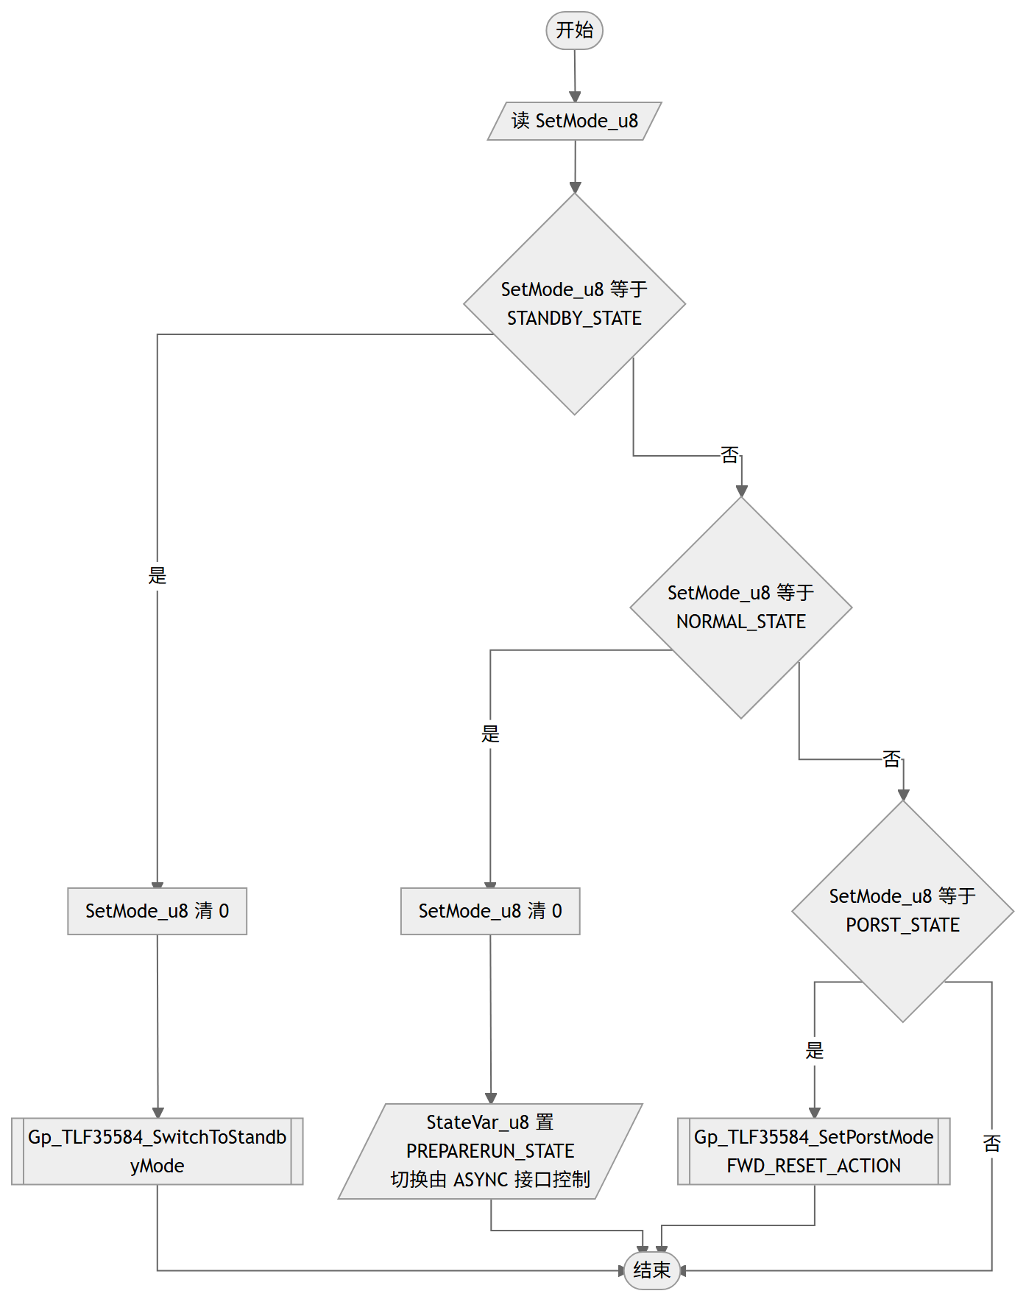  查看图源码（Mermaid，可 diff）  flowchart TD  START(["开始"]) --> R[/"读 SetMode_u8"/]  R --> D1{"SetMode_u8 等于<br>STANDBY_STATE"}  D1 -- 是 --> P1["SetMode_u8 清 0"]  P1 --> C1[["Gp_TLF35584_SwitchToStandbyMode"]]  C1 --> END(["结束"])  D1 -- 否 --> D2{"SetMode_u8 等于<br>NORMAL_STATE"}  D2 -- 是 --> P2["SetMode_u8 清 0"]  P2 --> W2[/"StateVar_u8 置 PREPARERUN_STATE<br>切换由 ASYNC 接口控制"/]  W2 --> END  D2 -- 否 --> D3{"SetMode_u8 等于<br>PORST_STATE"}  D3 -- 是 --> C3[["Gp_TLF35584_SetPorstMode<br>FWD_RESET_ACTION"]]  C3 --> END  D3 -- 否 --> END
调用 | Gp_TLF35584_SwitchToStandbyMode  Gp_TLF35584_SetPorstMode
被调用 | Gp_TLF35584_MainFunction
访问的静态全局变量 | Gp_TLF35584_rtData_ltst
源: Gp_TLF35584.c:2077-2100 圈复杂度: 4 bodyHash: 72d8e8a88b838d42 · sigHash: b19615d71f981814 描述生成: claude-sample
Gp_TLF35584_PreInit 工作项 · 5.2.4.2 待导入分配ID
Service name | Gp_TLF35584_PreInit
Syntax | void Gp_TLF35584_PreInit(void)
Service ID[hex] | None
Sync/Async | Synchronous
Reentrancy | Non_Reentrancy
Parameters(in) | None
Parameters(inout) | None
Parameters(out) | None
Return value | void
Description | 本函数完成模块运行时数据 Gp_TLF35584_rtData_ltst 的内存初始化：将看门狗模式 WdMode_u8 置为配置值 GP_TLF35584_WD_MODE，状态机 StateVar_u8 置为 INITIAL_TASK，清零重初始化重试计数、复位类型、唤醒源及其备份变量，并将 BistFunctCalled_u8 置为 FALSE。随后将 WdiRestoreFlag_b 置为 FALSE，调用 Gp_TLF35584_CalloutWdiService(STD_HIGH) 把 WDI 信号拉高，为 WWD 喂狗服务做准备。本函数由 Gp_TLF35584_Init 与 Gp_TLF35584_Bist 调用，是模块初始化流程和 BIST 流程的公共准备步骤。函数无返回值，内部无错误处理分支。
流程图 | 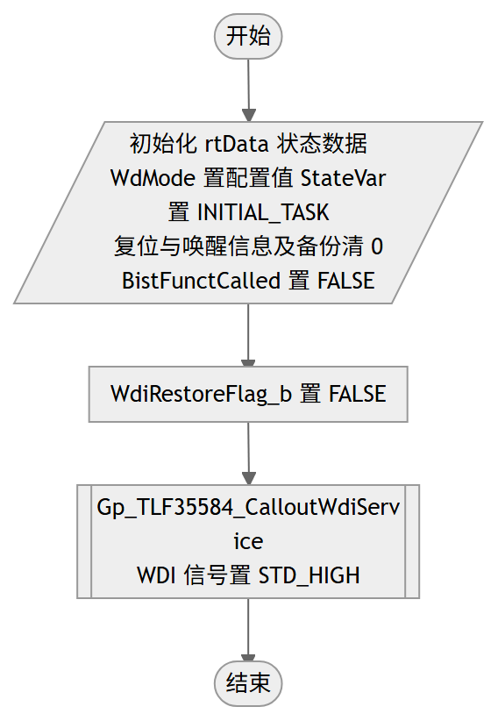  查看图源码（Mermaid，可 diff）  flowchart TD  START(["开始"]) --> W1[/"初始化 rtData 状态数据<br>WdMode 置配置值 StateVar 置 INITIAL_TASK<br>复位与唤醒信息及备份清 0<br>BistFunctCalled 置 FALSE"/]  W1 --> W2["WdiRestoreFlag_b 置 FALSE"]  W2 --> C1[["Gp_TLF35584_CalloutWdiService<br>WDI 信号置 STD_HIGH"]]  C1 --> END(["结束"])
调用 | Gp_TLF35584_CalloutWdiService
被调用 | Gp_TLF35584_Init, Gp_TLF35584_Bist
访问的静态全局变量 | Gp_TLF35584_rtData_ltst
源: Gp_TLF35584.c:2113-2131 圈复杂度: 1 bodyHash: ee7f34a6d525990e · sigHash: 360c3974964457f4 描述生成: claude-sample
Gp_TLF35584_FwdBist 工作项 · 5.2.4.2 待导入分配ID
Service name | Gp_TLF35584_FwdBist
Syntax | void Gp_TLF35584_FwdBist(void)
Service ID[hex] | None
Sync/Async | Synchronous
Reentrancy | Non_Reentrancy
Parameters(in) | None
Parameters(inout) | None
Parameters(out) | None
Return value | None
Description | 本函数执行 FWD 功能看门狗 BIST：通过向 WDCFG0 寄存器写入 0x94 配置错误的喂狗应答，故意触发 FWD 看门狗错误，验证芯片是否按预期进入 INIT 状态并上报 FWDF 复位。本函数由 Gp_TLF35584_Bist 调用。流程上先关闭看门狗 FSP、清标志寄存器、切换到 NORMAL 模式并延时确认状态；随后配置 FWD 复位动作、读取复位类型，再次读取状态后若 DeviceState_u8 为 INIT_STATE 且复位类型含 FWDF 位，则经 Gp_TLF35584_CalloutSafeStateConfirm 确认安全状态后清标志寄存器；任一环节不符则在 BistErrPath_u32 中分别置 BIST_ERROR_9、BIST_ERROR_10 或 BIST_ERROR_11 位。安全状态确认及其结果判断仅在 SS1_SS2_SIGNAL_CONFIRM 为 STD_ON 时参与编译，否则检测到复位后直接清标志寄存器。本函数整体仅在 FWD_BIST_ENABLE 使能时参与编译。
流程图 | 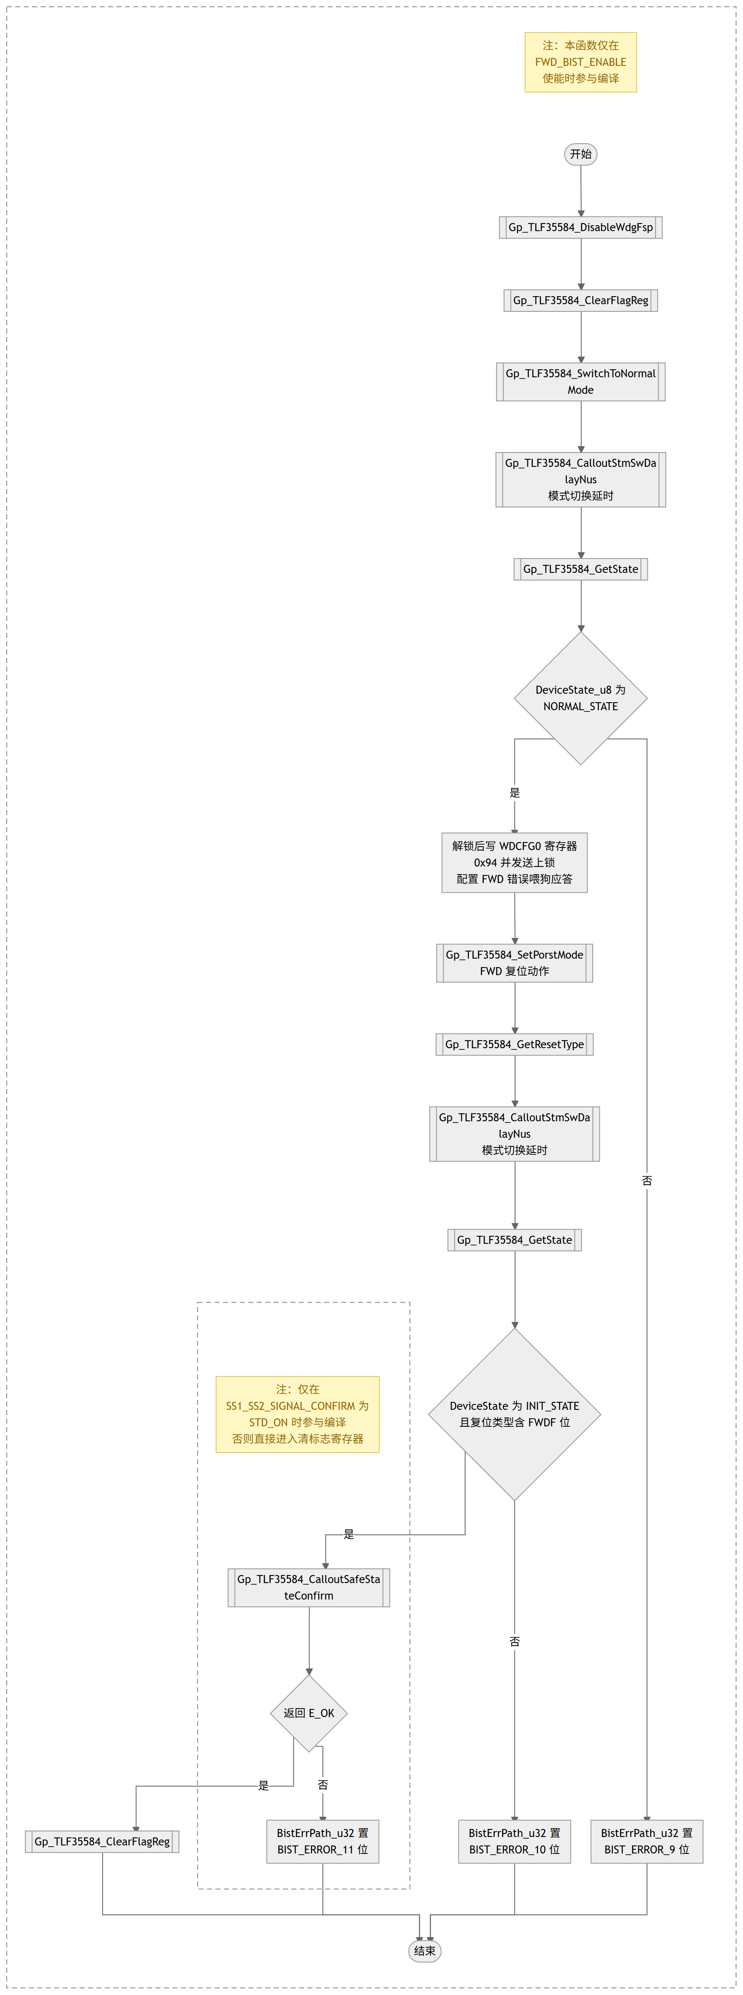  查看图源码（Mermaid，可 diff）  flowchart TD  subgraph SG_FWD[" "]  direction TB  SG_FWD_NOTE["注：本函数仅在 FWD_BIST_ENABLE 使能时参与编译"]  SG_FWD_NOTE ~~~ START  START(["开始"]) --> C1[["Gp_TLF35584_DisableWdgFsp"]]  C1 --> C2[["Gp_TLF35584_ClearFlagReg"]]  C2 --> C3[["Gp_TLF35584_SwitchToNormalMode"]]  C3 --> C4[["Gp_TLF35584_CalloutStmSwDalayNus<br>模式切换延时"]]  C4 --> C5[["Gp_TLF35584_GetState"]]  C5 --> D1{"DeviceState_u8 为 NORMAL_STATE"}  D1 -- 是 --> S1["解锁后写 WDCFG0 寄存器 0x94 并发送上锁<br>配置 FWD 错误喂狗应答"]  S1 --> C6[["Gp_TLF35584_SetPorstMode<br>FWD 复位动作"]]  C6 --> C7[["Gp_TLF35584_GetResetType"]]  C7 --> C8[["Gp_TLF35584_CalloutStmSwDalayNus<br>模式切换延时"]]  C8 --> C9[["Gp_TLF35584_GetState"]]  C9 --> D2{"DeviceState 为 INIT_STATE<br>且复位类型含 FWDF 位"}  subgraph SG_SS1[" "]  direction TB  SG_SS1_NOTE["注：仅在 SS1_SS2_SIGNAL_CONFIRM 为 STD_ON 时参与编译<br>否则直接进入清标志寄存器"]  SG_SS1_NOTE ~~~ C10  C10[["Gp_TLF35584_CalloutSafeStateConfirm"]]  C10 --> D3{"返回 E_OK"}  D3 -- 否 --> E11["BistErrPath_u32 置 BIST_ERROR_11 位"]  end  D2 -- 是 --> C10  D3 -- 是 --> C11[["Gp_TLF35584_ClearFlagReg"]]  C11 --> END(["结束"])  E11 --> END  D2 -- 否 --> E10["BistErrPath_u32 置 BIST_ERROR_10 位"]  E10 --> END  D1 -- 否 --> E9["BistErrPath_u32 置 BIST_ERROR_9 位"]  E9 --> END  end  style SG_FWD fill:transparent,stroke:#888888,stroke-dasharray:6 4  style SG_SS1 fill:transparent,stroke:#888888,stroke-dasharray:6 4  classDef condNote fill:#fff8c5,stroke:#eac54f,color:#9a6700  class SG_FWD_NOTE,SG_SS1_NOTE condNote
调用 | Gp_TLF35584_DisableWdgFsp  Gp_TLF35584_ClearFlagReg  Gp_TLF35584_SwitchToNormalMode  Gp_TLF35584_CalloutStmSwDalayNus  Gp_TLF35584_GetState  Gp_TLF35584_UnlockSeq  Gp_TLF35584_WriteCmd  Gp_TLF35584_TransmitData  Gp_TLF35584_LockSeq  Gp_TLF35584_SetPorstMode  Gp_TLF35584_GetResetType  Gp_TLF35584_CalloutSafeStateConfirm
被调用 | Gp_TLF35584_Bist
访问的静态全局变量 | Gp_TLF35584_rtData_ltst
源: Gp_TLF35584.c:2145-2196 圈复杂度: 5 bodyHash: b5f7faf3c236de3f · sigHash: ff901bceccb99a08 描述生成: claude-sample
Gp_TLF35584_WwdBist 工作项 · 5.2.4.2 待导入分配ID
Service name | Gp_TLF35584_WwdBist
Syntax | void Gp_TLF35584_WwdBist(void)
Service ID[hex] | None
Sync/Async | Synchronous
Reentrancy | Non_Reentrancy
Parameters(in) | None
Parameters(inout) | None
Parameters(out) | None
Return value | None
Description | 本函数执行 WWD 窗口看门狗 BIST：使能 WWD 并配置关闭窗与开启窗时间后，在窗口关闭期间给出无效触发，故意触发 WWD 看门狗错误，验证芯片是否进入 INIT 状态并上报 WWDF 复位。本函数由 Gp_TLF35584_Bist 调用。流程上先关闭看门狗 FSP、清标志寄存器、切换到 NORMAL 模式并延时确认状态；随后解锁写 WDCFG0、WWDCFG0、WWDCFG1 三个寄存器并发送，配置 WWD 复位动作后读取复位类型与状态，若 DeviceState_u8 为 INIT_STATE 且复位类型含 WWDF 位，则经 Gp_TLF35584_CalloutSafeStateConfirm 确认安全状态后清标志寄存器并将 ResetType_u8 清 0；任一环节不符则在 BistErrPath_u32 中分别置 BIST_ERROR_12、BIST_ERROR_13 或 BIST_ERROR_14 位。安全状态确认及其结果判断仅在 SS1_SS2_SIGNAL_CONFIRM 为 STD_ON 时参与编译。本函数整体仅在 WWD_BIST_ENABLE 使能时参与编译。
流程图 | 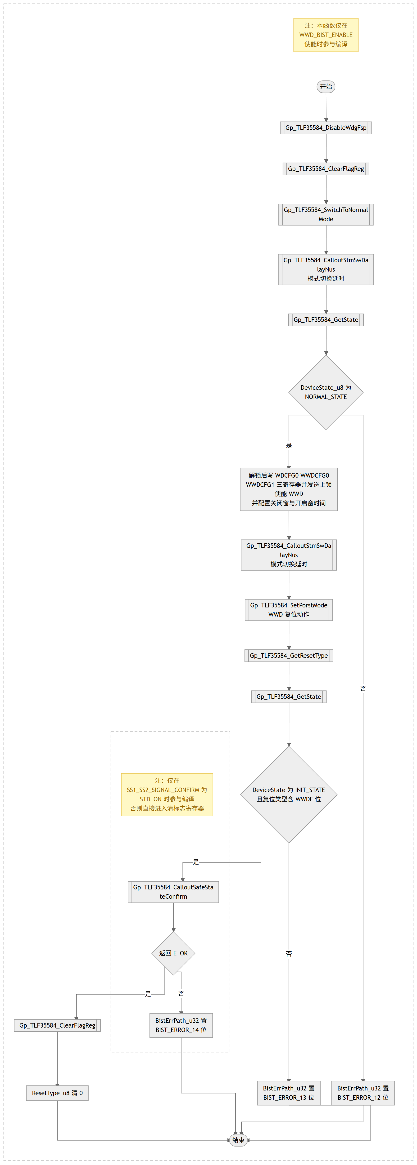  查看图源码（Mermaid，可 diff）  flowchart TD  subgraph SG_WWD[" "]  direction TB  SG_WWD_NOTE["注：本函数仅在 WWD_BIST_ENABLE 使能时参与编译"]  SG_WWD_NOTE ~~~ START  START(["开始"]) --> C1[["Gp_TLF35584_DisableWdgFsp"]]  C1 --> C2[["Gp_TLF35584_ClearFlagReg"]]  C2 --> C3[["Gp_TLF35584_SwitchToNormalMode"]]  C3 --> C4[["Gp_TLF35584_CalloutStmSwDalayNus<br>模式切换延时"]]  C4 --> C5[["Gp_TLF35584_GetState"]]  C5 --> D1{"DeviceState_u8 为 NORMAL_STATE"}  D1 -- 是 --> S1["解锁后写 WDCFG0 WWDCFG0 WWDCFG1 三寄存器并发送上锁<br>使能 WWD 并配置关闭窗与开启窗时间"]  S1 --> C6[["Gp_TLF35584_CalloutStmSwDalayNus<br>模式切换延时"]]  C6 --> C7[["Gp_TLF35584_SetPorstMode<br>WWD 复位动作"]]  C7 --> C8[["Gp_TLF35584_GetResetType"]]  C8 --> C9[["Gp_TLF35584_GetState"]]  C9 --> D2{"DeviceState 为 INIT_STATE<br>且复位类型含 WWDF 位"}  subgraph SG_SS1[" "]  direction TB  SG_SS1_NOTE["注：仅在 SS1_SS2_SIGNAL_CONFIRM 为 STD_ON 时参与编译<br>否则直接进入清标志寄存器"]  SG_SS1_NOTE ~~~ C10  C10[["Gp_TLF35584_CalloutSafeStateConfirm"]]  C10 --> D3{"返回 E_OK"}  D3 -- 否 --> E14["BistErrPath_u32 置 BIST_ERROR_14 位"]  end  D2 -- 是 --> C10  D3 -- 是 --> C11[["Gp_TLF35584_ClearFlagReg"]]  C11 --> P1["ResetType_u8 清 0"]  P1 --> END(["结束"])  E14 --> END  D2 -- 否 --> E13["BistErrPath_u32 置 BIST_ERROR_13 位"]  E13 --> END  D1 -- 否 --> E12["BistErrPath_u32 置 BIST_ERROR_12 位"]  E12 --> END  end  style SG_WWD fill:transparent,stroke:#888888,stroke-dasharray:6 4  style SG_SS1 fill:transparent,stroke:#888888,stroke-dasharray:6 4  classDef condNote fill:#fff8c5,stroke:#eac54f,color:#9a6700  class SG_WWD_NOTE,SG_SS1_NOTE condNote
调用 | Gp_TLF35584_DisableWdgFsp  Gp_TLF35584_ClearFlagReg  Gp_TLF35584_SwitchToNormalMode  Gp_TLF35584_CalloutStmSwDalayNus  Gp_TLF35584_GetState  Gp_TLF35584_UnlockSeq  Gp_TLF35584_WriteCmd  Gp_TLF35584_TransmitData  Gp_TLF35584_LockSeq  Gp_TLF35584_SetPorstMode  Gp_TLF35584_GetResetType  Gp_TLF35584_CalloutSafeStateConfirm
被调用 | Gp_TLF35584_Bist
访问的静态全局变量 | Gp_TLF35584_rtData_ltst
源: Gp_TLF35584.c:2211-2265 圈复杂度: 5 bodyHash: cb7442aeb6a2a330 · sigHash: 7b029d5ebfa6031a 描述生成: claude-sample
Gp_TLF35584_Errpin_Bist 工作项 · 5.2.4.2 待导入分配ID
Service name | Gp_TLF35584_Errpin_Bist
Syntax | void Gp_TLF35584_Errpin_Bist(void)
Service ID[hex] | None
Sync/Async | Synchronous
Reentrancy | Non_Reentrancy
Parameters(in) | None
Parameters(inout) | None
Parameters(out) | None
Return value | None
Description | 本函数执行 ERR PIN BIST：通过写 SYSPCFG1 寄存器并借助 SMU 拉压 FSP 触发错误引脚路径，验证芯片是否进入 INIT 状态并上报 ERRF 复位。本函数由 Gp_TLF35584_Bist 调用。流程上先关闭看门狗 FSP、清标志寄存器、切换到 NORMAL 模式并读取状态；随后经 Gp_TLF35584_CalloutSafeStateConfirm 确认当前非安全状态后才继续测试，确认状态为 NORMAL 后写 SYSPCFG1 并调用 Smu_ActivateFSP 激活 FSP，延时后读取复位类型与状态，若 DeviceState_u8 为 INIT_STATE 且复位类型含 ERRF 位，则再次确认安全状态后调用 Smu_ReleaseFSP 释放 FSP 并清标志寄存器；任一环节不符则在 BistErrPath_u32 中分别置 BIST_ERROR_15、BIST_ERROR_16 或 BIST_ERROR_17 位。Smu_ActivateFSP 与 Smu_ReleaseFSP 及其相关清标志操作仅在 SMU_CONFIG_ENABLE 为 STD_ON 时参与编译，两处 Gp_TLF35584_CalloutSafeStateConfirm 确认及其结果判断仅在 SS1_SS2_SIGNAL_CONFIRM 为 STD_ON 时参与编译。本函数整体仅在 ERR_BIST_ENABLE 使能时参与编译。
流程图 | 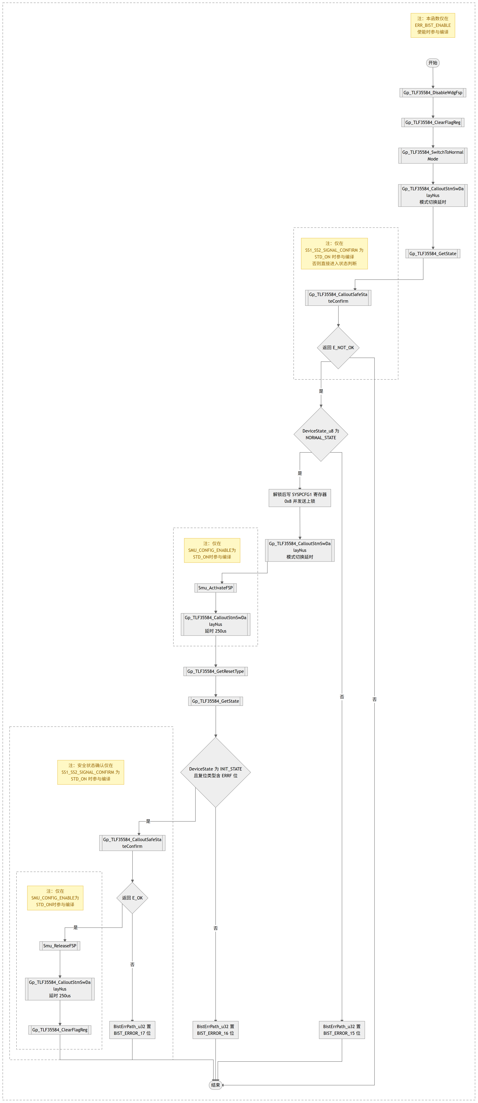  查看图源码（Mermaid，可 diff）  flowchart TD  subgraph SG_ERR[" "]  direction TB  SG_ERR_NOTE["注：本函数仅在 ERR_BIST_ENABLE 使能时参与编译"]  SG_ERR_NOTE ~~~ START  START(["开始"]) --> C1[["Gp_TLF35584_DisableWdgFsp"]]  C1 --> C2[["Gp_TLF35584_ClearFlagReg"]]  C2 --> C3[["Gp_TLF35584_SwitchToNormalMode"]]  C3 --> C4[["Gp_TLF35584_CalloutStmSwDalayNus<br>模式切换延时"]]  C4 --> C5[["Gp_TLF35584_GetState"]]  subgraph SG_SS1A[" "]  direction TB  SG_SS1A_NOTE["注：仅在 SS1_SS2_SIGNAL_CONFIRM 为 STD_ON 时参与编译<br>否则直接进入状态判断"]  SG_SS1A_NOTE ~~~ C6  C6[["Gp_TLF35584_CalloutSafeStateConfirm"]]  C6 --> D0{"返回 E_NOT_OK"}  end  C5 --> C6  D0 -- 是 --> D1{"DeviceState_u8 为 NORMAL_STATE"}  D1 -- 是 --> S1["解锁后写 SYSPCFG1 寄存器 0x8 并发送上锁"]  S1 --> C7[["Gp_TLF35584_CalloutStmSwDalayNus<br>模式切换延时"]]  subgraph SG_SMU_A[" "]  direction TB  SG_SMU_A_NOTE["注：仅在 SMU_CONFIG_ENABLE 为 STD_ON 时参与编译"]  SG_SMU_A_NOTE ~~~ C8  C8[["Smu_ActivateFSP"]]  C8 --> C9[["Gp_TLF35584_CalloutStmSwDalayNus<br>延时 250us"]]  end  C7 --> C8  C9 --> C10[["Gp_TLF35584_GetResetType"]]  C10 --> C11[["Gp_TLF35584_GetState"]]  C11 --> D2{"DeviceState 为 INIT_STATE<br>且复位类型含 ERRF 位"}  subgraph SG_SS1B[" "]  direction TB  SG_SS1B_NOTE["注：安全状态确认仅在 SS1_SS2_SIGNAL_CONFIRM 为 STD_ON 时参与编译"]  SG_SS1B_NOTE ~~~ C12  C12[["Gp_TLF35584_CalloutSafeStateConfirm"]]  C12 --> D3{"返回 E_OK"}  subgraph SG_SMU_B[" "]  direction TB  SG_SMU_B_NOTE["注：仅在 SMU_CONFIG_ENABLE 为 STD_ON 时参与编译"]  SG_SMU_B_NOTE ~~~ C13  C13[["Smu_ReleaseFSP"]]  C13 --> C14[["Gp_TLF35584_CalloutStmSwDalayNus<br>延时 250us"]]  C14 --> C15[["Gp_TLF35584_ClearFlagReg"]]  end  D3 -- 是 --> C13  D3 -- 否 --> E17["BistErrPath_u32 置 BIST_ERROR_17 位"]  end  D2 -- 是 --> C12  C15 --> END(["结束"])  E17 --> END  D2 -- 否 --> E16["BistErrPath_u32 置 BIST_ERROR_16 位"]  E16 --> END  D1 -- 否 --> E15["BistErrPath_u32 置 BIST_ERROR_15 位"]  E15 --> END  D0 -- 否 --> END  end  style SG_ERR fill:transparent,stroke:#888888,stroke-dasharray:6 4  style SG_SS1A fill:transparent,stroke:#888888,stroke-dasharray:6 4  style SG_SMU_A fill:transparent,stroke:#888888,stroke-dasharray:6 4  style SG_SS1B fill:transparent,stroke:#888888,stroke-dasharray:6 4  style SG_SMU_B fill:transparent,stroke:#888888,stroke-dasharray:6 4  classDef condNote fill:#fff8c5,stroke:#eac54f,color:#9a6700  class SG_ERR_NOTE,SG_SS1A_NOTE,SG_SMU_A_NOTE,SG_SS1B_NOTE,SG_SMU_B_NOTE condNote
调用 | Gp_TLF35584_DisableWdgFsp  Gp_TLF35584_ClearFlagReg  Gp_TLF35584_SwitchToNormalMode  Gp_TLF35584_CalloutStmSwDalayNus  Gp_TLF35584_GetState  Gp_TLF35584_CalloutSafeStateConfirm  Gp_TLF35584_UnlockSeq  Gp_TLF35584_WriteCmd  Gp_TLF35584_TransmitData  Gp_TLF35584_LockSeq  Smu_ActivateFSP  Gp_TLF35584_GetResetType  Smu_ReleaseFSP
被调用 | Gp_TLF35584_Bist
访问的静态全局变量 | Gp_TLF35584_rtData_ltst
源: Gp_TLF35584.c:2280-2357 圈复杂度: 6 bodyHash: b922ce49c1134165 · sigHash: 30e98bd182692a17 描述生成: claude-sample
Gp_TLF35584_SinSafetyBistCheck 工作项 · 5.2.4.2 待导入分配ID
Service name | Gp_TLF35584_SinSafetyBistCheck
Syntax | Std_ReturnType Gp_TLF35584_SinSafetyBistCheck(void)
Service ID[hex] | None
Sync/Async | Synchronous
Reentrancy | Non_Reentrancy
Parameters(in) | None
Parameters(inout) | None
Parameters(out) | None
Return value | None
Description | 本函数轮询检查单一过压比较器安全路径 BIST 的结果。启动 Gp_TimeCal_CaptureStart 计时后进入 while 循环，在 Ret_t 为 E_NOT_OK 期间反复通过 SPI 读取 MONSF1、ABIST_CTRL0、ABIST_SELECT0 三个寄存器，依次核对 ABIST_CTRL0 的 BIST_SUCCEED 位、ABIST_SELECT0 无 UCOV 错误、MONSF1 的 UCOV_MONSF1 标志；三项全部满足时依次清 BistErrPath_u32 的 BIST_ERROR_0、BIST_ERROR_1、BIST_ERROR_2 位并将 Ret_t 置为 E_OK 退出循环，任一项不满足则置对应错误位后继续轮询。每次循环先经 Gp_TimeCal_CaptureStop 检查计时间隔，超过 ABIST_SINGLE_MAXTIME 时 break 超时退出。函数返回 Ret_t，由 Gp_TLF35584_SingleOvSafetyPathBist 调用并据此判定 BIST 是否通过。本函数仅在 ANA_BIST_ENABLE 使能时参与编译。
流程图 | 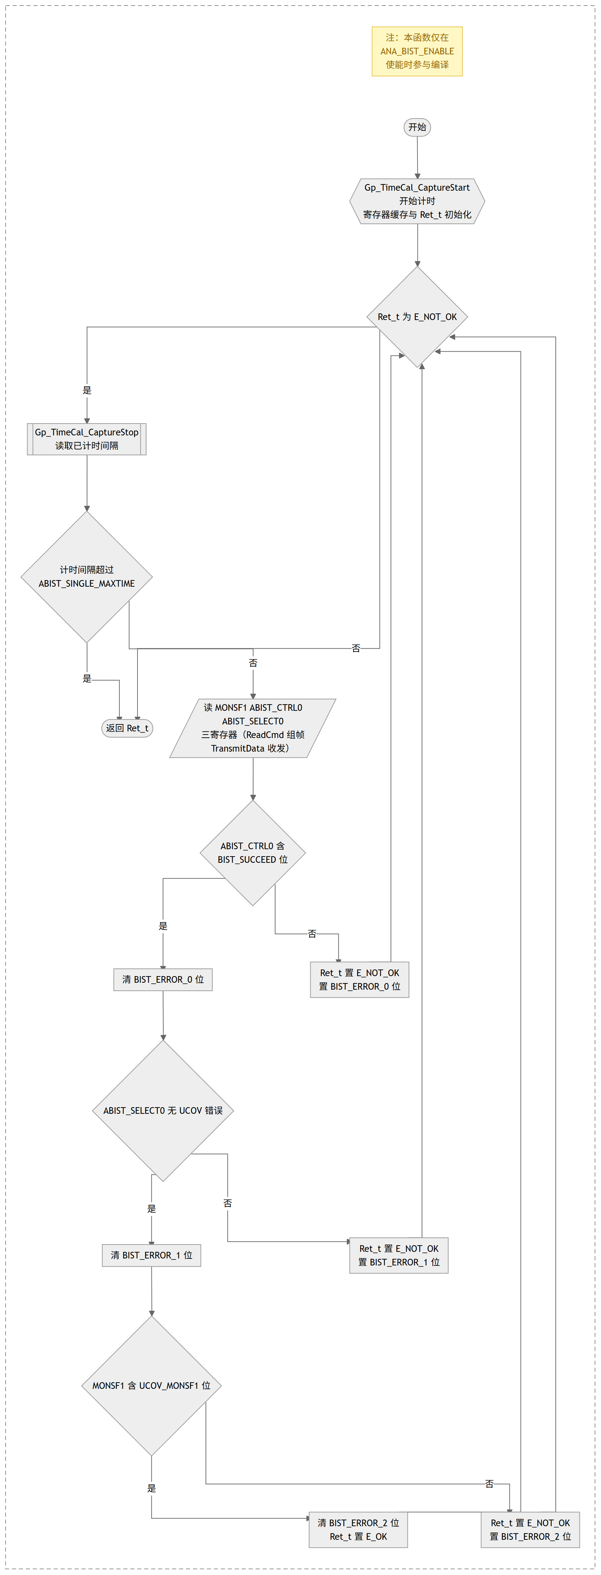  查看图源码（Mermaid，可 diff）  flowchart TD  subgraph SG_ANA[" "]  direction TB  SG_ANA_NOTE["注：本函数仅在 ANA_BIST_ENABLE 使能时参与编译"]  SG_ANA_NOTE ~~~ START  START(["开始"]) --> H{{"Gp_TimeCal_CaptureStart 开始计时<br>寄存器缓存与 Ret_t 初始化"}}  H --> D0{"Ret_t 为 E_NOT_OK"}  D0 -- 是 --> C1[["Gp_TimeCal_CaptureStop<br>读取已计时间隔"]]  C1 --> D1{"计时间隔超过<br>ABIST_SINGLE_MAXTIME"}  D1 -- 是 --> END(["返回 Ret_t"])  D1 -- 否 --> R1[/"读 MONSF1 ABIST_CTRL0 ABIST_SELECT0<br>三寄存器（ReadCmd 组帧 TransmitData 收发）"/]  R1 --> D2{"ABIST_CTRL0 含 BIST_SUCCEED 位"}  D2 -- 是 --> P0["清 BIST_ERROR_0 位"]  P0 --> D3{"ABIST_SELECT0 无 UCOV 错误"}  D3 -- 是 --> P1["清 BIST_ERROR_1 位"]  P1 --> D4{"MONSF1 含 UCOV_MONSF1 位"}  D4 -- 是 --> P2["清 BIST_ERROR_2 位<br>Ret_t 置 E_OK"]  D4 -- 否 --> E2["Ret_t 置 E_NOT_OK<br>置 BIST_ERROR_2 位"]  D3 -- 否 --> E1["Ret_t 置 E_NOT_OK<br>置 BIST_ERROR_1 位"]  D2 -- 否 --> E0["Ret_t 置 E_NOT_OK<br>置 BIST_ERROR_0 位"]  P2 --> D0  E2 --> D0  E1 --> D0  E0 --> D0  D0 -- 否 --> END  end  style SG_ANA fill:transparent,stroke:#888888,stroke-dasharray:6 4  classDef condNote fill:#fff8c5,stroke:#eac54f,color:#9a6700  class SG_ANA_NOTE condNote
调用 | Gp_TimeCal_CaptureStart  Gp_TimeCal_CaptureStop  Gp_TLF35584_ReadCmd  Gp_TLF35584_TransmitData
被调用 | Gp_TLF35584_SingleOvSafetyPathBist
访问的静态全局变量 | Gp_TLF35584_rtData_ltst, Gp_TLF35584_SingAnalogBistCal_lst
源: Gp_TLF35584.c:2372-2435 圈复杂度: 6 bodyHash: 03f7dd4f6dfea3c6 · sigHash: 47e083b6c7ea8512 描述生成: claude-sample
Gp_TLF35584_SingleOvSafetyPathBist 工作项 · 5.2.4.2 待导入分配ID
Service name | Gp_TLF35584_SingleOvSafetyPathBist
Syntax | void Gp_TLF35584_SingleOvSafetyPathBist(void)
Service ID[hex] | None
Sync/Async | Synchronous
Reentrancy | Non_Reentrancy
Parameters(in) | None
Parameters(inout) | None
Parameters(out) | None
Return value | None
Description | 本函数执行单一过压比较器安全路径 BIST：先写 ABIST_SELECT0 为 UCOV_SELECT0、写 ABIST_CTRL0 为 FULLPATH_BIST 并发送，选中单一过压比较器并启动 BIST；随后调用 Gp_TLF35584_SinSafetyBistCheck 轮询检查结果。检查通过（Ret_t 为 E_OK）时调用 Gp_TLF35584_ClearFlagReg 清标志寄存器；失败时在 BistErrPath_u32 中置 BIST_ERROR_3 位，并回读 MONSF1、ABIST_CTRL0、ABIST_SELECT0、VMONSTAT、DEVSTAT 五个寄存器，将其值存入 Gp_TLF35584_BistErrRestore_lau8 第 0 至 4 项供故障分析。本函数由 Gp_TLF35584_SafetypathBist 调用，仅在 ANA_BIST_ENABLE 使能时参与编译。
流程图 | 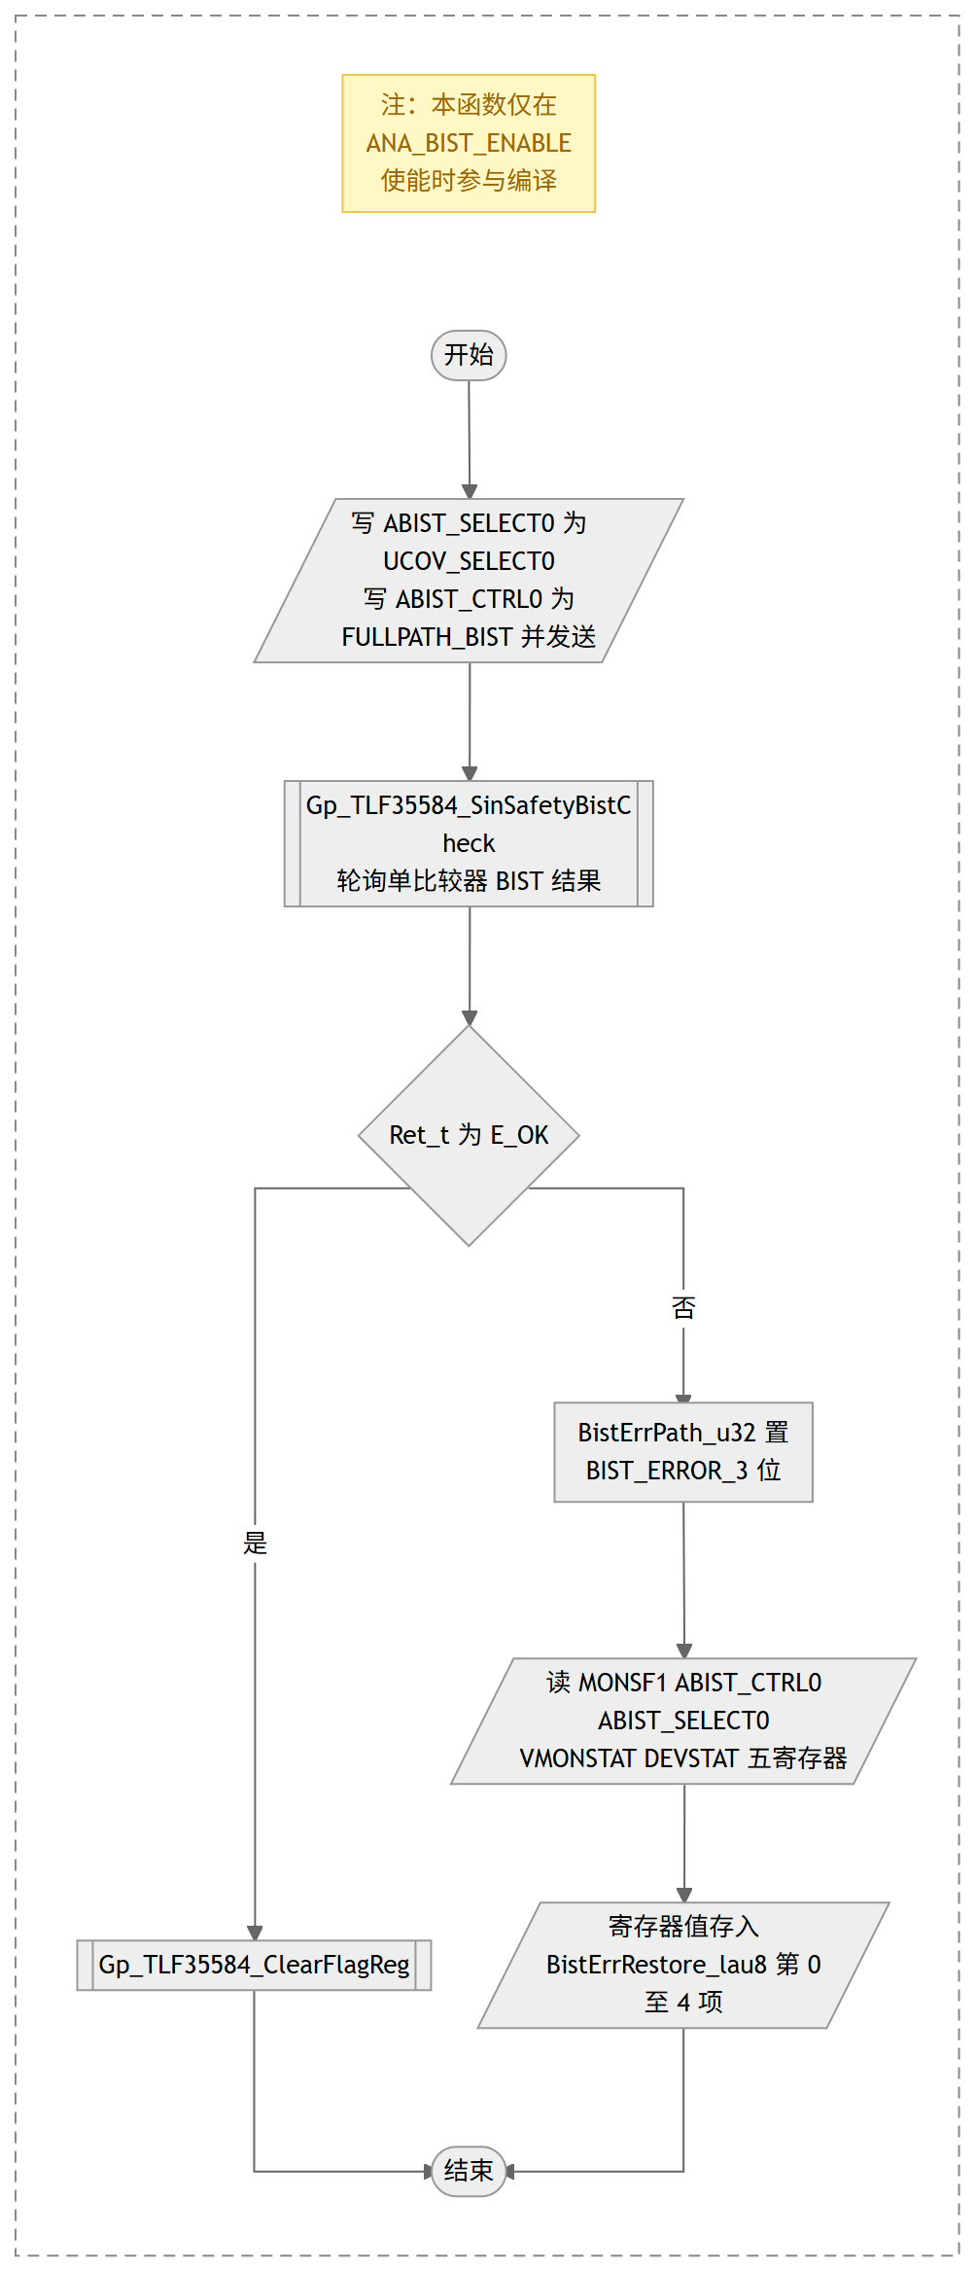  查看图源码（Mermaid，可 diff）  flowchart TD  subgraph SG_ANA[" "]  direction TB  SG_ANA_NOTE["注：本函数仅在 ANA_BIST_ENABLE 使能时参与编译"]  SG_ANA_NOTE ~~~ START  START(["开始"]) --> W1[/"写 ABIST_SELECT0 为 UCOV_SELECT0<br>写 ABIST_CTRL0 为 FULLPATH_BIST 并发送"/]  W1 --> C1[["Gp_TLF35584_SinSafetyBistCheck<br>轮询单比较器 BIST 结果"]]  C1 --> D1{"Ret_t 为 E_OK"}  D1 -- 是 --> C2[["Gp_TLF35584_ClearFlagReg"]]  C2 --> END(["结束"])  D1 -- 否 --> E3["BistErrPath_u32 置 BIST_ERROR_3 位"]  E3 --> R1[/"读 MONSF1 ABIST_CTRL0 ABIST_SELECT0<br>VMONSTAT DEVSTAT 五寄存器"/]  R1 --> W2[/"寄存器值存入<br>BistErrRestore_lau8 第 0 至 4 项"/]  W2 --> END  end  style SG_ANA fill:transparent,stroke:#888888,stroke-dasharray:6 4  classDef condNote fill:#fff8c5,stroke:#eac54f,color:#9a6700  class SG_ANA_NOTE condNote
调用 | Gp_TLF35584_WriteCmd  Gp_TLF35584_TransmitData  Gp_TLF35584_SinSafetyBistCheck  Gp_TLF35584_ClearFlagReg  Gp_TLF35584_ReadCmd
被调用 | Gp_TLF35584_SafetypathBist
访问的静态全局变量 | Gp_TLF35584_rtData_ltst, Gp_TLF35584_BistErrRestore_lau8
源: Gp_TLF35584.c:2448-2482 圈复杂度: 2 bodyHash: df5194d4c92f7e31 · sigHash: 7230cbdaecbedcbc 描述生成: claude-sample
Gp_TLF35584_AllCompartorSafetyCmd 工作项 · 5.2.4.2 待导入分配ID
Service name | Gp_TLF35584_AllCompartorSafetyCmd
Syntax | void Gp_TLF35584_AllCompartorSafetyCmd(void)
Service ID[hex] | None
Sync/Async | Synchronous
Reentrancy | Non_Reentrancy
Parameters(in) | None
Parameters(inout) | None
Parameters(out) | None
Return value | None
Description | 本函数下发货全比较器安全路径 BIST 的寄存器配置序列。先对 ABIST_CTRL1 寄存器依次写入 OV、CLOCK、OV、DISABLE 四个值，每次写入后组帧发送并延时 50us，完成 BIST 时钟与通路的准备与关闭；随后一次性写入 ABIST_SELECT0、ABIST_SELECT1、ABIST_SELECT2 与 ABIST_CTRL0 四个寄存器，选中全部 OV、UV 及内部比较器并发送启动 BIST；最后延时 1000us 等待 BIST 执行完成。本函数为纯顺序流程，无分支与返回值，由 Gp_TLF35584_AllCompartorSafetyPathBist 调用，仅在 ANA_BIST_ENABLE 使能时参与编译。
流程图 | 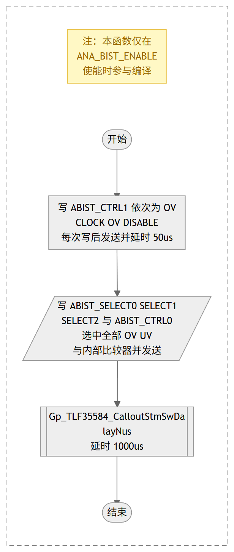  查看图源码（Mermaid，可 diff）  flowchart TD  subgraph SG_ANA[" "]  direction TB  SG_ANA_NOTE["注：本函数仅在 ANA_BIST_ENABLE 使能时参与编译"]  SG_ANA_NOTE ~~~ START  START(["开始"]) --> S1["写 ABIST_CTRL1 依次为 OV CLOCK OV DISABLE<br>每次写后发送并延时 50us"]  S1 --> W1[/"写 ABIST_SELECT0 SELECT1 SELECT2 与 ABIST_CTRL0<br>选中全部 OV UV 与内部比较器并发送"/]  W1 --> C1[["Gp_TLF35584_CalloutStmSwDalayNus<br>延时 1000us"]]  C1 --> END(["结束"])  end  style SG_ANA fill:transparent,stroke:#888888,stroke-dasharray:6 4  classDef condNote fill:#fff8c5,stroke:#eac54f,color:#9a6700  class SG_ANA_NOTE condNote
调用 | Gp_TLF35584_WriteCmd  Gp_TLF35584_TransmitData  Gp_TLF35584_CalloutStmSwDalayNus
被调用 | Gp_TLF35584_AllCompartorSafetyPathBist
访问的静态全局变量 | Gp_TLF35584_rtData_ltst
源: Gp_TLF35584.c:2495-2524 圈复杂度: 1 bodyHash: d7ef30c38999cd3e · sigHash: dc962026b9da93a2 描述生成: claude-sample
Gp_TLF35584_AllSafetyBistCheck 工作项 · 5.2.4.2 待导入分配ID
Service name | Gp_TLF35584_AllSafetyBistCheck
Syntax | Std_ReturnType Gp_TLF35584_AllSafetyBistCheck(void)
Service ID[hex] | None
Sync/Async | Synchronous
Reentrancy | Non_Reentrancy
Parameters(in) | None
Parameters(inout) | None
Parameters(out) | None
Return value | None
Description | 本函数轮询检查全比较器安全路径 BIST 的结果。启动 Gp_TimeCal_CaptureStart 计时后进入 while 循环，在 Ret_t 为 E_NOT_OK 期间反复通过 SPI 读取 MONSF1、MONSF2、MONSF3 与 ABIST_CTRL0 四个寄存器，依次核对 ABIST_CTRL0 的 BIST_SUCCEED 位及三个 MONSF 寄存器的对应掩码；四项全部满足时依次清 BistErrPath_u32 的 BIST_ERROR_4 至 BIST_ERROR_7 位并将 Ret_t 置为 E_OK 退出循环，任一项不满足则置对应错误位后继续轮询。每次循环先经 Gp_TimeCal_CaptureStop 检查计时间隔，超过 ABIST_MULTI_MAXTIME 时 break 超时退出。函数返回 Ret_t，由 Gp_TLF35584_AllCompartorSafetyPathBist 调用并据此判定 BIST 是否通过。本函数仅在 ANA_BIST_ENABLE 使能时参与编译。
流程图 | 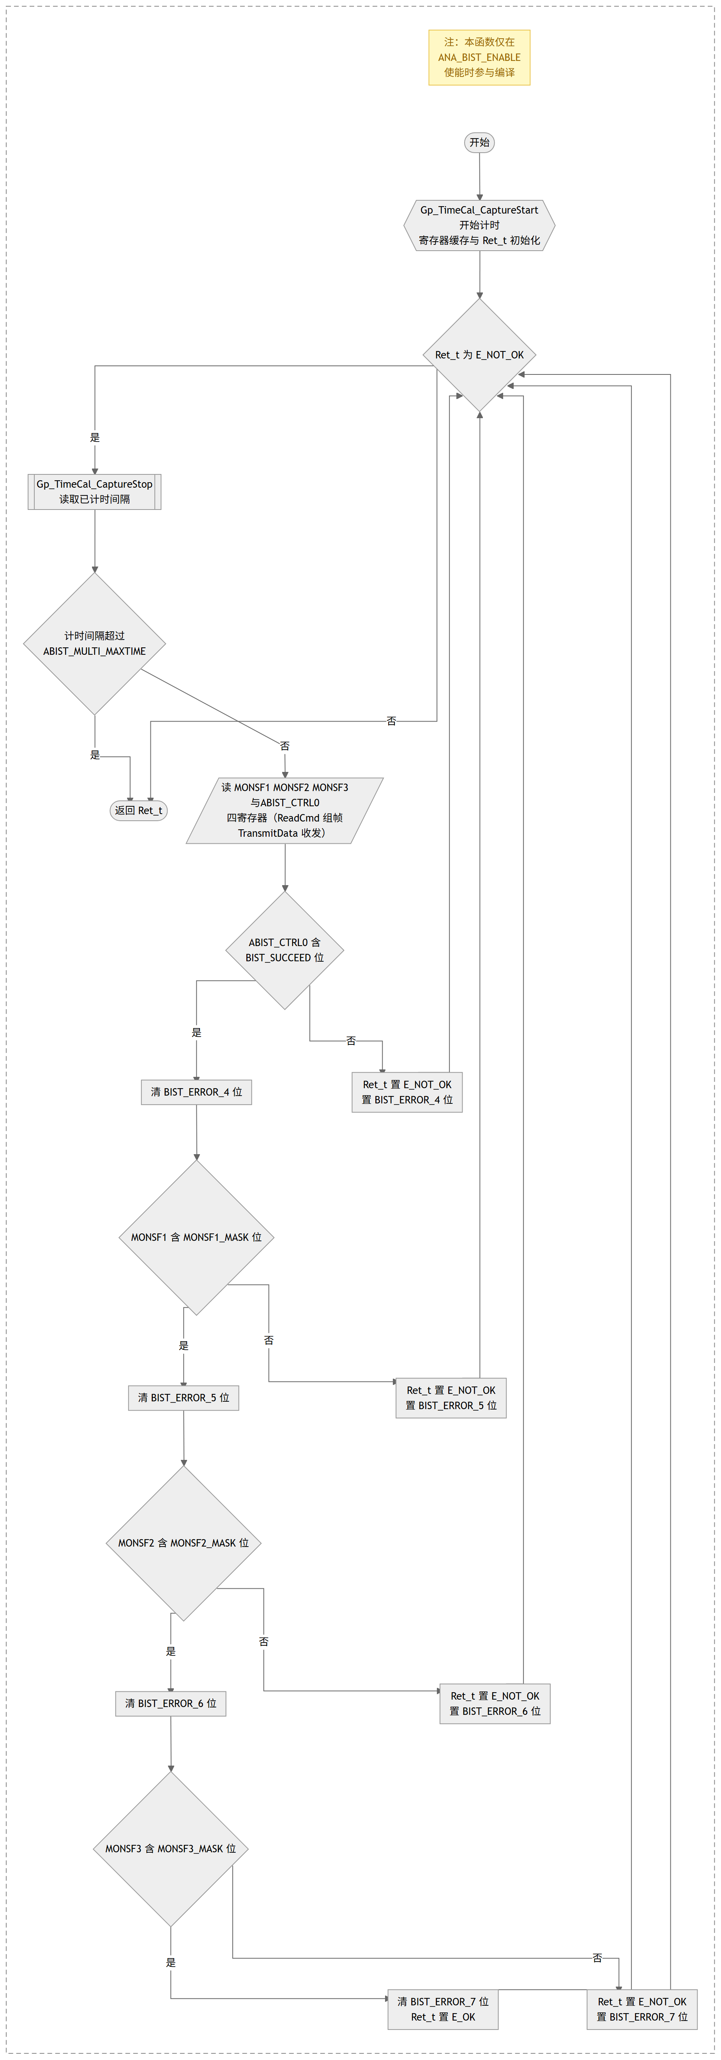  查看图源码（Mermaid，可 diff）  flowchart TD  subgraph SG_ANA[" "]  direction TB  SG_ANA_NOTE["注：本函数仅在 ANA_BIST_ENABLE 使能时参与编译"]  SG_ANA_NOTE ~~~ START  START(["开始"]) --> H{{"Gp_TimeCal_CaptureStart 开始计时<br>寄存器缓存与 Ret_t 初始化"}}  H --> D0{"Ret_t 为 E_NOT_OK"}  D0 -- 是 --> C1[["Gp_TimeCal_CaptureStop<br>读取已计时间隔"]]  C1 --> D1{"计时间隔超过<br>ABIST_MULTI_MAXTIME"}  D1 -- 是 --> END(["返回 Ret_t"])  D1 -- 否 --> R1[/"读 MONSF1 MONSF2 MONSF3 与 ABIST_CTRL0<br>四寄存器（ReadCmd 组帧 TransmitData 收发）"/]  R1 --> D2{"ABIST_CTRL0 含 BIST_SUCCEED 位"}  D2 -- 是 --> P0["清 BIST_ERROR_4 位"]  P0 --> D3{"MONSF1 含 MONSF1_MASK 位"}  D3 -- 是 --> P1["清 BIST_ERROR_5 位"]  P1 --> D4{"MONSF2 含 MONSF2_MASK 位"}  D4 -- 是 --> P2["清 BIST_ERROR_6 位"]  P2 --> D5{"MONSF3 含 MONSF3_MASK 位"}  D5 -- 是 --> P3["清 BIST_ERROR_7 位<br>Ret_t 置 E_OK"]  D5 -- 否 --> E7["Ret_t 置 E_NOT_OK<br>置 BIST_ERROR_7 位"]  D4 -- 否 --> E6["Ret_t 置 E_NOT_OK<br>置 BIST_ERROR_6 位"]  D3 -- 否 --> E5["Ret_t 置 E_NOT_OK<br>置 BIST_ERROR_5 位"]  D2 -- 否 --> E4["Ret_t 置 E_NOT_OK<br>置 BIST_ERROR_4 位"]  P3 --> D0  E7 --> D0  E6 --> D0  E5 --> D0  E4 --> D0  D0 -- 否 --> END  end  style SG_ANA fill:transparent,stroke:#888888,stroke-dasharray:6 4  classDef condNote fill:#fff8c5,stroke:#eac54f,color:#9a6700  class SG_ANA_NOTE condNote
调用 | Gp_TimeCal_CaptureStart  Gp_TimeCal_CaptureStop  Gp_TLF35584_ReadCmd  Gp_TLF35584_TransmitData
被调用 | Gp_TLF35584_AllCompartorSafetyPathBist
访问的静态全局变量 | Gp_TLF35584_rtData_ltst, Gp_TLF35584_MultiAnalogBistCal_lst
源: Gp_TLF35584.c:2537-2610 圈复杂度: 7 bodyHash: def01686806534b3 · sigHash: 98af5cae3098cea1 描述生成: claude-sample
Gp_TLF35584_AllCompartorSafetyPathBist 工作项 · 5.2.4.2 待导入分配ID
Service name | Gp_TLF35584_AllCompartorSafetyPathBist
Syntax | void Gp_TLF35584_AllCompartorSafetyPathBist(void)
Service ID[hex] | None
Sync/Async | Synchronous
Reentrancy | Non_Reentrancy
Parameters(in) | None
Parameters(inout) | None
Parameters(out) | None
Return value | None
Description | 本函数执行全比较器安全路径 BIST 的主流程：先调用 Gp_TLF35584_AllCompartorSafetyCmd 下发货寄存器配置并启动 BIST，再调用 Gp_TLF35584_AllSafetyBistCheck 轮询检查结果。检查通过（Ret_t 为 E_OK）时调用 Gp_TLF35584_ClearFlagReg 清标志寄存器；失败时在 BistErrPath_u32 中置 BIST_ERROR_8 位，并回读 MONSF1、MONSF2、MONSF3、ABIST_CTRL0、VMONSTAT、DEVSTAT 六个寄存器，将其值存入 Gp_TLF35584_BistErrRestore_lau8 第 5 至 10 项供故障分析。本函数由 Gp_TLF35584_SafetypathBist 调用，仅在 ANA_BIST_ENABLE 使能时参与编译。
流程图 | 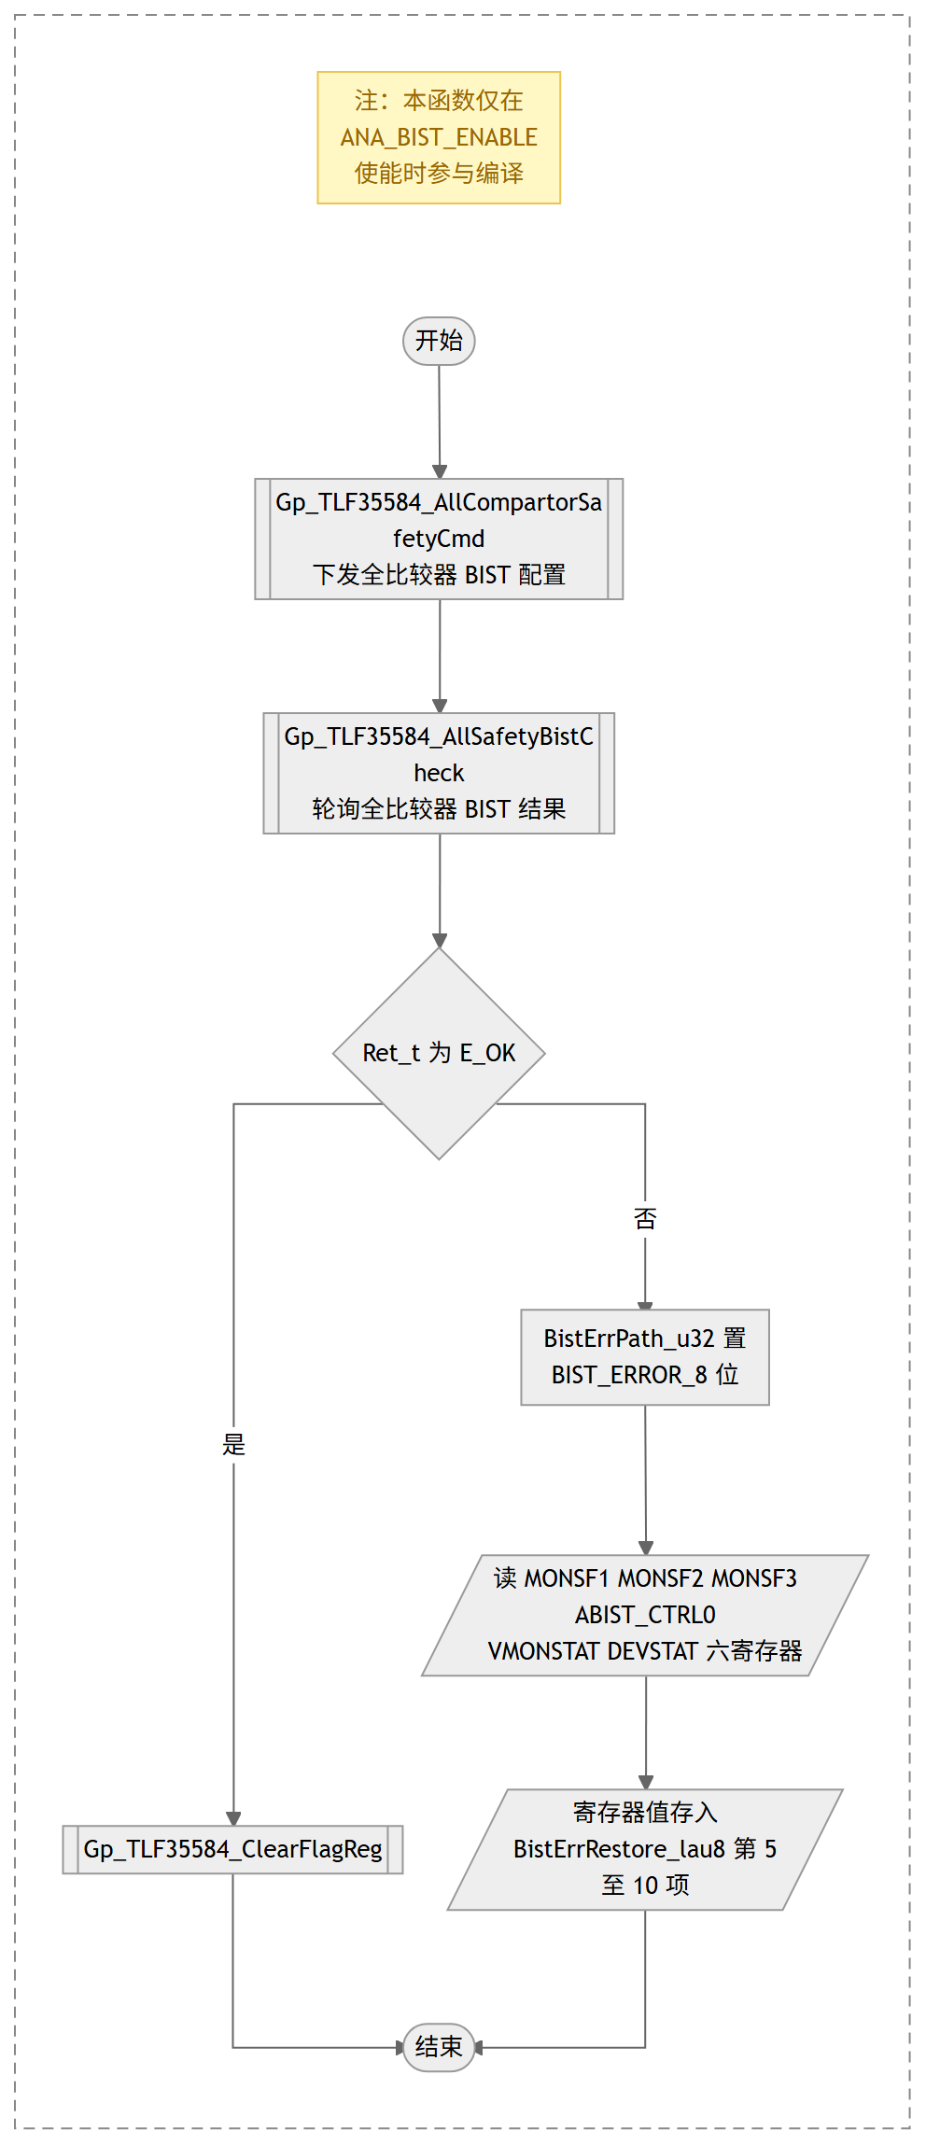  查看图源码（Mermaid，可 diff）  flowchart TD  subgraph SG_ANA[" "]  direction TB  SG_ANA_NOTE["注：本函数仅在 ANA_BIST_ENABLE 使能时参与编译"]  SG_ANA_NOTE ~~~ START  START(["开始"]) --> C1[["Gp_TLF35584_AllCompartorSafetyCmd<br>下发全比较器 BIST 配置"]]  C1 --> C2[["Gp_TLF35584_AllSafetyBistCheck<br>轮询全比较器 BIST 结果"]]  C2 --> D1{"Ret_t 为 E_OK"}  D1 -- 是 --> C3[["Gp_TLF35584_ClearFlagReg"]]  C3 --> END(["结束"])  D1 -- 否 --> E8["BistErrPath_u32 置 BIST_ERROR_8 位"]  E8 --> R1[/"读 MONSF1 MONSF2 MONSF3 ABIST_CTRL0<br>VMONSTAT DEVSTAT 六寄存器"/]  R1 --> W1[/"寄存器值存入<br>BistErrRestore_lau8 第 5 至 10 项"/]  W1 --> END  end  style SG_ANA fill:transparent,stroke:#888888,stroke-dasharray:6 4  classDef condNote fill:#fff8c5,stroke:#eac54f,color:#9a6700  class SG_ANA_NOTE condNote
调用 | Gp_TLF35584_AllCompartorSafetyCmd  Gp_TLF35584_AllSafetyBistCheck  Gp_TLF35584_ClearFlagReg  Gp_TLF35584_ReadCmd  Gp_TLF35584_TransmitData
被调用 | Gp_TLF35584_SafetypathBist
访问的静态全局变量 | Gp_TLF35584_rtData_ltst, Gp_TLF35584_BistErrRestore_lau8
源: Gp_TLF35584.c:2623-2655 圈复杂度: 2 bodyHash: 5a15a663e4f47859 · sigHash: 14b87bbfd492b81b 描述生成: claude-sample
Gp_TLF35584_SafetypathBist 工作项 · 5.2.4.2 待导入分配ID
Service name | Gp_TLF35584_SafetypathBist
Syntax | void Gp_TLF35584_SafetypathBist(void)
Service ID[hex] | None
Sync/Async | Synchronous
Reentrancy | Non_Reentrancy
Parameters(in) | None
Parameters(inout) | None
Parameters(out) | None
Return value | None
Description | 本函数是安全路径 BIST 的入口编排函数：先调用 Gp_TLF35584_SingleOvSafetyPathBist 完成单一过压比较器的安全路径 BIST，再调用 Gp_TLF35584_AllCompartorSafetyPathBist 完成全部比较器的安全路径 BIST。函数自身不访问全局变量、不做结果判断，错误记录由各子函数写入 BistErrPath_u32。本函数由 Gp_TLF35584_Bist 调用，仅在 ANA_BIST_ENABLE 使能时参与编译。
流程图 | 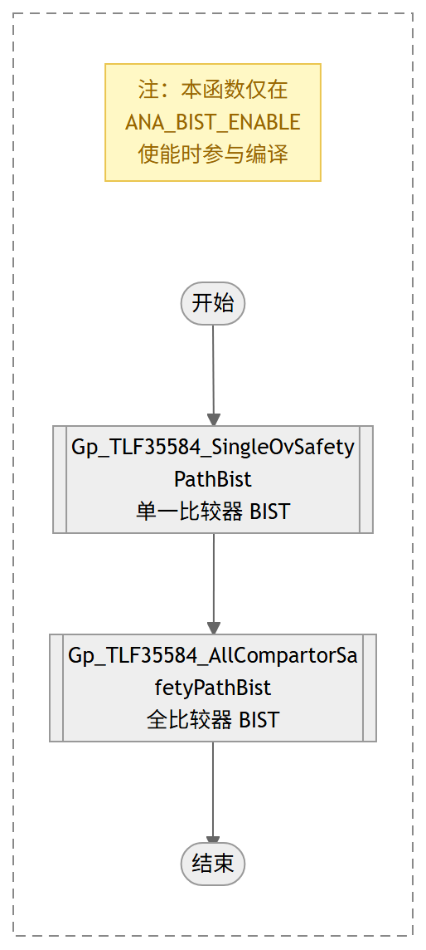  查看图源码（Mermaid，可 diff）  flowchart TD  subgraph SG_ANA[" "]  direction TB  SG_ANA_NOTE["注：本函数仅在 ANA_BIST_ENABLE 使能时参与编译"]  SG_ANA_NOTE ~~~ START  START(["开始"]) --> C1[["Gp_TLF35584_SingleOvSafetyPathBist<br>单一比较器 BIST"]]  C1 --> C2[["Gp_TLF35584_AllCompartorSafetyPathBist<br>全比较器 BIST"]]  C2 --> END(["结束"])  end  style SG_ANA fill:transparent,stroke:#888888,stroke-dasharray:6 4  classDef condNote fill:#fff8c5,stroke:#eac54f,color:#9a6700  class SG_ANA_NOTE condNote
调用 | Gp_TLF35584_SingleOvSafetyPathBist  Gp_TLF35584_AllCompartorSafetyPathBist
被调用 | Gp_TLF35584_Bist
源: Gp_TLF35584.c:2668-2674 圈复杂度: 1 bodyHash: 293262e587a65f54 · sigHash: 81f743aa60d0ab2f 描述生成: claude-sample

5.3 动态设计

5.3.1 状态机：Gp_TLF35584 运行状态机 工作项 · 5.3.1
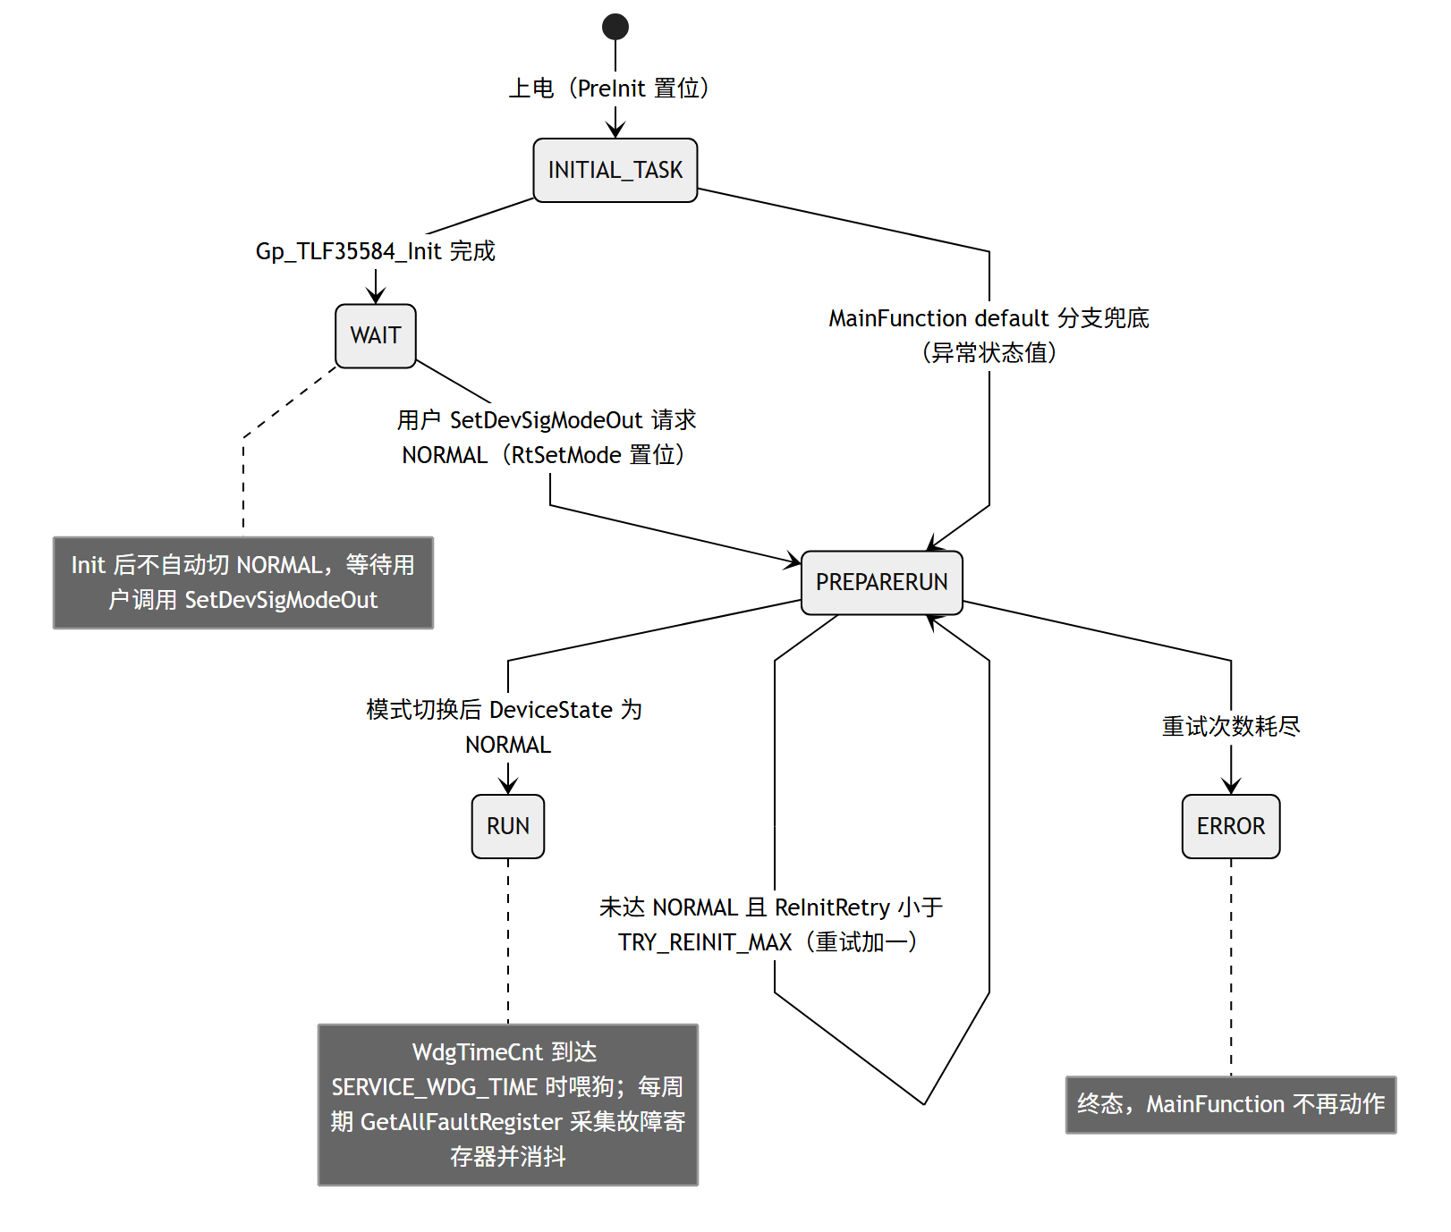
查看图源码（Mermaid，可 diff）
stateDiagram-v2
[*] --> INITIAL_TASK : 上电（PreInit 置位）
INITIAL_TASK --> WAIT : Gp_TLF35584_Init 完成
WAIT --> PREPARERUN : 用户 SetDevSigModeOut 请求 NORMAL（RtSetMode 置位）
INITIAL_TASK --> PREPARERUN : MainFunction default 分支兜底（异常状态值）
PREPARERUN --> RUN : 模式切换后 DeviceState 为 NORMAL
PREPARERUN --> PREPARERUN : 未达 NORMAL 且 ReInitRetry 小于 TRY_REINIT_MAX（重试加一）
PREPARERUN --> ERROR : 重试次数耗尽
note right of WAIT : Init 后不自动切 NORMAL，等待用户调用 SetDevSigModeOut
note right of RUN : WdgTimeCnt 到达 SERVICE_WDG_TIME 时喂狗；每周期 GetAllFaultRegister 采集故障寄存器并消抖
note right of ERROR : 终态，MainFunction 不再动作

5.3.1.1 状态描述（每个状态一个工作项）
状态 | 说明
INITIAL_TASK | 上电初始状态，由 PreInit 置位；Init 尚未执行或执行中
WAIT | Init 完成，驱动不自动切 NORMAL，等待用户调用 SetDevSigModeOut 下发模式请求
PREPARERUN | 收到 NORMAL 请求，RtWdgRegCfg 将 WDCYC 从 1ms 改为 0.1ms 重建 WWD 时序，喂狗一次后尝试切入 NORMAL；未达 NORMAL 时按 TRY_REINIT_MAX 重试
RUN | 正常运行：按 SERVICE_WDG_TIME 周期喂狗（WDGM_ENABLE 时受 WdgSwitch/WdgMTrigCnt 控制），每周期采集故障寄存器并消抖更新 ErrRecord
ERROR | PREPARERUN 重试耗尽进入，MainFunction 不再动作

5.3.1.2 状态迁移（每个迁移一个工作项）
从 | 到 | 触发条件 | 说明

5.3.2 序列图：Initialization 工作项 · 5.3.2
TLF35584 init function,include watchdog initialization
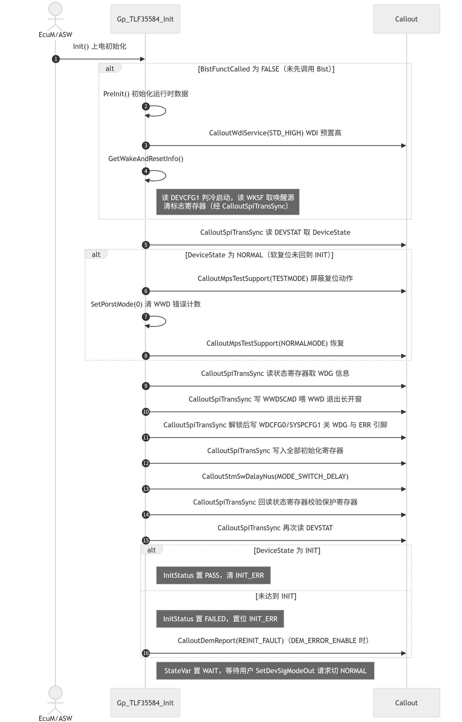
查看图源码（Mermaid，可 diff）
sequenceDiagram
actor ASW as EcuM/ASW
participant INIT as Gp_TLF35584_Init
participant CO as Callout
ASW->>INIT: Init() 上电初始化
alt BistFunctCalled 为 FALSE（未先调用 Bist）
INIT->>INIT: PreInit() 初始化运行时数据
INIT->>CO: CalloutWdiService(STD_HIGH) WDI 预置高
INIT->>INIT: GetWakeAndResetInfo()
Note right of INIT: 读 DEVCFG1 判冷启动，读 WKSF 取唤醒源<br>清标志寄存器（经 CalloutSpiTransSync）
end
INIT->>CO: CalloutSpiTransSync 读 DEVSTAT 取 DeviceState
alt DeviceState 为 NORMAL（软复位未回到 INIT）
INIT->>CO: CalloutMpsTestSupport(TESTMODE) 屏蔽复位动作
INIT->>INIT: SetPorstMode(0) 清 WWD 错误计数
INIT->>CO: CalloutMpsTestSupport(NORMALMODE) 恢复
end
INIT->>CO: CalloutSpiTransSync 读状态寄存器取 WDG 信息
INIT->>CO: CalloutSpiTransSync 写 WWDSCMD 喂 WWD 退出长开窗
INIT->>CO: CalloutSpiTransSync 解锁后写 WDCFG0/SYSPCFG1 关 WDG 与 ERR 引脚
INIT->>CO: CalloutSpiTransSync 写入全部初始化寄存器
INIT->>CO: CalloutStmSwDalayNus(MODE_SWITCH_DELAY)
INIT->>CO: CalloutSpiTransSync 回读状态寄存器校验保护寄存器
INIT->>CO: CalloutSpiTransSync 再次读 DEVSTAT
alt DeviceState 为 INIT
Note right of INIT: InitStatus 置 PASS，清 INIT_ERR
else 未达到 INIT
Note right of INIT: InitStatus 置 FAILED，置位 INIT_ERR
INIT->>CO: CalloutDemReport(REINIT_FAULT)（DEM_ERROR_ENABLE 时）
end
Note right of INIT: StateVar 置 WAIT，等待用户 SetDevSigModeOut 请求切 NORMAL

5.3.2 序列图：Runtime 工作项 · 5.3.2
TLF35584 main state,service wdg,get wdg infomation,update err infomation
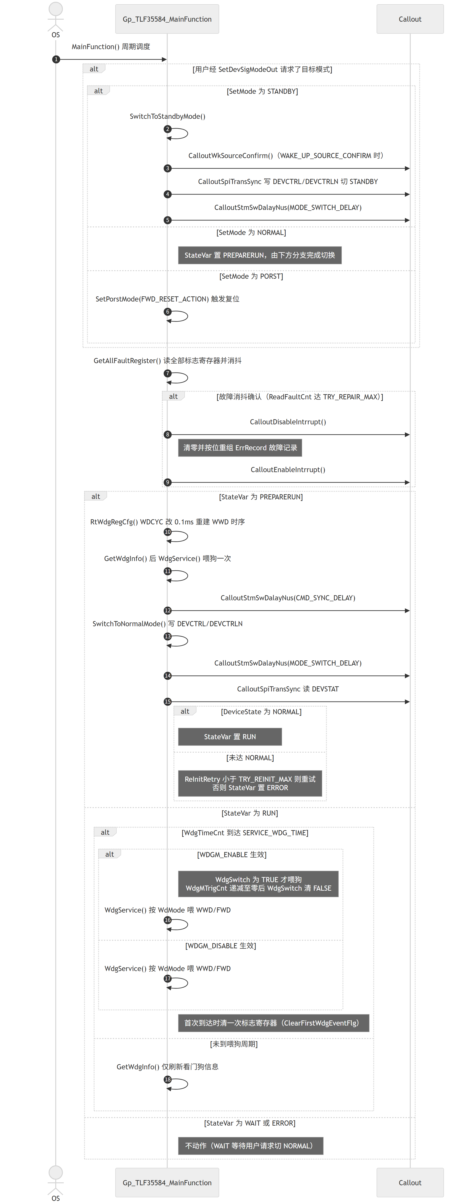
查看图源码（Mermaid，可 diff）
sequenceDiagram
actor OS
participant MF as Gp_TLF35584_MainFunction
participant CO as Callout
OS->>MF: MainFunction() 周期调度
alt 用户经 SetDevSigModeOut 请求了目标模式
alt SetMode 为 STANDBY
MF->>MF: SwitchToStandbyMode()
MF->>CO: CalloutWkSourceConfirm()（WAKE_UP_SOURCE_CONFIRM 时）
MF->>CO: CalloutSpiTransSync 写 DEVCTRL/DEVCTRLN 切 STANDBY
MF->>CO: CalloutStmSwDalayNus(MODE_SWITCH_DELAY)
else SetMode 为 NORMAL
Note right of MF: StateVar 置 PREPARERUN，由下方分支完成切换
else SetMode 为 PORST
MF->>MF: SetPorstMode(FWD_RESET_ACTION) 触发复位
end
end
MF->>MF: GetAllFaultRegister() 读全部标志寄存器并消抖
alt 故障消抖确认（ReadFaultCnt 达 TRY_REPAIR_MAX）
MF->>CO: CalloutDisableIntrrupt()
Note right of MF: 清零并按位重组 ErrRecord 故障记录
MF->>CO: CalloutEnableIntrrupt()
end
alt StateVar 为 PREPARERUN
MF->>MF: RtWdgRegCfg() WDCYC 改 0.1ms 重建 WWD 时序
MF->>MF: GetWdgInfo() 后 WdgService() 喂狗一次
MF->>CO: CalloutStmSwDalayNus(CMD_SYNC_DELAY)
MF->>MF: SwitchToNormalMode() 写 DEVCTRL/DEVCTRLN
MF->>CO: CalloutStmSwDalayNus(MODE_SWITCH_DELAY)
MF->>CO: CalloutSpiTransSync 读 DEVSTAT
alt DeviceState 为 NORMAL
Note right of MF: StateVar 置 RUN
else 未达 NORMAL
Note right of MF: ReInitRetry 小于 TRY_REINIT_MAX 则重试<br>否则 StateVar 置 ERROR
end
else StateVar 为 RUN
alt WdgTimeCnt 到达 SERVICE_WDG_TIME
alt WDGM_ENABLE 生效
Note right of MF: WdgSwitch 为 TRUE 才喂狗<br>WdgMTrigCnt 递减至零后 WdgSwitch 清 FALSE
MF->>MF: WdgService() 按 WdMode 喂 WWD/FWD
else WDGM_DISABLE 生效
MF->>MF: WdgService() 按 WdMode 喂 WWD/FWD
end
Note right of MF: 首次到达时清一次标志寄存器（ClearFirstWdgEventFlg）
else 未到喂狗周期
MF->>MF: GetWdgInfo() 仅刷新看门狗信息
end
else StateVar 为 WAIT 或 ERROR
Note right of MF: 不动作（WAIT 等待用户请求切 NORMAL）
end

6 配置说明

6.1 通用配置说明
通用配置项适用于所有项目，控制模块基础行为。

6.1.1 GP_TLF35584_DEM_ERROR_ENABLE
配置项 | 取值 | 形式 | 说明
GP_TLF35584_DEM_ERROR_ENABLE | (GP_TLF35584_ENABLE) | 值宏
配置示例：
#define GP_TLF35584_DEM_ERROR_ENABLE (GP_TLF35584_ENABLE)
使用方式（静态分析事实）：
- 条件编译裁剪 7 处：(GP_TLF35584_DEM_ERROR_ENABLE == GP_TLF35584_ENABLE)
取值影响：控制是否将驱动故障通过 Gp_TLF35584_CalloutDemReport 上报 Dem。取 GP_TLF35584_ENABLE 时，初始化重试失败、SPI 传输回读校验失败、唤醒源确认失败、Standby 切换失败、PORST 触发失败、受保护寄存器回读不一致等 7 处错误路径在记录 DriverErrPath 的同时上报对应 FaultId；取 GP_TLF35584_DISABLE 时上述上报代码全部不参与编译，故障仅记录在内部错误位图中。推断，待确认

6.1.2 GP_TLF35584_DRIVER_USED_FOR
配置项 | 取值 | 形式 | 说明
GP_TLF35584_DRIVER_USED_FOR | (GP_TLF35584_USED_FOR_APP) | 值宏
配置示例：
#define GP_TLF35584_DRIVER_USED_FOR (GP_TLF35584_USED_FOR_APP)
使用方式（静态分析事实）：
- 条件编译裁剪 3 处：(GP_TLF35584_DRIVER_USED_FOR == GP_TLF35584_USED_FOR_APP)
取值影响：选择驱动的应用场景。取 GP_TLF35584_USED_FOR_APP 时，内部函数 Gp_TLF35584_GetWakeUpSource 与 Gp_TLF35584_GetWakeAndResetInfo 参与编译（2 处条件编译），且头文件对外声明唤醒源/复位源读取接口 Gp_TLF35584_GetSystemUnusualReason；取其他值时上述唤醒/复位信息相关代码与接口声明被整体裁剪。推断，待确认

6.1.3 GP_TLF35584_WD_MODE
配置项 | 取值 | 形式 | 说明
GP_TLF35584_WD_MODE | (GP_TLF35584_FWD_WWD_SPI) | 值宏
配置示例：
#define GP_TLF35584_WD_MODE (GP_TLF35584_FWD_WWD_SPI)
使用方式（静态分析事实）：
- 直接引用 1 处（Gp_TLF35584.c:2118），如 Data_pst->StatusData_tst.WdMode_u8 = GP_TLF35584_WD_MODE;
取值影响：定义看门狗工作模式，Gp_TLF35584_PreInit 将其作为状态变量 WdMode_u8 的初值写入。当前取值 GP_TLF35584_FWD_WWD_SPI 表示同时管理功能看门狗（FWD）与窗口看门狗（WWD）且 WWD 经 SPI 喂狗。修改该值会改变运行时记录的看门狗模式，应与 GP_TLF35584_FWD_EN、GP_TLF35584_WWD_EN 及 GP_TLF35584_WWD_SEVICE_SELECT 配置保持一致。推断，待确认

6.1.4 GP_TLF35584_WDGM_ENABLE
配置项 | 取值 | 形式 | 说明
GP_TLF35584_WDGM_ENABLE | (GP_TLF35584_DISABLE) | 值宏
配置示例：
#define GP_TLF35584_WDGM_ENABLE (GP_TLF35584_DISABLE)
使用方式（静态分析事实）：
- 条件编译裁剪 2 处：(GP_TLF35584_WDGM_ENABLE == GP_TLF35584_ENABLE)，(GP_TLF35584_WDGM_ENABLE == GP_TLF35584_DISABLE)
取值影响：控制 RUN 状态下喂狗是否受 WdgM 触发条件门控（MainFunction 中 #if/#elif 两处条件编译）。取 GP_TLF35584_ENABLE 时，仅当 WdgSwitch_b 为 TRUE 才执行 Gp_TLF35584_WdgService，并按 WdgMTrigCnt_u16 递减计数、计数耗尽后关闭喂狗开关，配合 Gp_TLF35584_SetWdgTriggerCondition 使用；取 GP_TLF35584_DISABLE 时，每个喂狗周期无条件调用 Gp_TLF35584_WdgService。推断，待确认

6.1.5 GP_TLF35584_SMU_CONFIG_ENABLE
配置项 | 取值 | 形式 | 说明
GP_TLF35584_SMU_CONFIG_ENABLE | (GP_TLF35584_ENABLE) | 值宏 | built in self-test configuration
配置示例：
#define GP_TLF35584_SMU_CONFIG_ENABLE (GP_TLF35584_ENABLE) /* built in self-test configuration */
使用方式（静态分析事实）：
- 条件编译裁剪 2 处：(GP_TLF35584_SMU_CONFIG_ENABLE == STD_ON)
取值影响：控制 ERR pin BIST 期间是否联动 MCU 侧 SMU 的 FSP 路径（built in self-test configuration）。取 STD_ON 时，Gp_TLF35584_Errpin_Bist 在触发 ERR pin 故障前调用 Smu_ActivateFSP()、在确认复位反应后调用 Smu_ReleaseFSP()（各带 250us 延时），验证安全关断路径的激活与释放；取 STD_OFF 时这两段 SMU 操作代码不参与编译。推断，待确认

6.1.6 GP_TLF35584_ANA_BIST_ENABLE
配置项 | 取值 | 形式 | 说明
GP_TLF35584_ANA_BIST_ENABLE | (GP_TLF35584_ENABLE) | 值宏
配置示例：
#define GP_TLF35584_ANA_BIST_ENABLE (GP_TLF35584_ENABLE)
使用方式（静态分析事实）：
- 条件编译裁剪 3 处：(GP_TLF35584_ANA_BIST_ENABLE == STD_ON)，(GP_TLF35584_ANA_BIST_ENABLE == GP_TLF35584_ENABLE)
取值影响：控制模拟（安全路径比较器）BIST 的编译与执行，共 3 处条件编译。使能时 Gp_TLF35584_SafetypathBist、Gp_TLF35584_AllCompartorSafetyPathBist 等 ABIST 相关内部函数参与编译，且 Gp_TLF35584_Bist 中实际执行 Gp_TLF35584_SafetypathBist()；取 GP_TLF35584_DISABLE 时这些函数声明、调用点与实现整体裁剪，Bist 流程不再包含 ABIST。推断，待确认

6.1.7 GP_TLF35584_FWD_BIST_ENABLE
配置项 | 取值 | 形式 | 说明
GP_TLF35584_FWD_BIST_ENABLE | (GP_TLF35584_ENABLE) | 值宏
配置示例：
#define GP_TLF35584_FWD_BIST_ENABLE (GP_TLF35584_ENABLE)
使用方式（静态分析事实）：
- 条件编译裁剪 3 处：(GP_TLF35584_FWD_BIST_ENABLE == STD_ON)，(GP_TLF35584_FWD_BIST_ENABLE == GP_TLF35584_ENABLE)
取值影响：控制功能看门狗（FWD）BIST 的编译与执行，共 3 处条件编译：Gp_TLF35584_FwdBist 的声明、Gp_TLF35584_Bist 中的调用点以及函数实现本体。使能时 Bist 流程执行 FWD BIST（制造看门狗错误并检查 FWDF 复位类型以验证安全路径）；禁用时该测试从 Bist 流程中移除。推断，待确认

6.1.8 GP_TLF35584_WWD_BIST_ENABLE
配置项 | 取值 | 形式 | 说明
GP_TLF35584_WWD_BIST_ENABLE | (GP_TLF35584_ENABLE) | 值宏
配置示例：
#define GP_TLF35584_WWD_BIST_ENABLE (GP_TLF35584_ENABLE)
使用方式（静态分析事实）：
- 条件编译裁剪 3 处：(GP_TLF35584_WWD_BIST_ENABLE == STD_ON)，(GP_TLF35584_WWD_BIST_ENABLE == GP_TLF35584_ENABLE)
取值影响：控制窗口看门狗（WWD）BIST 的编译与执行，共 3 处条件编译：Gp_TLF35584_WwdBist 的声明、Gp_TLF35584_Bist 中的调用点及函数实现。使能时 Bist 流程执行 WWD BIST；禁用时相关代码整体裁剪，Bist 流程不再包含 WWD 自检。推断，待确认

6.1.9 GP_TLF35584_ERR_BIST_ENABLE
配置项 | 取值 | 形式 | 说明
GP_TLF35584_ERR_BIST_ENABLE | (GP_TLF35584_ENABLE) | 值宏
配置示例：
#define GP_TLF35584_ERR_BIST_ENABLE (GP_TLF35584_ENABLE)
使用方式（静态分析事实）：
- 条件编译裁剪 3 处：(GP_TLF35584_ERR_BIST_ENABLE == STD_ON)，(GP_TLF35584_ERR_BIST_ENABLE == GP_TLF35584_ENABLE)
取值影响：控制 ERR pin BIST 的编译与执行，共 3 处条件编译：Gp_TLF35584_Errpin_Bist 的声明、Gp_TLF35584_Bist 中的调用点及函数实现。使能时 Bist 流程执行 ERR pin BIST（触发 ERR 故障并检查 ERRF 复位类型）；禁用时该测试不参与编译。推断，待确认

6.1.10 GP_TLF35584_MONSF1_MASK
配置项 | 取值 | 形式 | 说明
GP_TLF35584_MONSF1_MASK | ((uint8)0x23U) | 值宏 | bist mask bit,should adjust according to LDO Enabled
配置示例：
#define GP_TLF35584_MONSF1_MASK ((uint8)0x23U) /* bist mask bit,should adjust according to LDO Enabled */
使用方式（静态分析事实）：
- 直接引用 1 处（Gp_TLF35584.c:2572），如 if((Monsf1_u8 & GP_TLF35584_MONSF1_MASK) == (GP_TLF35584_MONSF1_MASK))
取值影响：定义 ABIST 结果判定时 MONSF1 状态寄存器的期望掩码（注释要求按实际使能的 LDO 调整）。Gp_TLF35584_AllSafetyBistCheck 将回读的 Monsf1_u8 与该掩码按位与，全部掩码位置位才清除 BIST_ERROR_5 并继续判定 MONSF2；任一掩码位缺失则记录 BIST_ERROR_5 判定失败。推断，待确认

6.1.11 GP_TLF35584_MONSF2_MASK
配置项 | 取值 | 形式 | 说明
GP_TLF35584_MONSF2_MASK | ((uint8)0x02U) | 值宏
配置示例：
#define GP_TLF35584_MONSF2_MASK ((uint8)0x02U)
使用方式（静态分析事实）：
- 直接引用 1 处（Gp_TLF35584.c:2576），如 if((Monsf2_u8 & GP_TLF35584_MONSF2_MASK) == (GP_TLF35584_MONSF2_MASK))
取值影响：定义 ABIST 结果判定时 MONSF2 状态寄存器的期望掩码。在 MONSF1 判定通过后，Gp_TLF35584_AllSafetyBistCheck 将回读的 Monsf2_u8 与该掩码按位与，全部置位才清除 BIST_ERROR_6 并继续判定 MONSF3；否则记录 BIST_ERROR_6。掩码应与 GP_TLF35584_COMPARETOR_UV 选择的欠压比较器及实际使能的 LDO 对应。推断，待确认

6.1.12 GP_TLF35584_MONSF3_MASK
配置项 | 取值 | 形式 | 说明
GP_TLF35584_MONSF3_MASK | ((uint8)0xC1U) | 值宏
配置示例：
#define GP_TLF35584_MONSF3_MASK ((uint8)0xC1U)
使用方式（静态分析事实）：
- 直接引用 1 处（Gp_TLF35584.c:2580），如 if((Monsf3_u8 & GP_TLF35584_MONSF3_MASK) == (GP_TLF35584_MONSF3_MASK))
取值影响：定义 ABIST 结果判定时 MONSF3 状态寄存器的期望掩码。作为全部安全路径 BIST 判定的最后一级，Gp_TLF35584_AllSafetyBistCheck 将回读的 Monsf3_u8 与该掩码按位与，全部置位则清除 BIST_ERROR_7 并返回 E_OK；否则记录 BIST_ERROR_7 判定失败。推断，待确认

6.1.13 GP_TLF35584_COMPARETOR_OV
配置项 | 取值 | 形式 | 说明
GP_TLF35584_COMPARETOR_OV | ((uint8)0x23U) | 值宏 | select which LDO to do bist,should adjust according to LDO Enabled
配置示例：
#define GP_TLF35584_COMPARETOR_OV ((uint8)0x23U) /* select which LDO to do bist,should adjust according to LDO Enabled */
使用方式（静态分析事实）：
- 直接引用 1 处（Gp_TLF35584.c:2516），如 Data_pst->SpiData_tst.TxBuf_au16[0U] = Gp_TLF35584_WriteCmd(GP_TLF35584_REG_ABIS
取值影响：选择参与安全路径 ABIST 的过压（OV）比较器集合（注释要求按实际使能的 LDO 调整）。Gp_TLF35584_AllCompartorSafetyCmd 将该值写入 ABIST_SELECT0 寄存器后启动全部安全相关比较器的 BIST；取值决定哪些过压监控通道被纳入自检，应与 GP_TLF35584_MONSF1_MASK 判定掩码保持对应。推断，待确认

6.1.14 GP_TLF35584_COMPARETOR_UV
配置项 | 取值 | 形式 | 说明
GP_TLF35584_COMPARETOR_UV | ((uint8)0x02U) | 值宏
配置示例：
#define GP_TLF35584_COMPARETOR_UV ((uint8)0x02U)
使用方式（静态分析事实）：
- 直接引用 1 处（Gp_TLF35584.c:2517），如 Data_pst->SpiData_tst.TxBuf_au16[1U] = Gp_TLF35584_WriteCmd(GP_TLF35584_REG_ABIS
取值影响：选择参与安全路径 ABIST 的欠压（UV）比较器集合。Gp_TLF35584_AllCompartorSafetyCmd 将该值写入 ABIST_SELECT1 寄存器，与 COMPARETOR_OV、COMPARETOR_IN 一起在一次 SPI 传输中下发并启动 BIST；取值应与 GP_TLF35584_MONSF2_MASK 判定掩码及实际使能的 LDO 保持对应。推断，待确认

6.1.15 GP_TLF35584_COMPARETOR_IN
配置项 | 取值 | 形式 | 说明
GP_TLF35584_COMPARETOR_IN | ((uint8)0xC1U) | 值宏
配置示例：
#define GP_TLF35584_COMPARETOR_IN ((uint8)0xC1U)
使用方式（静态分析事实）：
- 直接引用 1 处（Gp_TLF35584.c:2518），如 Data_pst->SpiData_tst.TxBuf_au16[2U] = Gp_TLF35584_WriteCmd(GP_TLF35584_REG_ABIS
取值影响：选择参与安全路径 ABIST 的第三组比较器集合。Gp_TLF35584_AllCompartorSafetyCmd 将该值写入 ABIST_SELECT2 寄存器，随 ABIST_SELECT0/1 一并下发启动自检；取值应与 GP_TLF35584_MONSF3_MASK 判定掩码保持对应。推断，待确认

6.1.16 GP_TLF35584_WWD_EN
配置项 | 取值 | 形式 | 说明
GP_TLF35584_WWD_EN | (GP_TLF35584_DISABLE) | 值宏
配置示例：
#define GP_TLF35584_WWD_EN (GP_TLF35584_DISABLE)
使用方式（静态分析事实）：
- 直接引用 1 处（Gp_TLF35584_Cfg.h:180），如 (GP_TLF35584_WWD_EN << 3U) |\
取值影响：控制窗口看门狗在硬件配置中的使能。该宏作为 bit3 参与 GP_TLF35584_REG_WDCFG0_VALUE 组合，初始化时写入 WDCFG0 寄存器：取 GP_TLF35584_ENABLE 使能 WWD，取 GP_TLF35584_DISABLE 关闭。取值应与 GP_TLF35584_WD_MODE 及 GP_TLF35584_WWD_SEVICE_SELECT 联动配置。推断，待确认

6.1.17 GP_TLF35584_WWD_OPEN_WINDOW
配置项 | 取值 | 形式 | 说明
GP_TLF35584_WWD_OPEN_WINDOW | (GP_TLF35584_WWD_CW_TIME_20MS) | 值宏
配置示例：
#define GP_TLF35584_WWD_OPEN_WINDOW (GP_TLF35584_WWD_CW_TIME_20MS)
使用方式（静态分析事实）：
- 模块内未发现引用点
取值影响：定义 WWD 打开窗口时长。该宏本身无代码直接引用，经 GP_TLF35584_REG_WWDCFG1_VALUE 组合后进入初始化寄存器表写入 WWDCFG1 寄存器；当前取 GP_TLF35584_WWD_CW_TIME_20MS 即 20ms 档位，可选值为各档窗口时间宏。打开窗口时长决定允许喂狗的时间区间。推断，待确认

6.1.18 GP_TLF35584_WWD_CLOSED_WINDOW
配置项 | 取值 | 形式 | 说明
GP_TLF35584_WWD_CLOSED_WINDOW | (GP_TLF35584_WWD_OW_TIME_20MS) | 值宏
配置示例：
#define GP_TLF35584_WWD_CLOSED_WINDOW (GP_TLF35584_WWD_OW_TIME_20MS)
使用方式（静态分析事实）：
- 模块内未发现引用点
取值影响：定义 WWD 关闭窗口时长。该宏本身无代码直接引用，经 GP_TLF35584_REG_WWDCFG0_VALUE 组合后进入初始化寄存器表写入 WWDCFG0 寄存器；当前取 GP_TLF35584_WWD_OW_TIME_20MS 即 20ms 档位。关闭窗口时长决定禁止喂狗的时间区间，须与应用喂狗周期配合。推断，待确认

6.1.19 GP_TLF35584_WWD_SEVICE_SELECT
配置项 | 取值 | 形式 | 说明
GP_TLF35584_WWD_SEVICE_SELECT | (GP_TLF35584_WWD_SEVICE_SPI) | 值宏
配置示例：
#define GP_TLF35584_WWD_SEVICE_SELECT (GP_TLF35584_WWD_SEVICE_SPI)
使用方式（静态分析事实）：
- 直接引用 1 处（Gp_TLF35584_Cfg.h:182），如 (GP_TLF35584_WWD_SEVICE_SELECT << 1U)|\
取值影响：选择 WWD 喂狗方式。该宏作为 bit1 参与 GP_TLF35584_REG_WDCFG0_VALUE 组合写入 WDCFG0 寄存器：取 GP_TLF35584_WWD_SEVICE_SPI 表示通过 SPI 命令喂狗，取 WDI 方式时则由 Gp_TLF35584_CalloutWdiService 翻转 WDI 引脚电平完成喂狗。推断，待确认

6.1.20 GP_TLF35584_WWD_ERR_THRE
配置项 | 取值 | 形式 | 说明
GP_TLF35584_WWD_ERR_THRE | ((uint8)0x07U) | 值宏 | error threshold: (1~15)
配置示例：
#define GP_TLF35584_WWD_ERR_THRE ((uint8)0x07U) /* error threshold: (1~15) */
使用方式（静态分析事实）：
- 模块内未发现引用点
取值影响：定义 WWD 错误计数阈值（注释标明取值范围 1~15，当前为 7）。该宏作为 bit7~4 参与 GP_TLF35584_REG_WDCFG0_VALUE 组合写入 WDCFG0 寄存器；看门狗错误计数达到该阈值时触发器件的看门狗故障反应，取值越小对喂狗时序偏差的容忍度越低。推断，待确认

6.1.21 GP_TLF35584_FWD_EN
配置项 | 取值 | 形式 | 说明
GP_TLF35584_FWD_EN | (GP_TLF35584_ENABLE) | 值宏
配置示例：
#define GP_TLF35584_FWD_EN (GP_TLF35584_ENABLE)
使用方式（静态分析事实）：
- 直接引用 1 处（Gp_TLF35584_Cfg.h:181），如 (GP_TLF35584_FWD_EN << 2U)|\
取值影响：控制功能看门狗在硬件配置中的使能。该宏作为 bit2 参与 GP_TLF35584_REG_WDCFG0_VALUE 组合，初始化时写入 WDCFG0 寄存器：取 GP_TLF35584_ENABLE 使能 FWD，取 GP_TLF35584_DISABLE 关闭。取值应与 GP_TLF35584_WD_MODE 及 GP_TLF35584_FWD_WINDOW 联动配置。推断，待确认

6.1.22 GP_TLF35584_FWD_WINDOW
配置项 | 取值 | 形式 | 说明
GP_TLF35584_FWD_WINDOW | (GP_TLF35584_FWD_WINDOW_40MS) | 值宏
配置示例：
#define GP_TLF35584_FWD_WINDOW (GP_TLF35584_FWD_WINDOW_40MS)
使用方式（静态分析事实）：
- 模块内未发现引用点
取值影响：定义 FWD 喂狗窗口（心跳周期）。该宏经 GP_TLF35584_REG_FWDCFG_VALUE 组合后进入初始化寄存器表写入 FWDCFG 寄存器；当前取 GP_TLF35584_FWD_WINDOW_40MS 即 40ms 窗口，应用需保证实际喂狗间隔（MainFunction 周期乘以 GP_TLF35584_SERVICE_WDG_TIME）小于该窗口。推断，待确认

6.1.23 GP_TLF35584_FWD_ERR_THRE
配置项 | 取值 | 形式 | 说明
GP_TLF35584_FWD_ERR_THRE | ((uint8)0x07U) | 值宏 | error threshold: (1~15)
配置示例：
#define GP_TLF35584_FWD_ERR_THRE ((uint8)0x07U) /* error threshold: (1~15) */
使用方式（静态分析事实）：
- 模块内未发现引用点
取值影响：定义 FWD 错误计数阈值（注释标明取值范围 1~15，当前为 7）。该宏作为 bit3~0 参与 GP_TLF35584_REG_WDCFG1_VALUE 组合写入 WDCFG1 寄存器；FWD 错误计数达到该阈值时触发器件的看门狗故障反应，取值越小对问答错误（heartbeat 应答异常）的容忍度越低。推断，待确认

6.1.24 GP_TLF35584_FSP_EN
配置项 | 取值 | 形式 | 说明
GP_TLF35584_FSP_EN | (GP_TLF35584_ENABLE) | 值宏
配置示例：
#define GP_TLF35584_FSP_EN (GP_TLF35584_ENABLE)
使用方式（静态分析事实）：
- 直接引用 1 处（Gp_TLF35584_Cfg.h:166），如 (GP_TLF35584_FSP_EN << 3U)|\
取值影响：控制 FSP（故障安全输出）功能在硬件配置中的使能。该宏作为 bit3 参与 GP_TLF35584_REG_SYSPCFG1_VALUE 组合，初始化时写入 SYSPCFG1（ERR pin 配置）寄存器：取 GP_TLF35584_ENABLE 使能 FSP 路径，取 GP_TLF35584_DISABLE 关闭。推断，待确认

6.1.25 GP_TLF35584_POWER_LDO_STDBY
配置项 | 取值 | 形式 | 说明
GP_TLF35584_POWER_LDO_STDBY | (GP_TLF35584_DISABLE) | 值宏
配置示例：
#define GP_TLF35584_POWER_LDO_STDBY (GP_TLF35584_DISABLE)
使用方式（静态分析事实）：
- 模块内未发现引用点
取值影响：配置 Standby 稳压器的使能状态。该宏整体构成 GP_TLF35584_REG_SYSPCFG0_VALUE，初始化时写入 SYSPCFG0 寄存器：取 GP_TLF35584_ENABLE 时 standby LDO 保持开启，取 GP_TLF35584_DISABLE 时关闭以降低休眠功耗。推断，待确认

6.1.26 GP_TLF35584_POWER_LDO_VREF
配置项 | 取值 | 形式 | 说明
GP_TLF35584_POWER_LDO_VREF | (GP_TLF35584_ENABLE) | 值宏
配置示例：
#define GP_TLF35584_POWER_LDO_VREF (GP_TLF35584_ENABLE)
使用方式（静态分析事实）：
- 模块内未发现引用点
取值影响：配置参考电压 LDO（VREF）的使能状态，当前取 GP_TLF35584_ENABLE。当前版本代码中该宏未参与任何寄存器值组合，也无条件编译或直接引用（usages 为空），属于电源配置段中的保留配置项；集成时若需该配置生效，需确认对应寄存器组合宏是否引用了它。推断，待确认

6.1.27 GP_TLF35584_POWER_LDO_COM
配置项 | 取值 | 形式 | 说明
GP_TLF35584_POWER_LDO_COM | (GP_TLF35584_ENABLE) | 值宏
配置示例：
#define GP_TLF35584_POWER_LDO_COM (GP_TLF35584_ENABLE)
使用方式（静态分析事实）：
- 直接引用 2 处（Gp_TLF35584_Cfg.h:230，Gp_TLF35584_Cfg.h:231），如 (GP_TLF35584_POWER_LDO_COM << 5U) |\ 等
取值影响：配置通信 LDO 的使能状态。该宏同时作为 bit5 与 bit3 参与 GP_TLF35584_REG_DEVCTRL_VALUE 组合，初始化时写入 DEVCTRL 寄存器：取 GP_TLF35584_ENABLE 开启通信电源，取 GP_TLF35584_DISABLE 关闭。修改后经 DEVCTRL/DEVCTRLN 正反码寄存器一同下发。推断，待确认

6.1.28 GP_TLF35584_POWER_LDO_QT1
配置项 | 取值 | 形式 | 说明
GP_TLF35584_POWER_LDO_QT1 | (GP_TLF35584_ENABLE) | 值宏
配置示例：
#define GP_TLF35584_POWER_LDO_QT1 (GP_TLF35584_ENABLE)
使用方式（静态分析事实）：
- 直接引用 1 处（Gp_TLF35584_Cfg.h:229），如 (GP_TLF35584_POWER_LDO_QT1 << 6U) |\
取值影响：配置 tracker 稳压器 QT1 的使能状态。该宏作为 bit6 参与 GP_TLF35584_REG_DEVCTRL_VALUE 组合，初始化时写入 DEVCTRL 寄存器：取 GP_TLF35584_ENABLE 开启 QT1，取 GP_TLF35584_DISABLE 关闭。推断，待确认

6.1.29 GP_TLF35584_POWER_LDO_QT2
配置项 | 取值 | 形式 | 说明
GP_TLF35584_POWER_LDO_QT2 | (GP_TLF35584_ENABLE) | 值宏
配置示例：
#define GP_TLF35584_POWER_LDO_QT2 (GP_TLF35584_ENABLE)
使用方式（静态分析事实）：
- 模块内未发现引用点
取值影响：配置 tracker 稳压器 QT2 的使能状态。该宏作为 bit7 参与 GP_TLF35584_REG_DEVCTRL_VALUE 组合，初始化时写入 DEVCTRL 寄存器：取 GP_TLF35584_ENABLE 开启 QT2，取 GP_TLF35584_DISABLE 关闭。推断，待确认

6.1.30 GP_TLF35584_EMC_FRE_CHANGE
配置项 | 取值 | 形式 | 说明
GP_TLF35584_EMC_FRE_CHANGE | (GP_TLF35584_EMC_FRE_6_PERCENT) | 值宏
配置示例：
#define GP_TLF35584_EMC_FRE_CHANGE (GP_TLF35584_EMC_FRE_6_PERCENT)
使用方式（静态分析事实）：
- 模块内未发现引用点
取值影响：配置 BUCK 变换器扩频调制幅度以改善 EMC。该宏经 GP_TLF35584_REG_BCK_FRE_SPREAD_VAULE 组合后进入初始化寄存器表写入 BCK_FRE_SPREAD 寄存器；当前取 GP_TLF35584_EMC_FRE_6_PERCENT 即按 6% 档位对开关频率做扩频，可选值为其他扩频档位宏。推断，待确认

6.1.31 GP_TLF35584_TRY_REINIT_MAX
配置项 | 取值 | 形式 | 说明
GP_TLF35584_TRY_REINIT_MAX | ((uint8)3U) | 值宏 | number of initialization attempts
配置示例：
#define GP_TLF35584_TRY_REINIT_MAX ((uint8)3U) /* number of initialization attempts */
使用方式（静态分析事实）：
- 直接引用 1 处（Gp_TLF35584.c:458），如 if(Data_pst->ReInitRetry_u8 < GP_TLF35584_TRY_REINIT_MAX)
取值影响：定义初始化重试次数上限（注释 number of initialization attempts，当前 3 次）。Gp_TLF35584_MainFunction 的 PREPARERUN 状态中，若器件未能进入 NORMAL_STATE 且 ReInitRetry_u8 小于该值则留在 PREPARERUN 重试，达到上限后状态机进入 ERROR_STATE 并按配置上报 REINIT 故障。取值越大上电初始化容错时间越长。推断，待确认

6.1.32 GP_TLF35584_TRY_REPAIR_MAX
配置项 | 取值 | 形式 | 说明
GP_TLF35584_TRY_REPAIR_MAX | ((uint8)3U) | 值宏 | number of mode and fault repair attempts
配置示例：
#define GP_TLF35584_TRY_REPAIR_MAX ((uint8)3U) /* number of mode and fault repair attempts */
使用方式（静态分析事实）：
- 循环上界 2 处（Gp_TLF35584.c:846，Gp_TLF35584.c:1496），如 for(Cnt_u32 = 0U; Cnt_u32 < GP_TLF35584_TRY_REPAIR_MAX; Cnt_u32++) 等
- 直接引用 3 处（Gp_TLF35584.c:1265，Gp_TLF35584.c:1268，Gp_TLF35584.c:1535），如 if(Data_pst->FaultDebonce_tst.ReadFaultCnt_u8 >= GP_TLF35584_TRY_REPAIR_MAX) 等
取值影响：定义模式切换/故障修复的重试次数（注释 number of mode and fault repair attempts，当前 3 次），在代码中承担四种用途：Gp_TLF35584_TransmitData 的 SPI 发送与回读校验重试循环上界、Gp_TLF35584_SwitchToStandbyMode 的模式切换重试循环上界（循环耗尽后记录 POWN_OFF_ERR 并按配置上报 POWER_OFF 故障）、故障消抖计数 ReadFaultCnt_u8 的比较阈值及其饱和钳位值。取值越大对 SPI 瞬态干扰与模式切换失败的容忍度越高，但故障确认时间也越长。推断，待确认

6.1.33 GP_TLF35584_MODE_SWITCH_DELAY
配置项 | 取值 | 形式 | 说明
GP_TLF35584_MODE_SWITCH_DELAY | ((uint32)300U) | 值宏 | mode switch delay time
配置示例：
#define GP_TLF35584_MODE_SWITCH_DELAY ((uint32)300U) /* mode switch delay time */
使用方式（静态分析事实）：
- 直接引用 11 处（Gp_TLF35584.c:448，Gp_TLF35584.c:1514，Gp_TLF35584.c:1616，Gp_TLF35584.c:1618，Gp_TLF35584.c:1939，Gp_TLF35584.c:2156，Gp_TLF35584.c:2168，Gp_TLF35584.c:2221，Gp_TLF35584.c:2232，Gp_TLF35584.c:2290，Gp_TLF35584.c:2306），如 Gp_TLF35584_CalloutStmSwDalayNus(GP_TLF35584_MODE_SWITCH_DELAY); 等
取值影响：定义模式切换后的等待时间（单位 us，当前 300）。在 MainFunction 切入 NORMAL、Standby/PORST 模式切换、受保护寄存器校验及 FWD/WWD/ERR pin BIST 等 11 处作为 Gp_TLF35584_CalloutStmSwDalayNus 的参数，等待器件状态迁移与寄存器写入生效后再回读确认。取值过小可能读到迁移中的中间状态，过大则拉长初始化与 BIST 执行时间。推断，待确认

6.1.34 GP_TLF35584_SERVICE_WDG_TIME
配置项 | 取值 | 形式 | 说明
GP_TLF35584_SERVICE_WDG_TIME | ((uint8)3U) | 值宏 | service wdg time and mainfuction should > 1
配置示例：
#define GP_TLF35584_SERVICE_WDG_TIME ((uint8)3U) /* service wdg time and mainfuction should > 1 */
使用方式（静态分析事实）：
- 直接引用 1 处（Gp_TLF35584.c:472），如 if(Data_pst->WdgTimeCnt_u16 == GP_TLF35584_SERVICE_WDG_TIME)
取值影响：定义喂狗周期分频（当前 3，注释要求与 MainFunction 周期配合且应大于 1）。RUN 状态下 WdgTimeCnt_u16 每个 MainFunction 周期递增，计到该值时清零并执行一次喂狗，即每 GP_TLF35584_SERVICE_WDG_TIME 个周期喂狗一次。取值须保证实际喂狗间隔小于 FWD 窗口及 WWD 关闭窗口。推断，待确认

6.1.35 GP_TLF35584_WAKE_UP_SOURCE_CONFIRM
配置项 | 取值 | 形式 | 说明
GP_TLF35584_WAKE_UP_SOURCE_CONFIRM | (GP_TLF35584_DISABLE) | 值宏 | wake-up confirm
配置示例：
#define GP_TLF35584_WAKE_UP_SOURCE_CONFIRM (GP_TLF35584_DISABLE) /* wake-up confirm */
使用方式（静态分析事实）：
- 条件编译裁剪 3 处：(GP_TLF35584_WAKE_UP_SOURCE_CONFIRM == STD_ON)
取值影响：控制切入 Standby 前是否进行唤醒源确认（wake-up confirm），共 3 处条件编译。取 STD_ON 时，Gp_TLF35584_SwitchToStandbyMode 每次重试循环先调用 Gp_TLF35584_CalloutWkSourceConfirm，返回 E_NOT_OK 则记录 WAKE_UP_SOURCE_ERR、按配置上报 Dem 且不执行本次切换；取 STD_OFF（当前值）时不做确认直接执行切换流程。推断，待确认

6.1.36 GP_TLF35584_SS1_SS2_SIGNAL_CONFIRM
配置项 | 取值 | 形式 | 说明
GP_TLF35584_SS1_SS2_SIGNAL_CONFIRM | (GP_TLF35584_ENABLE) | 值宏 | ss1/ss2 confirm
配置示例：
#define GP_TLF35584_SS1_SS2_SIGNAL_CONFIRM (GP_TLF35584_ENABLE) /* ss1/ss2 confirm */
使用方式（静态分析事实）：
- 条件编译裁剪 11 处：(GP_TLF35584_SS1_SS2_SIGNAL_CONFIRM == STD_ON)
取值影响：控制 BIST 中是否确认 SS1/SS2 安全状态信号（ss1/ss2 confirm），共 11 处条件编译，分布于 Gp_TLF35584_FwdBist、Gp_TLF35584_WwdBist 与 Gp_TLF35584_Errpin_Bist。取 STD_ON 时，在器件按预期进入 INIT 状态并产生对应复位类型后调用 Gp_TLF35584_CalloutSafeStateConfirm 确认系统安全状态，确认失败记录相应 BIST_ERROR 位；取 STD_OFF 时跳过应用层安全状态确认直接清理标志位。推断，待确认

6.1.37 GP_TLF35584_WWD_BIST_DELAY_ENABLE
配置项 | 取值 | 形式 | 说明
GP_TLF35584_WWD_BIST_DELAY_ENABLE | (GP_TLF35584_DISABLE) | 值宏 | WWD enable for wwd bist
配置示例：
#define GP_TLF35584_WWD_BIST_DELAY_ENABLE (GP_TLF35584_DISABLE) /* WWD enable for wwd bist */
使用方式（静态分析事实）：
- 条件编译裁剪 2 处：(GP_TLF35584_WWD_BIST_DELAY_ENABLE == STD_ON)
取值影响：控制 WWD BIST 中触发错误后的等待方式（注释 WWD enable for wwd bist）。取 STD_ON 时定义 GP_TLF35584_WWD_BIST_DELAY_TIME 并以固定延时等待看门狗反应；取 STD_OFF（当前值）时该延时宏不参与定义，代码改为执行两轮 Gp_TLF35584_GetWdgInfo 加 Gp_TLF35584_WwdSpiService 完成等待。推断，待确认

6.1.38 GP_TLF35584_WWD_BIST_DELAY_TIME
配置项 | 取值 | 形式 | 说明
GP_TLF35584_WWD_BIST_DELAY_TIME | ((uint32)5000U) | 值宏
配置示例：
#define GP_TLF35584_WWD_BIST_DELAY_TIME ((uint32)5000U)
使用方式（静态分析事实）：
- 直接引用 1 处（Gp_TLF35584.c:1147），如 Gp_TLF35584_CalloutStmSwDalayNus(GP_TLF35584_WWD_BIST_DELAY_TIME);
取值影响：定义 WWD BIST 的固定等待时长（单位 us，当前 5000），仅在 GP_TLF35584_WWD_BIST_DELAY_ENABLE 为 STD_ON 时才参与定义与编译。使能后作为 Gp_TLF35584_CalloutStmSwDalayNus 的参数在 WWD BIST 中延时等待看门狗故障反应。推断，待确认

6.1.39 GP_TLF35584_DEBUG_SUPPORT_ENABLE
配置项 | 取值 | 形式 | 说明
GP_TLF35584_DEBUG_SUPPORT_ENABLE | (GP_TLF35584_ENABLE) | 值宏
配置示例：
#define GP_TLF35584_DEBUG_SUPPORT_ENABLE (GP_TLF35584_ENABLE)
使用方式（静态分析事实）：
- 条件编译裁剪 1 处：(GP_TLF35584_DEBUG_SUPPORT_ENABLE == STD_OFF)
取值影响：控制 PORST 触发失败是否记录故障，用于支持调试场景。唯一的条件编译点为 #if(...==STD_OFF)：取 STD_OFF 时 Gp_TLF35584_SetPorstMode 失败路径记录 PORST_FAIL_ERROR 并按配置上报 Dem；取 STD_ON（当前值）时该错误记录代码不编译，调试期间触发 PORST 复位不会产生故障记录。推断，待确认

6.1.40 GP_TLF35584_REG_DEVCFG0_VALUE
配置项 | 取值 | 形式 | 说明
GP_TLF35584_REG_DEVCFG0_VALUE | ((GP_TLF35584_DEVCFG0_WKTIMEN << 7U) |\ | 值宏
配置示例：
#define GP_TLF35584_REG_DEVCFG0_VALUE ((GP_TLF35584_DEVCFG0_WKTIMEN << 7U) |\
使用方式（静态分析事实）：
- 直接引用 1 处（Gp_TLF35584_Cfg.c:49），如 GP_TLF35584_REG_DEVCFG0_VALUE,
取值影响：DEVCFG0 寄存器（唤醒定时器与触发延时配置）的初始值组合宏，由 WKTIMEN(bit7)、WKTIMCYC(bit6)、TRDEL(bit5~0) 三个字段宏按位或组成。该值进入 Gp_TLF35584_idxRtRegValue_cau8 初始化寄存器表，上电初始化时写入芯片，并在受保护寄存器回读校验中作为期望值。推断，待确认

6.1.41 GP_TLF35584_DEVCFG0_WKTIMEN
配置项 | 取值 | 形式 | 说明
GP_TLF35584_DEVCFG0_WKTIMEN | ((uint8)0x00U) | 值宏
配置示例：
#define GP_TLF35584_DEVCFG0_WKTIMEN ((uint8)0x00U)
使用方式（静态分析事实）：
- 模块内未发现引用点
取值影响：DEVCFG0 的唤醒定时器使能位（bit7，当前 0）。取 1 时器件按 WKTIM 寄存器配置的周期产生唤醒，取 0 不使能；经 GP_TLF35584_REG_DEVCFG0_VALUE 组合后生效，与 GP_TLF35584_DEVCFG0_WKTIMCYC 及 WKTIM0~2 配置联动。推断，待确认

6.1.42 GP_TLF35584_DEVCFG0_WKTIMCYC
配置项 | 取值 | 形式 | 说明
GP_TLF35584_DEVCFG0_WKTIMCYC | ((uint8)0x01U) | 值宏
配置示例：
#define GP_TLF35584_DEVCFG0_WKTIMCYC ((uint8)0x01U)
使用方式（静态分析事实）：
- 直接引用 1 处（Gp_TLF35584_Cfg.h:126），如 (GP_TLF35584_DEVCFG0_WKTIMCYC << 6U) |\
取值影响：DEVCFG0 的唤醒定时器周期选择位（bit6，当前 1）。用于选择唤醒定时器的计数周期档位，仅在 GP_TLF35584_DEVCFG0_WKTIMEN 使能时有实际意义；经 GP_TLF35584_REG_DEVCFG0_VALUE 组合写入芯片。推断，待确认

6.1.43 GP_TLF35584_DEVCFG0_TRDEL
配置项 | 取值 | 形式 | 说明
GP_TLF35584_DEVCFG0_TRDEL | ((uint8)0x08U) | 值宏
配置示例：
#define GP_TLF35584_DEVCFG0_TRDEL ((uint8)0x08U)
使用方式（静态分析事实）：
- 直接引用 1 处（Gp_TLF35584_Cfg.h:127），如 (GP_TLF35584_DEVCFG0_TRDEL))
取值影响：DEVCFG0 的触发延时字段（bit5~0，当前 0x08）。配置器件的触发延时时间，经 GP_TLF35584_REG_DEVCFG0_VALUE 组合写入芯片；取值越大触发响应越滞后。推断，待确认

6.1.44 GP_TLF35584_REG_DEVCFG1_VALUE
配置项 | 取值 | 形式 | 说明
GP_TLF35584_REG_DEVCFG1_VALUE | ((GP_TLF35584_DEVCFG1_RESDEL)) | 值宏 | TLF35584 reset delay cfg
配置示例：
#define GP_TLF35584_REG_DEVCFG1_VALUE ((GP_TLF35584_DEVCFG1_RESDEL)) /* TLF35584 reset delay cfg */
使用方式（静态分析事实）：
- 直接引用 1 处（Gp_TLF35584.c:1646），如 Data_pst->SpiData_tst.TxBuf_au16[1U] = Gp_TLF35584_WriteCmd(GP_TLF35584_REG_DEVC
取值影响：DEVCFG1 寄存器（TLF35584 reset delay cfg）的写入值，由 GP_TLF35584_DEVCFG1_RESDEL 构成。Gp_TLF35584_ColdStartAndPorst 利用 DEVCFG1 复位类型为 R0 的特性，先回读再写入该值以判别是否冷上电；取值直接决定复位释放延时。推断，待确认

6.1.45 GP_TLF35584_DEVCFG1_RESDEL
配置项 | 取值 | 形式 | 说明
GP_TLF35584_DEVCFG1_RESDEL | ((uint8)0x07U) | 值宏
配置示例：
#define GP_TLF35584_DEVCFG1_RESDEL ((uint8)0x07U)
使用方式（静态分析事实）：
- 模块内未发现引用点
取值影响：DEVCFG1 的复位延时字段（当前 0x07），是 GP_TLF35584_REG_DEVCFG1_VALUE 的唯一组成。取值决定 ROT 复位释放前的延时长度，须大于 MCU 启动所需的最短复位保持时间。推断，待确认

6.1.46 GP_TLF35584_REG_DEVCFG2_VALUE
配置项 | 取值 | 形式 | 说明
GP_TLF35584_REG_DEVCFG2_VALUE | ((GP_TLF35584_DEVCFG2_CMONEN << 4U) |\ | 值宏 | TLF35584 sleep current cfg
配置示例：
#define GP_TLF35584_REG_DEVCFG2_VALUE ((GP_TLF35584_DEVCFG2_CMONEN << 4U) |\ /* TLF35584 sleep current cfg */
使用方式（静态分析事实）：
- 直接引用 1 处（Gp_TLF35584_Cfg.c:50），如 GP_TLF35584_REG_DEVCFG2_VALUE,
取值影响：DEVCFG2 寄存器（TLF35584 sleep current cfg）的初始值组合宏，由 CMONEN(bit4)、CTHR(bit3~2)、ESYNPHA(bit1)、ESYNEN(bit0) 四个字段宏按位或组成。该值进入初始化寄存器表，上电初始化时写入芯片，并在受保护寄存器回读校验中作为期望值。推断，待确认

6.1.47 GP_TLF35584_DEVCFG2_CMONEN
配置项 | 取值 | 形式 | 说明
GP_TLF35584_DEVCFG2_CMONEN | ((uint8)0x00U) | 值宏
配置示例：
#define GP_TLF35584_DEVCFG2_CMONEN ((uint8)0x00U)
使用方式（静态分析事实）：
- 模块内未发现引用点
取值影响：DEVCFG2 的电流监测使能位（bit4，当前 0）。取 1 时器件在休眠下进行电流监测，取 0 关闭；经 GP_TLF35584_REG_DEVCFG2_VALUE 组合生效，与 GP_TLF35584_DEVCFG2_CTHR 联动。推断，待确认

6.1.48 GP_TLF35584_DEVCFG2_CTHR
配置项 | 取值 | 形式 | 说明
GP_TLF35584_DEVCFG2_CTHR | ((uint8)0x00U) | 值宏
配置示例：
#define GP_TLF35584_DEVCFG2_CTHR ((uint8)0x00U)
使用方式（静态分析事实）：
- 直接引用 1 处（Gp_TLF35584_Cfg.h:145），如 (GP_TLF35584_DEVCFG2_CTHR << 2U) |\
取值影响：DEVCFG2 的电流阈值字段（bit3~2，当前 0）。设置休眠电流监测的触发阈值，与 GP_TLF35584_DEVCFG2_CMONEN 联动；经 GP_TLF35584_REG_DEVCFG2_VALUE 组合写入芯片。推断，待确认

6.1.49 GP_TLF35584_DEVCFG2_ESYNPHA
配置项 | 取值 | 形式 | 说明
GP_TLF35584_DEVCFG2_ESYNPHA | ((uint8)0x00U) | 值宏
配置示例：
#define GP_TLF35584_DEVCFG2_ESYNPHA ((uint8)0x00U)
使用方式（静态分析事实）：
- 直接引用 1 处（Gp_TLF35584_Cfg.h:146），如 (GP_TLF35584_DEVCFG2_ESYNPHA << 1U)|\
取值影响：DEVCFG2 的外部同步相位位（bit1，当前 0）。配置 BUCK 变换器与外部同步时钟的相位关系，与 GP_TLF35584_DEVCFG2_ESYNEN 联动；经 GP_TLF35584_REG_DEVCFG2_VALUE 组合写入芯片。推断，待确认

6.1.50 GP_TLF35584_DEVCFG2_ESYNEN
配置项 | 取值 | 形式 | 说明
GP_TLF35584_DEVCFG2_ESYNEN | ((uint8)0x00U) | 值宏
配置示例：
#define GP_TLF35584_DEVCFG2_ESYNEN ((uint8)0x00U)
使用方式（静态分析事实）：
- 直接引用 1 处（Gp_TLF35584_Cfg.h:147），如 (GP_TLF35584_DEVCFG2_ESYNEN << 0U))
取值影响：DEVCFG2 的外部同步使能位（bit0，当前 0）。取 1 时 BUCK 开关频率同步到外部时钟以降低拍频干扰，取 0 使用内部时钟；经 GP_TLF35584_REG_DEVCFG2_VALUE 组合写入芯片。推断，待确认

6.1.51 GP_TLF35584_REG_SYSPCFG0_VALUE
配置项 | 取值 | 形式 | 说明
GP_TLF35584_REG_SYSPCFG0_VALUE | ((GP_TLF35584_POWER_LDO_STDBY)) | 值宏 | TLF35584 standby regulator cfg
配置示例：
#define GP_TLF35584_REG_SYSPCFG0_VALUE ((GP_TLF35584_POWER_LDO_STDBY)) /* TLF35584 standby regulator cfg */
使用方式（静态分析事实）：
- 直接引用 1 处（Gp_TLF35584_Cfg.c:51），如 GP_TLF35584_REG_SYSPCFG0_VALUE,
取值影响：SYSPCFG0 寄存器（TLF35584 standby regulator cfg）的写入值，直接由 GP_TLF35584_POWER_LDO_STDBY 构成。该值进入初始化寄存器表，上电时写入芯片决定 standby LDO 的开关状态。推断，待确认

6.1.52 GP_TLF35584_REG_SYSPCFG1_VALUE
配置项 | 取值 | 形式 | 说明
GP_TLF35584_REG_SYSPCFG1_VALUE | ((GP_TLF35584_REG_SYSPCFG1_SS2DEL << 5U) |\ | 值宏 | TLF35584 err pin cfg
配置示例：
#define GP_TLF35584_REG_SYSPCFG1_VALUE ((GP_TLF35584_REG_SYSPCFG1_SS2DEL << 5U) |\ /* TLF35584 err pin cfg */
使用方式（静态分析事实）：
- 直接引用 1 处（Gp_TLF35584_Cfg.c:52），如 GP_TLF35584_REG_SYSPCFG1_VALUE,
取值影响：SYSPCFG1 寄存器（TLF35584 err pin cfg）的初始值组合宏，由 SS2DEL(bit5)、ERRSLPEN(bit4)、GP_TLF35584_FSP_EN(bit3)、ERRRECEN(bit2)、ERRREC(bit1~0) 按位或组成。该值进入初始化寄存器表写入芯片，决定 ERR pin 监测、FSP 路径及故障恢复行为。推断，待确认

6.1.53 GP_TLF35584_REG_SYSPCFG1_SS2DEL
配置项 | 取值 | 形式 | 说明
GP_TLF35584_REG_SYSPCFG1_SS2DEL | ((uint8)0x00U) | 值宏
配置示例：
#define GP_TLF35584_REG_SYSPCFG1_SS2DEL ((uint8)0x00U)
使用方式（静态分析事实）：
- 模块内未发现引用点
取值影响：SYSPCFG1 的 SS2 延时位（bit5，当前 0）。配置第二安全关断输出 SS2 的动作延时；经 GP_TLF35584_REG_SYSPCFG1_VALUE 组合写入芯片。推断，待确认

6.1.54 GP_TLF35584_REG_SYSPCFG1_ERRSLPEN
配置项 | 取值 | 形式 | 说明
GP_TLF35584_REG_SYSPCFG1_ERRSLPEN | ((uint8)0x00U) | 值宏
配置示例：
#define GP_TLF35584_REG_SYSPCFG1_ERRSLPEN ((uint8)0x00U)
使用方式（静态分析事实）：
- 直接引用 1 处（Gp_TLF35584_Cfg.h:165），如 (GP_TLF35584_REG_SYSPCFG1_ERRSLPEN << 4U) |\
取值影响：SYSPCFG1 的 ERR pin 休眠使能位（bit4，当前 0）。配置器件休眠状态下 ERR pin 的监测行为；经 GP_TLF35584_REG_SYSPCFG1_VALUE 组合写入芯片。推断，待确认

6.1.55 GP_TLF35584_REG_SYSPCFG1_ERRRECEN
配置项 | 取值 | 形式 | 说明
GP_TLF35584_REG_SYSPCFG1_ERRRECEN | ((uint8)0x01U) | 值宏
配置示例：
#define GP_TLF35584_REG_SYSPCFG1_ERRRECEN ((uint8)0x01U)
使用方式（静态分析事实）：
- 直接引用 1 处（Gp_TLF35584_Cfg.h:167），如 (GP_TLF35584_REG_SYSPCFG1_ERRRECEN << 2U)|\
取值影响：SYSPCFG1 的 ERR 恢复使能位（bit2，当前 1）。取 1 时 ERR pin 故障可按恢复路径退出，取 0 禁止恢复；经 GP_TLF35584_REG_SYSPCFG1_VALUE 组合写入芯片，与 GP_TLF35584_REG_SYSPCFG1_ERRREC 联动。推断，待确认

6.1.56 GP_TLF35584_REG_SYSPCFG1_ERRREC
配置项 | 取值 | 形式 | 说明
GP_TLF35584_REG_SYSPCFG1_ERRREC | ((uint8)0x00U) | 值宏
配置示例：
#define GP_TLF35584_REG_SYSPCFG1_ERRREC ((uint8)0x00U)
使用方式（静态分析事实）：
- 直接引用 1 处（Gp_TLF35584_Cfg.h:168），如 (GP_TLF35584_REG_SYSPCFG1_ERRREC << 0U))
取值影响：SYSPCFG1 的 ERR 恢复配置字段（bit1~0，当前 0）。选择 ERR pin 故障的恢复方式，与 GP_TLF35584_REG_SYSPCFG1_ERRRECEN 联动；经 GP_TLF35584_REG_SYSPCFG1_VALUE 组合写入芯片。推断，待确认

6.1.57 GP_TLF35584_REG_WDCFG0_VALUE
配置项 | 取值 | 形式 | 说明
GP_TLF35584_REG_WDCFG0_VALUE | ((GP_TLF35584_WWD_ERR_THRE << 4U) |\ | 值宏 | TLF35584 wdg cfg
配置示例：
#define GP_TLF35584_REG_WDCFG0_VALUE ((GP_TLF35584_WWD_ERR_THRE << 4U) |\ /* TLF35584 wdg cfg */
使用方式（静态分析事实）：
- 直接引用 1 处（Gp_TLF35584_Cfg.c:53），如 GP_TLF35584_REG_WDCFG0_VALUE,
取值影响：WDCFG0 寄存器（TLF35584 wdg cfg）的初始值组合宏，由 GP_TLF35584_WWD_ERR_THRE(bit7~4)、GP_TLF35584_WWD_EN(bit3)、GP_TLF35584_FWD_EN(bit2)、GP_TLF35584_WWD_SEVICE_SELECT(bit1) 及看门狗时基位(bit0) 按位或组成。该值进入初始化寄存器表，决定两路看门狗的使能、错误阈值与喂狗方式。推断，待确认

6.1.58 GP_TLF35584_REG_WDCFG1_VALUE
配置项 | 取值 | 形式 | 说明
GP_TLF35584_REG_WDCFG1_VALUE | ((0x0U << 4U) |(GP_TLF35584_FWD_ERR_THRE << 0U)) | 值宏 | TLF35584 fwd cfg err threshold
配置示例：
#define GP_TLF35584_REG_WDCFG1_VALUE ((0x0U << 4U) |(GP_TLF35584_FWD_ERR_THRE << 0U)) /* TLF35584 fwd cfg err threshold */
使用方式（静态分析事实）：
- 直接引用 1 处（Gp_TLF35584_Cfg.c:54），如 GP_TLF35584_REG_WDCFG1_VALUE,
取值影响：WDCFG1 寄存器（TLF35584 fwd cfg err threshold）的初始值组合宏，高 4 位固定为 0，低 4 位为 GP_TLF35584_FWD_ERR_THRE。该值进入初始化寄存器表，配置 FWD 错误计数阈值。推断，待确认

6.1.59 GP_TLF35584_REG_FWDCFG_VALUE
配置项 | 取值 | 形式 | 说明
GP_TLF35584_REG_FWDCFG_VALUE | (GP_TLF35584_FWD_WINDOW << 0U) | 值宏 | TLF35584 wwd cfg err threshold
配置示例：
#define GP_TLF35584_REG_FWDCFG_VALUE (GP_TLF35584_FWD_WINDOW << 0U) /* TLF35584 wwd cfg err threshold */
使用方式（静态分析事实）：
- 直接引用 1 处（Gp_TLF35584_Cfg.c:55），如 GP_TLF35584_REG_FWDCFG_VALUE,
取值影响：FWDCFG 寄存器的写入值，由 GP_TLF35584_FWD_WINDOW 直接构成。该值进入初始化寄存器表，配置 FWD 的喂狗窗口时间。推断，待确认

6.1.60 GP_TLF35584_REG_WWDCFG0_VALUE
配置项 | 取值 | 形式 | 说明
GP_TLF35584_REG_WWDCFG0_VALUE | (GP_TLF35584_WWD_CLOSED_WINDOW << 0U) | 值宏 | TLF35584 wwd closed window cfg
配置示例：
#define GP_TLF35584_REG_WWDCFG0_VALUE (GP_TLF35584_WWD_CLOSED_WINDOW << 0U) /* TLF35584 wwd closed window cfg */
使用方式（静态分析事实）：
- 直接引用 1 处（Gp_TLF35584_Cfg.c:56），如 GP_TLF35584_REG_WWDCFG0_VALUE,
取值影响：WWDCFG0 寄存器（TLF35584 wwd closed window cfg）的写入值，由 GP_TLF35584_WWD_CLOSED_WINDOW 直接构成。该值进入初始化寄存器表，配置 WWD 的关闭窗口时间。推断，待确认

6.1.61 GP_TLF35584_REG_WWDCFG1_VALUE
配置项 | 取值 | 形式 | 说明
GP_TLF35584_REG_WWDCFG1_VALUE | (GP_TLF35584_WWD_OPEN_WINDOW << 0U) | 值宏 | TLF35584 wwd opend window cfg
配置示例：
#define GP_TLF35584_REG_WWDCFG1_VALUE (GP_TLF35584_WWD_OPEN_WINDOW << 0U) /* TLF35584 wwd opend window cfg */
使用方式（静态分析事实）：
- 直接引用 1 处（Gp_TLF35584_Cfg.c:57），如 GP_TLF35584_REG_WWDCFG1_VALUE,
取值影响：WWDCFG1 寄存器（TLF35584 wwd opend window cfg）的写入值，由 GP_TLF35584_WWD_OPEN_WINDOW 直接构成。该值进入初始化寄存器表，配置 WWD 的打开窗口时间。推断，待确认

6.1.62 GP_TLF35584_REG_WKTIM0_VALUE
配置项 | 取值 | 形式 | 说明
GP_TLF35584_REG_WKTIM0_VALUE | ((uint8)0x00U) | 值宏
配置示例：
#define GP_TLF35584_REG_WKTIM0_VALUE ((uint8)0x00U)
使用方式（静态分析事实）：
- 直接引用 1 处（Gp_TLF35584_Cfg.c:63），如 GP_TLF35584_REG_WKTIM0_VALUE,
取值影响：WKTIM0 寄存器写入值（当前 0x00），唤醒定时器周期值三个配置字节之一。该值进入初始化寄存器表；与 GP_TLF35584_DEVCFG0_WKTIMEN 联动，未使能唤醒定时器时保持 0 即可。推断，待确认

6.1.63 GP_TLF35584_REG_WKTIM1_VALUE
配置项 | 取值 | 形式 | 说明
GP_TLF35584_REG_WKTIM1_VALUE | ((uint8)0x00U) | 值宏
配置示例：
#define GP_TLF35584_REG_WKTIM1_VALUE ((uint8)0x00U)
使用方式（静态分析事实）：
- 直接引用 1 处（Gp_TLF35584_Cfg.c:64），如 GP_TLF35584_REG_WKTIM1_VALUE,
取值影响：WKTIM1 寄存器写入值（当前 0x00），唤醒定时器周期值三个配置字节之一。该值进入初始化寄存器表；与 GP_TLF35584_REG_WKTIM0_VALUE、GP_TLF35584_REG_WKTIM2_VALUE 共同决定唤醒周期。推断，待确认

6.1.64 GP_TLF35584_REG_WKTIM2_VALUE
配置项 | 取值 | 形式 | 说明
GP_TLF35584_REG_WKTIM2_VALUE | ((uint8)0x00U) | 值宏
配置示例：
#define GP_TLF35584_REG_WKTIM2_VALUE ((uint8)0x00U)
使用方式（静态分析事实）：
- 直接引用 1 处（Gp_TLF35584_Cfg.c:65），如 GP_TLF35584_REG_WKTIM2_VALUE,
取值影响：WKTIM2 寄存器写入值（当前 0x00），唤醒定时器周期值三个配置字节之一。该值进入初始化寄存器表；与 GP_TLF35584_REG_WKTIM0_VALUE、GP_TLF35584_REG_WKTIM1_VALUE 共同决定唤醒周期。推断，待确认

6.1.65 GP_TLF35584_REG_DEVCTRL_VALUE
配置项 | 取值 | 形式 | 说明
GP_TLF35584_REG_DEVCTRL_VALUE | ((GP_TLF35584_POWER_LDO_QT2 << 7U) |\ | 值宏
配置示例：
#define GP_TLF35584_REG_DEVCTRL_VALUE ((GP_TLF35584_POWER_LDO_QT2 << 7U) |\
使用方式（静态分析事实）：
- 直接引用 1 处（Gp_TLF35584_Cfg.c:58），如 GP_TLF35584_REG_DEVCTRL_VALUE,
取值影响：DEVCTRL 寄存器（器件控制）初始值组合宏，由 GP_TLF35584_POWER_LDO_QT2(bit7)、GP_TLF35584_POWER_LDO_QT1(bit6)、GP_TLF35584_POWER_LDO_COM(bit5 与 bit3) 及初始器件状态 NORMAL_STATE(bit3~0 低位) 按位或组成。该值进入初始化寄存器表，决定上电后各 LDO 开关与器件初始状态。推断，待确认

6.1.66 GP_TLF35584_REG_DEVCTRLN_VALUE
配置项 | 取值 | 形式 | 说明
GP_TLF35584_REG_DEVCTRLN_VALUE | ((uint8)(GP_TLF35584_REG_DEVCTRL_VALUE ^ (uint8)0xFFU)) | 值宏
配置示例：
#define GP_TLF35584_REG_DEVCTRLN_VALUE ((uint8)(GP_TLF35584_REG_DEVCTRL_VALUE ^ (uint8)0xFFU))
使用方式（静态分析事实）：
- 直接引用 1 处（Gp_TLF35584_Cfg.c:59），如 GP_TLF35584_REG_DEVCTRLN_VALUE,
取值影响：DEVCTRLN 寄存器写入值，取 GP_TLF35584_REG_DEVCTRL_VALUE 与 0xFF 按位异或得到的反码。DEVCTRL 与其反码寄存器成对写入以满足器件的冗余校验要求；任一 LDO 使能位或初始状态位修改都会联动改变该值。推断，待确认

6.1.67 GP_TLF35584_REG_BCK_FREQ_CHANGE_VAULE
配置项 | 取值 | 形式 | 说明
GP_TLF35584_REG_BCK_FREQ_CHANGE_VAULE | (GP_TLF35584_REG_BCK_FREQ_CHANGE_SEL << 0U) | 值宏 | TLF35584 EMC buck fre cfg
配置示例：
#define GP_TLF35584_REG_BCK_FREQ_CHANGE_VAULE (GP_TLF35584_REG_BCK_FREQ_CHANGE_SEL << 0U) /* TLF35584 EMC buck fre cfg */
使用方式（静态分析事实）：
- 直接引用 1 处（Gp_TLF35584_Cfg.c:60），如 GP_TLF35584_REG_BCK_FREQ_CHANGE_VAULE,
取值影响：BCK_FREQ_CHANGE 寄存器（TLF35584 EMC buck fre cfg）写入值，由 GP_TLF35584_REG_BCK_FREQ_CHANGE_SEL 直接构成。该值进入初始化寄存器表，配置 EMC 相关的 BUCK 开关频率档位。推断，待确认

6.1.68 GP_TLF35584_REG_BCK_FREQ_CHANGE_SEL
配置项 | 取值 | 形式 | 说明
GP_TLF35584_REG_BCK_FREQ_CHANGE_SEL | ((uint8)0x00U) | 值宏
配置示例：
#define GP_TLF35584_REG_BCK_FREQ_CHANGE_SEL ((uint8)0x00U)
使用方式（静态分析事实）：
- 模块内未发现引用点
取值影响：BCK_FREQ_CHANGE 的频率选择字段（当前 0），是 GP_TLF35584_REG_BCK_FREQ_CHANGE_VAULE 的唯一组成。用于切换 BUCK 变换器开关频率以避让敏感频段，与扩频配置 GP_TLF35584_EMC_FRE_CHANGE 联动。推断，待确认

6.1.69 GP_TLF35584_REG_BCK_FRE_SPREAD_VAULE
配置项 | 取值 | 形式 | 说明
GP_TLF35584_REG_BCK_FRE_SPREAD_VAULE | (GP_TLF35584_EMC_FRE_CHANGE << 0U) | 值宏
配置示例：
#define GP_TLF35584_REG_BCK_FRE_SPREAD_VAULE (GP_TLF35584_EMC_FRE_CHANGE << 0U)
使用方式（静态分析事实）：
- 直接引用 1 处（Gp_TLF35584_Cfg.c:61），如 GP_TLF35584_REG_BCK_FRE_SPREAD_VAULE,
取值影响：BCK_FRE_SPREAD 寄存器写入值，由 GP_TLF35584_EMC_FRE_CHANGE 直接构成。该值进入初始化寄存器表，配置 BUCK 变换器的扩频调制幅度以改善 EMC。推断，待确认

6.1.70 GP_TLF35584_REG_BCK_MAIN_CTRL_VAULE
配置项 | 取值 | 形式 | 说明
GP_TLF35584_REG_BCK_MAIN_CTRL_VAULE | (GP_TLF35584_REG_BCK_MAIN_CTRL_VALID << 6U) | 值宏
配置示例：
#define GP_TLF35584_REG_BCK_MAIN_CTRL_VAULE (GP_TLF35584_REG_BCK_MAIN_CTRL_VALID << 6U)
使用方式（静态分析事实）：
- 直接引用 1 处（Gp_TLF35584_Cfg.c:62），如 GP_TLF35584_REG_BCK_MAIN_CTRL_VAULE,
取值影响：BCK_MAIN_CTRL 寄存器写入值，由 GP_TLF35584_REG_BCK_MAIN_CTRL_VALID 左移 6 位构成。该值进入初始化寄存器表，使 BUCK 频率切换与扩频配置在器件侧生效。推断，待确认

6.1.71 GP_TLF35584_REG_BCK_MAIN_CTRL_VALID
配置项 | 取值 | 形式 | 说明
GP_TLF35584_REG_BCK_MAIN_CTRL_VALID | ((uint8)0x01U) | 值宏
配置示例：
#define GP_TLF35584_REG_BCK_MAIN_CTRL_VALID ((uint8)0x01U)
使用方式（静态分析事实）：
- 模块内未发现引用点
取值影响：BCK_MAIN_CTRL 的配置有效位（bit6，当前 1），是 GP_TLF35584_REG_BCK_MAIN_CTRL_VAULE 的唯一组成。置 1 时 BUCK 频率切换与扩频配置被器件采纳，置 0 则上述 EMC 相关配置不生效。推断，待确认

6.2 功能配置说明
功能配置项根据项目需求裁剪模块特性。
注：本模块无此类配置项。

6.2.1 Callout function
Callout 函数由集成方在配置代码（ConfTemplate）中实现，是本模块的功能配置点：通过编写/修改 Callout 实现来适配项目策略（核ID获取、阶段初始化、故障处理等）。每个 Callout 为一个独立工作项。

6.2.1.1 Gp_TLF35584_CalloutDemReport
Gp_TLF35584_CalloutDemReport 工作项 · 6.2 待导入分配ID
Service name | Gp_TLF35584_CalloutDemReport
Syntax | void Gp_TLF35584_CalloutDemReport(uint8 FaultId_u8, uint8 Status_u8)
Sync/Async | Synchronous
Reentrancy | Non_Reentrancy
Parameters(in) | fault
fault
: uint8 Status_u8: status of TLF35584's
Parameters(inout) | None
Parameters(out) | None
Return value | void
Description | 集成方需实现将模块故障上报 Dem 的 Callout：入参 FaultId_u8 为 TLF35584 故障标识、Status_u8 为故障状态，按 FaultMatrix-UDS 服务定义的 Dem Event 完成上报（取代已废弃的旧事件）。模块在 Gp_TLF35584_Init 重试失败、Gp_TLF35584_TransmitData SPI 校验失败、Gp_TLF35584_SwitchToStandbyMode 唤醒源确认/切换失败、Gp_TLF35584_SetPorstMode 触发失败及 Gp_TLF35584_InitRegCfg 受保护寄存器校验失败时调用，仅在 GP_TLF35584_DEM_ERROR_ENABLE 使能时参与编译。推断，待确认
模块内调用者 | Gp_TLF35584_Init, Gp_TLF35584_TransmitData, Gp_TLF35584_SwitchToStandbyMode, Gp_TLF35584_SetPorstMode, Gp_TLF35584_InitRegCfg

6.2.1.2 Gp_TLF35584_CalloutDisableIntrrupt
Gp_TLF35584_CalloutDisableIntrrupt 工作项 · 6.2 待导入分配ID
Service name | Gp_TLF35584_CalloutDisableIntrrupt
Syntax | void Gp_TLF35584_CalloutDisableIntrrupt(void)
Sync/Async | Synchronous
Reentrancy | Non_Reentrancy
Parameters(in) | None
Parameters(inout) | None
Parameters(out) | None
Return value | void
Description | 集成方需实现关全局中断的 Callout，无参数无返回值。模块在 Gp_TLF35584_GetAllFaultRegister 读取并清零故障记录变量的临界段前调用，防止异步的故障设置与读取并发导致错误先被清除的问题（5.0.0 版本起引入，与对应的开中断接口配合使用）。推断，待确认
模块内调用者 | Gp_TLF35584_GetAllFaultRegister

6.2.1.3 Gp_TLF35584_CalloutMpsTestSupport
Gp_TLF35584_CalloutMpsTestSupport 工作项 · 6.2 待导入分配ID
Service name | Gp_TLF35584_CalloutMpsTestSupport
Syntax | void Gp_TLF35584_CalloutMpsTestSupport(uint8 Lvl_u8)
Sync/Async | Synchronous
Reentrancy | Non_Reentrancy
Parameters(in) | Lvl_u8
Parameters(inout) | None
Parameters(out) | None
Return value | void
Description | 集成方需实现驱动 MPS（microcontroller programming support）引脚电平的 Callout：按入参 Lvl_u8 输出高/低电平，MPS 高使 TLF35584 进入测试模式（屏蔽 WDG/ERR pin 等复位动作），MPS 低回到正常模式（错误将引起 ROT 复位）。模块在 Gp_TLF35584_SetDevMpsMode 设置器件测试/正常模式时调用。推断，待确认
模块内调用者 | Gp_TLF35584_SetDevMpsMode

6.2.1.4 Gp_TLF35584_CalloutSafeStateConfirm
Gp_TLF35584_CalloutSafeStateConfirm 工作项 · 6.2 待导入分配ID
Service name | Gp_TLF35584_CalloutSafeStateConfirm
Syntax | Std_ReturnType Gp_TLF35584_CalloutSafeStateConfirm(void)
Sync/Async | Synchronous
Reentrancy | Non_Reentrancy
Parameters(in) | None
Parameters(inout) | None
Parameters(out) | None
Return value | E_NOT_OK:the system not in safe state : E_OK:the system not in safe state
Description | 集成方需实现系统安全状态确认的 Callout：检测应用层 SS1/SS2 安全状态信号是否按预期动作，返回 E_OK 表示系统处于安全状态，返回 E_NOT_OK 表示未进入安全状态。模块在 Gp_TLF35584_FwdBist、Gp_TLF35584_WwdBist、Gp_TLF35584_Errpin_Bist 触发预期复位反应后调用，仅在 GP_TLF35584_SS1_SS2_SIGNAL_CONFIRM 为 STD_ON 时参与编译。推断，待确认
模块内调用者 | Gp_TLF35584_FwdBist, Gp_TLF35584_WwdBist, Gp_TLF35584_Errpin_Bist

6.2.1.5 Gp_TLF35584_CalloutSpiTransSync
Gp_TLF35584_CalloutSpiTransSync 工作项 · 6.2 待导入分配ID
Service name | Gp_TLF35584_CalloutSpiTransSync
Syntax | Std_ReturnType Gp_TLF35584_CalloutSpiTransSync(uint16* TxBuf_pu16, uint16* RxBuf_pu16, uint16 Length_u16)
Sync/Async | Synchronous
Reentrancy | Non_Reentrancy
Parameters(in) | TxBuf_pu16  uint16 *
RxBuf_pu16
: uint16 *
 | Length_u16
Parameters(inout) | None
Parameters(out) | None
Return value | void
Description | 集成方需实现 SPI 同步收发的 Callout：以 TxBuf_pu16 为发送缓冲、RxBuf_pu16 为接收缓冲，完成 Length_u16 个 16 位字的同步传输，并返回传输结果（E_OK/E_NOT_OK）。模块所有寄存器读写均经 Gp_TLF35584_TransmitData 汇聚到该接口，传输结果用于写命令回读校验与 SPI 错误记录。推断，待确认
模块内调用者 | Gp_TLF35584_TransmitData

6.2.1.6 Gp_TLF35584_CalloutStmSwDalayNus
Gp_TLF35584_CalloutStmSwDalayNus 工作项 · 6.2 待导入分配ID
Service name | Gp_TLF35584_CalloutStmSwDalayNus
Syntax | void Gp_TLF35584_CalloutStmSwDalayNus(uint32 Nus_u32)
Sync/Async | Synchronous
Reentrancy | Non_Reentrancy
Parameters(in) | Nus_u32
Parameters(inout) | None
Parameters(out) | None
Return value | None
Description | 集成方需实现微秒级软件延时的 Callout，按入参 Nus_u32 阻塞等待指定时长。模块在模式切换后等待状态稳定、BIST 各步骤之间等待器件反应、错误喂狗时序等场景调用，调用方包括 Gp_TLF35584_MainFunction、Gp_TLF35584_WrongService、Gp_TLF35584_SwitchToStandbyMode、Gp_TLF35584_SetPorstMode、Gp_TLF35584_InitRegCfg、Gp_TLF35584_FwdBist、Gp_TLF35584_WwdBist、Gp_TLF35584_Errpin_Bist、Gp_TLF35584_AllCompartorSafetyCmd。推断，待确认
模块内调用者 | Gp_TLF35584_MainFunction, Gp_TLF35584_WrongService, Gp_TLF35584_SwitchToStandbyMode, Gp_TLF35584_SetPorstMode, Gp_TLF35584_InitRegCfg, Gp_TLF35584_FwdBist, Gp_TLF35584_WwdBist, Gp_TLF35584_Errpin_Bist, Gp_TLF35584_AllCompartorSafetyCmd

6.2.1.7 Gp_TLF35584_CalloutWdgmValid
Gp_TLF35584_CalloutWdgmValid 工作项 · 6.2 待导入分配ID
Service name | Gp_TLF35584_CalloutWdgmValid
Syntax | Std_ReturnType Gp_TLF35584_CalloutWdgmValid(void)
Sync/Async | Synchronous
Reentrancy | Non_Reentrancy
Parameters(in) | None
Parameters(inout) | None
Parameters(out) | None
Return value | void
Description | 集成方需实现校验 WdgM 信号有效性的 Callout，返回校验结果。该接口在 4.0.0 版本加入，5.0.0 版本已删除模块内调用，当前版本无模块内调用者（仅余配置表函数指针引用），集成方可按需保留实现或裁剪。推断，待确认
模块内调用者 | (rtSatCont 配置表函数指针引用)

6.2.1.8 Gp_TLF35584_CalloutWdiService
Gp_TLF35584_CalloutWdiService 工作项 · 6.2 待导入分配ID
Service name | Gp_TLF35584_CalloutWdiService
Syntax | void Gp_TLF35584_CalloutWdiService(uint8 Lvl_u8)
Sync/Async | Synchronous
Reentrancy | Non_Reentrancy
Parameters(in) | Lvl_u8
Parameters(inout) | None
Parameters(out) | None
Return value | void
Description | 集成方需实现 WDI 引脚电平输出的 Callout，按入参 Lvl_u8 驱动 TLF35584 的 WDI 引脚高/低电平，完成窗口看门狗的 WDI 喂狗时序。模块在 Gp_TLF35584_WwdWdiService 执行 WDI 喂狗、Gp_TLF35584_GetWdgInfo 及 Gp_TLF35584_PreInit（初始化时将 WDI 置高）中调用。推断，待确认
模块内调用者 | Gp_TLF35584_WwdWdiService, Gp_TLF35584_GetWdgInfo, Gp_TLF35584_PreInit

6.2.1.9 Gp_TLF35584_CalloutWkSourceConfirm
Gp_TLF35584_CalloutWkSourceConfirm 工作项 · 6.2 待导入分配ID
Service name | Gp_TLF35584_CalloutWkSourceConfirm
Syntax | Std_ReturnType Gp_TLF35584_CalloutWkSourceConfirm(void)
Sync/Async | Synchronous
Reentrancy | Non_Reentrancy
Parameters(in) | None
Parameters(inout) | None
Parameters(out) | None
Return value | void
Description | 集成方需实现下电阶段唤醒源确认的 Callout：确认系统当前不存在有效唤醒源、满足休眠条件，返回 E_OK 允许进入 Standby，返回 E_NOT_OK 阻止本次切换。模块在 Gp_TLF35584_SwitchToStandbyMode 的每次重试循环前调用，仅在 GP_TLF35584_WAKE_UP_SOURCE_CONFIRM 为 STD_ON 时参与编译。推断，待确认
模块内调用者 | Gp_TLF35584_SwitchToStandbyMode

7 详细设计规范评估
维度 | 序号 | 评估内容 | 是否评估 | 分析结果（事实依据自动生成，结论人工确认）
互操作性/交互 | 1 | 对软件单元的接口一致性进行分析 | 是 | 本模块提供 12 个接口函数（5.2.3.2），调用外部接口 14 个（Callout、External、Gp_TimeCal），签名与调用点均已由静态分析提取；与软件架构接口的一致性需对照架构文档确认。结论待人工确认
互操作性/交互 | 2 | 软件单元对全局变量引用的正确性 | 是 | 模块内静态全局变量 10 个（5.2.4.1），外部链接全局变量 1 个（5.2.3.1）；各函数的全局变量访问已在函数卡片逐条列出。结论待人工确认
互操作性/交互 | 3 | 对涉及通讯协议的软件单元分析协议的一致性 | 是 | 静态分析未探测到通讯协议相关接口（Spi/Can/Lin/Eth/Com/PduR 等）调用，本模块不涉及通讯协议。（自动判定，如有遗漏请人工更正）
互操作性/交互 | 4 | 分析软件单元是否能够体现动态行为和交互 | 是 | 5.3 已生成状态机「Gp_TLF35584 运行状态机」（5 状态 / 0 迁移）与 2 张序列图；5.1 功能接口总图与各函数调用图体现交互关系。结论待人工确认
关键性 | 5 | 分析与其他单元/组件的依赖关系 | 是 | 外部依赖模块：External、Gp_TimeCal（接口明细见 5.2.2）；Callout 函数 9 个由集成方在配置代码中实现（见 6.2）。结论待人工确认
关键性 | 6 | 其他关键性的分析维度(如任务、算法等) | 是 | 条件编译配置项 12 个（GP_TLF35584_DEM_ERROR_ENABLE、GP_TLF35584_DRIVER_USED_FOR、GP_TLF35584_WDGM_ENABLE、GP_TLF35584_SMU_CONFIG_ENABLE、GP_TLF35584_ANA_BIST_ENABLE、GP_TLF35584_FWD_BIST_ENABLE、GP_TLF35584_WWD_BIST_ENABLE、GP_TLF35584_ERR_BIST_ENABLE、GP_TLF35584_WAKE_UP_SOURCE_CONFIRM、GP_TLF35584_SS1_SS2_SIGNAL_CONFIRM、GP_TLF35584_WWD_BIST_DELAY_ENABLE、GP_TLF35584_DEBUG_SUPPORT_ENABLE）直接裁剪参与编译的函数/变量（影响范围见第 6 章）。结论待人工确认
技术复杂性 | 7 | 分析详细设计单元的复杂度（模型复杂度、圈复杂度） | 是 | 已静态计算全部 47 个函数的圈复杂度（明细见下表）：最大 11，超过 10 的函数 1 个（Gp_TLF35584_MainFunction）。结论待人工确认
可实现性 | 8 | 从时间周期、实现条件（人员、设备等）下分析相应功能的实现能力，分析出风险、并制定处理措施 | 是 | （项目管理层面的评估，无代码事实可自动提取）结论待人工确认
可测试性 | 9 | 分析软件单元的可控性（是否存在死循环、复杂度过高的情况） | 是 | 死循环（while(1)/for(;;)）探测：未发现；圈复杂度最大 11，1 个函数超过 10。结论待人工确认
可测试性 | 10 | 分析单元输入、输出的可观测性 | 是 | 全部 47 个函数的输入/输出参数与返回值已在 5.2.3.2 / 5.2.4.2 函数卡片中逐项列出（含取值范围说明）。结论待人工确认
可复用性 | 11 | 分析详细设计单元是否能够被本系统或其他系统使用的可能性 | 是 | 本模块含 9 个 Callout 项目适配点与 71 个配置宏，平台化/复用策略需人工评估。结论待人工确认
安全性 | 12 | 分析软件设计单元是否是功能安全输出 | 是 | 探测到安全相关标识符：Gp_TLF35584_SinSafetyBistCheck、Gp_TLF35584_SingleOvSafetyPathBist、Gp_TLF35584_AllCompartorSafetyCmd、Gp_TLF35584_AllSafetyBistCheck、Gp_TLF35584_AllCompartorSafetyPathBist、Gp_TLF35584_SafetypathBist；是否构成功能安全输出需人工判定。结论待人工确认
安全性 | 13 | 分析违反功能安全目标的风险可控性 | 是 | （需结合系统级安全分析人工评估）结论待人工确认
安全性 | 14 | 分析是否违背功能安全 | 是 | （需结合系统级安全分析人工评估）结论待人工确认

圈复杂度明细（序号 7 事实依据，静态计算）
判定节点计数法：1 + if / for / while / case / && / || / ?: 数量。阈值 10 为常见评审参考值，最终以项目规范为准。
函数 | 圈复杂度 | 死循环 | 参考评估
Gp_TLF35584_MainFunction | 11 |  | 超过 10，需人工评审
Gp_TLF35584_GetAllFaultRegister | 9 |  | ≤10
Gp_TLF35584_TransmitData | 7 |  | ≤10
Gp_TLF35584_GetResetType | 7 |  | ≤10
Gp_TLF35584_AllSafetyBistCheck | 7 |  | ≤10
Gp_TLF35584_SetDevSigModeOut | 6 |  | ≤10
Gp_TLF35584_WdgService | 6 |  | ≤10
Gp_TLF35584_GetWakeUpSource | 6 |  | ≤10
Gp_TLF35584_Errpin_Bist | 6 |  | ≤10
Gp_TLF35584_SinSafetyBistCheck | 6 |  | ≤10
Gp_TLF35584_FwdSpiService | 5 |  | ≤10
Gp_TLF35584_SwitchToStandbyMode | 5 |  | ≤10
Gp_TLF35584_InitRegCfg | 5 |  | ≤10
Gp_TLF35584_FwdBist | 5 |  | ≤10
Gp_TLF35584_WwdBist | 5 |  | ≤10
Gp_TLF35584_Init | 4 |  | ≤10
Gp_TLF35584_GetSystemUnusualReason | 4 |  | ≤10
Gp_TLF35584_SetWkUpTimer | 4 |  | ≤10
Gp_TLF35584_RtSetMode | 4 |  | ≤10
Gp_TLF35584_GetDevSigDiag | 3 |  | ≤10
Gp_TLF35584_ClearFlagReg | 3 |  | ≤10
Gp_TLF35584_UpdateFlagReg | 3 |  | ≤10
Gp_TLF35584_UpdateStatusReg | 3 |  | ≤10
Gp_TLF35584_SetWdgTriggerCondition | 2 |  | ≤10
Gp_TLF35584_GetDevSigModeIn | 2 |  | ≤10
Gp_TLF35584_Bist | 2 |  | ≤10
Gp_TLF35584_WrongService | 2 |  | ≤10
Gp_TLF35584_GetWdgInfo | 2 |  | ≤10
Gp_TLF35584_SetPorstMode | 2 |  | ≤10
Gp_TLF35584_ColdStartAndPorst | 2 |  | ≤10
Gp_TLF35584_SingleOvSafetyPathBist | 2 |  | ≤10
Gp_TLF35584_AllCompartorSafetyPathBist | 2 |  | ≤10
Gp_TLF35584_SetDevMpsMode | 1 |  | ≤10
Gp_TLF35584_UnlockSeq | 1 |  | ≤10
Gp_TLF35584_LockSeq | 1 |  | ≤10
Gp_TLF35584_GetWakeAndResetInfo | 1 |  | ≤10
Gp_TLF35584_WriteCmd | 1 |  | ≤10
Gp_TLF35584_ReadCmd | 1 |  | ≤10
Gp_TLF35584_WwdSpiService | 1 |  | ≤10
Gp_TLF35584_WwdWdiService | 1 |  | ≤10
Gp_TLF35584_GetState | 1 |  | ≤10
Gp_TLF35584_SwitchToNormalMode | 1 |  | ≤10
Gp_TLF35584_DisableWdgFsp | 1 |  | ≤10
Gp_TLF35584_RtWdgRegCfg | 1 |  | ≤10
Gp_TLF35584_PreInit | 1 |  | ≤10
Gp_TLF35584_AllCompartorSafetyCmd | 1 |  | ≤10
Gp_TLF35584_SafetypathBist | 1 |  | ≤10

总结
本模块设计过程中已对上述内容进行评估，各维度说明如下（骨架自动生成，需人工补全/确认）：
- 互操作性/交互：接口与全局变量的定义、调用关系详见 5.2；通讯协议不涉及。待人工确认
- 关键性：外部依赖（External、Gp_TimeCal）与任务调度考虑。待人工确认
- 技术复杂性：圈复杂度最大 11，1 个函数超过 10。待人工确认
- 可实现性：按项目时间安排与既往经验评估。待人工补充
- 可测试性：函数输入输出及范围均已列出，圈复杂度已控制。待人工确认
- 可复用性：是否平台化需人工说明。待人工补充
- 安全性：涉及安全相关接口/配置，是否功能安全输出需人工判定。待人工确认

8 支持/相关性文件
序号 | 文档名称 | 文档编号
1 | 软件详细设计规范（Code） | G-B035-005
2 | 软件接口命名规范 | （待补充）
注：项目级相关文件（软件架构设计、需求规格等）请人工补充。

